Лариса Александровна Бирман

Общий менеджмент

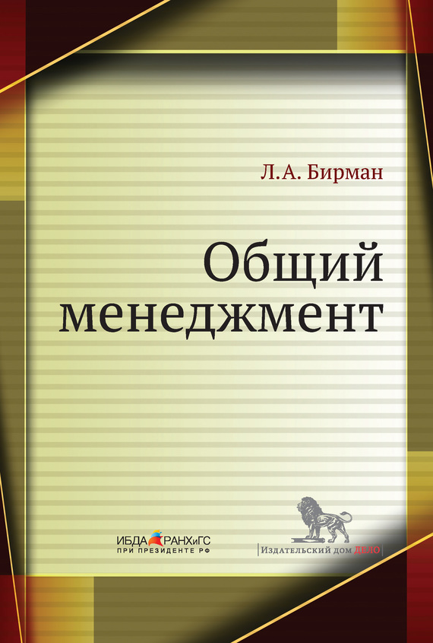

http://www.litres.ru/pages/biblio_book/?art=11953123
«Л.А. Бирман. Общий менеджмент. Учебное пособие»: Издательский дом «Дело» РАНХиГС; Москва; 2013
ISBN 978-5-7749-0772-4

Аннотация

В учебном пособии подробно излагается широкий круг вопросов, характеризующих менеджмент как важнейшую науку управления. Теория и практика отечественного менеджмента рассматриваются с привлечением зарубежного опыта. Для студентов и преподавателей экономических вузов, бизнес-школ, руководителей и менеджеров организаций, всех интересующихся проблемами управления.

Лариса Бирман

Общий менеджмент. Учебное пособие

© ФГБОУ ВПО «Российская академия народного хозяйства и государственной службы при Президенте Российской Федерации», 2013

Введение

Последние пятнадцать лет, в течение которых я читаю курс менеджмента, я задаю своим студентам вопрос: «Кому и зачем нужен менеджмент?» И получаю разные ответы: руководителям, менеджерам всех уровней, всем. Последний ответ, чем дальше, тем больше кажется мне самым правильным. Действительно, давайте вспомним свои жизненные впечатления. Резкий, любящий повысить голос начальник кричит далеко не на всех. Тот, на кого не кричат, не позволяет на себя кричать или не дает повода, т. е. не попадает в сферу общения с начальником в неудачный момент. Обычно этот человек и с коллективом не конфликтует, хотя и не всем нравится и не со всеми, а может быть, и ни с кем в дружеских отношениях не состоит. Этот человек управляет (иногда говорят – манипулирует) окружающими. И прежде всего, он управляет собой.
Огромную роль играет умение управлять собой в общении с близкими – супругом, детьми, установить, например, кто что делает в домашнем хозяйстве, проследить, чтобы обязанности (зоны ответственности) не пересекались. Ведь если одна и та же работа – вымыть пол, сходить за хлебом – поручена двоим, то, во-первых, она не будет сделана или будет сделана плохо, а во-вторых, пререкания и конфликты в семье неизбежны. Обычная картина: мама падает от усталости от домашних дел в дополнение к работе, а остальные члены семьи «живут за ее счет» в плане быта. Диагноз очевиден – управления в этой семье в полном, современном смысле слова нет. Я не преуменьшаю трудности осуществления этого процесса в семье, часто он сложнее, чем в организации. Я лишь хочу сказать, что каждому, независимо от его служебного положения, очень полезно знать, почему необходимо заранее строить планы жизни, как привлечь близких, заинтересовать их в совместном осуществлении этих планов, как, не обижая их и в то же время достигая цели, проверять, в какой мере они выполняют свои обязанности, т. е. знать функции менеджмента – стратегию, делегирование, мотивацию и контроль. Не менее важно обладать информацией о причинах возникновения конфликта, приводящего к тому, что на работе или в семье невозможно находиться и не хочется вообще жить, как не допустить такого состояния и как выйти из него. И это тоже менеджмент. Широкое сознательное использование менеджмента в семье, вероятно, – дело будущего, но оно не за горами.
А для тех, кто занимает место на определенном этаже служебной иерархии, менеджмент – важнейшая наука. Во-первых, потому, что это основа деятельности руководителя, так как менеджмент формирует основные принципы («таблица умножения») превращения той или иной общности в эффективно и целенаправленно функционирующую организацию.
Во-вторых, потому, что в этой науке анализируются те черты личности, которые позволяют руководителю быть лидером, что совсем не одно и то же и далеко не всегда совмещается в одном человеке.
В-третьих, менеджмент – это наука, которая базируется на мировом практическом опыте, но обязательно дает результат лишь с учетом конкретного менталитета, что должно предостеречь от слепого копирования чужих методов, но стимулировать его изучение.
В-четвертых, основы менеджмента являются базой изучения большого комплекса дисциплин: стратегического менеджмента, управления человеческими ресурсами, управленческого решения, кросс-культурного, финансового, инновационного менеджмента и др.
Знание этой дисциплины позволяет структурировать накопленный практически опыт, привести в систему имеющиеся знания, т. е. повысить свою квалификацию и расширить кругозор.
В предлагаемом учебном пособии изложение теории сочетается с контрольными вопросами и практическими заданиями, которые помогут успешному освоению дисциплины.
Выражаю глубокую благодарность студентам ФМБДА ИБДА Г. Кочетковой, Л. Пчелиновой, П. Радыгиной, А. Сергеевой, М. Мигутину за помощь в подборе иллюстративного материала и Т. Бирман и К. Шунченковой за подготовку книги к изданию.

Раздел I. Сущность менеджмента

Глава 1

Менеджмент как система управления организацией

1.1. Содержание менеджмента

Менеджмент представляет собой комплекс теоретических знаний и практических навыков, которые обеспечивают превращение неорганизованной общности людей в целенаправленно и эффективно действующую организацию, а затем, когда организация создана, позволяет ей успешно функционировать в современных, чрезвычайно сложных условиях хозяйствования. Он является специфической наукой, поскольку на самом деле представляет собой обобщение человеческого опыта, накопленного в процессе управления организацией. Именно поэтому его содержание постоянно меняется в соответствии с тем, как меняются условия хозяйствования и люди, участвующие в производстве. Следует сказать, что значение менеджмента в жизни организации практически невозможно переоценить.
В современных условиях, когда в результате глобализации материальные элементы производства становятся доступны практически всем в силу быстрого распространения технических достижений, только система управления, только специфическое сочетание всех элементов производства позволяет достичь действительных конкурентных преимуществ.
При этом следует отметить, что каждая организация, каждая отрасль, каждая область управления, опираясь на его общие принципы, имеет свои специфические особенности преломления этих принципов. Это относится, прежде всего, к управлению человеческими ресурсами, которые являются в менеджменте центральной составляющей. Поэтому есть менеджмент человеческих ресурсов, точно так же как менеджмент производства, менеджмент снабжения, сбыта и т. д.
Мы рассматриваем самые общие принципы, которые лежат в основе любой сферы экономики, однако отметим, что рекомендации учебников и пособий имеют значение как основа, поскольку практическое применение всегда диктуется конкретной обстановкой.
Поскольку менеджмент является теоретическим обобщением накопленного опыта, то совершенно естественно, что его историческое развитие отражало эволюцию и изменения производства. Возникнув в конце XIX – первой четверти XX в., он отразил тот этап развития экономики, когда основные страны переходили к массовому машинному производству и нуждались в обобщении накопленного опыта и рекомендациях по его дальнейшему совершенствованию. Важнейшими теоретиками этого этапа были представители научного менеджмента – Фредерик Тейлор, Фрэнк и Лилиан Гилберт.
Система научного менеджмента базировалась на пяти основных принципах: изучении режима работы отдельных рабочих и выявлении тех, кто затрачивал на производственную операцию минимальное время; обобщении результатов, обучении рабочих этим передовым достижениям; широком горизонтальном разделении труда и подготовке рабочих узкой производственной специализации; премировании за перевыполнение установленных норм и концентрации ответственности на управленческом уровне. Использование рекомендаций научного менеджмента позволило добиться значительного повышения производительности труда и эффективности производства в целом. Вместе с тем обнаружились серьезные недостатки этой системы управления, поскольку однообразный специализированный труд утомлял рабочих и убивал у них интерес к процессу в целом. Все это приводило к снижению темпов роста производительности труда, и было совершенно очевидно, что достоинства этой системы менеджмента себя исчерпали.
Усложнение процесса управления, связанное с ростом масштаба деятельности, обособление функций менеджеров и выделение менеджмента в отдельную профессию сделали необходимым смещение акцента с производства на организацию в целом, что и было осуществлено классической или административной школой менеджмента, господствовавшей до 30-х г. ХХ века. Наиболее ярким представителем этой школы, принципы которой не утеряли значения до сих пор, был Анри Файоль. Он считал, что управление должно базироваться на разделении труда, сочетании полномочий и ответственности, дисциплине, единоначалии, единстве направления деятельности, подчиненности личных интересов общей цели, вознаграждении, соответствующем выполненной работе, централизации, в сочетании с делегированием отдельных функций более низкому звену управления, системе целей, равенству и справедливости, стабильности персонала, инициативе и корпоративном духе.
Нарастание социальной напряженности в период Великой депрессии и острые социальные конфликты привели к пониманию того, что необходимо обращаться не только к экономическим интересам людей, но и к их личностным свойствам. Следствием этого было появление школы «человеческих отношений», которая сосредоточила внимание на выработке принципов отношений между людьми и оценке взаимозависимости их положения и результатов деятельности организации. Основные представители школы «человеческих отношений» обращали особое внимание на необходимость партнерства между управляющими и управляемыми, подчеркивали значение моральных стимулов в повышении эффективности труда. Большую роль сыграло формулирование Абрахамом Маслоу системы потребностей как основы создания системы мотивации. Значение концепции Маслоу состояло в том, что она объяснила, почему одна и та же система мотивации в зависимости от степени удовлетворенности человека может оказывать на него разное воздействие.
Послевоенный период характеризуется повышением роли экономико-математических методов в науке об управлении. В целом она стала развиваться по двум направлениям. Одним из них было стремление математизировать управление и сформулировать его принципы на основе математических формул. Второе направление уделяло особенное внимание управленческой социологии, психологии, культурологии или, иначе говоря, поведенческим наукам. Конец ХХ века характеризуется появлением большого количества работ, посвященных поведенческим аспектам управления: теория X, Y и Z Д. МакГрегора и У. Оучи, теория группового решения проблем К. Левина; широкий аспект управленческих проблем освещен в чрезвычайно интересных работах П. Друкера. Много внимания личности управляющего и специфике его работы уделили такие ученые, как Д. МакКлелланд и Г. Минцберг.
Достаточно быстро начинает развиваться и преподавание менеджмента на Западе, а затем и в России; появляется большое количество учебной литературы, которая во многом используется до сих пор.
Развитие теории управления в России имеет свою специфику. Возникнув в 1920-е гг. ХХ в., управленческая наука в нашей стране была представлена такими специалистами, как А. А. Богданов, А. К. Гастев, П. М. Керженцев и многие другие. Они рассматривали общие принципы управления и стремились сформулировать всеобщую организационную науку. Большой вклад в практическое управление внес А. К. Гастев, сформулировавший идею о необходимости социализации трудового процесса и перенесении центра тяжести управления на отношения между людьми задолго до ее появления в Америке.
Однако в 1930-е гг. в условиях массовых репрессий и укрепления авторитарного режима развитие науки об управлении практически остановилось. Ренессанс управленческой теории в России приходится на 1950-е гг. Возникло экономико-математическое направление в науке управления, которое развивали такие ученые, как Л. Конторович, В. Новожилов, В. Немчинов и многие другие. В начале 1970-х гг., в преддверии и в ходе реформы управления народным хозяйством, появилось много работ, посвященных различным аспектам управления, в частности его экономическим методам. Большой вклад в развитие отечественной науки об управлении в этот период внесли такие ученые, как А. Аганбегян, Л. Абалкин, А. Анчишкин, А. Бирман, Д. Гвишиани, Б. Мильнер, Г. Попов и многие другие. В дальнейшем развитие науки об управлении в России происходило во многом под влиянием изучения работ западных ученых. В настоящее время общая теория управления и отдельные ее аспекты достаточно широко изучаются, публикуется большое количество монографий и учебников.
Под влиянием обобщения накапливаемой практики менеджмент обогащается новыми аспектами (инновационный менеджмент), меняются акценты в изложении его принципов.
Так, в последние годы стала очевидной необходимость обособления антикризисного менеджмента (кризисы 1998 и 2008 гг.) и обращения внимания на потенциальную возможность кризиса на любом этапе жизненного цикла организации. Готовность к кризису, наличие антикризисных программ, как показал опыт, облегчает выход на стабильный уровень и позволяет использовать возможности, которые появляются на рынке.
Являясь наукой об управлении людьми, менеджмент находится под сильнейшим влиянием национальных и региональных менталитетов, воздействующих на все аспекты управления. На наш взгляд, одно из наиболее удачных определений менталитета дано в энциклопедическом словаре, характеризующем менталитет как «совокупность исторически сложившихся психологических особенностей поведения нации». Человек не может быть свободным от общества и всегда несет в себе определенную ментальность, влияющую на него даже тогда, когда он сам руководит своими действиями, тем более, когда он находится в коллективе, и потому вполне можно согласиться с тем, что «управление людьми – это форма проявления внутренних глубинных социально-психологических программ, заложенных в человеке, а менталитет – это всеобщая основа поведенческого менеджмента».
Между ментальностью и применяемой системой управления существует тесная связь. Каждому типу ментальности соответствуют определенные системы менеджмента, и изменение ментальности требует изменения применяемых методов управления.
Принято различать западный и японский менеджмент, представление о которых дает табл. 1.

Таблица 1
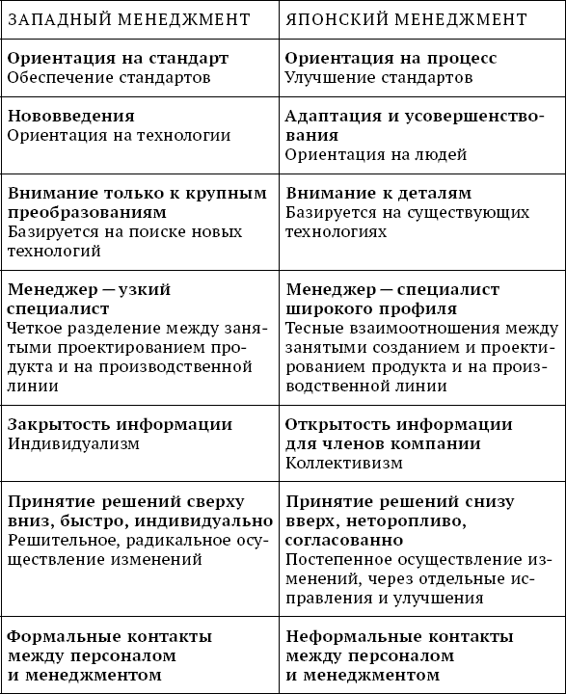

Таблица свидетельствует о достаточно существенном различии этих принципов, что связано с историей и ментальностью того народа, который применяет данную систему управления.
Для японского менеджмента характерны неторопливость и основательность. Любое действие должно быть тщательно обдумано и взвешено. Поведение сотрудников строго регламентировано, и в правилах даже указывается запрет на некорректное обращение с коллегами. Неудача оценивается отрицательно, ибо, по мнению руководителей, свидетельствует о том, что человек недостаточно интенсивно работал в процессе принятия решения. Продвижение по служебной лестнице происходит чрезвычайно медленно, в отличие от американских компаний, где можно достаточно быстро сделать карьеру. Очень медленно, как и карьера, изменяется заработная плата, и это связано, в частности, с тем, что в японском менеджменте высоко ценится моральное поощрение. Однако сложившийся японский менеджмент в том виде, в каком он вошел в учебники, в настоящее время требует значительных коррективов, поскольку не соответствует ментальности современной японской молодежи.
Если раньше, как свидетельствуют социологические опросы, свыше половины японских рабочих в возрасте до 30 лет и 68 % рабочих старше 60 лет на первое место ставили интересы фирмы и лишь затем – интересы свои собственные, более поздние аналогичные исследования показали, что в Америке и в странах Западной Европы лишь треть молодежи и около половины более взрослых работников ставили интересы фирмы выше личных. Примерно такую же статистику демонстрирует сегодняшнее японское общество. Следовательно, японский менеджмент должен учитывать изменения общественного сознания, в противном случае он перестанет быть эффективным.
Отличия менеджмента разных стран в полной мере проявляются в том случае, если фирмы этих стран работают в России и принимают на работу наших граждан. Например, в фирме «МакДональдс» все сотрудники – от членов бригады до директора ресторана – обращаются друг к другу на «ты», отдыхают в одной комнате, вместе ездят на пикники, помогают друг другу – внешние признаки демократии на лицо. Однако существуют и особенности, которые, на наш взгляд, являются неэтичными.
Например, у американцев принято внимательно относиться и выполнять просьбы не только непосредственных, но и непрямых начальников. Это как бы свидетельствует о готовности человека работать на фирму. Вместе с тем теория управления считает недопустимым обращение к подчиненному через голову его непосредственного начальника. В американских компаниях не приветствуется досрочный приход на работу и задержка после работы, потому что это требует дополнительной оплаты. Очень строгие наказания за опоздания. Принято доносить вышестоящему руководителю о тех проступках, которые совершили коллеги, например, сотрудник положил на бутерброд два ломтика огурца вместо одного. Донос может быть осуществлен лично или анонимно, для чего специально ставится почтовый ящик.
В японских компаниях принципы совершенно другие: категорически запрещается опоздание даже на минуту, недопустимо нарушение иерархии отношений, доносительство, не приветствуется знание российскими сотрудниками японского языка.
В немецких компаниях, работающих в России, знание языка является желательным, и на фирме с этой целью могут проводиться занятия. В то же время сотрудник был наказан за то, что не смог купить своему шефу точную копию старого чемодана. Начальник не поверил, что таких чемоданов уже нет в продаже, и счел, что сотрудник проявил недобросовестность и неуважение. Основанием для такого мнения послужило то, что в Германии он в течение пяти лет покупал абсолютно одинаковые чемоданы. Его немецкий менталитет не вписался в российский менеджмент.
Российский менталитет несет в себе противоречивое начало. С одной стороны, национальным героем является Левша, подковавший блоху, с другой – Емеля, лежащий на печи и ждущий, что все за него сделается «по щучьему велению». Главная проблема состоит в том, что довольно часто эти начала свойственны одному и тому же человеку. Историческое прошлое породило такие противоречивые черты, как инновационность и консерватизм, аскетизм и безудержное мотовство, коллективизм и индивидуализм. Последнее десятилетие оказало огромное влияние на российскую ментальность. Поэтому российский менеджмент должен учитывать все эти тенденции, и его формирование проходит с большими трудностями.
Российский менеджмент в первые перестроечные годы существовал в четырех основных моделях. К первой модели можно отнести компании, руководители которых прекрасно сориентировались в правовой и хозяйственной неразберихе, характеризовавшей этот период, сумели нажить огромное по тем временам состояние и затем, ограбив своих вкладчиков, исчезли за рубежом или на просторах нашей страны. Вторая модель – менеджмент здравого смысла. Представители этой группы руководителей по своей первой профессии были программистами, химиками, инженерами и не имели высокого профессионального уровня в управлении, но на начальном этапе бизнес был достаточно простым, и менеджмент здравого смысла позволил им встать на ноги и начать свою деятельность. Часть из этих компаний впоследствии разорилась, часть продолжают существовать до сих пор, поскольку их руководители осознали недостаток знаний и начали очень быстро и эффективно обучаться третьей модели менеджмента, которую представили в России западные фирмы. Западный менеджмент не оказал сколько-нибудь существенного влияния на практику российского менеджмента по существу, но кардинально преобразовал его с точки зрения техники управления, которое стало невозможным без персональных компьютеров, новейших систем связи, различных программных средств. Многие фирмы восприняли внешние атрибуты западной модели: красивый интерьер, вежливые менеджеры, квалифицированные секретари. Некоторые фирмы даже чрезмерно увлеклись этой внешней стороной, что впоследствии негативно сказалось на эффективности их деятельности. Четвертая модель – это менеджмент советского типа, когда так называемые «красные директора» продолжали вести хозяйство на предприятиях, где приватизация осуществлялась в пользу коллектива.
За прошедшее время общий климат в российском менеджменте серьезно изменился. На отечественном рынке из западных компаний остались только те, которые сумели приспособиться к особенностям политической и хозяйственной обстановки в России. Почти сошли на нет «красные директора», практически исчезли спекулятивные менеджеры первой волны. Множится численность современных менеджеров, которые соединяют в себе достоинство западных управленцев – высокую культуру, знание иностранных языков, здоровый образ жизни, постоянное повышение квалификации – с учетом особенностей российской действительности. Неслучайно за последние годы высокий международный рейтинг получили многие крупнейшие российские компании. Несомненно, необходимыми условиями для развития российского менеджмента являются политическая стабильность, совершенствование правовых основ бизнеса и укрепление экономического положения страны.
Менеджмент представляет собой определенный раздел общей теории управления, рассматривающий условия обеспечения эффективной работы организации.
Как правило, когда говорят об эффективности функционирования организации, имеют в виду ее экономическую составляющую, которая выражается соотношением результатов этой деятельности и тех затрат, которые осуществлены для их достижения. Показателями экономической эффективности могут быть рентабельность, оборачиваемость оборотных средств, фондоотдача, производительность труда. Значительно меньше внимания уделяется такому важному показателю, как социальная эффективность.
Социальная эффективность стала учитываться относительно недавно. Это объясняется самим развитием менеджмента, который из науки по управлению производством все больше становится наукой по управлению людьми. Социальная эффективность не имеет какого-либо обобщающего, конкретного показателя, аналогичного рентабельности как показателю экономической эффективности. Социальная эффективность характеризуется комплексом показателей, многие из которых не имеют количественных параметров; и вместе с тем она является важным фактором достижения устойчивых конкурентных преимуществ.
Под социальной эффективностью мы понимаем психологический климат в организации, степень приверженности сотрудников организации ее идеям, культуре, ценностям, отдающих ей все творческие возможности зачастую независимо от того, получают ли они в данный момент материальное поощрение. Значение социальной эффективности возрастает по мере того, как все бо́льшую роль в жизни организации играет интеллектуально-креативный ресурс, включающий в себя именно креативные способности коллектива, его готовность к инновациям. Классическим примером высокой социальной эффективности является система японского менеджмента, при которой работники организации постоянно вносят изменения в условия труда, даже если на первый взгляд это им невыгодно. Они проводят во внерабочее время совещания, кружки качества для того, чтобы постоянно изыскивать резервы повышения эффективности. Стимулом к этому служит высоко ценимое в Японии моральное поощрение.
Повышение социальной эффективности представляет собой очень сложный процесс и во многом зависит от того, каким образом сложился и сплочен коллектив, насколько руководитель управляет им, в какой степени единство обеспечивается не только системой оплаты, но и едиными ценностями, организационной культурой.
Оценивая роль социальной эффективности, следует вспомнить известную русскую народную сказку об отце, который, умирая, предложил сыновьям разломить веник, и сыновья убедились в том, что связанный веник разломить практически невозможно, а разобранный по веточкам веник ломается мгновенно. Точно так же если организация сплочена, если социальная эффективность высока, легко преодолеваются серьезные трудности. Если же этого нет, то малейший сбой в условиях хозяйствования приводит к резкому падению эффективности, а иногда и к исчезновению самой организации.
Социальную эффективность в определенной мере могут измерить такие показатели, как текучесть кадров, численность страдающих заболеваниями сердца, язвенной болезнью желудка и т. д. Примером влияния социальной эффективности является приход известного менеджера Ли Якокка в компанию «Крайслер», положение которой было чрезвычайно тяжелым. Как только средства массовой информации оповестили о том, что Ли Якокка стал президентом компании с заработной платой в один доллар (финансовое положение компании при этом нисколько не изменилось), нашлось большое количество прежних сотрудников и соратников, желающих работать с ним. Это позволило в короткое время сформировать дееспособный штаб по выводу компании из кризиса. Люди, которых он собрал, не рассчитывали на высокую заработную плату, потому что средств у «Крайслера» не было, но желание работать с выдающимся менеджером привело их к нему, и это создало совершенно иной психологический климат в коллективе. Возникла уверенность в победе, которая впоследствии привела к тому, что компания «Крайслер» вышла из кризисной ситуации.
Аналогичный пример можно привести с маршалом Г. К. Жуковым во время Великой Отечественной войны. Его имя ассоциировалось с победой, и достаточно было его появления в должности командующего фронтом, чтобы уверенность в победе овладевала всеми солдатами.
Поскольку менеджмент неразрывно связан с понятием «организация», остановимся подробно на этом вопросе.

1.2. Понятие организации

Организацией называется группа людей (больше двух), у которых есть общая цель, совместная деятельность по достижению данной цели, руководство этой деятельностью, включающее разделение труда и его координацию. Это самое общее определение не исчерпывает характеристик организации, и мы в дальнейшем продолжим их рассмотрение, однако вначале остановимся на этом кратком определении. Необходимость в этом возникает потому, что далеко не всегда для определения организации используют все перечисленные признаки.
Иногда считают возможным назвать организацией просто группу людей, имеющих общую цель. И в этом случае под понятие организации подпадают любые группы, у которых, на первый взгляд, имеется общая цель: очередь за билетами в театр, люди едущие в автобусе или в другом транспортном средстве из пункта А в пункт Б. Но на самом деле эти объединения вовсе не являются организациями, в чем достаточно убедиться, если вы захотите вне очереди взять билет или занять какое-то не положенное вам место в автобусе. Немедленно все остальные члены этого объединения выразят вам яростный протест, ибо оно не является организацией. Важным конституирующим фактором организации выступает совместная деятельность по достижению цели и, тем самым, необходимость руководства этой деятельностью для обеспечения более высокой ее эффективности.
Вернемся к примеру с автобусом. Автобус, направляющийся из Москвы в Рязань, заполнен пассажирами, каждый из которых занимается своим делом: один читает, другой спит, третий слушает радио. Они не являются организацией, несмотря на то, что у них общая цель – достичь Рязани. Но в какой-то неблагоприятный для них момент автобус застрял и достижение цели возможно только в том случае, если в результате совместных усилий автобус сможет продолжить путь.
Вот тут-то и возникает совместная деятельность. Часть пассажиров, преимущественно женщины, очевидно, будут стоять в стороне, мужчины под руководством шофера или одного из наиболее инициативных пассажиров под крики: «Раз, два, взяли!» вытащат автобус из грязи, и он продолжит свой путь. Пассажиры, которые в тот момент, когда ликвидировали ЧП, были организацией, перестанут ею быть, поскольку каждый из них будет заниматься своим, а не общим делом.
Естественно, это мгновенно возникшее объединение, самоликвидировавшееся после того, как проблема была решена, тоже является организацией, но неформальной, и она принципиально отличается от формальных организаций, деятельность которых регулируется определенными законодательными, инструктивными или прочими официальными актами. Эти организации создаются и ликвидируются на основе правовых норм, и все свои взаимоотношения с членами данной организации или с контрагентами, находящимися вне ее, также оформляются официально. В основном мы будем рассматривать именно формальные организации, однако неформальные организации не могут быть вовсе сброшены со счетов, поскольку, как каждому известно, внутри формальной организации возникают отдельные неформальные группы, у которых есть общая цель и совместная деятельность по ее достижению.
Если целью данной неформальной группы является повышение эффективности производства, улучшение психологического климата в коллективе, совместное изучение языка или занятия бальными танцами, то она должна быть поддержана. Ее деятельность будет только способствовать улучшению психологического климата в коллективе. Если же такая неформальная группа ставит своей целью какие-либо узкогрупповые интересы и ее деятельность направлена на дестабилизацию работы коллектива, то усилиями руководства такая неформальная группа должна быть нейтрализована. В противном случае она внесет раскол в деятельность коллектива, снизит эффективность его работы прежде всего за счет нарушения комфортности психологического климата.
Некоторые преимущественно творческие организации могут существовать в виде формальных и неформальных. Это относится прежде всего к музыкальным, театральным, литературным, туристическим и некоторым другим объединениям. Возникая как неформальные, они впоследствии могут превратиться в формальные. Достаточно вспомнить такие рок-группы, как «Машина времени», «Аквариум», театральный коллектив под руководством В. Спесивцева.

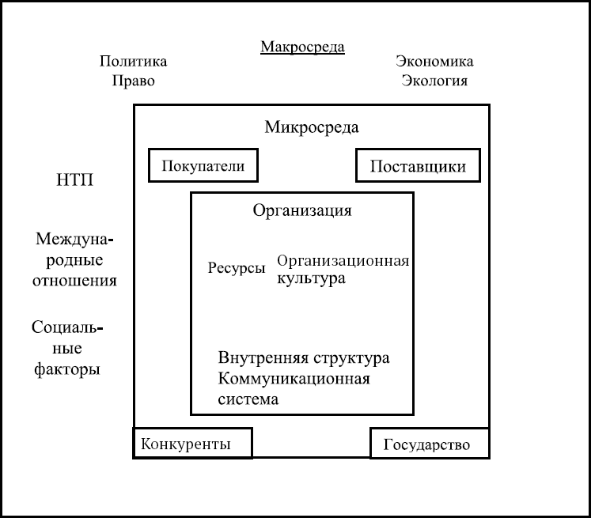
Рис. 1. Факторы внешней и внутренней среды

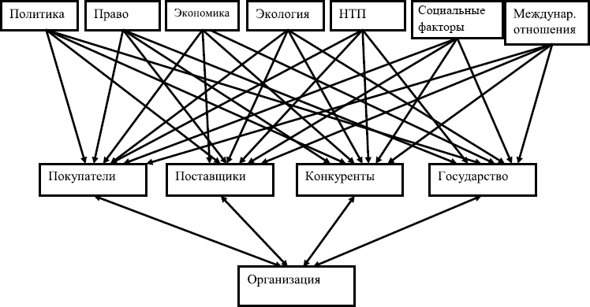
Рис. 2. Влияние макросреды и микросреды на организацию

Как формальные, так и неформальные организации имеют еще ряд признаков, внешнюю и внутреннюю среду организации (рис. 1).
К внешней среде относятся те факторы, которые находятся за ее пределами, на которые руководство организации может воздействовать лишь в очень ограниченной степени. Это политические, правовые, экономические, экологические, социальные, технологические, культурные, религиозные факторы, образующие так называемую макросреду организации или наружную оболочку внешней среды. К микросреде, т. е. среде, которая находится в непосредственном контакте с организацией, относятся покупатели, поставщики, конкуренты, государство и криминальные структуры.
Факторы макросреды влияют на организацию через факторы микросреды (рис. 2).
Факторами внутренней среды являются те условия деятельности организации, которые, как следует из определения, находятся внутри нее, и состояние, состав и динамика которых детерминированы деятельностью руководства. К ним относят: ресурсы, внутреннюю структуру, коммуникационные сети и организационную культуру. Между внешней и внутренней средой существует тесная связь, и в настоящее время общепризнанно, что внутренняя среда тем более эффективна, чем больше она соответствует требованиям, которые ей предъявляет внешняя среда.
Помимо рассмотренных, на организацию оказывают существенное воздействие следующие факторы: форма собственности, сферы функционирования и размер компании. Общая типология организаций, функционирующих в России представлена на рис. 3.
В настоящее время в России имеются следующие формы собственности: частная, на долю которой приходится примерно две трети предприятий, государственная и муниципальная, каждая из которых составляет около 12 %; собственность общественных организаций – около 5 % и прочие виды собственности. Каждая форма собственности отличается условиями существования, которые влияют на методы управления и формирование финансовых ресурсов. В известной мере различаются налоговые режимы, определенные ограничения существуют для частной собственности и в сфере социальных отношений. Вместе с тем частная собственность представляет значительно больше возможностей в сфере управления для инновации, поисков оригинальных решений и методов повышения эффективности.
Следует иметь в виду особенности управления, связанные со сферой, в которой осуществляет свою деятельность организация: производство, торговля, банковская деятельность, консалтинг, страхование и т. д. Мы не будем подробно останавливаться на этих особенностях, однако их следует иметь в виду, разрабатывая конкретные формы управления и, в частности, осуществление функций управления применительно к конкретному сектору производства. Так, управляя сельскохозяйственным предприятием, нужно знать, что здесь решающее влияние оказывают природные условия, качество земли и законы биологии. Поскольку все эти факторы весьма незначительно зависят (если вообще зависят) от деятельности человека, они выступают доминантами тех форм управления, которые применяются. Так, неблагоприятно сложившиеся природные условия или нарушение законов биологии могут свести на нет самые на первый взгляд эффективные методы управления. Как известно, важнейшим показателем успешности управления является результат хозяйственной деятельности. Осуществив обоснованное с точки зрения технологии, экономики, управления мероприятие, фирма может оказаться с нулевым или даже отрицательным результатом, если случались заморозки, засуха, чрезмерные дожди и т. д. Это неизбежно окажет воздействие на такие показатели экономики и управления, как уровень рентабельности, необходимая величина страховых запасов, а также на формы мотивации.

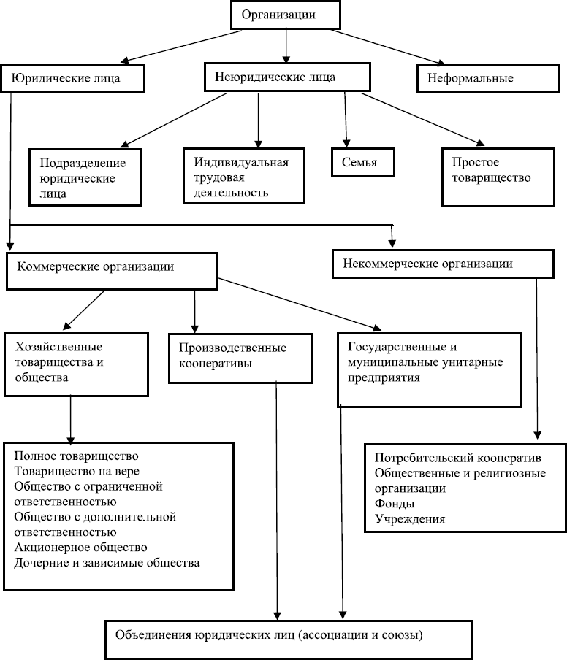
Рис. 3. Типология организаций

Появляющиеся новые сферы приложения капитала и новые виды производств и особенно услуг усложняют конкурентную борьбу и методы, которые необходимы для обеспечения постоянного, устойчивого положения организации на рынке.
Последняя треть ХХ в. характеризуется бурным развитием таких отраслей, как телекоммуникации, биотехнологии, консалтинг и целого комплекса отраслей, связанных с новым подходом к человеческим ресурсам как к главному элементу производства. Сначала в Америке и Западной Европе, а затем и в России появились рекрутинговые и хед-хантинговые агентства, задачей которых являются подбор персонала, формирование коллективов по специальным заявкам, тестирование персонала, аудит, разработка наиболее эффективных методов мотивации и путей выхода из кризиса, касающихся использования человеческих ресурсов. Все эти отрасли отличаются высокой доходностью, острой конкурентной борьбой, что следует иметь в виду организациям, если они хотят вступить на этот рынок в качестве его участников.
Еще одним фактором, имеющим важное значение для эффективного управления, является размер организации. В менеджменте выделяется специальное направление, рассматривающее особенности управления малым и средним бизнесом. Внимание к этому сектору бизнеса определяется его принципиальными отличиями от бизнеса крупного и тем значением, которое малый и средний бизнес имеет в современной экономике развитых стран.
Одной из особенностей малого бизнеса является то, что, как правило, собственник выполняет и функции руководителя. Это обстоятельство повышает предпринимательские риски, а для организации чрезвычайно важным является уровень как его управленческой квалификации, так и квалификации в той области, в которой функционирует данная организация.
Другая особенность малого бизнеса – это чаще всего его семейный характер и непосредственный контакт между руководителем и подчиненным. Эти обстоятельства облегчают управление бизнесом, поскольку позволяют минимизировать искажения информации, характерные для крупных предприятий, и применять в управлении моральные стимулы и наказания, а также нормы этики, принятые в данном сообществе.
Сегодня, когда инновационность выступает ведущим направлением повышения эффективности, малые и средние предприятия с относительно небольшими потерями в случае неудачи являются идеальным полигоном для отработки инновационных методов производства и управления. Высокая мобильность малых предприятий привела к тому, что в настоящее время они составляют от 80 до 99 % числа предприятий в США, странах Европы и Японии, на их долю приходится до 70 % годового внутреннего продукта.
Недостатком малого бизнеса является то, что для него недоступны многие методы современного бизнес-планирования и, в частности, стратегическое планирование. Малые предприятия без серьезной поддержки не в состоянии осуществлять постоянный технический прогресс, исследования рынка, доступ к ресурсам и т. д.
Правительства большинства развитых стран предоставляют небольшим фирмам те или иные привилегии, принимают программы помощи им, что, безусловно, повышает шансы таких предприятий на выживание.
Общая стратегия управленческой помощи имеет целью:
– упростить процедуру регистрации новых предприятий;
– повысить уровень управленческой квалификации при помощи краткосрочного и долгосрочного консультирования до и во время создания нового предприятия, а также путем проведения различных курсов обучения, бизнес-школ, бизнес-семинаров;
– оказывать представительские и юридические услуги;
– учитывать в различных финансовых актах конкретные нужды мелких и средних предприятий, разрабатывать систему мер, обеспечивающую гарантии на случай дефицита финансовых средств;
– изыскивать возможности эффективного распределения затрат на социальное обеспечение новых предприятий;
– расширять возможности региональных программ с целью усиления роли малых и средних предприятий в развитии отсталых районов страны;
– обеспечить доступ к технологиям в области электроники для полного владения рыночной информацией;
– активизировать сотрудничество между малыми предприятиями с помощью мероприятий по обмену опытом и информацией (торговых ярмарок, выставок), предоставления маркетинговых услуг, оказания помощи в организации рекламы, продвижения продукции фирм-клиентов;
– осуществлять техническую помощь в решении проблем передачи технологии, в предоставлении служебных помещений;
– оказывать помощь в установлении контакта между инвесторами и нуждающимися;
– облегчить доступ малого и среднего предпринимательства к государственным контрактам по поставкам.
Конкретные формы этой стратегии весьма разнообразны. Практически во всех странах есть государственные, муниципальные, частные организации, осуществляющие целевые программы помощи малому бизнесу. Это Ассоциация малого бизнеса (АМСБ) в США с разветвленной сетью центров развития малого бизнеса в штатах, Институт мелкого бизнеса и торгово-промышленные палаты в Японии; отраслевые союзы предпринимателей и торгово-индустриальные, сельскохозяйственные, ремесленные палаты в Германии; бесприбыльные «предпринимательские агентства» в Великобритании – на государственном уровне.
В создании малых фирм практическую помощь оказывают организации разных типов:
– Бесприбыльные фирмы-инкубаторы, создаваемые на средства муниципальных властей, которые оказывают помощь в аренде помещений и оборудования. Цена их услуг на 15–50 % ниже, чем у предприятий второго типа, но перечень подобных услуг ограничен.
– Прибыльные «инкубаторы», создаваемые крупными компаниями, иногда совместно с ресурсами различных фондов, муниципальных властей. Их услуги дороже, но значительно объемнее и качественнее.
Как правило, «инкубаторские центры» малого бизнеса размещаются вблизи университетов или государственных лабораторий, разрабатывающих передовую технологию и располагающих высококвалифицированными кадрами, и составляют ядро технологических парков (технополисов).
«Инкубаторы» нередко работают со многими (до нескольких десятков) предприятиями.
Крупные «инкубаторы», имеющие значительный собственный капитал, нередко участвуют в капитале подопечных предприятий следующим образом: в течение 6–9 месяцев с начала функционирования предприятия «инкубатор», контролируя 20–80 % капитала новой фирмы через контрольный пакет акций, управляет всеми его делами посредством своих менеджеров. Затем дочерняя фирма обретает самостоятельность.
Примером комплексного решения проблем поддержки предпринимательства служат различного рода научно-производственные комплексы (технопарки), в том числе центр, организованный при университете г. Талса (штат Оклахома, США), который объединил в процессе формирования новых предприятий государственный сектор (федеральные, на уровне штата, городские власти), сферу образования (школа бизнеса, технические факультеты университета), частный сектор (фирмы венчурного капитала, инвесторы, финансовые учреждения), а также различные фонды. Комплекс включает шесть самостоятельных частей: центр внутреннего предпринимательства, биржу венчурного капитала, инновационный центр, «инкубатор», центр развития мелкого бизнеса и студенческий центр. Каждое подразделение имеет свой бюджет.
Этот пример наглядно иллюстрирует роль центров развития и «инкубаторов» в становлении и развитии мелких предприятий, а также принцип их организации и деятельности. Во Франции сеть «инкубаторов» расширяется за счет создания так называемых мини-питомников – небольших компьютеризированных офисов, сотрудники которых проводят собеседования с теми, кто создает малые предприятия, консультируют их при разработке бизнес-плана, помогают в поиске кадров, в общении с властями.
Многочисленные исследования подтвердили, что критический фактор, в наибольшей мере препятствующий созданию мелких предприятий и управлению ими, – недостаток управленческой квалификации.
Главная причина разорения большинства малых фирм – некомпетентность управляющих или недостаточная способность персонала принимать решения. Более 90 % банкротств мелких предпринимателей ежегодно – следствие плохого управления.
Программы управленческой помощи, разрабатываемые во всех странах рыночной экономики и направленные к тому, чтобы повысить уровень предпринимательской квалификации и степень готовности к предстоящим трудностям, играют еще более важную роль, чем чисто финансовая поддержка.
Наибольший интерес представляют программы, которые смогут послужить эффективными организационными формами по «выращиванию» мелких фирм в нашей стране.
Институты мелкого бизнеса (ИМБ) создаются при колледжах и университетах на основе соглашения с АМБ. Как правило, в них участвуют аспиранты, студенты-старшекурсники, преподаватели и эксперты из АМБ. Они проводят анализ состояния дел на предприятии, дают рекомендации. Под руководством профессоров студенты, одновременно работая над своей научной темой, приобретают опыт и проходят проверку на умение решать проблемы управления предприятием. Каждая группа консультантов обычно в конце семестра предоставляет отчет в местное отделение АМБ. Если работа получает зачет, университету выплачивается определенная сумма из бюджета.
Услуги университетских «инкубаторов» наиболее дорогие, но они самые обширные и квалифицированные.
Кризис 2008 года привел к увеличению усилий государственных органов по поддержке малого и среднего бизнеса. В 2008–2009 гг. в мире на 20 % выросло количество реформ в административно-правовом регулировании этого сектора экономики.
Реформы в первую очередь касались снижения административного давления на малого предпринимателя, упрощали процедуру создания новых фирм, выдачи разрешений на строительство, регистрацию имущества, внешнеторговые операции.
Правительства некоторых стран еще во время предыдущего кризиса пересмотрели процедуры банкротства, чтобы упростить перемещение факторов производства из стагнирующих в активные сегменты экономики, сохранить общее количество рабочих мест и поддержать успешные фирмы.
Принятые меры облегчают выход на рынок инновационным предпринимателям, не располагающим большими финансовыми ресурсами.
Упрощение выхода на рынок имеет еще одно, чрезвычайно важное для России, следствие – выбивает почву из-под коррупции чиновников.
Целый комплекс мер осуществляется для оказания финансовой помощи. В США антикризисная программа помощи малому бизнесу составляет 730 млн долл. и реализуется через агентство SBA по трем направлениям: поручительство по кредитам на открытие бизнеса, покупку недвижимости, оборудования; погашение дефицита денежных средств за счет спецкредитов и госзакупки.
В европейских странах в 2008–2011 гг. в 5 раз возрос объем кредитования, осуществляемый Европейским инвестиционным банком.
Условия получения кредитов достаточно комфортны – свыше 55 % компаний, обратившихся в банк за кредитом, получили его в полном объеме, по торговым кредитам этот показатель составил 60 %.
Если проанализировать условия существования малого бизнеса в России, то станет очевидно, что его положение явно неудовлетворительно.
Как свидетельствует табл. 2, Россия очень далеко отстает от передовых стран по уровню условий для малого и среднего бизнеса.
Сложившееся положение – результат прошлого России, где становление малого бизнеса происходило чрезвычайно трудно и до средины 1994 г. системы государственной поддержки малого предпринимательства практически не существовало.

Таблица 2. Рейтинг условий ведения малого и среднего бизнеса в разных странах мира
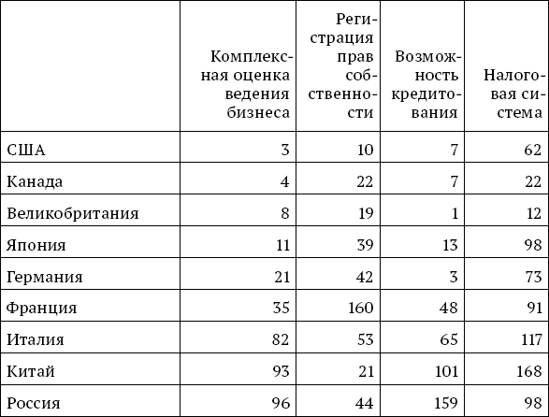
Оценка в баллах: 1 – высшая
175 – низшая

Сознавая необходимость поддержки малого бизнеса, государство рядом своих законодательных актов постепенно создавало правовую базу для его развития. Приняты прогрессивные федеральные законы «О едином налоге на вмененный доход», «О лицензировании отдельных видов деятельности», о лизинге. И хотя в этих нормативных актах были предусмотрены определенные меры, которые должны были способствовать развитию малого бизнеса, их воздействие на него оказалось незначительным в связи с отсутствием реальной финансовой поддержки.
Следующим шагом в этом направлении было принятие Федеральной программы государственной поддержки малого предпринимательства на 2003–2005 гг., в которой определены приоритеты государственной политики поддержки этого сектора экономики. Существенную поддержку ему должны оказывать региональные власти, которые несут ответственность за распределение налогов, поступивших от малого предпринимательства. Речь идет также о создании в регионах фондов по поддержке малого бизнеса. В соответствии с этой программой одним из приоритетов государственной политики является создание в субъектах РФ инфраструктуры, которая позволит малым предприятиям пользоваться юридическими и консультативными услугами, получать кредиты или гарантии под них, брать в лизинг оборудование, арендовать служебное и производственное помещение, т. е. предусмотрен комплекс мер, аналогичных тем, которые распространены на Западе.
В Российской Федерации была создана инфраструктура, включающая систему государственных и муниципальных фондов поддержки малого предпринимательства. Она состояла из федерального и 75 региональных фондов, в задачу которых входит эффективное использование средств, выделяемых на развитие малого бизнеса.
Предусматривался ряд мер, облегчающих получение кредитов. В 2008 г. была запущена программа поддержки малого и среднего бизнеса в 78 регионах РФ через дочерние отделения Внешторгбанка объемом в 30 млрд руб.
Разразившийся кризис негативно повлиял на малый бизнес, и сегодня в его существовании много проблем, хотя положение медленно улучшается.
Так, по свидетельству исследования, проведенного в 20 регионах РФ, менее острыми стали проблемы дефицита рабочей силы, уровня налогов и налогового администрирования. Оценка проблем предпринимательства приведена в порядке убывания значимости фактора.
Финансово-экономический кризис.
Экономическая нестабильность в стране, вызванная инфляцией, колебаниями курса рубля.
Уровень налогов.
Частые изменения в законодательстве.
Уровень конкуренции.
Необходимость поиска квалифицированного работника, готового работать за приемлемую для вас зарплату.
Неравные условия конкуренции.
Сложность привлечения капитала.
Государственное регулирование.
Налоговое администрирование.
Наличие крупного бизнеса, работающего на том же сегменте рынка.
Коррупция.
Рэкет.
В это же время при сокращении сроков усложнилось и подорожало лицензирование, что привело к росту нелегитимных лицензий (с 47 % в 2006 г. до 53 % в 2009 г.), несколько сократилось среднее число административных проверок, но по прежнему очень велика (20 %) доля внеплановых проверок, в том числе проводимых без согласования с прокуратурой и приводящих к финансовым потерям. Во многом эти проверки носили коррупционный характер, так как размер штрафа не соответствовал официальной шкале.
Упрощенная система налогообложения не оказала заметного позитивного влияния, так как расценивается как менее понятная и сложная, что привело к сокращению пользователей ею с 66 % до 55 %.
Сохраняются проблемы оформления покупки и аренды земли и помещений, не изменились на практике условия выкупа помещений и земельных участков, несмотря на внесенные в 2007–2008 гг. изменения в законодательство. Всего 11,5 % опрошенных оценили их положительно, треть предпринимателей о них не знает, треть – не одобряет их.
Не решены в полной мере и финансовые проблемы малого бизнеса. Практика такова, что малый бизнес в России неохотно пользуется внешним финансированием (8 % российских компаний против 28 % в ЕС).
Доля российских компаний, получивших кредит любого вида, составляет 29 % против 45 % в ЕС. Это связано с нестабильностью ситуации в сфере банковского кредитования. 14 % предпринимателей, обращавшихся за кредитом, считают, что в 2009 г. по сравнению с 2008 г. условия улучшились, 57 % не обнаружили улучшений, 29 % отметили ухудшение. По мнению большинства опрошенных, выросли процентные ставки по кредитам, уменьшился доступный срок и выросли требования к залогу.
Очень слабым оказалось влияние программ по поддержке открытия нового бизнеса. Лишь 17 % от общего числа респондентов знакомы с услугами центра занятости, 27 % информированы о том, что такое бизнес-инкубатор; из них лишь 2 % воспользовались его услугами.
Тем самым не оправдались ожидания автора, основанные на национальном докладе Ассоциации менеджеров, АФП «Система» и концерна «Citronics» (2006 г.), сформулировавшего итоги обследования инновационного климата в РФ и позволявшего получить представление об отношении российского бизнеса к этой форме поддержки малого бизнеса.
2/3 респондентов (67 %) определили свое отношение к созданию технопарков и технико-внедренческих особых экономических зон как нейтральное, активно готовы участвовать 11 %, столько же, одобряя идею, пока не готовы к этому, а остальные 11 % относятся к ней негативно. Тем самым очевидно, что российский бизнес в основной своей массе выжидает и определит свою позицию через 1–2 года, когда перспективы технопарков и ОЭЗ станут более ясными. Очевидно, что система технопарков, широко распространенная за рубежом, прививается в России трудно и медленно.
Несмотря на то, что на их строительство и инфраструктуру к 2014 г. планируется потратить из госбюджета 14 млрд долл. и созданы с государственным участием индустриальные парки в Татарстане, Калужской и Ленинградской областях, успехи пока неочевидны.
Тем более интересен опыт успешно действующей частной группы компаний «Инпарк», имеющих три индустриальные площадки общей площадью 500 тыс. кв. м., получившей в 2011 г. 40,5 млн долл.
Наиболее развит Переславский технопарк, существующий уже 7 лет и достигший рентабельности 12–15 % в год. Он представляет компаниям-резидентам (потребителям) готовые промышленные площадки со всеми инженерными коммуникациями, широкий ассортимент дополнительных услуг (проектирование и строительство новых коммуникаций, полный набор инфраструктурных услуг, отопление, вода, телекоммуникации, электричество, консалтинговые, финансовые, логистические).
Проанализировав интересы импортеров в России, привлекли из Индии предпринимателя, имеющего опыт создания сервисных технопарков для обслуживания англоязычных мировых компаний, и создали колл-центр в Индии, работающий с потенциальными инвесторами. В результате удалось привлечь известные компании: «Kodak», «Dow Chemical», «Sun Chemical», «Worclenia Slavnika».
Наличие собственной ТЭЦ, артезианской скважины, железнодорожных путей, подведенных к территории парка, таможенного пункта, экологической лаборатории со всеми видами анализов и правом экспертизы, складов временного хранения, автодороги привлекает клиентов.
Очень выгодное местоположение (недалеко от Москвы, но не ближнее Подмосковье) позволяет предложить цены на конкурентоспособном уровне.
Так, стоимость аренды производственных помещений на 30 % ниже, чем под Москвой.
Преимуществом является и то, что резиденты пользуются услугами и продуктами друг друга: полиграфисты закупают у производителей упаковки их продукцию как материал для работы, а упаковщики пользуются услугами полиграфистов.
Дальнейшее развитие технопарка должно идти по линии расширения линейки услуг и гораздо более активного привлечения малого бизнеса, продолжения работ по снижению издержек резидентов (внедрение «малой» энергетики, снижающей стоимость электроэнергии на 5-10 %), создания бизнес-инкубаторов для поддержки инновационных проектов.
Уже сейчас, например, это – производство краски по новой технологии, преимущество которой экономичность, экологичного полиэтилена, сроки разложения которого сокращены со 150 до 3–5 лет.
Инкубатор станет посредником-гарантом между изобретателями, венчурными фондами и покупателями изобретений.
Вывод, который можно сделать из вышеизложенного – система поддержки малого бизнеса в России очень далека от требуемой жизнью и нуждается в широком применении разнообразных инструментов. Одним из которых является франчайзинг, под которым понимается система взаимоотношений, заключающаяся в возмездной передаче одной стороной (крупной известной фирмой-франчайзером) другой стороне (фирме или индивидуальному предпринимателю-франчайзи) своего товарного знака, фирменного стиля, а также технологий ведения бизнеса и другой коммерческой информации. Франчайзер обязуется оказывать партнеру постоянное содействие в становлении бизнеса и консалтинг по всем вопросам его ведения. Вступая в отношения франчайзинга, мелкие предприятия получают многостороннюю поддержку со стороны крупных компаний, и это обеспечивает им высокую устойчивость бизнеса по сравнению с независимыми предпринимателями. Согласно статистике, через пять лет после начала предпринимательской деятельности 92 % участников франчайзинговых систем продолжают успешно функционировать, в то время как из независимых предпринимателей остается только 23 %. Франчайзинг дает возможность вступить в бизнес начинающим предпринимателям, которые в связи с ограниченностью финансовых средств или по каким – либо другим причинам не могут самостоятельно открыть новый бизнес и наладить его эффективную деятельность. Крупный капитал – франчайзер – обеспечивает мелкому предпринимателю возможность получить сразу раскрученный брэнд, пользующийся доверием потребителя, доступ к уже накопленному опыту, источникам сырья, каналам реализации, а также минимизировать риски, осуществлять обучение кадров.
При этом мелкий предприниматель не теряет полностью своей самостоятельности. Он имеет право определять, какое количество людей принять на работу, их профессиональный и квалификационный состав, зарплату, а также систему распределения прибыли на потребляемую и накопляемую части.
Все эти возможности, в частности, известный брэнд, потребовали в свое время немалых вложений, поэтому франчайзи платит «франшизу» (первоначальный взнос за использование брэнда и все виды помощи) и «роялти» – регулярный процент с оборота. Помимо этого он обязан соблюдать установленные правила ведения бизнеса. В противном случае франчайзор может расторгнуть договор.
Использование франчайзинга в России сдерживается отсутствием правового регулирования этой системы отношений, приводящим к систематическому нарушению сторонами условий договора. Франчайзи зачастую не осознает, что купленное им право на торговую марку или брэнд является правом пользования объектом интеллектуальной собственности, т. е. марка или брэнд им не принадлежат. Ненадлежащее качество продукции или услуг наносит ущерб собственнику брэнда.
Франчайзеры, в свою очередь, также не полностью соблюдают принципы, ограничивая сверх меры действия партнеров или не предоставляя им необходимых условий (каналов сбыта, возможностей повышения квалификации сотрудников).
Недостаточная культура обеих сторон и слабый контроль со стороны франчайзера приводят к утрате позиций брэнда на рынке (примером является брэнд «Довгань»).
Важной формой поддержки малого бизнеса, широко применяемой во всем мире, является лизинг – специфическая форма кредита и аренды. По договору лизинга предприятия малого бизнеса обращаются за помощью к лизинговой компании, указывая ей, какое оборудование они хотели бы приобрести, но не имеют для этого финансовых условий. Компания-лизингодатель приобретает указанное лизингополучателем имущество и предоставляет его во временное владение и пользование за определенную плату. В течение установленного договором времени лизингополучатель использует данное имущество в полной мере, а затем в зависимости от формы лизинга либо выкупает его, либо возвращает лизингодателю.
Лизинг является очень эффективной формой помощи, поскольку по сравнению с обычной банковской ссудой он имеет ряд преимуществ, выгодных для предприятий малого бизнеса. Эти преимущества состоят в том, что контракт по лизингу заключить значительно легче, чем получить ссуду в банке. Мы уже указывали, что кредитование малого бизнеса в России сопряжено с большими проблемами и требует, как правило, серьезных гарантий. Договор лизинга не требует гарантий, так как само закупаемое оборудование выступает в этом качестве. Если арендатор не выплачивает необходимых сумм, лизингодатель имеет право немедленно забрать имущество и передать его в аренду кому-нибудь другому.
Лизинговое соглашение – более гибкая форма сотрудничества, чем ссуда банка, поскольку схема платежей устанавливается исходя из взаимных интересов лизингодателя и лизингополучателя. Не выплачивая сразу стоимости оборудования, пользователь имеет возможность получить высоко эффективные средства производства и немедленно приступить к выпуску продукции, что значительно облегчает его финансовое положение.
Лизинг имеет ряд льгот по налогам и амортизационным платежам. Имущество, взятое в лизинг, не отражается на балансе пользователя, поскольку право собственности до момента выкупа сохраняется за лизингодателем. Плата за лизинг относится на себестоимость производимой продукции, что снижает размер облагаемой налогом прибыли. Амортизация взятого по договору лизинга имущества исчисляется на базе срока контракта, то есть по ускоренным нормам, что также ведет к снижению налогооблагаемой прибыли.
Взаимоотношения между лизингодателем и лизингополучателем зависят от формы лизинга. При финансовом лизинге по истечению срока договора арендатор выкупает полностью арендуемое имущество. В течение срока его эксплуатации он несет все издержки по его использованию и ремонту. Оперативный лизинг предполагает возврат арендуемого имущества, и потому лизингодатель заинтересован в том, чтобы оно после эксплуатации находилось в хорошем состоянии и могло быть использовано еще неоднократно. Поэтому он берет на себя обслуживание, ремонт, часто инструктаж пользователей, а в том случае, если речь идет об электронно-вычислительной технике, может обеспечивать программным продуктом. Лизинг выгоден не только малому бизнесу, но и лизинговым компаниям, поскольку, как правило, оборудование для этих форм деятельности стоит относительно недорого, а рынок лизинга достаточно широк. К нему относятся минизаводы по переработке сельскохозяйственных продуктов; изготовлению и розливу пива, безалкогольных напитков и растительного масла; минипекарни; оборудование для магазинов, столовых, пошивочных мастерских, ателье, предприятий по химчистке верхней одежды, ковров, пледов; медицинское оборудование; средства связи и многие другие виды работ и услуг. Оборот капитала на этих предприятиях осуществляется быстро, и они в случае успешной деятельности довольно легко рассчитываются по договору лизинга.
Совершенно очевидно, что все формы помощи малому бизнесу должны получить применение в России.
Оценив положение малого бизнеса как явно неудовлетворительное, следует обратить внимание на новых игроков в хозяйственной сфере – «газелей».
Термин «газели» придумал американский экономист Д. Берч, назвав этим именем фирмы среднего размера, сочетающие высокие темпы и устойчивость роста, т. к. именно эти животные обладают высокими скоростями, сопоставимыми с гепардом, но, в отличие от него, способно долго бежать очень быстро.
Отличительной характеристикой «газелей» являются высокие темпы роста выручки (не менее 40 % ежегодно не менее 4 лет подряд), средний размер, рентабельность, самостоятельность (т. е. компания не должна быть «дочкой» государственной, иностранной или крупной компании).
Этим требованиям в России в 2007 г. удовлетворяла 521 компания в разных отраслях народного хозяйства.
Кризис очень тяжело сказался на «газелях», их осталось всего 124, число отраслей сократилось на 25 %, в 15 % доля «газелей» сократилась в 2–4,5 раза, в 25 % отраслей выросла в 2–5 раз, но даже при том, что их осталось всего 124, что в масштабах России ничтожно мало, они заслуживают внимания.
Прежде всего, «газели» – это инноваторы, что России сегодня необыкновенно важно, поскольку, по словам такого информированного человека, как Виктор Ваксельберг, «на данный момент не одна из нормальных российских компаний в текущей деятельности не готова и не хочет брать на себя риски, связанные с инновациями». Его слова подтверждаются статистикой. В предкризисные годы 400 крупных компаний России тратили на НИОКР не более 0,5 % от оборота, в кризис – 0,2 %. Взятые на выбор 10 «газелей» – от 1,5 % до 20 %, в том числе в некоторых от 50 % до 100 % выручки дают инновационные продукты.
Вторая особенность «газелей» – способность создавать спрос на свою продукцию за счет освоения свободных ниш рынка и затем проникновения в старые отрасли. Они достигают этого за счет постоянного улучшения своей продукции на базе инновационных технологий. Тем самым они создают спрос на инновации, от отсутствия которого страдает наука.
Примером может служить компания «Контур», которая разработала и внедрила систему электронного документооборота (подача налоговых деклараций, заказ билетов и т. п.).
Компания «Тонар» в 2008–2009 гг. выпустила систему специализированного транспорта для АПК. Как утверждает технический директор «Тонара», это был абсолютно голый рынок.
Третья особенность – высокая инновационность процессов и продуктов позволяет «газелям» экспортировать свою продукцию и заменять на внутреннем рынке импорт. «Медицинские технологии Лтд» заняли 60 % рынка маммографии в России и создали единую диагностическую систему, собирающую и анализирующую результаты всех приборных исследований и сигнализирующую об очагах возможной болезни.
Компания «Интерскол» впервые за всю историю нашей страны начала экспорт электроинструмента во Францию, Италию, Грецию, намереваясь довести его объем в 2012 г. до 8 млн евро.
В-четвертых, «газели» втягивают в инновационный процесс потребителей своей продукции и поставщиков. Примером может служить «Интерскол».
В ходе модернизации электроинструмента разработчики, с участием Ижевского механического завода и ученых Новосибирского госуниверситета, повысили его КПД с 55 % до 75 % и ресурс до 10 000 час вместо 500. При этом удалось минимизировать габариты и вес инструмента, сохранив умеренную цену. Аналогичный проект американской компании «Black&amp;Decker» не увенчался успехом.
Внедрение нового инструмента неизбежно приведет к инновациям в сферах его применения.
Следует сразу сказать, что «газели» сталкиваются с огромным количеством проблем, решение которых в компетенции государства. Смогут ли они стать очагом инновации – зависит от его действий.
Каждая организация проходит в своем развитии определенные стадии, которые, независимо от ее типа, сферы функционирования формулируются как инкубация («детство»), рост («юность»), зрелость, возможный кризис, который завершается либо выходом на новый уровень, либо уходом с рынка.
В период инкубации определяется миссия, цели, создаются активы, осуществляется пробный выпуск продукции. Это очень напряженный, затратный этап, в котором решающим фактором является время.
Рост предполагает завоевание рынка с использованием всех маркетинговых инструментов – цены, рекламы, выставок-продаж. Этап требует больших затрат, предельной мобильности, характеризуется формализацией отношений внутри компании (оргструктура) и инструментов управления.
Зрелость включает в себя два периода: первый, когда компания реализует полностью достижения предыдущего этапа (возвращает инвестиции, повышает рентабельность, цену акций и т. п.); второй, когда необходимы дополнительные меры для обеспечения стабильности. Временной фактор работает против компании – устаревает продукция, фонды, стареют люди.
Когда в 2001 г. «Hewlett-Packard» возглавила Карла Фиорина, компания находилась на этапе зрелости со всеми его плюсами и минусами. За несколько десятилетий существования была накоплена огромная финансовая и рыночная мощь, позволявшая определенное время почивать на лаврах, пренебрегать нуждами потребителей, не искать новых рынков. Был утрачен инновационный характер деятельности, многие продукты дублировали друг друга, конкурируя на рынке. Все это привело к утрате лидирующего положения и к необходимости серьезных реформ, которые и были проведены.
В схожее положение попадают многие крупные компании. Как утверждают авторы статьи «Создатели будущего – газели с мозгом обезьян»: «Если бы обновление экономики зависело только и прежде всего от гигантов, то его просто бы не было».
Утверждение спорное, но заслуживающее внимания.
Для сопротивления молодым и агрессивным конкурентам необходим инновационный прорыв, требующий инвестиций, обновления топ-менеджмента, изменения оргструктуры.
Если избранные стратегии этого периода успешны, фирма сохраняет или даже упрочивает свое положение на рынке. Если нет, она вынуждена уйти с рынка.

Резюме

Менеджмент представляет собой обобщение накопленных с конца XIX века по сегодняшний день навыков в области основ управления, трансформировавшихся в теоретическую дисциплину, знание которой необходимо каждому человеку, участвующему в производстве. Руководителям она позволяет эффективнее вести бизнес, подчиненным – активно осуществлять свои функции.
История развития менеджмента неразрывно связана с развитием и изменением производства, что нашло отражение в трудах Ф. Тэйлора, А. Файоля, А. Маслоу, Д. МакКлелланда, П. Друкера и многих других выдающихся ученых.
Развитие теории управления в России осложнялось особенностями ее политико-экономического состояния. В 20-е гг. А. А. Богданов, А. К. Гастев, П. М. Керженцев сформулировали общие принципы управления. А. К. Гастев задолго до американской школы «человеческих отношений» говорил о необходимости перенесения центра тяжести управления на отношения между людьми.
Репрессии и укрепление авторитарного режима в 1930-е гг. привели к практическому исчезновению науки об управлении. В 1950-е гг. она возродилась в трудах Л. Канторовича, В. Новожилова, А. Немчинова в своем экономико-математическом варианте. В преддверии и в течение реформы управления 1965 г. большой вклад в развитие разных аспектов управления, в частности экономического, внесли А. Аганбегян, Л. Абалкин, А. Бирман, Д. Гвишиани и многие другие.
В настоящее время насчитываются десятки книг по основам менеджмента и его отдельным аспектам как иностранных, так и российских авторов.
Накопленный за много лет опыт управления привел к расширению сфер использования менеджмента и появлению новых проблем в его содержании (инновационный и антикризисный менеджмент).
Являясь наукой об управлении людьми, практика менеджмента отражает особенности национальных и региональных менталитетов – «совокупности исторически сложившихся психологических особенностей поведения наций». Каждому типу ментальности соответствуют определенные системы менеджмента, и изменение ментальности требует тем самым изменения применяемых методов управления.
Понятие менеджмента неразрывно связано с экономической и социальной эффективностью деятельности организации.
И если экономической эффективности (соотношению результатов деятельности с затратами, выраженному в разных натуральных, стоимостных, относительных единицах) посвящено огромное количество исследований, то социальная эффективность привлекла к себе внимание лишь в последние десятилетия.
Это объясняется, с одной стороны, невозможностью выражения ее единым количественным параметром, с другой – жизненной необходимостью ее изучения, так как она является важнейшим условием достижения устойчивых конкурентных преимуществ, формирования интеллектуально-креативного ресурса.
Объектом менеджмента является организация – группа людей (больше двух), у которых есть общая цель, совместная деятельность по достижению данной цели и тем самым руководство этой деятельностью, включающее разделение и координацию труда участников.
В зависимости от того, оформлена или не оформлена юридически данная организация, она является формальной или неформальной. Неформальные организации самопроизвольно создаются для достижения разовой цели и распадаются при ее достижении или становятся формальными (рок-группы, фан-клубы).
Неформальные группы внутри организаций серьезно влияют на социальную эффективность как положительно (решение творческих профессиональных задач), так и отрицательно (склоки, интриги, деструктивные конфликты).
Важнейшее влияние на организацию оказывает внешняя среда, так как организация, являясь открытой системой, получает из нее все элементы производства и реализует в ней результаты своего труда.
К внешней среде относятся покупатели, поставщики, конкуренты, государство, криминальные структуры (микросреда, или среда прямого, непосредственного влияния), политические, правовые, экономические, социальные, технические, психологические, культурные, религиозные факторы (макросреда, или среда косвенного, опосредованного воздействия).
На факторы внешней среды организация либо не может влиять совсем (макросреда), либо это влияние ограниченно (микросреда).
К внутренней среде относятся факторы, которые детерминированы деятельностью руководства организаций, – объем, ассортимент продукции, выбор поставщиков, конкурентная стратегия. К ней относятся ресурсы всех видов, внутренняя структура, коммуникационная система, организационная культура.
Немаловажное влияние оказывают также форма собственности, сфера деятельности и размер организации.
В настоящее время в России функционируют пять форм собственности; ведущая роль принадлежит частной форме, около 12 % составляет государственная и муниципальная формы собственности.
Форма собственности накладывает существенный отпечаток на методы управления, формирование ресурсов, систему налогообложения.
Общие принципы менеджмента требуют конкретизации с учетом специфики сферы деятельности организации. В сельском хозяйстве доминирующую роль играют факторы, на которые влиять невозможно – климат, погода, законы биологии.
В последние годы ХХ в. появились новые сферы бизнеса (телекоммуникации, Интернет, консалтинг, рекрутинг и хэдхантинг). Эти сферы отличаются остротой конкуренции, высокими темпами НТП, повышенной доходностью.
Особого внимания заслуживает специфика управления малым бизнесом, имеющим неоспоримые преимущества (простота управления, быстрая реакция на требования рынка, низкие трансакционные расходы), чем объясняется его высокий удельный вес в экономике развитых стран (70 % ВВП в США, странах Европы, Японии).
Как правило, малый бизнес испытывает финансовые и ресурсные затруднения, в силу чего ему недоступны прогнозные стратегические и научные разработки, затруднен доступ к дешевым источникам сырья, кадры не достигают необходимого уровня квалификации.
В России доля малого бизнеса чрезвычайно мала, что объясняется сложившейся экономико-политической средой его существования: макроэкономическая нестабильность, постоянно меняющиеся принципы налогообложения, сложность получения кредитов, слабая на деле поддержка со стороны государства и крупного бизнеса, коррупция чиновников.
Повышение роли малых и средних предприятий в народном хозяйстве России возможно только при внедрении системы мер, освоенных и успешно применяемых в странах Запада.
Там на разных уровнях (государственном, муниципальном, крупных компаний) существуют и постоянно действуют программы оказания всесторонней помощи в организации и функционировании малым предприятиям. Широко используется франчайзинг, лизинг, привлечение высших учебных и научных организаций, создание технопарков.
Аналогичные условия должны быть созданы и для малого предпринимательства в России.
Организации за время своего существования проходят определенные этапы жизненного цикла (инкубация, рост, зрелость, уход), влияющие на содержание управления и темпы его осуществления.

Контрольные вопросы и задания

1. Должны ли изучать менеджмент все сотрудники организации или только руководители?
2. Каково влияние менталитета на системы менеджмента?
3. В чем особенности российского менеджмента?
4. Как соотносятся экономическая и социальная эффективность?
5. Чем организации формальные отличаются от неформальных?
6. Перечислите факторы, влияющие на менеджмент организации.
7. Какие достоинства и проблемы малого бизнеса?
8. Охарактеризуйте систему мер поддержки малого бизнеса в России.
9. Чем отличаются этапы жизненного цикла организации? 10. Что такое «газели», и какова их роль в экономике?

Практические задания

1. Какие из нижеперечисленных организаций могут быть только формальными, только неформальными, и теми и другими:
Банк.
Завод.
Частная клиника.
Кооперативный магазин.
Общество любителей пива.
Рок-группа.
Любительская туристическая группа.
Фан-клуб Аллы Пугачевой.
Группа воскресного отдыха.
Группа разработки принципов организационной культуры.
Группа сотрудников, едущих на работу одним маршрутом.
Самодеятельный центр.
Группа сотрудников, регулярно посещающих бассейн.
2. Приведите примеры малых и средних предприятий, ставших лидерами своих отраслей.
3. Опишите этапы жизненного цикла реальной или придуманной организации.

Глава 2

Внешняя среда организации

2.1. Микросреда организации

Как отмечалось, наиболее влиятельным для организации является ее непосредственное окружение. Микросреда включает покупателей, поставщиков, конкурентов, государство и криминальные структуры. К поставщикам мы относим не только тех, кто непосредственно снабжает организацию материальными элементами производства, но и банки, страховые компании и другие организации инфраструктуры, обеспечивающие ее нормальное существование. Такое объединение обусловлено представлением о том, что их взаимоотношения с организацией в принципе ничем не отличаются от тех отношений, которые складываются с поставщиками сырья, материалов, топлива. Определенными особенностями обладает наем рабочей силы, связанный со спецификой рынка труда.
Покупатели являются важнейшим элементом микроокружения, от которого зависит деятельность любой организации. Только в том случае, если продукция будет куплена, производитель получит возможность существовать дальше. Покупкой регулируются объемы продаж, цены, ассортимент продажи, а через него и производства.
На первый взгляд, этот элемент микроокружения не зависит от деятельности организации. Мы не можем заставить человека прийти в данный магазин или купить продукцию данной фирмы. В этом смысле он свободен и независим. Но на самом деле эта свобода и независимость относительны, потому что производители и продавцы продукции обладают достаточно широким спектром воздействия на покупателя.
Это прежде всего цена товара, которая для достаточно широкого круга покупателей является важнейшим фактором, привлекающим внимание к конкретному магазину, к конкретному продукту данной фирмы. В том же направлении действует качество товара и особенно его тесная увязка с ценой. Важную роль играют также рекламная деятельность, удобство расположения данного магазина, те льготы, скидки или какие-то услуги, которые торговля или производственная фирма предоставляет покупателям. Рассмотренные нами способы воздействия касаются преимущественно розничного покупателя, но если мы переходим в оптовую сферу, то в ней покупатель также не вполне свободен.
Специфическим покупателем является государство, приобретающее широкий ассортимент товаров и услуг для содержания непроизводственной сферы (армия, госаппарат), и использующее в отношениях с продавцами административный ресурс.
По подсчетам IST-BUDJET.RU в 2012 году сумма договора аренды автомобилей у частных организаций составит примерно 4 млн руб. для депутатов Госдумы и примерно 1,3 млн руб. для министерств и ведомств.
Поставщик (сбытовое или производственное объединение) – второй важный фактор микросреды – воздействует на покупателя объемом поставляемого сырья, материалов, топлива, ценами, условиями поставки и т. п. Сила воздействия поставщика на покупателя зависит от степени уникальности того продукта, который он поставляет, или, иначе говоря, степени его монополизма. Чем более уникальным продуктом обладает поставщик, чем больше его доля на рынке, тем сильнее его воздействие на покупателя. Организации постоянно сталкиваются с поставщиком-монополистом в лице государства, которое поставляет через свои организации газ, услуги железнодорожного транспорта, проводной телефонной сети.
Помимо государства, поставщики-монополисты существуют и в таких отраслях, как парфюмерная, винно-водочная, кондитерская, фармацевтическая, в том случае, если они обладают уникальными видами сырья. Для производителей фирменного французского шампанского поставщики их сырья – винограда – безусловно, являются монополистами, поскольку шампанское может быть признано соответствующим марке только в том случае, если состав исходного сырья остается неизменным в течение длительного времени, иногда исчисляемого столетиями.
Монополистами могут быть даже поставщики зерна для выпечки черного хлеба. В. А. Гиляровский, известный знаток московского быта, рассказывал, что необыкновенный черный хлеб Филиппова, который никогда не черствел и поставлялся к императорскому столу в Петербурге, качеством своим был обязан, в частности, тому, что рожь для него закупалась постоянно в одном и том же уезде Ярославской губернии.
Меньшее, но тоже значительное воздействие на покупателя оказывают поставщики в том случае, когда их товар является обязательным условием деятельности данной фирмы. Например, если фирма выпускает напитки, которые реализуются только в фирменной таре, то поставщик этой тары, не являясь монополистом, тем не менее оказывает существенное влияние на деятельность фирмы. Он не является монополистом, потому что тару можно заказывать на нескольких предприятиях, но, как правило, такая практика не имеет места. Аналогичное влияние оказывают поставщики обязательного ассортимента продовольственных товаров на деятельность крупных универсамов. Если какого-то товара, к которому покупатель привык, не будет в продаже, существует опасность, что он уйдет в другой магазин, где будет представлен полный ассортимент нужных изделий.
Поставщики, которые торгуют стандартным, распространенным товаром, оказывают слабое воздействие на покупателя, поскольку выбор достаточно широк и данный товар может быть куплен у большого количества фирм.
Помимо степени уникальности товара значение имеет и доля поставщика в общей потребности в данном товаре: чем она выше, тем большим является его влияние на покупателя.
Конкуренты во многом определяют жизнь организации с точки зрения ассортимента выпускаемой продукции, политики научно-технического прогресса, системы управления и многих других аспектов. Понятие конкуренции не может быть воспринято только как взаимоотношения с фирмами, производящими абсолютно аналогичный товар, т. е. если данная фирма выпускает готовую женскую одежду, то ее конкурентами являются только те фирмы, которые выпускают тот же ассортимент одежды. Понятие конкуренции значительно шире.
Майкл Портер рассматривает конкуренцию как отношения предприятий внутри одной отрасли, как отношения между предприятиями данной отрасли и других отраслей, выпускающих аналогичную продукцию, и, наконец, как взаимоотношение предприятий, выпускающих данный продукт и продукты-заменители. Иначе говоря, он представляет конкуренцию в виде внутриотраслевой и межотраслевой.
Внутриотраслевая конкуренция сама по себе довольно сложное явление, поскольку складывается не в отрасли целиком, а по отдельным стратегическим группам. Стратегическая группа – это компании, следующие одной и той же стратегии, т. е. обслуживающие одну и ту же ценовую нишу. Например, в электротехнической промышленности такие компании, как «Электролюкс» и «Занусси», производят полный ассортимент изделий по средним ценам, сопровождая их хорошим уровнем обслуживания. Компании «Бош» и «Алесси» принадлежат к другой стратегической группе, они производят ограниченный ассортимент приборов по более высоким ценам, с более высоким качеством, т. е. рассчитанные на другую группу покупателей.
В зависимости от того, в какой ценовой нише собирается работать компания, она должна проводить первоочередной анализ именно своей стратегической группы. Но не следует думать, что конкуренция не возникает между разными стратегическими группами. В каких-то сегментах потребления все основные компании-производители выступают конкурентами. Например, когда речь идет об оборудовании строящихся жилых домов или о покупателях, которые в средней ценовой нише принадлежат к ее наиболее обеспеченному слою, т. е. практически примыкают к нише более высоких цен, компании «Электролюкс», «Бош» и «Занусси» становятся конкурентами.
Межотраслевая конкуренция также имеет разные виды. Конкурентами оказываются отрасли, удовлетворяющие одну и ту же потребность покупателей, например, текстильная и трикотажная промышленность, весь комплекс отраслей, производящих напитки. Будучи по технологии производства абсолютно разными продуктами, соки, безалкогольные напитки, пиво, чай, кофе удовлетворяют одну и ту же потребность в разной степени и потому в этой же степени взаимозаменяемы. На конкурентные отношения между ними влияет целый комплекс факторов, относящихся к внешней среде. В частности, запрещение рекламировать в дневное время пиво, как показывают исследования, повлияло на его потребление, в итоге укрепились позиции других видов напитков. Аналогичное влияние оказал рост в последнее время потребления бутилированной воды. Еще лет пять тому назад вода была практически неконкурентоспособна по отношению к безалкогольным напиткам и сокам. Однако стремление к здоровому образу жизни и постоянные рекламные утверждения, что вода есть важное условие здоровья и красоты, привели к тому, что рынок питьевой воды неуклонно расширяется, тесня при этом безалкогольные напитки, тем более что их реклама в последнее время резко сократилась, так как выявлено неблагоприятное влияние таких напитков на организм человека и прежде всего детей.
Представляет интерес еще один вид конкуренции, касающийся сферы расходов покупателей. Речь идет об альтернативе покупки холодильника или телевизора, телевизора или стиральной машины. Не являясь взаимозаменяемыми в процессе потребления, эти продукты конкурентоспособны с точки зрения первоочередности расходов. Вариантом наиболее привлекательного расходования денег по сравнению с покупкой холодильника или стиральной машины может стать заграничная туристическая поездка. В аналогичном положении находятся квартира и зарубежное образование. Тем самым конкурентная среда дополняется сферой услуг.
Следует иметь в виду, что на выбор покупателя будет влиять целый комплекс объективных обстоятельств. Например, при альтернативе между телевизором и холодильником, помимо качества, цены, уровня сервиса будет иметь значение время года. Если покупка осуществляется зимой, то при равных условиях шанс имеет телевизор, если летом – холодильник.
Взаимоотношения между конкурентами в настоящее время не исчерпываются той классической схемой, которая была распространена лет 20–25 тому назад, когда они строились только как отношения антагонистов. Но и в те времена они были значительно сложнее. Достаточно вспомнить, что когда компания «Крайслер» попала в тяжелое финансовое положение, первую финансовую помощь ей оказала фирма «Дженерал Моторс», являющаяся ее конкурентом. Позиция «Дженерал Моторс» в данном случае объяснима, так как ниша «Крайслера» не могла быть закрыта компаниями «Дженерал Моторс» и «Форд», и было совершенно очевидно, что на рынок США проникнут японские производители легковых автомобилей, представлявшие серьезную угрозу для американского автомобилестроения. Компания «Дженерал Моторс» предприняла определенные действия исходя не из интересов «Крайслера», а из собственных интересов.
Современная ситуация с глобализацией производства и потребления, возникновением транснациональных корпораций, паутинных и виртуальных организаций значительно разнообразит взаимоотношения конкурентов. В частности, имеют место случаи, когда в одном регионе мира компании выступают конкурентами, а в другом они объединяются против какой-то третьей компании для того, чтобы вытеснить ее с рынка и затем уже начать выяснять отношения между собой.
Следующим агентом микросреды является государство. Его роль как поставщика и покупателя уже была нами рассмотрена.
Роль государства как элемента микросреды состоит в создании общих условий функционирования бизнеса. При этом государство не только регулирует их состояние, но и должно прогнозировать направление изменений этих условий, давать информацию об этих изменениях. Оно должно определить свои взаимоотношения с частным бизнесом, поскольку является главным фактором его успешного развития. Эти отношения могут носить патерналистский характер, как это принято на Западе, т. е. государство вмешивается в экономику лишь с целью предотвращения негативных явлений и тенденций. Такое вмешательство выражается в целом комплексе мероприятий, центральное место среди которых занимает антимонополистическая политика. Государство разрабатывает систему экономических механизмов, которые предотвращают монополизацию рынка, ограничивают разрушительные действия монополии на рынке и создает комфортные условия для развития малого и среднего бизнеса, препятствующего монополизму. Таким путем государство, помимо всего прочего, обеспечивает социальную ориентацию рыночных отношений.
Государственное регулирование предпринимательства представляет собой систему экономического, социального, организационного, правового и политического обеспечения государством среды для формирования и устойчивого развития современного предпринимательства. Все вышеперечисленные задачи имеют особую актуальность для России, в которой пока еще не созданы сколько-нибудь устойчивые взаимоотношения между государством и бизнесом.
В апреле 2012 г. президент внес в Госдуму проект изменений в Гражданский кодекс РФ, которые предлагают унифицировать организационно-правовые формы предприятий: вместо ОАО, ЗАО, ООО, ОДО компании будут делиться на публичные и непубличные, что упростит отношения с иностранными инвесторами.
Предусмотрены поправки, защищающие собственников бизнеса от необоснованного списания акций и долей участия, от корпоративных захватов, бесконечных корпоративных споров в суде.
Примером влияния внешней среды является кондитерская фабрика «Сладкоежка», расположенная в городе Москва. Фабрика производит и реализует кондитерские изделия, главными из которых можно назвать:
– шоколад и шоколадные батончики;
– конфеты;
– коробки и наборы конфет;
– карамель;
– вафли и вафельные батончики;
– печенье;
– торты.

Микросреда ОАО «Сладкоежка»

Покупатели

ОАО «Сладкоежка» нацелено на развитие стабильных долговременных отношений с покупателями (около 75 % постоянных покупателей). Несмотря на наличие постоянных клиентов, ОАО «Сладкоежка» ведет систематический поиск новых покупателей и рассматривает все возможные варианты увеличения доли рынка.
При работе с покупателями очень важно выдержать сроки поставок и качество производимой продукции. Наибольший пик по продажам кондитерских изделий приходится на праздники (самые большие продажи в период Нового года).
Группы основных покупателей кондитерской фабрики ОАО «Сладкоежка» представлены на рис. 4.

Организации общественного питания
ОАО «Сладкоежка» поставляет свою кондитерскую продукцию (в основном это кондитерские изделия ручной работы, торты) в кафе, кофейни и кафетерии, имеющие наценочные категории – высшую и первую.
К основным покупателям здесь можно отнести:
– Кафе: Кафе 21 век, FM café, Капуччино Экспресс на Третьяковской, Арт-кафе Капуччино, Кофе ЛиС, сеть кафе «Теремок», Ясмин, Оранжерея, сеть кафе «Бискотти» и многие другие.
– Кофейни: Александрия, Bouchon, Cailler, Данкин Донатс, Chokkolatta, Costa Coffee, Traveler’s Coffee, Ла Десерт, Неспрессо, кофейни «Кофе Хауз», кофейни «Coffee Bean» и другие.

Данная группа покупателей приобретает 6–8% произведенной кондитерской продукции ОАО «Сладкоежка».

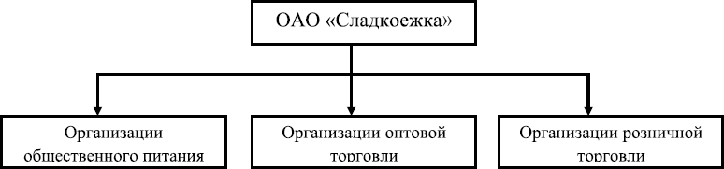
Рис. 4. Основные группы покупателей ОАО «Сладкоежка»

С торговыми организациями ОАО «Сладкоежка» заключает договоры поставки шоколада и шоколадных батончиков, конфет, коробок и наборов конфет, карамели, вафельных батончиков, печенья, тортов.

Организации оптовой торговли
Оптовые покупатели покупают до 60 % продукции ОАО «Сладкоежка».
Основными оптовыми покупателями ОАО «Сладкоежка» являются: ОАО «Хлебпром», ООО «Канди Люкс», ООО «Гулливер», ООО «Вкусный Мир», ООО «Грани», ООО «Русские продукты Торг».

Организации розничной торговли
ОАО «Сладкоежка» поставляет в розничную сеть около 30–35 % произведенного объема всей кондитерской продукции.
ОАО «Сладкоежка» реализует продукцию через крупные розничные сети, такие как сети гипермаркетов Ашан, Карусель, сеть супермаркетов «Азбука Вкуса» и другие.

Поставщики

Поставщики сырьевых ресурсов
Для успешного производства и реализации кондитерских изделий рассматриваемой фабрике необходимо осуществлять закупочную деятельность на высоком уровне.
При выборе поставщиков, с которыми ОАО «Сладкоежка» собирается заключать договоры, руководство использует следующие критерии выбора:
1) деловая характеристика поставщика;
2) его финансовое положение;
3) практика заключения договоров;
4) объем поставки и ассортимент;
5) его месторасположение, удаленность.
Перечень основных поставщиков и поставляемых ими сырьевых ресурсов представлен в табл. 3.

Таблица 3
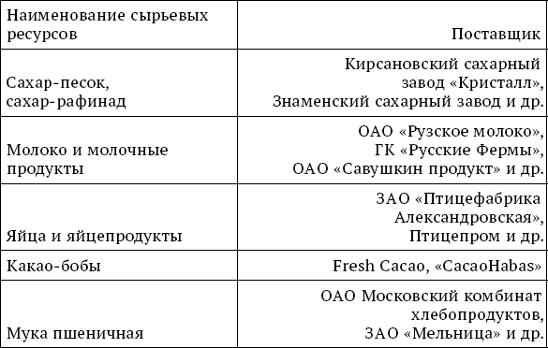

Следует отметить, что ОАО «Сладкоежка» закупает товары в основном у производителей, которые расположены в непосредственной территориальной близости от самой кондитерской фабрики, а наличие длительных деловых отношений с производителями и хорошая репутация плательщика позволяет получать товар со скидкой до 10 % и с возможностью отсрочки платежа. Это позволяет не только значительно сократить сроки и стоимость приобретения товаров, но и снизить размеры запасов. Для обеспечения производственной безопасности ОАО «Сладкоежка» приобретает товары у нескольких производителей, исключение составляет сырье «какао-бобы»: компании Fresh Cacao, «CacaoHabas» являются посредниками на данном сегменте рынка.
Оборудование приобретается в разовом порядке у российских и иностранных поставщиков. Компьютеры, программы, канцелярские товары – в оптовых магазинах.
Поставщики коммунальных услуг : электроэнергии (ОАО «Мосэнергосбыт»), газа (ООО «Газпром межрегионгаз Москва»), воды (Мосводопровод).
Поставщики тары (упаковка, коробки и т. д.) под готовую продукцию. ОАО «Сладкоежка» хорошо понимает, какая ответственность возлагается на любую упаковку, даже на упаковку самой маленькой конфетки, если в ней содержится действительно вкусный продукт, поэтому относится к данному вопросу достаточно серьезно. Основным поставщиком данной услуги является ООО «Унифлекс М» – одна из крупнейших типографий флексопечати с современным оборудованием и полным циклом изготовления упаковки и этикетки: от разработки дизайна до готовой печатной продукции.
Поставщики услуг и выполняемых работ:
– железнодорожные перевозки и автотранспортные перевозки грузов – ООО «НКС Логистика». Компания «НКС Логистика» оказывает ОАО «Сладкоежка» полный спектр услуг по транспортной логистике и организации доставки грузов, как по всей России всеми видами транспорта, так и в международном направлении;
– рекламные услуги – ОАО «Сладкоежка» уже более 5 лет успешно сотрудничает с московским рекламным агентством «Акцент»;
– консультационно-информационные услуги – в организации установлена правовая система «Консультант Плюс». Данная справочная правовая система является самой популярной СПС (по исследованию ВЦИОМ 2011 г.);
– аудиторские услуги – ООО «Финаудитсервис». Данная компания предлагает широкий спектр услуг – проведение обязательных аудиторских проверок, инициативный аудит, правовой аудит предприятия, налоговый аудит и экспресс-аудит, аудит бухгалтерского учета. Ее 15-летний опыт позволяет руководству ОАО «Сладкоежка» быть уверенным в результатах данных проверок.
– страховые услуги: ОАО «Сладкоежка» предлагает добровольное медицинское страхование. Данные страховые услуги оказывает ОСАО «Ингосстрах».
– финансовые ресурсы, а также расчетно-кассовые операции организации. В данной области ОАО «Сладкоежка» тесно сотрудничает с ОАО «Сбербанк России».
– трудовые ресурсы. Так как от качества трудовых ресурсов зависит конкуретоспособность всей организации, поиском руководителей и ключевых специалистов занимается кадровый центр «ЮНИТИ», функционирующий на данном рынке более 10 лет.

Конкуренты

Структура отечественного рынка кондитерских изделий сегодня выглядит следующим образом: около 10 % в натуральном выражении приходится на импорт, а остальные 90 % принадлежат российским производителям, при этом на рынке действует примерно одинаковое количество крупных игроков и небольших фабрик.
Объем производства кондитерских изделий в 2009 году начал сокращаться и упал на 2,3 %. В 2010 году ситуация изменилась и производство кондитерских изделий в России увеличилось на 4,3 %. В 2011 году производство кондитерских изделий выросло на 3,4 %. Лидерами производства кондитерских изделий среди федеральных округов являются Центральный, Приволжский, Сибирский и Северо-Западный федеральные округа. Абсолютным лидером является Центральный ФО.
По данным нового исследования компании «Intesco Research Group» «Рынок кондитерских изделий. Текущая ситуация и прогноз» (2011 год), регионами с наибольшими объемами производства кондитерских изделий стали Московская область, г. Москва, г. Санкт-Петербург, Липецкая, Белгородская, Владимирская, Пензенская и Кемеровская области. Увеличение объемов производства было зафиксировано во многих областях. Доля Московской области в структуре российского производства кондитерских изделий стала равна почти 9 %, Москвы – около 8,0 %, Санкт-Петербурга – 5,3 %, Липецкой области – около 5 %, Белгородской области – 4,4 % и Владимирской области – 4 %.
Конкурентная среда ОАО «Сладкоежка» представлена в табл. 4.

Таблица 4
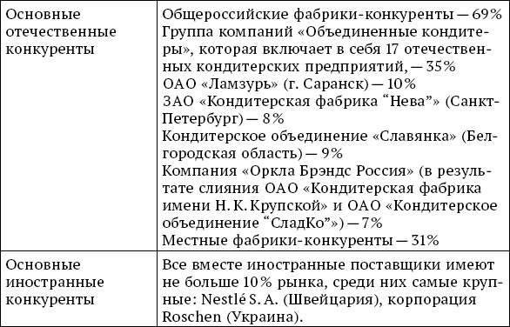

Государство

Государство воздействует на кондитерскую фабрику посредством:
– законов (нормативно-правовых актов) и государственных органов, действующих на организацию в соответствии с законами, налоговой системы, государственной собственности, бюджета, законодательных актов.
ОАО «Сладкоежка», как и другие организации, обязана соблюдать не только федеральные законы, но и законы и нормативные акты субъекта РФ, в котором зарегистрированы юридические лица и ведется производственная деятельность. В частности, тарифы на электроэнергию, газ, водоснабжение, канализацию и др. Все это отражается на себестоимости продукции (работ, услуг), производимой в ОАО «Сладкоежка».

Требования к качеству продукции определены техническими условиями и ГОСТами. Сертифицированной является 99,9 % продукции по международной системе стандартов:
– ISO 9001 (система менеджмента качества);
– ISO 14001 (система менеджмента окружающей среды);
– HACCP (анализ рисков и контроль критических точек).
Около 100 наименований продукции прошли испытания на показатели безопасности в США и получили положительные результаты на всю партию продукции, что позволяет сделать вывод о стабильном качестве на протяжении последних лет.
Регламентируется и процесс производства. Так, например, действуют СанПиН 2.3.4.545-96 Производство хлеба, хлебобулочных и кондитерских изделий. Указанные санитарные правила и нормы разработаны и утверждены на основании Закона РСФСР «О санитарно-эпидемиологическом благополучии населения», Закона Российской Федерации «О защите прав потребителей», Закона «О сертификации продукции и услуг» и Положения о государственном санитарно-эпидемиологическом нормировании, утвержденного постановлением Правительства Российской Федерации от 5 июня 1994 г. № 625, и устанавливают требования к предприятиям, производящим хлеб, хлебобулочные и кондитерские изделия. Данные санитарные правила и нормы содержат в себе:
1. Общие положения.
2. Требования к территории.
3. Требования к водоснабжению и канализации.
4. Требования к освещению.
5. Требования к отоплению и вентиляции.
6. Требования к производственным и вспомогательным помещениям.
7. Требования к бытовым помещениям.
8. Требования к предприятиям малой мощности.
9. Требования к оборудованию, инвентарю, таре и их санитарной обработке.
10. Требования к сырью, полуфабрикатам, подготовке сырья к производству и выпуску готовой продукции.
11. Требования к реализации готового продукта и другую информацию.
За несоблюдение условий, установленных государством, ОАО «Сладкоежка» несет наказание (штрафы и другие санкции).

2.2. Макросреда организации

К факторам макросреды относятся политика, право, экономика, экология, международные отношения, социальные факторы (демография, религия, культура), научно-технический прогресс и некоторые другие. В последнее время к факторам макросреды стали относить и государство. Факторы макросреды оказывают гораздо более общее воздействие на организацию, чем рассмотренные в п. 2.1, и, как отмечалось, воздействуют в большинстве случаев не непосредственно, а опосредованно, через факторы микросреды.
Воздействие факторов макросреды распространяется на разные факторы микросреды и является при этом разнонаправленным: для одних это позитивные тенденции в развитии, для других негативные. Это обстоятельство более подробно будет рассмотрено в гл. 4.
Следует отдельно остановиться на государстве как факторе макросреды. В этой своей роли государство регулирует темпы и пропорции развития экономики через распределение госбюджета, налоговую систему, посредством законодательства, установления тарифов, уровня обязательных платежей, нормативов оплаты труда и т. п. Тем самым оно определяет общую экономическую ситуацию в стране, основные показатели социального развития, влияет на уровень благосостояния населения, что в свою очередь оказывает воздействие на факторы микросреды.
Следует отметить те общие особенности, которые во многом определяют их взаимоотношения. Первой из них является характерная для всех факторов внешней среды взаимосвязь, которая означает, что изменение одного из факторов неизбежно влечет изменение других; этот процесс носит нелинейный характер, что будет показано на примере тенденций хозяйственного развития в определенном секторе американской экономики последней трети ХХ в. (рис. 5).
Традиционными признаками стопроцентного американца в послевоенное время был бокал с виски в руках и сигарета в зубах, что отражало тот реальный уровень потребления этих продуктов, который складывался в США. Однако постепенно общественное мнение было сформировано таким образом, что для американцев самым важным является здоровый образ жизни, исключающий чрезмерное потребление спиртных напитков, особенно дешевых, и курение. Такое изменение общественного мнения (культурных традиций) привело в соответствии с рассмотренной выше особенностью (взаимосвязь) к следующему.

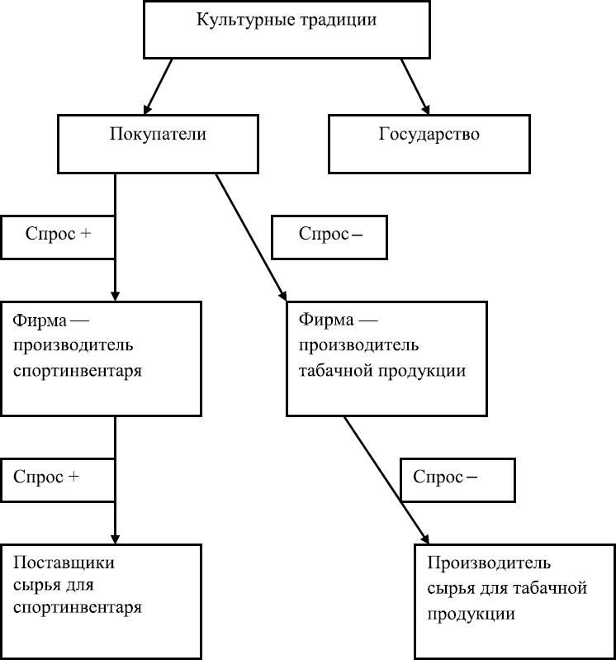
Рис. 5. Взаимосвязь факторов внешней среды

Изменение культурных традиций (факторов макросреды) оказало воздействие на покупателей, которые резко снизили спрос на табачную продукцию и алкогольные напитки. Соответствующие отрасли сократили спрос на сырье для этих продуктов, что уже привело к значительному изменению пропорций внутри производственной сферы. Одновременно с этим государство ввело запрет на курение в общественных местах, что способствовало усилению тенденций, о которых мы говорили.
Стало чрезвычайно модно заниматься физкультурой, аэробикой, ходить в туристические походы, устанавливать дома тренажеры. Эта мода была поддержана известными людьми, среди них были президент Буш-старший, Джейн Фонда и некоторые другие, которые не только сами уделяли много времени здоровому образу жизни, но стали широко его пропагандировать. В результате вырос спрос на спортинвентарь, спортивную одежду, туристические принадлежности, что, естественно, привело к росту объема производства этой продукции и повысило спрос на сырье для спортинвентаря и туристического оснащения.
Однако процесс на этом не закончился. Продолжая бороться за здоровый образ жизни, американцы постепенно стали отказываться от свинины, говядины, резко повысили потребление рыбы и птицы (индейка и курица), а затем значительно ограничили потребление всех мясных продуктов, кроме белого мяса. Закономерным результатом изменения этой культурной традиции стало снижение производства мяса, увеличение производства птицы и соответственно изменение баланса производства кормов. Переход на белое мясо создал избыток в стране других частей тушки курицы, в частности куриных окорочков и ножек, которые под названием «ножки Буша» были в большом объеме экспортированы в Россию.
Этот пример показывает, что изменение одного из факторов макросреды привело к изменению значительного круга показателей микросреды, в которое включились государство, покупатели, поставщики по очень длинной цепочке.
Можно привести и еще один пример. Изменение демографического фактора (фактор макросреды) по истечении определенного времени оказало серьезное воздействие на деятельность школ, вузов, так как сократился контингент обучаемых, соответственно уменьшалась потребность в преподавателях, и это вынудит ограничить их подготовку педагогическими институтами и университетами. Одновременно обострилась конкуренция между различными системами обучения высшего образования, что оказало существенное влияние на взаимоотношения между школой и родителями, школой и вузами, компаниями, принимающими молодых специалистов, и учебными заведениями, осуществляющими их подготовку, т. е. в круг этих отношений опять-таки вовлечены все факторы микросреды: покупатели, поставщики, государство, конкуренты.
Учесть все влияния достаточно сложно, что во многом затрудняет анализ внешней среды, необходимый для стратегического планирования (см. главу 4).
Второй общей характеристикой является сложность, под которой понимается количество факторов внешней среды, воздействующих на организацию. Сложность зависит от размеров организации, отрасли, в которой она функционирует, и других обстоятельств, связанных в значительной степени с взаимовлиянием макро – и микросреды. Так, у фирмы «Фиат» было в свое время более 8 тыс. поставщиков, из них 4 тыс. иностранные, что, естественно, приводило к большой сложности внешней среды.
Третья характеристика – это динамизм изменения факторов внешней среды. Динамичность зависит в основном от того, к какой из отраслей принадлежит данная организация – быстро развивающейся, стагнирующей или сокращающейся. Наиболее высокая динамичность в таких отраслях, как биотехнологии, информационные технологии, парфюмерно-косметическая, фармацевтическая и некоторых других. Низкая динамичность в традиционных отраслях: текстильной, консервной, деревообрабатывающей.
Четвертая характеристика – это неопределенность, которая свидетельствует о количестве информации об окружающей среде, которой может располагать организация. Неопределенность во многом зависит от того, насколько пионерной является та область, в которой функционирует организация, как широки ареал реализации ее продукции и география поставщиков, насколько динамичными являются факторы макро – и микросреды.

Резюме

Каждая организация в большей или меньшей степени зависит от других участников общественного производства и рынка, т. е. внешней среды, которая делится на микро – и макроокружение.
Главными агентами микросреды являются покупатели, поставщики, государство, конкуренты, криминальные структуры.
Покупатели – важнейший фактор не только успешной деятельности организации, но и вообще ее существования. Будучи формально независимыми от организации, они попадают под ее влияние (влияние уровня цен, качества продукции, изобретательности рекламы, уровня сервиса).
Поставщики обеспечивают организацию материальными, финансовыми, сервисными средствами и в зависимости от степени уникальности своего товара, цены на него, условий поставки и доли в общей потребности в данном элементе производства оказывают большее или меньшее воздействие на нее.
Конкуренты – производители одинаковой, взаимозаменяемой по назначению или направлению расходов продукции. Взаимоотношения с конкурентами могут варьироваться от острой борьбы до временных альянсов в зависимости от состояния рынка и решаемых организацией задач.
Государство играет в жизни организации три роли: поставщик-монополист (поставка газа, услуги железнодорожного транспорта, городской связи); покупатель разнообразной продукции, необходимой для содержания армии, аппарата управления, бюджетных организаций непроизводственной сферы; экономический, правовой, управленческий центр, осуществляющий формирование условий функционирования бизнеса.
Микросреда находится под воздействием более глобальных факторов, формирующих макросреду, – политических, правовых, экономических, экологических, социальных, научно-технических процессов, состояния международных отношений. Через факторы микросреды макросреда косвенно влияет на организацию.
Для всей внешней среды характерны следующие характеристики:
– взаимосвязь, выражающаяся в том, что изменение любого фактора неизбежно тянет за собой широкий спектр последствий – изменения других факторов, что чрезвычайно усложняет анализ внешней среды;
– сложность, зависящая от количества факторов, воздействующих на организацию, что, в свою очередь, определяется объемом реализации, ассортиментом, сложившимися условиями хозяйствования;
– динамизм, воплощающийся в скорость, с которой меняются условия производства и реализации продукции. Динамизм в большей степени характерен для молодых отраслей (производство компьютеров, сотовых телефонов, косметической, фармацевтической продукции, средств телекоммуникации);
– неопределенность, связанная с количеством и качеством имеющейся информации о состоянии внешней среды. Чем новее продукция, сегмент рынка, в котором она будет реализована, чем дальше находится регион реализации, тем выше степень неопределенности.

Контрольные вопросы

1. Чем отличается воздействие на организацию микро – и макросреды?
2. Каким путем влияют на организацию покупатели и поставщики продукции?
3. От чего зависят отношения с конкурентами?
4. Какие общие черты характеризуют внешнюю среду?

Практические задания

1. По образцу, приведенному в тексте (стр. 57), составьте характеристику микросреды одной из предлагаемых организаций: кафе, магазин женской одежды, театр.

Организация: Частный театр «Tet-a-tet»

Основные виды деятельности:
– Театральные постановки (комедии (в частности водевили), мелодрамы, драмы, постановки классических произведений, реже мюзиклы и оперы, концерты музыкальных групп и исполнителей).
– Выезд на гастроли по России и странам СНГ.
– Предоставление в аренду малого и большого зала и фойе (преимущественно для проведения корпоративных мероприятий).
2. Дайте характеристику взаимосвязей факторов внешней среды на примере эпидемии птичьего гриппа.

Глава 3

Внутренняя среда организации

К внутренней среде организации относятся ее ресурсы, организационная структура, коммуникации, организационная культура. Она в значительно большей степени, чем внешняя среда, определяется руководством организации и потому гораздо подвижнее под воздействием субъективных факторов по сравнению с внешней средой. Все составляющие внутренней среды неразрывно связаны между собой, и формы этой связи в определенной мере самостоятельны, но в целом деятельность организации тем более эффективна, чем органичнее связи, чем больше они соответствуют тем условиям функционирования организации, которые складываются в каждый данный момент.

3.1. Ресурсы организации

Классификация ресурсов организации достаточно разнообразна, однако это не оказывает сколько-нибудь существенного воздействия на аспекты управления, представляющие интерес в данном курсе. К ресурсам организации относятся те элементы ее функционирования, в которые вложены денежные средства и которые в определенной комбинации создают основу производственного процесса, приводящего в конечном счете к определенному продукту или определенной услуге. Мы будем придерживаться следующей классификации: инвестиционные, материальные, информационные и людские ресурсы.
К инвестиционным ресурсам относятся средства, вложенные в долговременные факторы производства, как правило, образующие основные фонды данной организации, – это здания, сооружения, станки, оборудование, дорогостоящие или долговременно используемые инструменты, инвентарь, многооборотная тара и некоторые другие. В состав инвестиционных ресурсов входят также нематериальные активы, воплощающие интеллектуальный капитал (рецептуры, изобретения, ноу-хау). Основная особенность инвестиционных ресурсов состоит в том, что, образуя материальную основу производственного процесса, они в течение длительного времени используются организацией, постепенно перенося свою стоимость на стоимость продукции. Управление инвестиционными ресурсами не входит в предмет менеджмента и является скорее объектом других экономических дисциплин.
Материальные ресурсы – это тот элемент производства, который образует субстанцию производимого продукта (сырье, основные и вспомогательные материалы) или обслуживает основной производственный процесс (вода, топливо, газ, электроэнергия, услуги связи, Интернета, канцелярские, смазочные материалы, одноразовая тара, моющие средства и т. п.).
В зависимости от производимого продукта состав материальных ресурсов меняется: в швейной промышленности – это ткани, фурнитура, нитки; в металлургической – металлосырье, кокс, легирующие элементы.
Материальные ресурсы переносят свою стоимость на готовый продукт в течение одного производственного цикла или максимум одного года.
Информационные ресурсы – вложение средств в приобретение информации, к которой относятся документация, необходимая для организации производственного процесса, технологии, техническая и другая литература, аудиторские, маркетинговые, социологические обследования, заказываемые на стороне. Существенной статьей информационных ресурсов являются затраты на обучение персонала, повышение квалификации, защиту информации, конкурентную разведку, коммерческий шпионаж. Последняя статья является одной из наиболее дорогостоящих, однако обычно фирмы не жалеют средств на приобретение конфиденциальной информации о конкурентах или мероприятиях правительства, касающихся их деятельности.
Проведенные исследовательским центром портала «Superjob» исследования показали, что только 18 % руководителей российских предприятий используют промышленный шпионаж. На Западе он распространен значительно шире.
Классическим примером коммерческого шпионажа является эпизод из книги Артура Хейли, в котором описывается следующая ситуация. Гостиничная монополия хочет приобрести независимый отель по минимальной цене. С этой целью в него под видом постояльцев поселяются два высококвалифицированных аудитора, собирающих информацию о состоянии дел в отеле, принципах его управления и обнаруживающих огромное количество недостатков, неизвестных владельцу, но могущих служить аргументом для снижения цены.
Роль информационных ресурсов в осуществлении управления невозможно переоценить, потому что именно на основе информации принимаются решения, из которых и состоит менеджмент.
Это значит, что чрезвычайно важно обеспечить возможность накопления информации и ее пользования всеми сотрудниками для чего должен быть создан информационный банк.
Существуют два принципа его построения: функциональный и системный.
Функциональный принцип очень прост и дешев – каждое подразделение закладывает в банк ту информацию, которая ему нужна. Это приводит, с одной стороны, к дублированию данных, а с другой, затрудняет, а то и делает невозможным, использование этой информации другими отделами, т. е. функциональный принцип, по нашему мнению, неэффективен.
Системный принцип предполагает создание рубрикатора (например, поставщики, качество, инновации) разработку методики заполнения рубрик и обучение персонала этим методикам. Необходимо создание специальной должности или группы, в задачу которой входит анализ данных, неполнота их, информация об этом линейных руководителей.
Еще одной чрезвычайно серьезной и актуальной проблемой является сохранение конфиденциальности информации. Опыт показывает, что несмотря на огромные суммы, затрачиваемые на защиту компьютерной информации и жестокие меры борьбы с хакерами, обеспечить 100 % защиту информации не удается.
Тем не менее специалисты, занимающиеся информационной безопасностью, рекомендуют использовать специализированные системы класса DLP (предотвращение потери данных) от внедренных конкурентами инсайдеров – лиц, по своему служебному положению имеющих доступ к любой информации. На российском рынке представлено около 10 систем, стоимость установления которых колеблется от 500 тыс. до 2 млн рублей в зависимости от количества работающих.
Для эффективной работы системы необходим квалифицированный сотрудник службы безопасности, который сможет:
1. Определить показания системы.
2. Строго следить за тем, чтобы посетители не перемещались по офису без сопровождения, особенно в производственной зоне, вход в которую должен быть только по именным электронным пропускам.
3. Установить видеокамеры в служебных и бытовых помещениях.
4. Проверять работников, выяснять, не являются ли они «засланными казачками».
5. Обязательно заключать соглашения о соблюдении корпоративных требований информационной безопасности. Ознакомить сотрудников со статьей 183 УК РФ, предусматривающей штраф от 80 тыс. руб. до 200 тыс. руб. или лишение свободы от 6 месяцев до 2 лет.
6. Периодически проводить инструктаж по соблюдению режима информационной безопасности, разработать комплекс мероприятий, направленных на защиту информации.
Людские ресурсы, несомненно, являются самыми главными с точки зрения общего менеджмента. Благодаря участию человека инвестиционные, информационные и материальные ресурсы соединяются, возникает процесс производства, приводящий к искомому результату. Только человек способен изменить ход производства, внедрить новые методы его и тем самым постоянно обеспечивать растущую эффективность. Только человек обладает способностью творчества. И, в отличие от материальных и инвестиционных ресурсов, которые в процессе использования теряют свою стоимость, перенося ее на продукт, человек, создавая продукт, не только не теряет своих качеств, но даже увеличивает их за счет накопления опыта, повышения квалификации, освоения новых навыков и получения новых знаний, тем самым создавая дополнительную основу для роста эффективности и конкурентоспособности организации и продукции на рынке.
Помимо отмеченных выше особенностей человеческие ресурсы являются наиболее сложным компонентом производства. Если мы покупаем 100 станков одного назначения, то они мало чем отличаются друг от друга; аналогичное положение с тканями, красками, другими материальными элементами производства. Что касается человеческих ресурсов, то одинаковых людей нет, каждый человек в процессе производства проявляет индивидуальные особенности. Но ведь мы помним, что задача менеджмента состоит в превращении толпы, т. е. людей совершенно разных, в единую эффективно функционирующую организацию, и задача менеджмента состоит в том, чтобы всех этих людей, отличающихся друг от друга множеством качеств, объединить, сплотить, заинтересовать и тем самым добиться поставленной цели.
Осуществить эту сложную задачу можно только в том случае, если представлять себе особенности людских ресурсов, учитывая которые и опираясь на которые можно создать целенаправленно и эффективно работающий коллектив. В современной литературе применяется большое количество принципов классификации людских ресурсов, которые несущественно отличаются друг от друга и основываются на определенных рациональных и эмоциональных особенностях людей.
Рассмотрим одну из наиболее простых классификаций: в ее основе лежат уровень способностей людей, их склонности, потребности, ожидания, темперамент, характер, культурные, религиозные и некоторые другие факторы.
Под способностями следует понимать то количество и диапазон информации, которые человек может усвоить и мобилизовать для использования в определенный период. Тем самым характеристика способностей как бы складывается из трех показателей: объема информации, ее разнообразия и времени усвоения и мобилизации. Неразумно было бы отрицать, что люди по уровню способностей значительно различаются, и этот факт необходимо учитывать при назначении человека на определенную должность или поручении ему определенной работы. Далеко не всегда человек, который кажется ленивым или неорганизованным, является именно таким. Очень может быть, что его способностей недостаточно для того, чтобы выполнять нужный объем работы, но признаться сам он в этом не может, а его руководитель этого не понимает.
Важно учитывать склонности человека. Человек, который нам кажется абсолютно никчемным, когда ему поручаются расчеты, написание докладных записок или выступление перед аудиторией, может оказаться блестящим специалистом в какой-то другой области. Иначе говоря, люди различаются не только по уровню способностей, но и по склонностям. Очень условно и приблизительно по склонностям люди делятся на «технарей», «бухгалтеров или нотариусов» и «адвокатов или артистов». Есть значительно более тонкие и точные градации, однако они будут предметом изучения в дисциплинах, специально посвященных управлению персоналом или человеческими ресурсами.
«Технари» – люди, способности которых проявляются прежде всего при взаимоотношениях с техникой. Они склонны к инженерным профессиям, и наиболее эффективно их использовать именно в этой области.
«Нотариусы или бухгалтеры» – люди, наиболее комфортно чувствующие себя при общении с документами, схемами, графиками, прекрасно осуществляющие расчеты, строящие таблицы, пишущие докладные записки, они незаменимы для документального оформления процесса производства. И тем и другим обычно некомфортно иметь дело с людьми, т. е. заниматься их управлением. Это вполне объяснимо. Как расчеты, так и технические системы строятся на основе определенных логических принципов и зависимостей, и, понимая эти принципы и зависимости, достаточно легко можно прийти к искомому результату. Когда имеешь дело с людьми, постоянно приходится сталкиваться с тем, что известные тебе схемы, логические построения, рациональные основы не приносят абсолютно никакого позитивного результата. И это создает постоянное состояние неопределенности, неуверенности, нестабильности, которое для людей двух вышеозначенных групп склонностей является некомфортным.
По-иному чувствуют себя в этой ситуации люди третьей группы – «адвокаты или артисты», для которых самой интересной является работа с людьми. Они получают удовольствие от преодоления тех сложностей, неопределенностей, постоянно возникающих осложнений, которые неизбежно сопутствуют организационной работе. Они в большинстве случаев не любят бумажной, канцелярской работы, достаточно неуютно чувствуют себя, когда им приходится заниматься технической стороной производства, и потому с точки зрения интересов организации в целом не следует их использовать в этих областях деятельности. Конечно, приведенная выше классификация достаточно условна и далеко не всегда человек оказывается способным только в одной какой-то области, тем не менее накопленный опыт показывает, что приведенные выше характеристики надо иметь в виду, создавая коллектив.
Следующая отличительная черта человеческих ресурсов – потребности и ожидания, характеризующие, во-первых, цели, к которым стремится человек, приходя в организацию, так как он не может их достичь в одиночку; во-вторых, степень достижения поставленных целей, на которую он рассчитывает. При этом совершенно понятно, что реализовать полностью свои желания, может быть, и не удастся, однако существует определенный уровень их удовлетворения, который обеспечит заинтересованную и эффективную работу в данной организации. Знание потребностей людей и их ожиданий необходимо, поскольку одним из важнейших методов организации коллектива является установление определенных материальных и нравственных отношений внутри него – системы оплаты, эффективной, сплачивающей организационной культуры, благоприятного психологического климата. И в соответствии с тем, в какой области лежат потребности человека и каковы его ожидания, будут осуществляться такие важные функции управления, как делегирование и мотивация. Следует иметь в виду, что потребности человека и его ожидания непостоянны, они меняются в зависимости от возраста, уровня квалификации, социального статуса и т. п. В соответствии с этими изменениями должны меняться формы и уровень оплаты труда или карьерного продвижения.
Необходимо отметить еще одну особенность человеческих ресурсов – наличие предрассудков и фобий. И от того, насколько это учитывается руководством организации, будет зависеть такая важная составляющая достижения высокого уровня эффективности управления, как психологический климат. Люди отягощены огромным количеством предрассудков: расовых, национальных, половых и разных других, и все они проявляются в процессе совместной деятельности. Если руководители организации проводят совершенно четкую политику недопустимости проявления подобных предрассудков, то сотрудники, желающие работать в данной организации, будут сдерживать свои негативные эмоции по этому поводу. Если же внутренняя культура организации позволяет реализовывать эти отрицательные настроения, то психологический климат заведомо обречен на некомфортность. Очень важно постоянно вести воспитательную работу в этом направлении.
Следует обратить внимание на половые предрассудки, имеющие достаточно широкое хождение в организациях всех без исключения стран. Признавая огромные преимущества женщин как исполнителей, многие менеджеры высшего звена считают их недостаточно способными для исполнения топ-менеджерских функций, несмотря на то, что в современном деловом мире имеется немало женщин, достигших больших успехов в менеджменте. Согласно исследованию «Grant Thornton» женщины работают на руководящих постах в 89 % российских компаний. Россия по этому показателю занимает первое место в мире, на втором месте – Филиппины (85 %), на третьем – США (75 %). Консалтинговое агентство «Catalyst» утверждает, что женщины-руководители – непременное условие успехов в бизнесе. Среди 353 компаний, которые журнал «Fortune» относит к крупнейшим в С ША, показатели по выручке и прибыли, распределяемые среди акционеров, в среднем на треть выше там, где женщины занимают руководящие посты. Интересным является тот факт, что женщины-менеджеры среднего звена предпочитают иметь своими начальниками мужчин, а не женщин.
Справедливости ради следует сказать, что определенный скептицизм в отношении женщин-руководителей имеет объективные основы. Всем известно, что системы поведения и мышления мужчин и женщин весьма существенно различается, и прежде всего за счет эмоциональности женского механизма мышления. Этот факт оказывает как позитивное, так и негативное воздействие. Позитивное воздействие состоит в том, что женщины значительно раньше чувствуют надвигающуюся опасность и тем самым могут заранее предусмотреть меры, нивелирующие ее; женщины легче, чем мужчины-руководители, находят психологический контакт со своими подчиненными, шире используя меры морального поощрения и наказания, чаще оказывают своим подчиненным психологическую поддержку. Однако женщины-руководители значительно больше, чем мужчины, уделяют внимания личным отношениям и далеко не всегда руководствуются при принятии решения интересами дела, а не ими. Не следует думать, что этот недостаток присущ только женщинам, но внимание к женщинам-руководителям, в силу пока еще незначительного исторического опыта, привлечено прежде всего к недостаткам их деятельности.
Эта абсолютно несправедливая позиция, несомненно, будет устранена по мере все более широкого вхождения женщин в состав топ-менеджмента. Однако сегодня это обстоятельство следует учитывать при осуществлении карьерного роста женщин; необходимо, назначая женщину на руководящий пост, оказывать информационную поддержку и помогать ей в процессе адаптации к новой должности.
Большое внимание нужно уделять фобиям, порождающим в коллективе чувство неуверенности, тревоги, снижающим эффективность деятельности коллектива. Больше всего, как показывает опыт, люди боятся неопределенности, и потому задача руководителей – максимально информировать коллектив о текущей деятельности организации, перспективах развития, имеющихся проблемах и путях их решения. Чем больше достоверной, своевременной и полной информации получают сотрудники, тем меньше оснований для слухов, сплетен и фобий в коллективе.
Несомненно, важную роль играют и культурный уровень работников, их религиозные и этические взгляды. Все эти особенности должны быть известны руководителю, который занимается человеческими ресурсами, и обязательно учтены при формировании организационной культуры, осуществлении системы мотивации, организации совместного проведения свободного времени.
Хороший руководитель должен стремиться создать целенаправленный и эффективно действующий коллектив, ибо люди хотят быть причастными к какой-то общности и очень боятся выпасть из нее, особенно в конфликтной или неблагоприятной ситуации. В то же время эта боязнь не позволяет многим людям выступить против мнения коллектива, даже если они не разделяют идей коллектива или не согласны с его деятельностью.
Коллектив может сплотиться вокруг неформального лидера, целью которого будет, допустим, свержение формального лидера или осуществление каких-то действий, которые противоречат интересам коллектива в целом. Руководитель должен быть всегда готов к такому развитию событий и постоянно отслеживать процессы, происходящие внутри коллектива. Если этого не делать, в определенный момент он может обнаружить, что люди, которые были собраны для совместной работы и выглядели лояльными, корректными и пригодными для нее, превратились в свою противоположность. Возникнет, несомненно, острый конфликт, который может закончиться распадом организации.

3.2. Организационная структура

Вторым элементом внутренней среды является организационная структура, которая представляет собой сочетание подразделений данной организации. Если речь идет, например, о заводе, то это отделы заводоуправления, цехи, лаборатории, склады; в вузе это ректорат, факультеты, кафедры, студенческие группы, библиотека, бухгалтерия и другие подразделения.
Организационная структура – результат пересечения горизонтального и вертикального разделения труда.
Горизонтальное разделение труда – это организационное обособление отдельных этапов единого производственного процесса (рис. 6). Например, на автомобильном заводе – это заготовительные, механические цехи, сборочный конвейер, лакокрасочное отделение и другие производственные и обслуживающие звенья, каждое из них выполняет определенный, отличный от других круг обязанностей. Горизонтальное разделение труда может быть связано не только с технологической обособленностью, но и с различиями в исходном материале, который обрабатывается с помощью одинаковых технологий. Например, на швейной фабрике могут существовать цехи пошива шелковых, шерстяных и ситцевых платьев. Технология примерно одинаковая, но исходный материал и готовый продукт будут различаться. Горизонтальное разделение труда может быть связано и с назначением продукции, т. е. кругом покупателей, на которых она рассчитана. На той же самой швейной фабрике может выполняться пошив женской, мужской и детской одежды; каждый вид одежды при этом будет изготавливаться либо в отдельном цехе, либо отдельной бригадой, т. е. производство будет организационно обособленным.

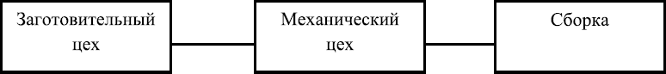
Рис. 6. Горизонтальное разделение труда

Вертикальное разделение труда связано с различным уровнем ответственности и масштабов управления (рис. 7).
Чем ниже ступень в вертикальном разделении труда, тем уже круг обязанностей и меньше степень ответственности. Вертикальное разделение труда предполагает в деятельности руководителей разных уровней различное соотношение между профессиональными знаниями управленца и конкретными знаниями той отрасли, в которой функционирует данная организация. Если взять трехзвенную структуру – директор, начальник цеха и бригадир, – то наивысшей квалификацией в области управления должен обладать директор, начальник цеха имеет меньший объем управленческих функций и более низкую квалификацию, а у бригадира знания и функции еще более сужены. В то же время знания конкретного производства (технологий, организации) находятся в обратной зависимости. Сочетание горизонтального и вертикального разделения труда формирует организационную структуру, которая выступает основой управления любой организацией.
Помимо этого на организационную структуру влияют и субъективные факторы, в частности, намерения руководителя или обеспеченность данной организации управленческими кадрами высокой квалификации. При дефиците управленческих кадров невольно возникает желание укрупнить подразделения, с тем чтобы все они возглавлялись специалистами высокой квалификации. Если ставится задача широкомасштабной подготовки резервов руководящих кадров, то может возникнуть желание разукрупнить подразделения, чтобы дать большему числу потенциальных руководителей проявить свои таланты.

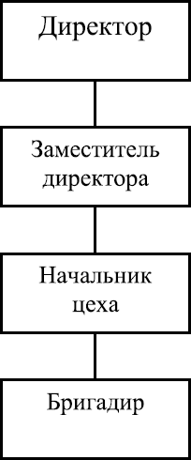
Рис. 7. Вертикальное разделение труда

Структуры могут строиться по разным принципам.
1. Подразделения и должности формируются исходя из ключевых для компании процессов, связанных между собой. Каждое подразделение обеспечивает выполнение определенных процессов или участвует в сквозных процессах. Для применения этого принципа нужно описать бизнес-модель компании, выделить основные цепочки процессов, проанализировать, что и как в рамках этих процессов делает каждое подразделение.
2. Роли и полномочия руководителей распределяются таким образом, чтобы они отвечали за результаты всех взаимосвязанных проектов, а не их частей.
В этом случае за сквозные и межфункциональные процессы отвечает конкретный руководитель. При таком подходе, как правило, удается сократить сроки выполнения проектов, устранить возможные потери, которые возникают из-за несогласованности действий участников, а также из-за борьбы между ними за влияние, статус, ресурсы.
Рассмотрим разные типы оргструктур на примере торговой компании «Веселый турист», продающей оптом и в розницу товары для туризма и активного отдыха:
– палатки;
– туристическое снаряжение;
– альпинистское снаряжение;
– лодки и катера;
– надувные лодки;
– подвесные лодочные моторы.
При открытии магазин торговал только палатками и туристическим снаряжением, что обусловило его функциональную внутреннюю структуру (принцип 1), при которой каждая функция (производство, маркетинг, финансы, социальные проблемы) возглавляется вице-президентом или заместителем директора (рис. 8).
Линейно-функциональная структура обеспечивает профессиональную специализацию руководителя блока, практически устраняет дублирование функций, характеризуется высокой степенью разделения труда, широкими возможностями административного контроля затрат всех видов, жесткими стандартами технологии и поведения персонала, поэтому, как правило, линейно-функциональная структура является первичной для любой организации, поскольку в период завоевания рынка необходима высокая концентрация на определенных задачах, требующая серьезного административного контроля. По мере развития организации проявляются недостатки линейно-функциональной структуры:
– оргструктура не нацелена на конечный результат, так как он зависит от взаимосвязей между подразделениями, а они отсутствуют;
– у руководителей среднего звена нет реальных полномочий и ресурсов;
– постановка задач и их решение замыкаются внутри функционального подразделения. Генеральный директор перегружен текущими делами, так как все замыкается на нем;
– противоречия, объективно возникающие между функциональными подразделениями.

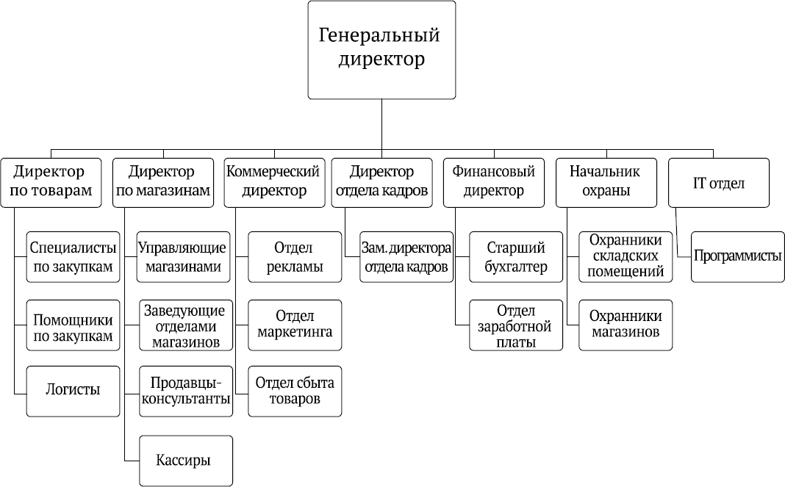
Рис. 8. Функциональная структура компании «Веселый турист»

Все руководители подразделений стремятся добиться высокой эффективности организации в целом, но пути достижения этой эффективности у них различны. Для производственников главное направление повышения эффективности – снижение издержек и повышение качества продукции, что, несомненно, требует стабильности ассортимента и больших масштабов производства.
С точки зрения работников службы маркетинга, эффективность достигается за счет обновления ассортимента, постоянного привлечения дополнительного круга покупателей. Они солидарны с производственниками в том, что, чем ниже издержки, тем при прочих равных условиях выше эффективность организации. Однако они понимают, что обновление ассортимента и его выход на рынок требуют дополнительных расходов, во-первых, на освоение новой продукции, а во-вторых, на рекламу этой продукции. Тем самым понятия минимума или оптимума издержек для производственников и маркетологов будут неодинаковыми. Определенные противоречия возникают и между производственниками и финансистами, производственниками и отделом социальных проблем. Эти противоречия действительно объективны, и их устранение является серьезной проблемой для любой организации, осуществляющей развитие производства как по объему, так и по ассортименту.
При широком ассортименте функциональная структура становится ограничителем; она не позволяет получить полную информацию об эффективности производства отдельных позиций и сформировать оптимальный ассортимент, что служит важнейшим направлением роста конкурентоспособности. Достаточно вспомнить пример с компанией «Кока-кола», которая в начале своей деятельности выпускала множество разнообразных продуктов. Собственно кока-кола среди них занимала незначительное место. Общая рентабельность компании находилась на среднем уровне, и никто не занимался анализом прибыльности ассортимента. Будучи проведен, этот анализ показал, что единственным высокорентабельным продуктом является именно кока-кола, а все остальные либо убыточны, либо низкорентабельны. Переход на производство только кока-колы резко изменил уровень рентабельности и положил начало успешному функционированию компании, продолжающемуся и по сей день. Рассмотренные выше противоречия и недостатки были в определенной степени решены в конце 1920-х гг. с появлением дивизиональных типов внутренних структур.
Суть дивизионального принципа построения внутренних структур состоит в том, что общие вопросы, касающиеся компании в целом, такие, как стратегическое планирование, финансы и некоторые другие, решаются в штабных подразделениях, а оперативные – в департаментах, построенных по продуктовому, потребительскому или региональному типу.
Несомненным достоинством дивизиональных структур является то, что под началом одного руководителя объединяются производство, реализация, маркетинг, касающиеся данного продукта, группы покупателей или регионов. Это облегчает осуществление корректирующих мер в том случае, если возникают проблемы в любом из звеньев производственного процесса, и устраняет противоречия между производством, маркетингом, финансами, отмеченные при характеристике линейно-функциональной структуры.
На рис. 9, 10,11 наглядно показано, как повлияло на внутреннюю структуру расширение ассортимента компании «Веселый турист» – появление 4 новых позиций из вышеприведенного перечня и открытие филиалов в других городах.
Рис. 9 демонстрирует создание комплекса функций (закупка, торговля, реклама и т. п.) применительно к отдельным группам продуктов (альпинистское снаряжение, туристическое снаряжение и т. д.) или группам потребителей (дилеры, туристические клубы, физические лица).
Дивизионально-региональная структура (рис. 11) значительно упрощает управление, потому что каждое отделение имеет свой офис, возглавляемый управляющим. Он самостоятельно решает тактические местные проблемы и отчитывается перед генеральным директором. Генеральный директор не отвлекается на незначительные вещи, а концентрируется на разработке стратегии и решении глобальных проблем.

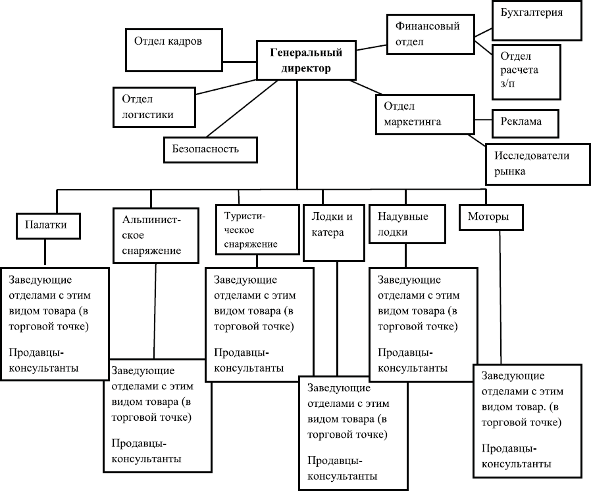
Рис. 9. Дивизионально-продуктовая структура компании «Веселый турист»

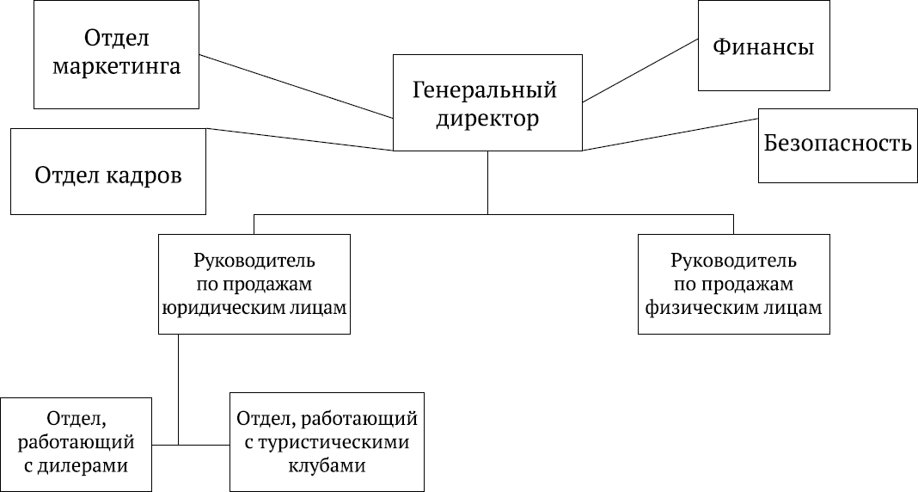
Рис. 10. Дивизионально-потребительская структура компании «Веселый турист»

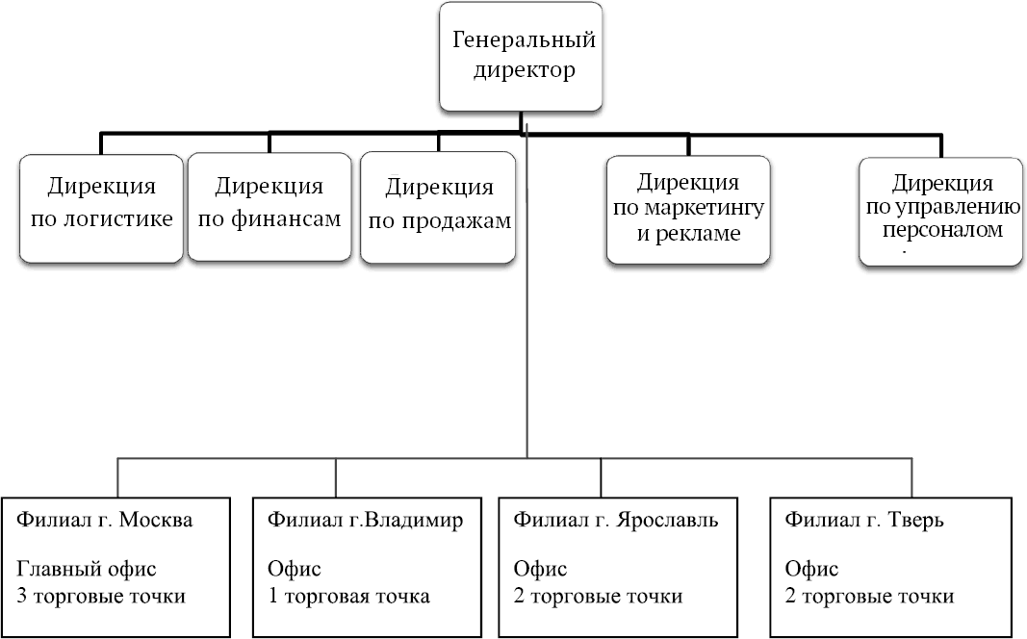
Рис. 11. Дивизионально-региональная структура компании «Веселый турист»

В каждый конкретный момент вид организационной структуры определяется сочетанием объективных и субъективных обстоятельств, т. е. внутренняя структура не остается стабильной в течение всей жизни организации, потому что меняются объем производства, ассортимент, ареалы реализации продукции и другие объективные обстоятельства.
Рассмотрим изменения организационной структуры на примере японской компании «Мацусита». В ХХ в. она принадлежала к наиболее высокоорганизованным и умеющим приспосабливаться к изменениям внешней среды. Господин Мацусита за время управления им компанией неоднократно менял ее организационную структуру в зависимости от требований повышения конкурентоспособности. Он одним из первых в мире наряду с американскими практиками бизнеса задумался над недостаточной эффективностью функциональных структур при широком ассортименте производства и в быстро меняющихся условиях рынка. В 1933–1936 гг. он перестроил компанию «Мацусита» по продуктовому принципу, что позволило ему сохранить управляемость компанией и в то же время реализовать преимущества относительно небольших предприятий. Идея создания отдельных подразделений привлекала его тем, что позволяла иметь по каждому виду продукции управляющих, обладающих знаниями по всем вопросам, связанным с этой продукцией, и несущих полную ответственность за производство, сбыт и научно-исследовательские и конструкторские разработки. Другие преимущества продуктовых подразделений – обеспечение реальной ориентации каждого из них на конкретного потребителя, а также возможность получения служащими организации более высокой квалификации применительно к данному продукту.
Таким образом, по его мнению, продуктовая система построения компании способствовала повышению ее конкурентоспособности и особенно положительно влияла на подготовку кадрового состава генеральных управляющих, которые рассматривались им как главное условие эффективной работы. Он отчетливо видел недостатки дивизиональной системы, которые состояли в стремлении отделений к независимости, в возможности несбалансированного развития отдельных частей компании и снижении уровня контроля, что приводит к затруднениям в кооперации между отделениями фирмы. Господин Мацусита также считал, что существует возможность преодоления трудностей, которые могут возникнуть в процессе увеличения объема и завоевания новых рынков. Поэтому ряд стратегически важных функций были сконцентрированы в штабных подразделениях. Существовала централизованная система учета и должности главных контролеров, отвечающих за определенные отделения фирмы; финансовые ресурсы отдельных подразделений поступали в единый банк и расходовались на развитие подразделений в соответствии с интересами фирмы в целом; была централизована функция управления кадрами, что обеспечило единую жесткую кадровую политику, подкрепленную системой переподготовки кадров. При том, что к штабным относились многие стратегические функции, сами эти подразделения находились территориально в продуктовых группах, тем самым смягчались противоречия между централизованной и децентрализованной системами управления.
Решив проблемы 1940-х гг. с помощью децентрализации, в период 1945–1952 гг. под воздействием послевоенной сумятицы и спада деловой активности в Японии Мацусита отказался от дивизиональной организационной структуры. Он провел значительную централизацию управления, сконцентрировав власть по принятию производственных решений в своих руках. Более того, оставаясь руководителем фирмы, он возглавил отдел рекламы, так как считал, что это подразделение в то время было самым важным для укрепления конкурентоспособности фирмы. В 1953–1955 гг., поскольку обстановка стабилизировалась и конкуренция обострилась, фирма вновь вернулась к децентрализации управления по продуктовому принципу, расширив компетенцию отделений по вопросам маркетинга и научно-исследовательских работ. В 1955–1960 гг. для завоевания международных рынков были централизованы некоторые функции, а затем, после успешного решения этой проблемы, подразделениям вновь была предоставлена большая инициатива. На руководителей подразделений была возложена полная ответственность за организацию производства, сбыт собственной продукции и рентабельность. Таким образом, пример компании «Мацусита» показывает, что изменения организационной структуры является процессом очень динамичным, во многом зависящим от того, как представляет его себе руководитель фирмы.

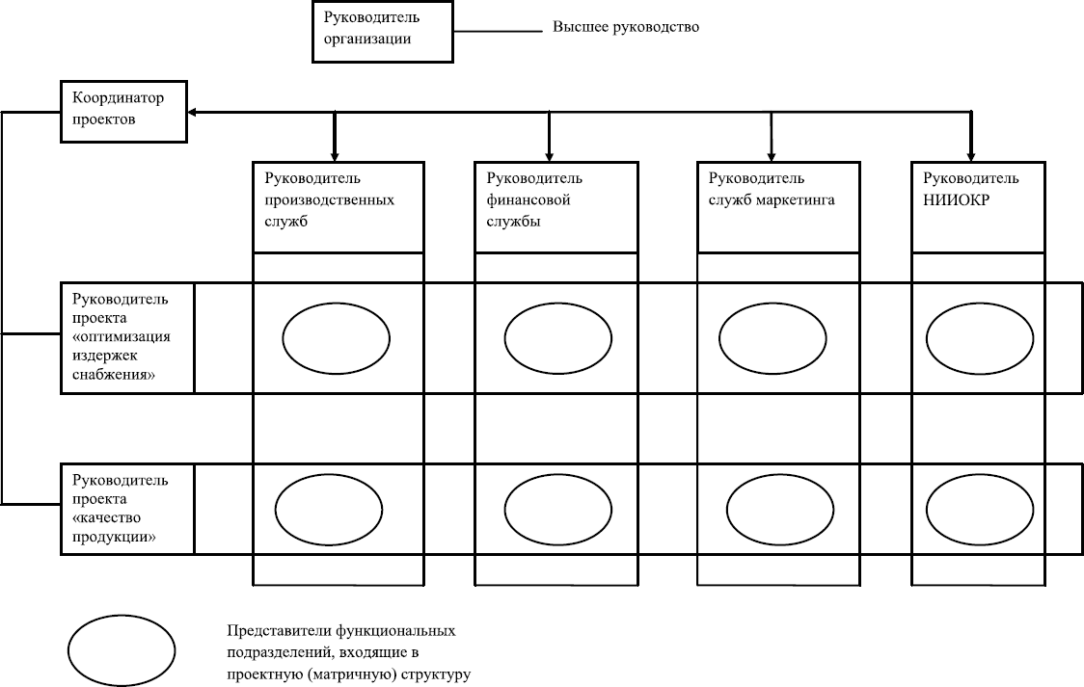
Рис. 12. Проектная (матричная) структура

Инновационный тип производства, являющийся в настоящее время важнейшим условием достижения устойчивого, долговременного, успешного функционирования на рынке, привел к широкому распространению матричных или проектных структур – принцип 2 (рис. 12).
Создаваемые как временные для осуществления определенного комплекса мероприятий, связанных с освоением новой продукции, внедрением новой технологии, выводом организации из кризиса, эти структуры принципиально отличаются от вышерассмотренных. Они, во-первых, строятся как горизонтальные и комплектуются за счет специалистов из функциональных подразделений; во-вторых, позволяют вести работу над проектом не последовательно, а параллельно, основываясь на заранее созданной единой информационной базе. Тем самым значительно сокращается время на осуществление проекта, устраняются или сводятся к минимуму взаимные недоразумения, несогласования и ошибки.
Эта форма организации труда широко распространена в проектных, научно-исследовательских и творческих коллективах, и почти повсеместно она доказала свою высокую эффективность. Распространению матричных (проектных) форм организации труда препятствуют серьезные противоречия, возникающие при их использовании. Сам принцип временного привлечения сотрудников из функциональных подразделений (при этом привлекаются наиболее квалифицированные сотрудники) вызывает отрицательное отношение и противодействие руководителей этих подразделений. Складывающаяся система двойного подчинения значительно осложняет работу как функциональных, так и матричных подразделений. Применяемые в настоящее время способы разрешения этого противоречия являются паллиативом: сотрудники функциональных подразделений либо командируются на определенное время в матричное подразделение, либо делят свое рабочее время между двумя коллективами.
И в том и в другом случае возникают достаточно серьезные трудности: если сотрудника командируют на определенное время, его работу должны выполнять другие сотрудники функционального подразделения или надо привлекать на временную работу нового сотрудника.
Такой принцип далеко не всегда является оправданным и эффективным, ибо по истечении срока действия матричной структуры сотрудник может захотеть вновь вернуться на прежнее место работы, что создаст определенный социальный или трудовой конфликт. Если же сотрудник делит свое время в течение недели, то совершенно естественно возникают накладки, приводящие к конфликтам между руководителями или сотрудником и его двумя начальниками. Сколько-нибудь общепринятого способа выхода из этих противоречий пока нет. В каждой организации их разрешают по-своему.
Неизбежны трансформации внутренней структуры под воздействием изменений стратегии организации, масштабов ее деятельности – возникают холдинги, конгломераты, происходит выделение филиалов, дочерних предприятий с образованием и без образования юридического лица.
Одним из примеров этих структур является корпорация «Virgin Group», включающая в себя примерно 300 независимых компаний, занимающихся авиаперевозками, мобильной связью, космическим туризмом, звукозаписью и торговлей ее результатами и многим другим.
Состав корпорации постоянно меняется, так как компания – инструмент для достижения цели. Если компания не выполняет возложенных на нее функций, корпорация от нее отказывается, «теряет ветви», но сохраняет и укрепляет «дерево» в целом.
Как утверждает создатель и руководитель «Virgin Group» Р. Брэнсон, ни одна компания не застрахована от перемен – одни компании, входящие в корпорацию, открываются, другие исчезают, и это нормально.

3.3. Коммуникации

Коммуникации – это процесс обмена информацией и передачи сведений между отдельными людьми или группами. Чем более достоверной, своевременной и полной информацией располагают члены коллектива, тем эффективнее их деятельность, потому что неопределенность, неуверенность в завтрашнем дне является чрезвычайно негативным фактором. Задача коммуникаций – обеспечивать перемещение информации как по вертикали, т. е. между различными уровнями управления, так и по горизонтали – между членами организации, находящимися на одном уровне. Значение коммуникаций в жизни организации невозможно переоценить: с их помощью распоряжения руководства доводятся до всех членов коллектива (так называемая вертикально-нисходящая информация), посредством коммуникаций снизу вверх поступают отчеты о выполнении распоряжений и указаний. Это восходящая информация, или обратная связь, без которой практически невозможно иметь представление о реальном положении дел в организации. Степень информированности, как показывают социологические обследования, – неотъемлемая составная часть мотивации коллектива; без информации невозможно осуществление контроля. Организация коммуникаций выступает одной из важнейших задач менеджмента.
Коммуникационные сети организации во многом повторяют ее организационную структуру, поскольку в обязанности руководителей любого ранга входит, с одной стороны, донесение информации до подчиненных, с другой – предоставление информации руководителю. Однако организационные структуры формируют лишь формальные коммуникации, помимо них в каждой из организаций существуют неформальные коммуникации в виде сплетен, слухов, всякого рода домыслов и т. д. Роль неформальных коммуникаций достаточно велика, тем более что, как мы уже говорили в гл. 1, значительную роль в жизни организации играют неформальные группы, часто использующие неформальные коммуникационные каналы. Чем эффективнее действует формальные, официальные коммуникации, тем меньше места остается для неформальных коммуникаций, роль которых, как правило, негативна. При том, что коммуникации во многом повторяют организационные структуры, существуют и свои специфические модели коммуникационных сетей (рис. 13).
Каждая из представленных моделей имеет свои достоинства и недостатки. Модель «круг» используется, как правило, для организации свободного обмена мнениями на конференциях, симпозиумах, семинарах. Она не предполагает какого-либо руководителя информационного обмена, и каждый из членов коммуникаций является одновременно источником и получателем информации.
Модель «звезда» характерна для организаций с незначительным количеством сотрудников (малых предприятий), в которых существует возможность получения информации каждым из членов коллектива непосредственно от руководителя. Она способствует высокой степени контролируемости коммуникационного процесса, облегчает обратную связь, сводит к минимуму искажения информации и позволяет мобильно использовать ее и корректировать. Если организация превышает 10–15 человек, возникает потребность в более сложных коммуникационных сетях типа «шпора», «палатка», «дом». Особенность модели «шпора» в том, что руководитель организации А передает информацию членам коллектива уже не непосредственно, а через менеджеров среднего звена Б и В, которые, в свою очередь, являются источниками информации для своих подчиненных. Количество блоков в «шпоре» может быть довольно большим (5-10), и это усложняет информационный процесс, поскольку возникает множество возможностей корректировки как нисходящего, так и восходящего потока информации. Г, Д и остальные члены коллектива, находящиеся на одной горизонтальной коммуникации с ними, получают информацию в том виде, в каком им передают ее Б и В, что уже само по себе включает возможность ее искажения. Б и В, в свою очередь, могут фильтровать ту информацию, которая по обратной связи поступает от Г, Д и других членов коллектива. В результате А получает информацию, отличающуюся от той, которая существует в действительности.

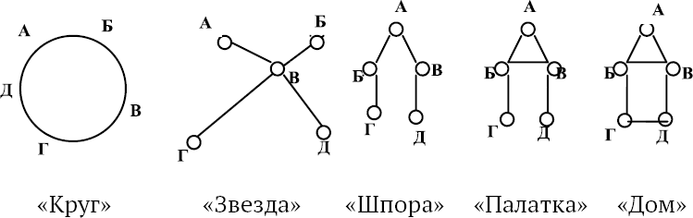
Рис. 13. Модели коммуникационных сетей

Пример коммуникационной сети типа «шпора» приведен на рис. 14.
Степень искажения возрастает в модели «палатка», так как Б и В вступают в непосредственный обмен информацией, и тем самым она может искажаться уже вдвойне. Такое построение коммуникационной сети облегчает передачу информации для А, поскольку он может сообщить ее только Б, а тот, в свою очередь, обеспечит распространение информации по всей коммуникационной сети.

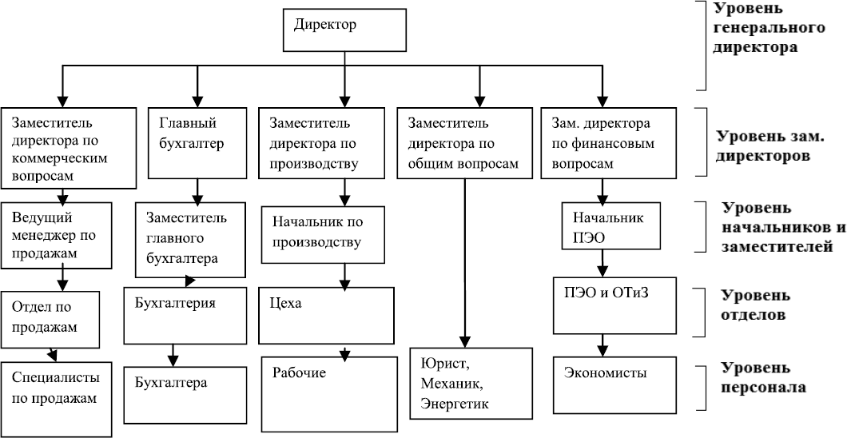
Рис. 14. Коммуникационная сеть типа «шпора»

Еще бо́льшие возможности в этом смысле предоставляет модель «дом», где информация к каждому из нижестоящих членов коллектива может поступать достаточно сложным путем, но тем самым возрастают и возможности искажения, поскольку сговор может быть осуществлен как между Г и Д, так и между Б и В. Чем больше подобных звеньев информационной сети, тем больше возможности искажения информации.
Наряду с прямыми коммуникационными связями возможны перекрестные, т. е. между Б и Д, В и Г, как официальные, так и неофициальные. Помимо рассмотренных коммуникационных сетей существует значительное количество их разновидностей, более сложных по структуре и характерных для очень крупных организаций.
Информационный процесс включает ряд последовательных этапов, каждый из которых содержит условия для искажения информации.
На первом этапе отправитель информации может исказить информацию по следующим причинам: сознательное искажение информации; недостаточная квалификация, проявившаяся при сборе информации; нечетко сформулированное задание на сбор информации; использование усредненных данных вместо фактических; собственная корректировка данных, если они не укладываются в сложившиеся стереотипы представления того, кто собирает информацию. В качестве примера можно привести вопрос, который задавался людям для проверки влияния стереотипов на восприятие информации. На вопрос: «По какой причине умирает больше людей – от огнестрельных ранений или пневмонии?» большинство людей ответили, что от огнестрельных ранений, в то время как смертность от пневмонии значительно выше. Таких стереотипов великое множество, и они серьезно влияют на лицо, собирающее информацию.
Второй этап информационного процесса – передача сообщения или кодирование информации. Искажение информации на этом этапе может возникнуть по причине чрезмерной краткости сообщения, чрезмерного объема сообщения, нелогичности изложения информации или неправильно выбранного метода кодирования.
Третий этап – выбор канала связи. Он может быть устным, письменным или техническим. Ни один из каналов связи не гарантирует полной достоверности передаваемой информации. Искажения при устной речи могут быть связаны с дефектами речи, неприятным тембром голоса, неудовлетворительной мимикой передающего информацию или отсутствием психологического контакта между передающим и принимающим информацию. При письменном канале искажения могут порождаться плохим почерком, нечеткой печатью и другими аналогичными причинами. Что касается технического канала, то помимо неизбежных помех, связанных с техническими проблемами, существуют и злонамеренные искажения информации с помощью хакеров, вирусов и т. п.
В 2011 г., по данным СМИ, в результате кибератак были украдены по всему миру личные данные 187 млн человек. Хищения составили в 2009 г.: «В контакте» – 138 тыс. аккаунтов, в 2012 в Twitter – 59 тыс., в Facebook – 45 тыс.
Один из самых известных специалистов в области защиты информации Е. Касперский приводит поразительные факты. В 2007 г. в результате DDoS-атак на сайты Эстонии вся страна оказалась лишенной интернета.
Три года спустя сложный компьютерный червь Stuxnet смог проникнуть в сеть иранского ядерного объекта и нарушить работу компьютерной индустриальной системы таким образом, что произошло физическое разрушение центрифуг по обогащению урана. И это при том, что компьютерная сеть данного объекта была отключена от Интернета.
На этапе получения информации неадекватное восприятие может порождаться неумением раскодировать информацию, недоверием к источнику информации, теми же стереотипами, о которых мы говорили выше, и, наконец, плохим физическим или психическим состоянием принимающего информацию. Все эти обстоятельства приводят к тому, что далеко не всегда информация воспринимается в том объеме и того качества, какие необходимы для осуществления управления. Поэтому обязательным условием использования коммуникационных сетей является периодический контроль их функционирования, достоверности и полноты проходящей через них информации.
Исследования показывают, что при четырехзвенной системе коммуникаций в нисходящих потоках информации степень достоверности достигает на нижнем этаже лишь 20 %, а при восходящих потоках – и того меньше (табл.5).

Таблица 5
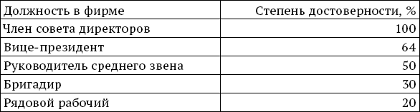

Таким образом, одной из важнейших задач управления является создание эффективных коммуникационных связей и поддержание их в работоспособном состоянии.

3.4. Организационная культура

Организационная культура представляет собой философию данной организации, выраженную в системе ценностей, принципов, правил и процедур, разделяемых ее членами и подкрепляемых определенными символами, ритуалами, легендами и мифами.
Значение организационной культуры для любой компании чрезвычайно велико, поскольку, будучи неразрывно связанной с ее миссией (предназначением), она создает основу для единомыслия и единого способа поведения всех членов организации, что обеспечивает комфортный психологический климат и при прочих равных условиях является важным элементом высокой эффективности в работе. Организационная культура определяется прежде всего той нишей, в которой осуществляет деятельность данная организация. Так, организационная культура благотворительного фонда будет кардинально отличаться от этой же характеристики организации, торгующей оружием, наркотиками и другими предметами криминального бизнеса. Но помимо столь противоречивых организационных культур существует достаточно большое различие между организационными культурами компаний, даже занимающихся сходными видами бизнеса. Различия зависят от национальных особенностей, степени влияния компании на рынке, этапа жизненного цикла, который она переживает.
Естественно, что между организационными культурами японских компаний, при всем их различии, значительно больше общего, чем между японскими и американскими. Это понятно, поскольку организационная культура является выражением менталитета данной нации и принципы, которые вполне приемлемы в одном случае, совершенно неприемлемы в другом. Организационная культура крупных компаний, в которых большую роль играют формальные иерархические отношения, принципиально отлична от организационной культуры малых и средних предприятий с семейным характером, что создает серьезные проблемы в случае слияния или поглощения последних первыми. Во многом организационная культура определяется и личностью тех людей, которые ее создают, и в этом смысле она носит не только объективный, но и субъективный характер. Такие выдающиеся личности, как Генри Форд, Альфред Слоун, Ли Якокка, в значительной степени определяли ту организационную культуру, которая насаждалась, поддерживалась и развивалась в руководимых ими компаниях.
Объективная сторона организационной культуры воплощается во внешнем виде компании, тех знаках и символах, которые олицетворяют ее деятельность; мебель, автомобили, которые используют сотрудники компаний, и другие чисто материальные средства в сознании потребителя ассоциируются с ней. Субъективная сторона организационной культуры – это стиль руководства, принятия решений, взаимоотношений с покупателями и поставщиками, конкурентами и агентами инфраструктуры, принципы взаимоотношений и построения коммуникаций внутри организации. При этом совершенно обычен вариант, когда компании, провозглашающие целью одни и те же характеристики, например, высококачественное обслуживание покупателей, будут вкладывать в это понятие различное содержание, и тем самым система достижения однопорядковой цели будет сопровождаться принципиально различными организационными культурами.
Содержание организационной культуры рассматривается различными источниками по-разному, однако практически во всех определениях присутствуют следующие характеристики:
1. Ценности и нормы, являющиеся основой функционирования коллектива, т. е. понятие о том, что такое хорошо и что такое плохо, что допустимо и что недопустимо, что для сотрудников данной организации является первоочередным, а что второстепенным; именно эти основополагающие принципы формируют, на наш взгляд, культуру организации в первую очередь.
2. Вера членов организации во что-то или отношение к чему-то. Вера в успех, доверие к руководству, уверенность в своих силах, взаимопомощь как основа взаимоотношений, этичное поведение по отношению друг к другу, клиентам и конкурентам, реакция на проявление нетерпимости, зла, насилия, терпимость по отношению к различным религиям, этическим нормам, отличающимся от собственных. При формировании этого принципа очень важно добиться четкого понимания границы, где терпимость переходит в равнодушие и безразличие.
3. Система развития и обучения персонала, те требования, которые к нему предъявляет компания. Что является для компании в работнике привлекательным: послушание и дисциплинированность или инициативность и готовность к постоянному обучению и повышению квалификации, стремятся ли сотрудники быть только подчиненными или испытывают потребность в причастности к решению проблем компании. Настроены ли они анализировать причины возникающих проблем или предпочитают получать готовые рецепты от руководителей, не затрудняя себя напряженной интеллектуальной деятельностью.
4. Трудовая этика и мотивация. Эта характеристика, как и предыдущие, дополняет систему мотивации моральными аспектами, центром которых является решение вопроса о том, что для компании более важно: готовность к групповой или индивидуальной работе; продвижение по службе, связанное с определенным риском, или стабильное постоянное положение, гарантирующее сохранение уже имеющегося статуса; повышение качества работы, проявление инициативы, поиск ресурсов, повышение эффективности, которое всегда содержит угрозу снижения материального поощрения или повышения интенсивности труда.
5. Осознание своего места в организации и система поведения на этом месте: чувствует ли себя работник полноправным членом коллектива и считает ли при этом необходимым активный информационный обмен или видит себя только винтиком большой машины; поощряет ли компания неформальные контакты во внерабочее время или считает их нежелательными; в какой мере компания готова учитывать индивидуальные черты работника или стремится его подогнать под общий стандарт.
6. Принципы взаимоотношений между людьми разных возрастных групп, половой принадлежности, статусу и иерархии власти: придерживается ли компания патерналистских принципов взаимоотношений, считает ли возможным достаточно неформальные и лишенные внешнего чинопочитания отношения между руководителями и подчиненными.
7. Коммуникационные системы и язык общения, являющийся предпочтительным для данной организации, обеспечение полноты информирования подчиненных, степень использования невербальных коммуникаций, распространение устных, письменных и технических каналов коммуникации и формализация информационного обмена.
8. Внешний вид сотрудников организации. Требования относительно униформы, спецодежды, применения косметики, прически и т. п. В настоящее время компании уделяют большое внимание этому элементу внутренней культуры, считая, что в зависимости от внешнего вида сотрудников формируется имидж компании у потребителей и потому сотрудники компании должны придерживаться определенных стандартов. Такой принцип, в частности, существует в компании «Майкрософт».
9. Организация быта людей. Наличие условий для проведения гигиенических процедур, занятий спортом, организация питания, медицинского обслуживания и т. п. Этот вопрос имеет немаловажное значение, поскольку при нынешнем многонациональном составе сотрудников и достаточно широком распространении вегетарианства компания, заботящаяся о своих работниках, должна предоставлять им возможность питаться в соответствии с теми этическими и религиозными нормами, которых они придерживаются.
10. Отношение к рабочему времени и его использованию: в какой степени являются важными для компании точность прихода на работу, ухода с работы, нарушения графика приема посетителей или деловых встреч.
Все эти принципы в той или иной форме учитываются разными организационными культурами, но их последовательность и относительная ценность различаются в зависимости от сочетания объективных и субъективных условий, в которых находится компания.
Помимо формальной организационной культуры, поддержание и изменение которой осуществляется руководством фирмы, имеют место внутренние формальные и неформальные субкультуры в подразделениях организации, оказывающие влияние на психологический климат в коллективе. Если субкультуры не противоречат официальной культуре, их наличие не приносит негативного результата, а лишь отражает специфику того или иного подразделения. Если же субкультуры противоречат официальной организационной культуре, конфликт неизбежен.
Организационная культура – один из важнейших элементов, влияющих на формирование коллектива организации. Любой человек, придя на работу, ощущает на себе сложившуюся систему организационной культуры, и от того, насколько она соответствует его собственным представлениям о добре и зле, хорошем и плохом, допустимом и недопустимом, будет зависеть адаптация сотрудника к новому коллективу и его дальнейшее пребывание. Если организационная культура в основном устраивает новичка и лишь в каких-то частностях не совпадает с его представлениями, весьма возможно, что это несовпадение будет преодолено во имя интересной или выгодной работы. В противном случае, даже если человек на какое-то время сумеет принудить себя смириться с чуждой ему организационной культурой, эффективность его работы будет низкой и разрыв с компанией произойдет неизбежно.
Степень влияния культуры на деятельность организации определяется, во-первых, теми параметрами, которые составляют ее содержание, ясностью и доступностью их для членов организации и степенью признания ими этой культуры. В одних компаниях организационная культура охватывает лишь часть параметров, нечетко выявляет их связь с эффективностью деятельности организации или руководство недостаточно настойчиво добивается соблюдения этих параметров. В других компаниях этому уделяется большое внимание и осуществляется система мероприятий по поддержанию, развитию и изменению элементов культуры. Чтобы пропагандировать организационную культуру, необходимы те или иные ритуалы, запрограммированные заранее действия, которые систематически осуществляются применительно к каким-то знаковым событиям организации, или ежедневные ритуалы, определяющие настроение в организации. Так, рабочий день в компании «Мицубиси» начинается с того, что все ее сотрудники стоя поют гимн «Мицубиси». Во многих японских компаниях перед Новым годом в подразделениях появляется нарядный электрокар и молодая красивая женщина в кимоно вручает всем отличившимся работникам небольшие сувениры, благодарственные письма, приглашения на чайную церемонию с руководством компании или совместную поездку на цветение сакуры и восхождение на Фудзияму. Исходя из особенностей японского менталитета, все эти мероприятия оказывают сплачивающее влияние на коллектив.
Во-вторых, важным элементом поддержания организационной культуры является реакция руководства на критические ситуации и поведение сотрудников при этом. Если руководство организации считает недопустимым, независимо от сложности положения, некорректное поведение в отношении сотрудников, то и все остальные сотрудники позволять себе этого не будут.
В-третьих, организационная культура поддерживается посредством моделирования ролей, обучения и тренировок. В соответствии с тем, каким руководство хочет видеть коллектив, оно должно осуществлять учебные действия, включающие деловые игры, тренинги, практические и лекционные занятия, на которых формируются ролевые функции и методы их реализации, являющиеся для компании наиболее приемлемыми. Это могут быть взаимоотношения с клиентом, решение проблем в условиях психологического и производственного конфликта, поиск новых клиентов и другие, производственные и этические, ситуации.
Важным элементом организационной культуры служат критерии поощрения и наказания, система включения новых сотрудников в коллектив и продвижения их по службе. Каждый член коллектива должен четко представлять себе, по каким приоритетам распределяются привилегии, что в поведении сотрудника является для компании наиболее привлекательным, какие требования предъявляет компания сотрудникам, желающим осуществить карьерный рост. Следует подчеркнуть, что все эти принципы будут работать только в том случае, если станут неуклонно соблюдаться и базироваться только на объективных показателях деятельности организации.
И, наконец, очень важна чисто внешняя атрибутика фирмы: печатные издания, символические сувениры и другие мелочи, которые, с одной стороны, демонстрируют причастность сотрудника к данной компании, с другой – информируют окружающих о том, каковы исповедуемые данной компанией принципы взаимоотношений. Поскольку организационная культура неразрывно связана со стратегией организации и является одним из условий ее успешного осуществления, она меняется в зависимости от требований стратегии. Изменения организационной культуры достаточно болезненны, поскольку они нарушают стабильность представлений членов коллектива о том, что обеспечит им причастность к данной компании. Поэтому следует иметь в виду, что изменения в организационной культуре требуют длительного времени, серьезной организационной работы и нахождения методов преодоления сопротивления этому процессу.
Рассмотренные нами принципы построения организационной культуры, безусловно, в каждой организации имеют специфику. В качестве примера можно привести образец организационной культуры успешных американских фирм, изложенный Т. Питерсом и Р. Уотерменом в бестселлере «В поисках успешного управления». Обследовав большое количество американских компаний, они сформулировали принципы организационной культуры, обеспечившей, на их взгляд, успех этих компаний в бизнесе:
– вера в действие, которая проявляется в том, что решения принимаются без длительного сбора информации и обсуждений, тем самым обеспечивается выигрыш во времени;
– связь с потребителем, основанная на постоянном сборе информации, внимание преимущественно на эту сторону деятельности, поощрение автономии и предприимчивости, т. е. проявления инновационных тенденций в деятельности подразделений, поддержание их в условиях риска;
– подход к людям как главному источнику производительности и эффективности. Этот принцип в настоящее время является основополагающим для всех компаний, стремящихся к успеху, и его реализация во многом базируется на результатах, которые были достигнуты поклонниками этого принципа в предыдущие годы;
– знание того, чем управляешь. Этот принцип рассматривается Т. Питерсом и Р. Уотерменом как основа взаимоотношений руководителей с подчиненными – непосредственные контакты на месте работы и открытость руководителей для всех предложений, которые вносятся любым членом компании;
– не занимайся тем, чего не знаешь. Этот принцип должен применяться в случае, если компания осуществляет диверсификацию, поскольку, как показывает опыт, переход в сферу, в которой компания не обладает достаточной квалификацией, может принести ущерб и основной деятельности;
– простые структуры и минимизация управления. Не следует думать, что Т. Питерс и Р. Уотермен предлагают для крупных компаний чрезмерно упрощенную структуру. Этот принцип должен лежать в основе всех структурных перестроек, критерием которых должна быть наиболее тесная связь руководителя с подчиненным и минимизация уровней иерархии. Что касается ограничения числа управленцев, то это требование должно быть реализовано за счет максимально высокой квалификации и широкого принципа делегирования ответственности и полномочий на нижестоящие уровни;
– гибкость и жесткость в организации. Противоречивость этого требования разрешается за счет сочетания централизации минимального круга общих функций, касающихся организации в целом, с широкой децентрализацией текущего управления применительно к подразделениям фирмы.
Эти принципы обеспечивают многолетнее успешное функционирование американскому бизнесу. Но не следует считать, что они являются единственно возможными или полностью исчерпывающими.
История создания, возвышения, кризисов и нового подъема компании «Oracle» и ее создателя Ларри Эллисона противоречит всем общепринятым принципам. Сама технология «Oracle» не была его изобретением. Ее создали в лаборатории «IBM», и промежуточные результаты неосмотрительно опубликовали в специализированном журнале; несколько месяцев спустя на ее основе «Oracle» выпустила коммерческую версию программы.
Конкурентов Эллисон считал своими личными врагами и в войне с ними не признавал запрещенных приемов. Например, на презентации новых продуктов «Oracle» гостям предлагали кофе в больших небьющихся кружках с надписью: «“Oracle” » не ломается» и хлипких пластиковых стаканчиках с надписью: «“Microsoft”» – осторожно: несовместимо с кофе». Внутри компании действовали законы джунглей: работа без выходных, отделы продаж вырывали друг у друга сделки, все со всеми соперничали, по любому поводу заключались пари, самый пустячный бытовой спор превращался в скандал, сотрудников систематически увольняли без объяснений и логики. Во время кризиса 1990 г. был уволен каждый десятый, компанию таскали по судам за путаную бухгалтерию, обман клиентов, сокрытие доходов и другие прегрешения. Разъяренным акционерам пришлось выплатить 24 млн долл., состояние Эллисона сократилось с 954 до 154 млн долл.
Но программы работали безукоризненно, и в 1991 г. «Oracle» получила 1 млрд долл. прибыли, а в 1994-м – 2 млрд.
Организационная культура в «Oracle» была чудовищна, но практически никто из уволенных менеджеров не жаловался, благодаря работе в «Oracle» они стали миллионерами.
Уже упоминавшийся Р. Брэнсон успехами своей корпорации во многом обязан корпоративной культуре, созданной в «Virgin Group». Вот ее основные положения:
– Сотрудники превыше всего. Они будут относиться к клиентам точно так же, как вы относитесь к ним.
– Нужно уметь превратить негатив в позитив.
– Каждый имеет право на ошибку.
– Работать нужно с энтузиазмом.
– Представьте, что ваша компания – просто поставщик услуг.
– Всегда следовать золотому правилу нравственности (поступать с другими так, как хочешь, чтобы поступали с тобой) как внутри, так и за пределами компании.
«Организуйте свой бизнес так, чтобы ваши подчиненные могли обмениваться друг с другом идеями, помогать друг другу, заботиться друг о друге, и в следующий раз они придут к вам не с жалобами и проблемами, а с готовыми решениями и интересными идеями.
Нет смысла заставлять людей работать в условиях стресса. Важно дать им время на восстановление».
Даже эти короткие выдержки свидетельствуют о гуманистическом характере корпоративной культуры «Virgin Group».

Резюме

Внутренняя среда организации включает различные виды ресурсов (инвестиционные, материальные, информационные, людские), организационную структуру, коммуникации, организационную культуру, определяемые во многом руководством организации. Ресурсы создают материальную основу производства и различаются по своей роли в нем, по срокам использования, степени влияния на эффективность. Центральное место занимают людские ресурсы, благодаря которым происходит соединение материальных, инвестиционных и информационных составляющих производства, изыскиваются пути его оптимизации и получения организацией конкурентных преимуществ.
В отличие от материальных и инвестиционных ресурсов, утрачивающих в результате применения свою стоимость, людские ресурсы могут ее значительно увеличить за счет овладения новыми знаниями и навыками, т. е. приобрести новое, более высокое качество.
Для объединения отдельных, не похожих друг на друга людей в организацию следует учитывать их способности, склонности, потребности, ожидания, предрассудки, фобии, религиозные, культурные, этические, психологические характеристики. Только в этом случае можно создать эффективно работающий коллектив.
Следует широко использовать общественную природу человека, его стремление быть «не хуже других людей» для внедрения передовых методов производства, управления. Но при этом необходимо помнить, что исходя из этой же посылки, люди сплачиваются в неформальные группы, влияние которых на социальную, а тем самым и на экономическую эффективность может быть отрицательным и даже разрушительным.
Организационная структура образуется путем пересечения горизонтального (технического, продуктового) и вертикального (иерархического) разделения труда и представляет собой совокупность подразделений организации.
В зависимости от объема производства, широты ассортимента, ареала реализации продукции организационные структуры трансформируются из функциональных в дивизиональные или дивизионально-штабные (потребительские, продуктовые, региональные).
Каждый вид структуры имеет свои плюсы и минусы в зависимости от задач, решаемых организацией. Так как этот элемент внутренней среды полностью определяется руководством, оно может менять его периодически (пример «Мацусита»).
Инновационный характер производства требует применения матричных (проектных) структур, а глобализация и развитие Интернета породили паутинные, виртуальные и другие разновидности очень сложных, нежестких структур.
Коммуникации представляют собой сознательно сформированные или стихийно сложившиеся каналы передачи информации по вертикали, горизонтали и перекрестные. Возрастающая роль информации в менеджменте резко повысила требования к формированию коммуникационных сетей с точки зрения обеспечения требуемого качества сведений (своевременность, достоверность, полнота, доступная стоимость, непротиворечивость). Формальные коммуникационные сети во многом повторяют организационную структуру, формируя различные типы («круг», «звезда», «шпора», «палатка», «дом», «соты» и т. д.).
Организационная культура является внутренним философским, этическим, эмоциональным стержнем организации, представляет собой систему ее ценностей, символов, ритуалов. Ее значение для социальной эффективности, имиджа и реноме организации очень велико.
Отражая историю организации, личность ее руководителей, организационная культура способствует сплочению коллектива, формированию доверия членов организации друг к другу, необходимого в современном мире для достижения устойчивых конкурентных преимуществ.

Контрольные вопросы

1. В чем принципиальное отличие внутренней среды от внешней?
2. Какие критерии позволяют отнести данный вид ресурсов к материальным или инвестиционным и какое это имеет значение?
3. Почему в последние годы резко возросла роль информационных ресурсов и обострились проблемы их использования?
4. Для чего руководителям нужно знать и учитывать особенности человеческих ресурсов?
5. Какие факторы необходимо учитывать при формировании организационной структуры организации?
6. В чем достоинства и недостатки разных типов коммуникационных сетей с точки зрения обеспечения качества информации?
7. Как связаны организационная культура и менталитет?

Практические задания

1. Основываясь на информации, полученной в гл. 2 о компании «Сладкоежка», охарактеризуйте ее ресурсы, внутреннюю структуру.
2. Постройте для нее все виды организационной структуры.

Раздел II. Функции менеджмента

Основное содержание менеджмента представлено четырьмя функциями, составляющими логическую цепь и отвечающими последовательно на следующие вопросы: стратегическое планирование – что будет делать организация сегодня и в будущем, делегирование – кто будет обеспечивать эффективное воплощение в жизнь разработанной стратегии, мотивация – почему эти люди будут стремиться эффективно осуществлять реализацию стратегии, контроль – насколько эффективно претворяется в жизнь стратегия. Рассмотрение функций менеджмента именно в таком порядке соответствует объективным связям между ними в реальной жизни и потому логически оправданно.

Глава 4

Стратегическое планирование

4.1. Необходимость и сущность стратегического планирования

Стратегическое планирование – первая функция менеджмента – это процесс построения комплексной долговременной программы достижения организацией определенных характеристик ее деятельности, исходящей из требований внешней среды, ориентированных на максимальную приспособляемость организации к этим требованиям, эффективное использование ресурсов и гибкость внутренней структуры.
Разработка стратегии является очень сложным, многосторонним процессом. Как правило, им занимается узкий круг руководителей, не только привлекая сотрудников данной организации, но и зачастую используя консалтинговые компании и материалы научно-исследовательских организаций. Стратегическое планирование – одно из важнейших условий эффективной деятельности организации. Возрастание его значения связано с теми изменениями в условиях хозяйствования, которые характерны для конца прошлого и начала нынешнего века. Коротко эти изменения могут быть охарактеризованы следующими тенденциями.
1. Основной тенденцией нашего времени выступает глобализация производства, капитала и потребления. Современный этап характеризуется очень быстрым развитием транснациональных корпораций, осуществляющих свою деятельность не только в разных странах, но и на разных континентах. Используя практику аутсорсинга, компании переносят как производственные, так и инфраструктурные функции в те страны, где дешевле рабочая сила или более доступны дешевые источники других ресурсов. Достаточно сослаться на применяемую Соединенными Штатами практику использования индийских программистов с помощью электронных контактов, без их переезда в США. Глобализация производства закономерно сопровождается глобализацией капитала и вытекающей из этих двух процессов глобализацией потребления. Тем самым преимущества в использовании дешевого сырья становятся кратковременными и гораздо более широко доступными, нежели 50 лет назад. Одновременно значительно возрастает конкуренция между производителями продукции, удовлетворяющей одни и те же потребности, поскольку теперь рынок средств производства и предметов потребления формируется как общемировой. Те же самые тенденции характерны для рынка рабочей силы. Такому состоянию во многом способствовало падение «железного занавеса» и все более широкое включение стран Восточной Европы в мировую систему хозяйства.
2. Наряду с глобализацией важную роль играет ускорение НТП, приводящее к очень короткому сроку жизни станков, приборов, оборудования, подвергающихся моральному износу и требующих замены на более эффективные и экономичные.
3. Отмеченные изменения в характере хозяйствования дополняются информационным бумом и развитием передовых методов производства и управления, что приводит к более высоким темпам устаревания как техники и технологии производства, так и выпускаемой продукции.
В сочетании все рассмотренные процессы значительно усложняют условия хозяйствования, повышают риск предпринимательства и требуют серьезной прогнозной работы для возможного предсказания тенденций развития условий производства и разработки мер по нейтрализации и преодолению возможных угроз.
Объективная необходимость стратегического планирования существует для всех типов организаций, однако доступно оно лишь наиболее крупным и финансово устойчивым из них, поскольку это сложный и дорогостоящий процесс, включающий определенные неразрывно связанные между собой этапы.
Важнейшим предварительным условием успешной разработки стратегии является постоянное наличие информации, соответствующей тем требованиям, которые были сформулированы в гл. 3. Своевременная, полная и достоверная информация достаточно дорого стоит, а ее анализ требует кадров высокой квалификации и соответствующей технической базы. Именно поэтому стратегическое планирование в полном объеме доступно только крупным современным организациям, работающим в стабильных экономических и политических условиях и обладающих достоверной и полной информацией о направлениях действий государства и тенденциях развития экономики. При отсутствии этих условий стратегическое планирование рискует быть недостоверным и тем самым не оправдает тех вложений, которые в него осуществляются.
Произошедшие за последние 15 лет масштабные кризисы породили сомнения во всем мире, а тем более в России, в смысле стратегического планирования из-за его высокой стоимости и низкой вероятности использования.
Однако анализ кризиса показал, что те компании, которые в своих стратегиях предусматривали антикризисные мероприятия, легче перенесли кризис и быстрее от него оправились.
Разработка стратегии осуществляется по определенному алгоритму: установление миссии, цели, анализ внешней и внутренней среды, подбор и оценка альтернатив, выбор стратегии и ее реализация, оценка всего процесса по результатам – степени достижения цели.

4.2. Миссия и цель организации

Миссией организации называется ее предназначение, ее философия и идеальный облик, которому она в принципе хотела бы соответствовать. Определение миссии включает ответ на два вопроса: кто станет клиентами компании и какие их потребности она будет удовлетворять. Формулирование миссии необходимо с точки зрения требования внешней и внутренней среды.
Для внешней среды миссия организации является информацией о сфере деятельности данной организации, ее целях, основных принципах функционирования и имидже. Эти сведения представляют интерес для всех агентов микросреды. Покупатели будут знать, что им предоставляются более широкие возможности удовлетворения их потребностей, поставщики получают более широкий рынок для реализации их продукции, а конкуренты приобретают дополнительного соперника.
Аналогичную информацию должны получать сотрудники организации для того, чтобы представлять себе условия, в которых они будут работать, и степень соответствия собственных устремлений и ценностей ценностям организации. Иначе говоря, миссия организации является основой для формирования коллектива и его последующей организационной культуры.
Формулирование миссии зависит от объективных и субъективных факторов. К объективным факторам относится, во-первых, потребность в данном виде деятельности со стороны общества.
Среди компаний, успешно осуществляющих инновационную деятельность, превалируют молодые, возникшие как ответ на неудовлетворенную общественную потребность.
Компания «TravelBent» – первый в России онлайн-сервис, позволяющий бронировать частное жилье для отдыха, командировок по всему миру. Рынок самостоятельного туризма ежегодно удваивается, более половины опрошенных Рамблером выбирают не туристические агентства, а организуют отдых сами. Особое значение имеет проект для информации о возможностях бронирования в нашей стране, так как международные порталы, обладающие большой базой жилья, транспортных услуг, содержат минимальные сведения о нашей стране.
Уже за первый месяц база данных составила 10 тыс. объектов, возрастая в геометрической прогрессии.
Созданная профессиональная интернет-сеть «Доктор на работе» обеспечила возможность общения между собой врачей и фармацевтов по всей России, сегодня ею пользуются около 300 тыс. врачей, в ближайшее время будет запущен образовательный портал «Медкампус» для студентов-медиков.
Если какой-то вид деятельности, необходимость которого осознается теми, кто хочет его осуществлять, не находит в обществе признания в силу либо недоразвития общества, либо высокой стоимости той продукции или услуг, которые предлагает данная организация, то миссия нереальна.
Во-вторых, наличие в организации необходимых ресурсов – материальных, инвестиционных, информационных и кадровых – для реализации этой миссии. Часто бывает, что нужные виды продукции или услуг, потребность в которых имеется в обществе, не могут быть произведены, так как нет специалиста нужной квалификации или финансовых ресурсов.
Первоначальные вложения (500 тыс. руб.) создатели «Доктора на работе» произвели из личных средств, будучи уверены, что фармацевтические компании, заинтересованные в продвижении своих товаров, будут им платить. Но этого не произошло, так как они много лет достаточно успешно используют специальные издания, семинары и конференции, СМИ.
Пришлось искать взаимоприемлемые формы рекламы, а рост рынка обеспечил появление инвесторов.
К субъективным факторам относятся желания, моральные и этические принципы людей, создающих данную организацию. Так, есть люди, для которых главным является уровень их доходов, а все прочие обстоятельства не имеют никакого значения. И в этом случае возникают организации, производящие и реализующие наркотики, осуществляющие вывоз национальных ценностей, нелегальную эмиграцию людей, торговлю оружием и т. п. То, что большинство этих организаций не декларирует свою миссию, а прикрывает ее определенными видами легальной деятельности, не меняет существа дела. В то же время существует большое количество людей, которые видят свою миссию в том, чтобы работать даже не получая прибыли или получая низкую прибыль. Это люди, которые открывают хосписы, благотворительные фонды, магазины, торгующие по сниженным ценам.
Миссия организации формулируется, как правило, в каких-либо емких и кратких выражениях, позволяющих сразу понять, в чем суть идеологии данной организации. Например, коммерческий банк – содействие становлению и развитию малого и среднего бизнеса в России путем предоставления широкого спектра банковских услуг высокого качества. Ювелирная фирма – производство и реализация изделий из драгоценных металлов для людей среднего достатка. Компания, производящая оборудование для офисов, – помощь в решении административных, научных и кадровых проблем путем создания комфорта. Инвестиционная компания – инвестиции в любую отрасль, приносящую прибыль, работающую в рамках закона. И, наконец, компания «Кока-кола»: «Пусть для каждого жителя планеты не составит труда утолить жажду – для этого ему будет достаточно завернуть за угол и обнаружить супермаркет или киоск, уличный автомат или кафетерий, где дожидается уже охлажденная кока-кола». Роберто Гойсуэто, много лет возглавляющий компанию, идет еще дальше: «Пока в домах из кранов течет горячая и холодная вода, но надо сделать так, чтобы из них текла кока-кола».
Формулирование миссии помимо вышеупомянутых задач служит для определения целей организации, т. е. осуществления второго этапа разработки стратегии. Цель – это миссия, конкретизированная до количественного выражения тех характеристик, которых должна достичь организация в результате реализации стратегии, т. е. цель должна быть выражена в физических, стоимостных или относительных показателях, которые могут быть проконтролированы. В качестве цели фирмы выступают достижение определенного уровня рентабельности, объема производства, затрат, качество продукции, доля рынка, степень социальной защищенности коллектива, выплаты по акциям, выход на мировой рынок и многое другое.
Цели, которые компания ставит перед собой, во многом зависят от общей ситуации на рынке. Так, в 2011 г. ранжирование целей выглядело следующим образом (в % от числа опрошенных российских компаний).

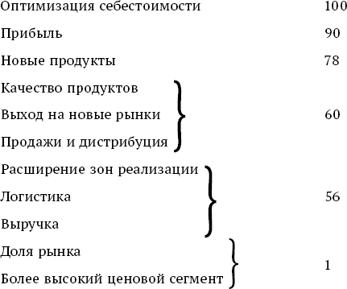

Кроме экономических, у организации могут быть политические, социальные цели (в частности, суммы, расходуемые на благотворительность, участие в программах по ликвидации болезней или неблагоприятных социальных явлений). Анализ опроса полутора тысяч американских компаний показал следующую ранжировку целей и их значения в деятельности компании: рентабельность на среднем и выше среднего уровне – 89 % числа опрошенных, рост выпуска продукции и реализации товара – 82, увеличение доли рынка – 66, социальная ответственность – 65, благосостояние коллектива – 62, качество продуктов и услуг – 60. Показатели качества деятельности – производительность, развитие системы менеджмента, финансовая и ресурсовая стабильность – заняли более скромные места (50–33 %). Необходимо иметь в виду, что компании ставили не одну, а несколько целей.
Помимо количественной определенности, цели должны быть четко ориентированы во времени: необходимо указать, через какой период они должны стать реальностью. В соответствии с временным интервалом цели могут быть текущими, среднесрочными или долгосрочными. Определение сроков достижения целей очень важно, поскольку если цели носят характер экономических показателей, то на них оказывает воздействие, в частности, такое явление, как инфляция. И тот уровень рентабельности или цены, которые были бы желательны для организации через 3–5 лет, должны быть скорректированы на те изменения покупательной способности денег, которые могут за этот период произойти.
Следующими немаловажными требованиями являются достижимость (реальность) целей и одновременно их напряженность. Недостижимые цели, так же как и излишне легко достигаемые, не позволят организации мобилизовать все имеющиеся у нее возможности и тем самым могут привести компанию к тяжелому финансовому положению. Обязательные условия постановки целей – их принятие коллективом и увязка с целями тех формальных и неформальных групп, которые существуют в организации. Общая генеральная, или глобальная, цель должна быть дезинтегрирована в систему целей (дерево целей), в которой будут предусмотрены цели подразделений, участвующих в достижении генеральной цели.
Рассмотрим дерево целей, построенное для магазина «Веселый турист», чьи характеристики были приведены в гл.2 (рис. 15).
Основные требования к дереву целей состоят в том, что все цели должны быть единонаправлены и непротиворечивы, при этом сумма целей нижнего уровня должна быть равна целям верхнего уровня, которым принадлежит главенство. Если повышение уровня рентабельности организации в целом на 20 % (генеральная цель) должно быть достигнуто на 4 % за счет роста объема производства и на 5 % за счет уровня цен, отражающих более высокое качество продукции, то цели, сформулированные для подразделений, обеспечивающих решение этих задач, должны соответственно составлять в одном случае – увеличение объема производства на 4 %, а в другом – такое повышение качества, которое позволило бы повысить на 5 % цены продукции.

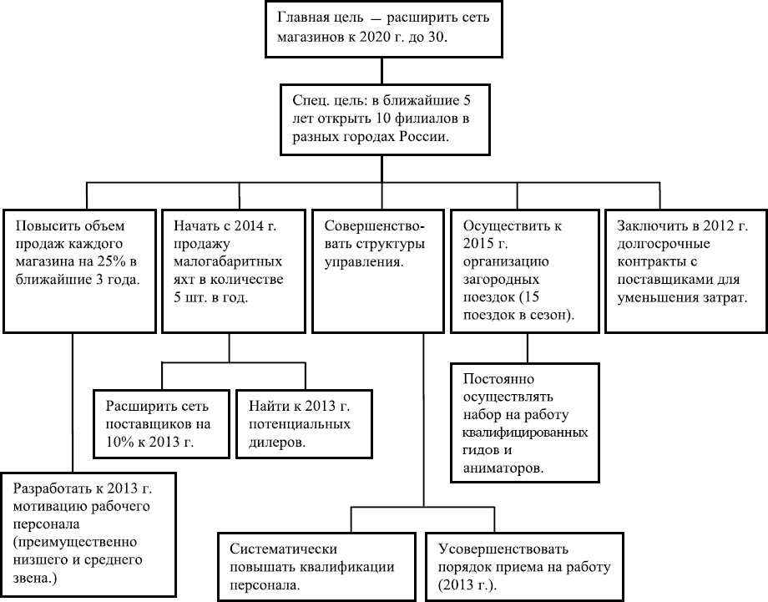
Рис. 15. Дерево целей организации «Веселый турист»

При построении дерева целей нужно учитывать тот факт, что объективно возможно их противоречие как вне организации, так и внутри ее. Внешние противоречия возникают между конкурентами, покупателями и поставщиками, государством и организацией, учреждениями инфраструктуры и организациями. Помимо этого, возможны противоречия между целями организации и, например, целями муниципальных органов в тех городах, где эти организации находятся. Стремясь повысить производительность труда, организация осуществляет научно-технический прогресс и сокращает численность занятых в производстве, что может означать в условиях небольшого города увеличение числа безработных. Для муниципальных органов это означает снижение налогов, увеличение расходов на социальные нужды, обострение криминальной обстановки, т. е. большое количество отрицательных последствий. Для их преодоления муниципальные органы должны создавать дополнительные рабочие места, т. е., возможно, создавать конкуренцию уже существующим организациям.
Внутри организации противоречие целей неизбежно возникает в условиях функциональной внутренней структуры, о чем говорилось в гл. 3. Помимо этого противоречие целей возникает между различными неформальными группами, между руководителями и подчиненными и т. д. Задача руководителя организации – найти пути выхода из этих противоречий и построить дерево целей, которое, с одной стороны, соответствовало бы интересам организации в целом, с другой – выражало бы интересы подразделений, входящих в состав этой организации. Решение этой проблемы может потребовать серьезной информационной работы или уточнения и корректировки целей.

4.3. Анализ факторов внешней среды

Определив цели организации, необходимо проанализировать те условия, в которых достижение целей будет осуществляться. Несомненно, сами цели диктуются состоянием внешней среды, но, будучи сформулированы, они должны быть вписаны в состояние этой внешней среды, т. е. необходимо тщательно проанализировать, какую стратегию достижения целей следует выбрать исходя из конкретных сложившихся условий. Анализ факторов макро – и микросреды значительно затруднен тем, что каждый фактор действует не изолированно, а совместно с другими, и это взаимное влияние далеко не всегда может быть учтено. Тем не менее в настоящее время сложились определенные принципы анализа факторов внешней среды, несколько различающиеся для макро – и микроуровней, но предполагающие как основу определение степени и характера их влияния на состояние организации.
Иначе говоря, задача анализа факторов внешней среды состоит в том, чтобы определить, какие факторы будут способствовать успешному достижению целей стратегии, а какие будут препятствовать. В соответствии с этим факторы микросреды подразделяются на факторы возможностей и угрозы.
Объектами анализа в микросреде будут те ее агенты, которые были рассмотрены в гл. 2. Целью анализа является определение возможных объемов реализации продуктов в соответствии со сложившейся общественной потребностью. Покупатель должен быть охарактеризован достаточно полно с точки зрения не только его текущих, но и возможных перспективных потребностей, поскольку стратегия служит планом, рассчитанным на длительный период. Для решения этой задачи необходимо получить информацию о возрасте, образовании, сфере деятельности покупателей, их социальном статусе, вкусах и привычках, причине, по которой они покупают этот, а не другой продукт и у этой, а не у другой фирмы. Получив нужную информацию, фирма определяет, насколько сильны ее позиции сегодня и в какой мере вероятно усиление или ослабление их в будущем, насколько велика опасность переключения покупателя на другого производителя данной или аналогичной продукции.
При изучении поставщика надо ответить на следующие вопросы: каковы стоимость поставляемого товара и тенденции изменения этой стоимости, насколько качество поставляемой продукции соответствует сегодняшним и завтрашним потребностям фирмы, в какой мере гарантированы стабильность качества, пунктуальность в выполнении условий и графика поставок. Необходимо проанализировать возможность перехода к другому поставщику, производящему аналогичный или заменяющий продукт, а также, учитывая современное распространение аутсорсинга, эффективность расширения круга партнеров за счет передачи им каких-то производственных или обслуживающих функций.
Взаимоотношения с конкурентами должны занять в анализе внешней среды значительно большее место, поскольку именно эта сфера является чрезвычайно важной для организации и одновременно достаточно сложной.
Они могут быть как угрозами, так и возможностями, в частности, объединение с конкурентами создает большие выгоды, так как позволяет:
1. Привлечь больше клиентов за счет использования единой инфраструктуры: конкурирующие фирмы стали все чаще прибегать к услугам единых сайтов-посредников (например, www.venere.com, www.iglobe.ru), несмотря на то, что это дает возможность клиенту сравнивать цены, опыт показал, что такой метод привлечения клиентов более эффективен, чем использование только собственного сайта.
2. Экономить на транспортных расходах за счет совместного использования, например, автотранспорта.
Издатели конкурирующих газет «Frankfurter Allgemeine Zeitung» и «Frankfurter Bundeschau» объединились, чтобы доставлять свои издания подписчикам в одном квартале города.
3. Удержать клиентов, участвуя в совместных программах с другими компаниями. Например, выпустить дисконтную карту, которая будет действовать у всех косвенных конкурентов (фитнес-центр, вегетарианское кафе, салон красоты).
4. Оказать влияние на законодательную деятельность государства, повлиять на выработку стандартов, получить доступ к иностранным партнерам.
Законодатели прислушались к мнению Ассоциации российских фармацевтических производителей, предложившей унифицировать требования к российским и иностранным производителям лекарств. Как считают представители фирмы «Сотекс», входящей в Ассоциацию, если бы она предложила такой проект, власти оставили бы его без внимания.
Президент российской ГК «Zeta Group» после пары поездок в Японию в составе делегации Российского союза IT-директоров установил дружеские отношения с компаниями «Mitsubishi», «Toyota» и «NTT DoCoMo».
При анализе конкурентной среды необходимо также совершенно четко знать, какие цели ставит перед собой организация, определяя свое поведение на рынке.
Если организация ориентируется на интересы потребителя, она должна собирать информацию не обо всех аспектах конкуренции и видах конкурентов, а прежде всего – о тех, которые вместе с ней стремятся удовлетворить выбранные именно данной компанией потребности. При этом в поле зрения должны попадать только наиболее продвинутые компании: либо лучшие в отрасли, либо лучшие на рынке, и тогда сам сбор информации приобретает форму бенчмаркинга. Если же компания собирается придерживаться конкурентных стратегий, анализ конкурентов должен быть более широким и включать все относящиеся к данной организации аспекты конкуренции.
Чем больше в отрасли конкурентных групп, тем острее конкуренция и тем сложнее взаимоотношения с конкурентами, поскольку к ним добавляется и межотраслевая конкуренция, то есть конкуренция, связанная с тем, что предприятия других отраслей производят данный продукт как побочный.
Поскольку факторов микросреды достаточно много и их анализ – дело дорогостоящее, возникает необходимость отбора наиболее влиятельных факторов, которые должны быть проанализированы более подробно. Для выявления значимости факторов они классифицируются по двум принципам: степени влияния и вероятности наступления. В результате образуется матрица, в которую заносятся факторы, представляющие для организации интерес (рис. 16).

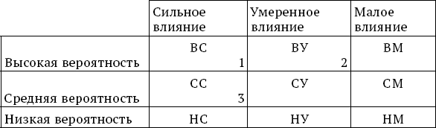
Рис. 16. Отбор факторов возможностей организации

Вероятность наступления возможностей дифференцируется по трем степеням – высокая, средняя и низкая. Также классифицируются степени влияния: сильное, умеренное, малое. В результате образуются девять полей: ВС (высокая вероятность – сильное влияние), ВУ (высокая вероятность – умеренное влияние), ВМ (высокая вероятность – малое влияние), СС (средняя вероятность – сильное влияние), СУ (средняя вероятность – умеренное влияние), СМ (средняя вероятность – малое влияние), НС (низкая вероятность – сильное влияние), НУ (низкая вероятность – умеренное влияние), НМ (низкая вероятность – малое влияние).
Все анализируемые факторы разносятся по полям, и для следующего этапа анализа отбираются факторы, попавшие на поля 1, 2, 3 как наиболее вероятные и влиятельные (рис. 17).

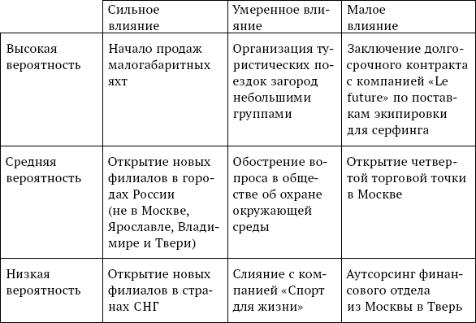
Рис. 17. Матрица возможностей для магазина «Веселый турист»

Факторы угроз классифицируются по матрице, построенной по трем степеням вероятности и четырем степеням влияния (рис. 18).

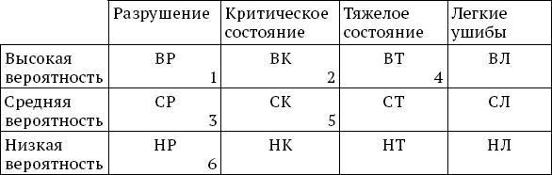
Рис. 18. Отбор факторов угроз организации

На этап окончательного анализа привлекаются факторы, которые отнесены к полям 1, 2, 3, 4, 5, 6.
Большее количество факторов угрозы анализируется потому, что их воздействие очень опасно для организации (рис. 19).
К этим двум матрицам следует сделать два замечания. Их составление необходимо для удешевления и рационализации анализа, но степень субъективизма при их составлении очень велика. Она сказывается и в определении степени влияния и степени вероятности.
Кроме того, следует иметь в виду, что упущенные возможности становятся угрозами, а предотвращенные угрозы – дополнительными возможностями, то есть их противоположность относительна.

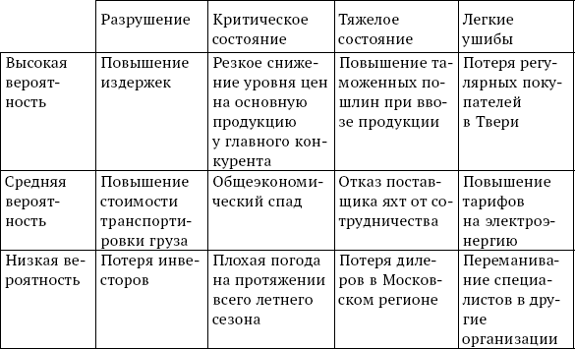
Рис. 19. Матрица угроз для магазина «Веселый турист»

И, наконец, один и тот же фактор в одних своих проявлениях будет фактором возможностей, в других – фактором угрозы. Например, если государство повышает таможенные пошлины на продукцию, аналогичную той, которую выпускает организация, то это по отношению к ней будет фактором дополнительных возможностей. Но если одновременно с этим возрастают тарифы на электроэнергию или грузовые железнодорожные перевозки, то это, несомненно, будет фактором угрозы.
Из каждой матрицы выбираются те факторы, влияние которых наиболее значимо и вероятность наступления которых более высока. Этот предварительный анализ в дальнейшем служит основой для построения матрицы SWOT.
Анализ факторов макросреды осуществляется более укрупненно и предполагает определение общих тенденций влияния их на деятельность организации и возможных последствий этого воздействия, а также мер по предотвращению негативных последствий и усилению позитивных влияний.
При анализе макроокружения необходимо изучить изменения политической, правовой, экономической, социальной, технологической составляющих и определить направления изменений этих сторон жизни общества. Касаясь политической составляющей, следует подвергнуть анализу сложившиеся и возможные перспективные изменения политических сил, степень их влияния на правительство и стабильность или нестабильность политической ситуации, а также возможные изменения в политической системе страны.
Применительно к правовой компоненте важно понять, какова степень правовой защищенности личности и бизнеса, насколько высок уровень общественного контроля за деятельностью правовой системы и в какой степени неотвратимыми являются правовые санкции для всех слоев общества.
Анализ экономической составляющей должен включать объемные и структурные изменения в народном хозяйстве, динамику таких показателей, как инфляция, уровень безработицы, процентные и налоговые ставки, состояние платежного баланса, уровень благосостояния населения, а также основные пропорции в составе валового внутреннего продукта.
Экологическая составляющая должна быть проанализирована под углом зрения возможного числа техногенных и природных катастроф, а также общих тенденций изменения экологической ситуации, поскольку именно они определяют степень угрозы современного состояния производства для жизни людей и будут диктовать уровень расходов на обеспечение охраны окружающей среды.
Социальная составляющая анализируется прежде всего под углом зрения демографии, поскольку этот показатель является самым важным с точки зрения как потребности в продуктах, в том числе выпускаемых данной конкретной фирмой, так и состояния рынка трудовых ресурсов. При этом имеет значение не только общая численность населения, его половозрастной, национальный состав, но и степень социального расслоения, поскольку именно она определяет, к какому кругу покупателей будут отнесены те или иные группы населения. От этого зависит, какой объем своей продукции, какого качества и по какой цене сможет продать организация. Тем самым определится и направление конкуренции – качество или цена продукции.
Факторы макросреды также оказывают двоякое влияние на организацию.
Так, кризис 2008–2009 гг. (фактор макросреды) стал фактором угрозы для среднеценовой ниши, так как ухудшение финансового положения повлияло на покупателя (фактор микросреды) в сторону смещения спроса с бренда к экономичности и функциональности, более дешевой продукции.
Большое влияние на покупателя оказал пришедший с Запада тренд «здорового потребления» (фактор макросреды), явившись фактором возможности через вкусы покупателей (фактор микросреды) для фермерских хозяйств, производящих дорогую экологически чистую продукцию.
В этом же направлении повлияло систематическое снижение качества мясных и молочных продуктов, производимых крупными предприятиями. Проверка, проведенная «Союзмолоком» и «Московским качеством», показала, что более 50 % образцов сливочного масла, свыше 60 % сгущенного молока с сахаром, 30 % сметаны и творога, 70 % плавленых сыров – фальсификаты. При том, что фермерские продукты дороги – литр молока 130–140 руб., творог – свыше 700, мясо – от 600, спрос на них стремительно растет, создавая рынок для новых компаний и различных сетей: «Мясной дом Бородина», интернет-магазин «Лавки-лавки», «Избенка» и многие другие.
Анализ макросреды не осуществляется отдельными фирмами, как правило, они пользуются теми исследованиями и разработками, которые публикуются в открытой печати и осуществляются специализированными учреждениями.

4.4. Анализ внутренней среды организации

Анализ внутренней среды организации может осуществляться в разных аспектах. Одним из них является анализ по элементам внутренней среды. Возможен также анализ по функциональным элементам производства: производство, маркетинг, финансы, кадры, организация, управление. Независимо от принципа классификации задача анализа состоит в нахождении слабых и сильных сторон внутренней среды, которые в комбинации с внешними условиями обеспечат конкурентные преимущества или конкурентные потери организации при выходе на рынок. Рассмотрим анализ внутренней среды на примере основных функциональных блоков организации.
Производство . Характеристиками, которые должны быть подвергнуты анализу, выступают объемы и мощности производства, степень их использования, тип и возраст оборудования и возможные перспективы его замены и обновления, мероприятия, направленные на повышение комплектности оборудования и ликвидацию «узких мест» производства. Применительно к материальным ресурсам по каждой крупной группе сырья, материалов, топлива должны быть изучены источники поставок, стоимость материальных элементов, перспективы развития взаимоотношений с поставщиками, а также состояние запасов, их оборачиваемость и возможности оптимизации при переходе к более современным формам материально-технического снабжения. Безусловно, должны быть проанализированы основные технологические процессы с точки зрения их обновления и совершенствования. Следует также оценить уровень качества продукции, включая уровень брака, направления инновации продукта или обновления ассортимента под углом зрения производственных условий осуществления этих направлений. Необходим также анализ научно-исследовательских и конструкторских разработок с предварительным прогнозированием результатов действий осуществляющих их подразделений.
Маркетинг . Объектом сбора информации в этом разделе должны служить номенклатура и ассортимент товаров и услуг, производимых фирмой в настоящее время, и возможности их расширения или обновления в перспективе, качество продуктов в соответствии с имеющимися нормативными документами и товарами, производимыми конкурентами.
Состояние и методика маркетинговых исследований включают изучение стадии жизненного цикла основных позиций ассортимента, рекламы и эффективности ее применения, направления обновления рекламы, применения самых современных методов и каналов рекламирования, PR. Изучаются ценовая политика фирмы на разных этапах жизненного цикла; каналы сбыта и организация обратной связи, используемая для корректирования ассортимента и качества продукции; послепродажное обслуживание реализованного товара; формирование марки товара или бренда организации.
Финансы и учет. Необходимо проанализировать следующие показатели: активы организации, возможности привлечения дополнительного краткосрочного и долгосрочного кредита, если собственного капитала для расширения производства недостаточно; уровень издержек в настоящее время и в перспективе; величину накоплений и уровни рентабельности, ликвидности и капиталоемкости; финансовые взаимоотношения с налоговыми органами, инвесторами и акционерами; баланс и финансовый план.
Управление персоналом. Исчерпание экстенсивных источников роста выдвинуло на первый план достижение конкурентных преимуществ инновации (продуктовые и технологические), что, в свою очередь привело к возрастанию роли человеческого фактора в процессе производства. Стало общим местом утверждение, что достижение долговременных конкурентных преимуществ возможно только в том случае, если организация постоянно находится в состоянии инновации, источником которой служат интеллектуально-креативные способности людей. Интеллектуально-креативный ресурс, складывающийся из способностей людей, их навыков и знаний, полученных в процессе работы и повышения квалификации, является результатом заранее запланированных и впоследствии осуществленных мероприятий. Содержание этих мероприятий определяется перспективами развития техники, технологии, рынка и необходимостью появления новых методов хозяйствования. Заранее спрогнозированный уровень компетентности позволит организации соответствовать вызовам внешней среды в любой данный момент как по объему реакций, так и по содержанию, что, по мнению Р. Эшби, является обязательным условием достижения конкурентных преимуществ современной компанией.
Потому этот раздел внутренней среды должен быть подвергнут особо тщательному анализу. Необходимо оценить количественный, профессиональный и квалификационный состав наличного персонала и его соответствие задачам, стоящим перед организацией; средний управленческий персонал с позиции его соответствия тем задачам, которые предстоит решать организации в будущем; высший управленческий персонал с точки зрения его возрастного состава и перспектив сохранения в данной компании; процедуры привлечения, адаптации и аттестации персонала; порядок составления карьерных планов и контроль их осуществления; текучесть кадров и прогулы; программы обучения и повышения квалификации; систему вознаграждений и перспективы ее развития.
Организация управления. В этом разделе должны быть исследованы организационная структура и направление ее развития, характер делегирования полномочий, организация мотивации и контроля, коммуникационные сети, стандартные процедуры принятия решений и документооборота.
Вся собранная информация классифицируется аналогично факторам внешней среды на слабые и сильные стороны организации, т. е. на те из них, которые будут создавать дополнительные возможности повышения эффективности, и те, которые будут этому препятствовать и потому подлежат желательно быстрой корректировке.
А. Томсон и А. Стрикланд предложили примерный перечень конкурентных преимуществ и потерь, которым может руководствоваться каждая организация, конкретизировав его применительно к себе.

Сильные стороны:
выдающаяся компетенция;
адекватные финансовые ресурсы;
высокая квалификация;
хорошая репутация у покупателей;
известный лидер рынка;
изобретательный стратег в функциональных сферах деятельности организации;
возможность получения экономии от роста объема производства;
защищенность (хотя бы где-то) от сильного конкурентного давления;
подходящая технология;
преимущества в области издержек;
преимущества в области конкуренции;
наличие инновационных способностей и возможности их реализации;
проверенный временем менеджмент.

Слабые стороны:
отсутствие ясных стратегических направлений;
ухудшающаяся конкурентная позиция;
устаревшее оборудование;
более низкая прибыльность потому, что…;
недостаток управленческого таланта и глубины владения проблемами;
отсутствие некоторых типов ключевой квалификации и компетенции;
плохое отслеживание процесса выполнения стратегии;
нерешенность внутренних производственных проблем;
уязвимость по отношению к конкурентному давлению;
отставание в области исследований и разработок.

При этом не следует пытаться включить в анализ все без исключения рассмотренные аспекты, это сделает результаты анализа чрезмерно громоздкими и недостаточно мобильными.
Пример селекции внутренних факторов представлен на рис. 20.

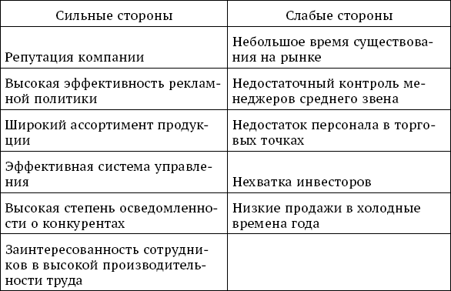
Рис. 20. Сильные и слабые стороны компании «Веселый турист»

Распределив факторы внутренней среды на сильные и слабые, следует объединить их с результатами предыдущего анализа и построить матрицу SWOT, в которой будут выражены взаимные влияния внутренней и внешней среды.

4.5. Матрица SWOT-анализа

Цель матрицы SWOT – увязать возможности и угрозы, сильные и слабые стороны организации и разработать набор мероприятий стратегии, которые могут быть положены в основу бизнес-плана.
SWOT – аббревиатура из первых букв английских слов: сила, слабость, возможности, угрозы.
Матрица имеет следующий вид (рис. 21):

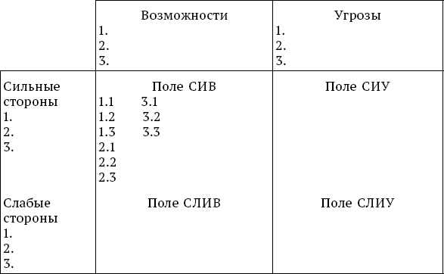
Рис. 21. Матрица SWOT-анализа

В каждом из полей, заполняемых аналогично полю СИВ, формируются конкретные меры, учитывающие комбинацию попарно отобранных факторов. Они должны быть направлены в поле СИВ на получение максимального выигрыша от сочетания сильных сторон и возможностей, в поле СЛИВ – на использование возможностей для преодоления слабостей, на поле СИУ – на изыскание мер по преодолению угроз за счет сильных сторон, на поле СЛИУ – на определение возможных потерь и поиск стратегии их минимизации. Практический пример матрицы SWOT представлен на рис. 22.
Такая разработка по всем отобранным позициям может явиться основой формулирования стратегии и написания бизнес-плана.

4.6. Подбор альтернатив

Составление матрицы SWOT позволяет перейти к следующему этапу – подбору и оценке альтернатив, т. е. выбору альтернативы. Предварительным условием осуществления этого действия является решение двух вопросов: определение количества оцениваемых альтернатив исходя из финансовых и временных возможностей, а также формулирование тех критериев, по которым альтернативы будут оценены. Процесс оценки альтернатив будет рассмотрен ниже.
Возможные варианты стратегий выбираются в зависимости от этапа жизненного цикла организации, упомянутых в гл.1. Каждый этап характеризуется определенным набором стратегий, назначение которых – обеспечить достижение поставленных целей.

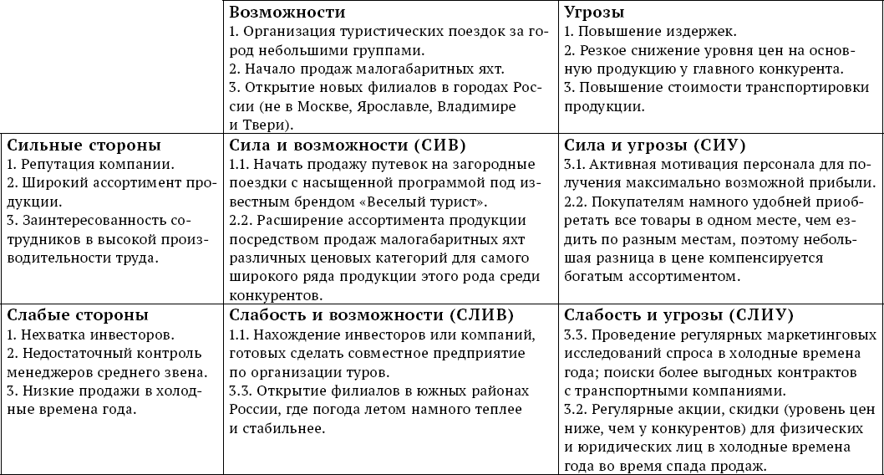
Рис. 22. Матрица SWOT для компании «Веселый турист»

Характерен в этом отношении пример с британской продуктовой компанией «Tesco». За последние 20 лет в результате активной конкуренции с другими продуктовыми сетями и агрессивного маркетинга компания стала крупнейшим продуктовым ритейлером британской розничной сети. Ее магазины появились во всех городах, в 2007 г. открылся первый магазин на Западном побережье США, к 2008 г. их намечалось открыть 100.
Формат магазина – минимаркет небольшой площади, торгующий полуфабрикатами и готовой едой. Успеха «Tesco» в США не добилась, убытки на конец 2011 г. составили 1,3 млрд долл.
Ухудшилось положение компании и на родине. Увлеченные успехом, руководители не заметили изменившегося рынка. Британцы под воздействием С МИ, проповедующих домашнюю еду, публикующих кулинарные книги и организовавших на телевидении передачи известных шеф-поваров типа российских «Едим дома», «Кулинарный поединок», стали покупать продукты и готовить дома.
Кроме того полученные доходы инвестировались в развитие зарубежной сети, а на родине магазины выглядели, по мнению покупателей, безликими и устаревшими.
Результатом столь ошибочной («зазнаистой») стратегии стало падение стоимости акций «Tesco» на 30 % за два года, сокращении продаж, доли рынка и прибыли.
Разразившийся кризис привел к оттоку покупателей, часть ушла в более дешевые сети «Asda», «Morrison», немецкие «Aldi» и «Lidl».
А более обеспеченные покупатели ориентировались на те компании, которые предлагали более высокое качество товаров и сервиса – «Marks&amp;Spencer Simply Food», «Waitrose».
Грянувший гром заставил владельцев сменить стратегию. Инвестиции будут осуществляться в британские магазины для придания им уютного вида, усилия будут направлены не на развитие сети, а на качественные изменения. Усилился контроль за качеством овощей и фруктов, появились мясные и рыбные отделы с прилавочной торговлей, проводится целенаправленное формирование ассортимента под вкусы постоянных покупателей с помощью карты постоянных покупателей.
За каждый потраченный фунт на карту начисляется 1 балл, конвертируемый в скидки.
С помощью карт компания получает информацию о степени востребованности позиций ассортимента, и на основе этих данных формирует ассортимент и осуществляет политику скидок.
Увеличено число «виртуальных супермаркетов», покупатель заказывает товары на сайте, а через час забирает пакет с продуктами в любой удобной для него торговой точке.
Принятые меры должны вернуть «Tesco» ее покупателей.
Если избранные стратегии успешны, фирма сохраняет или даже упрочивает свое положение на рынке. Если нет, она вынуждена применить антикризисную стратегию, примером которой может служить Красноярский фармацевтический завод «Красфарма», производивший дженерики антибиотиков, кровезаменителей.
В 2009 г. завод находился на грани банкротства (убытки составляли 8 млн долл. в год). Антикризисная стратегия включала в себя комплекс мероприятий:
1. Смена ассортимента. Менять продукты в фармпроизводстве трудно, поэтому освоены те виды новой продукции, которые могут базироваться на имеющихся технологиях, но приносят более высокий доход (дженерики среднеприбыльны) и имеют перспективу роста рынка. Бактерии мутируют и антибиотики часто малоэффективны. Поэтому ведутся разработки новых видов лекарств. Освоены ветеринарные препараты, цитостатики и др.
2. Жесткая санация персонала (половина была уволена) и создание компетентной квалифицированной команды, которая была заинтересована в возрождении завода.
3. Направление доходов, получаемых от выпуска новых видов продукции, на погашение долгов и реконструкцию завода, так как износ оборудования составляет 32 %.
4. Повышение качества продукции к 2013 г. до уровня сертификатов мировых стандартов.
Если и стратегия выживания не дает результата, приходится уйти с рынка.
Остановимся на сравнительном анализе альтернатив завоевания, сохранения и ухода с рынка. В полном соответствии с существующей теорией менеджмента стратегии завоевания рынка делятся на две группы:
– стратегия, основанная на минимальных издержках на производство продукции и завоевывающая рынок с помощью самых низких цен – лидерство по ценам;
– стратегия, основой которой является качество продукции, максимально привязанное к потребностям покупателя, – дифференциация по ценам и фокусная стратегия.
Стратегия лидерства по ценам исходит из того, что фирма производит стандартный продукт в массовом масштабе, ориентируясь на минимизацию издержек в производстве и маркетинге, который практически сведен к минимуму. Центральным звеном этой стратегии служит преимущество в области цены, она рассчитана на самые низкооплачиваемые слои населения и потому является важнейшим фактором спроса. Минимизация издержек может быть достигнута только путем жесточайшей экономии на всех этапах производства и реализации продукции, что достигается высокой степенью централизации, планирования и контроля и, как правило, сопровождается функциональной внутренней структурой. Инновации или какие бы то ни было усовершенствования не приветствуются.
Стратегия минимальных издержек создает для производителя определенные преимущества, поскольку снижает давление на него как покупателей, так и поставщиков. Покупатель не может давить на организацию, потому что более низких цен ему не предложит никто. Не столь существенно и влияние поставщика, поскольку даже если он повысит цены на свою продукцию, у организации есть возможность компенсировать это повышение за счет того люфта, который складывается в предыдущем периоде. Определенной трудностью данной стратегии является необходимость сохранения низкого уровня издержек и в том случае, когда под воздействием конкуренции необходимо обновлять продукцию, что требует расходов на ее освоение. Выходом из этого положения будет формирование фонда финансовых резервов за счет реализации уже освоенной продукции.
Стратегия второй группы – дифференциация по ценам – рассчитана на более высокооплачиваемый (средний) слой населения, который в большинстве западных стран выступает основным экономическим и социальным компонентом общества и тем самым основным сегментом рынка. Его отличительная особенность – неоднородность состава: внутри среднего слоя есть часть, которая примыкает к наиболее бедным, но все-таки выше их по уровню доходов, собственно средний слой и, наконец, та прослойка, которая примыкает уже к богатым людям. Эта структура динамична, что влияет на формирование рынка. Следует иметь в виду: понятия «бедный», «средний» и «богатый» для каждой страны имеют собственное экономическое содержание и соответственно предполагают определенный ассортимент товаров и уровень цен. Покупатели среднего класса консервативны: выбрав единожды определенный стиль жизни и фирму, продукцию которой покупают, они редко меняют свои привязанности, что создает определенные преимущества для обслуживающих их фирм.
Основные требования среднего класса к покупаемым товарам – достаточно широкий ассортимент, высокое качество, соответствие цены качеству и возможность выбора. Задачи маркетинга при осуществлении этой стратегии:
– определение состава среднего класса по экономической, социальной, возрастной структуре. Эти сведения необходимы потому, что они кардинально влияют на структуру спроса населения. Если основу среднего класса составляют пожилые обеспеченные пенсионеры (как, например, в Германии), то ассортимент покупаемых ими товаров принципиально отличается от того, который потребляет средний класс, состоящий из 30-40-летних работающих мужчин и женщин, заинтересованных в модной, качественной, современной и даже иногда экстремальной продукции;
– мониторинг движения доходов и соответственно изменения внутренней структуры среднего класса;
– изучение потребностей и формирование такого предложения товаров и услуг, которое обеспечит данной фирме устойчивую привязанность покупателя на длительное время.
Специфической проблемой данной стратегии является борьба с контрафактной продукцией. Эта проблема порождается тем обстоятельством, что объемы реализуемой продукции достаточно велики, прибыль, получаемая при реализации, представляет экономический интерес и оправдывает те средства, которые фирмы-контрафакторы затрачивают на производство продукции.
Фокусная стратегия в еще большей степени базируется на качестве продукции и сервиса, поскольку направлена на самые высокооплачиваемые слои населения.
Примером фокусной стратегии может служить деятельность Русского международного банка в сегменте Private banking.
Private banking – банковское обслуживание крупных корпоративных клиентов и частных лиц, предполагающее личные отношения с каждым клиентом. Одна из стратегических задач – создание абсолютно нового качества банковского обслуживания, предоставления клиенту возможности получения более высокого дохода, использования нестандартных продуктов, открытие новых горизонтов управления собственным капиталом по сравнению с традиционными.
В дополнение к доверительному управлению и брокерскому обслуживанию банк предлагает клиентам проектное финансирование, т. е. инвестирование средств в покупку бизнеса в России и за рубежом. Банк может выступать соучастником или финансовым консультантом.
Помимо банковских в офисе банка клиент может получить юридические и консалтинговые услуги, осуществить оценку предметов искусства.
Подобная стратегия не рассчитана на массового клиента, она не предполагает широкомасштабной рекламы, все мероприятия носят точечный, личностный характер. Клиенты банка – очень состоятельные люди, в том числе из списка «Forbes», от тридцати до шестидесяти лет, владельцы и топ-менеджеры крупного бизнеса, желающие активно приумножать активы, заинтересованные в рискованных проектах.
Главным условием успеха является стабильный, высококвалифицированный персонал, чрезвычайно дефицитный на рынке труда. Высокое качество обслуживания клиентов требует не только знаний, но и навыков работы, особых черт характера, даже определенного возраста.
Тщательно должны быть проработаны системы оплаты труда и контроля, вплоть до внешнего вида сотрудников. Только в этом случае фокусная стратегия будет успешной.
Эта стратегия касается предметов потребления и формирует не индивидуализированный, а совокупный рынок для тех фирм, которые ее придерживаются.
Речь идет о том, что потребители, которые покупают обувь, одежду и галантерею «от кутюр», не могут ездить в серийных автомобилях или покупать продукты в обыкновенных магазинах. Изделия производятся в единичных экземплярах или мелкими сериями из самого высококачественного сырья с использованием самых передовых технологий и продаются по максимально высоким ценам. Соответственно приобретаются и аксессуары, абонируются места отдыха, т. е. формируется определенный круг потребностей, обслуживаемый узким кругом фирм. Фокусная стратегия в еще большей мере, чем стратегия дифференциации по ценам, включает инновационный характер ведения производства. Необходимо ежегодно, а иногда и чаще вносить изменения в продукцию, затрагивающие, как правило, элементы внешнего оформления, но иногда касающиеся и принципов изготовления. Так, например, на современном этапе конкурентной борьбы в секторе фокусной стратегии мода на одежду, по словам самих кутюрье, не может предложить какие-либо принципиально новые конкурентные преимущества, и потому все усилия перемещаются на этап изготовления тканей, где еще далеко не исчерпан ресурс инноваций.
Люксовые вещи отличаются, как правило, комплексом признаков, например, техническим совершенством («Bentley», «Aston Martin», «Ferrari»), каждый автомобиль стоит как 10 обыкновенных в результате того, что их «начинка» основана на новейших и часто еще не освоенных в других ценовых сегментах наработках и решениях.
Но довольно часто избранность изделия связана с внешним декором. Например, мобильный телефон модели «Vertu Constellation», по техническим характеристикам относящийся к началу 2011 г. (для мобильных телефонов это «пожилой» экземпляр), стоит 185 тыс. руб. в корпусе из стали и кожи за счет эксклюзивного дизайна и более 400 тыс. руб. – в корпусе с золотом.
Модель «Avantgarde Regal» отличает «уникальная концепция персонализации», выражающаяся в том, что корпус можно заказать из 200-летнего черного дерева. Цены на модели – от 100 тыс. руб.
Особую проблему при использовании рассматриваемой стратегии представляет необыкновенная острота конкурентной борьбы, поскольку круг потребителей узок, желающих функционировать на данном рынке достаточно много, так как доходность этого бизнеса в течение длительного времени была достаточно высока. В настоящее время она падает не только потому, что предложение превышает спрос, но и потому, что практически невозможно прогнозировать, как будет перемещаться спрос от одних фирм к другим. Роль играют совершенно случайные факторы, оказывающие достаточно серьезное воздействие: личные предпочтения каких-то особо известных людей, в частности, царствующих особ или особенно модных актеров и актрис. Именно поэтому многие фирмы «от кутюр» совмещают фокусную стратегию со стратегией дифференциация по ценам. Это позволяет им обретать более устойчивое положение на рынке, но одновременно содержит угрозу обесценения марки «от кутюр».
Стратегии сохранения рынка делятся на три группы: концентрированного роста, интегрированного роста и диверсифицированного роста.
Стратегии концентрированного роста могут выступать в виде стратегий «новый продукт на старом рынке», «старый продукт на новом рынке» или «старый продукт на старом рынке, но при изменившихся условиях его реализации».
«Новый продукт на старом рынке» – это стратегия, которой придерживается основная масса компаний, осуществляющих производство товаров или услуг. Каждая компания выпускает на рынок периодически или принципиально новый продукт, или модификацию старого продукта. При этом автомобильные компании представляют свой продукт за два-три года до начала его выпуска, чтобы заранее оповестить рынок, собрать информацию о том, как он отреагировал на этот продукт, и затем внести исправления, которые будут признаны необходимы. Практически ежегодно на автомобильных салонах крупнейшие автомобильные компании выставляют новые модели, рассчитанные на определенный круг потребителей.
Обновление продуктового ряда диктуется развитием НТП и требует постоянного повышения функциональности выпускаемых станков, оборудования, приборов, что наглядно демонстрирует опыт фирмы «Световые технологии».
В 90-е гг. в Россию пришла мода на евроремонт, обязательным элементом которого были подвесные потолки со встроенными светильниками. Быстро растущие коммерческие компании создали очень емкий рынок светильников, значительная часть которого была занята итальянскими и тайваньскими фирмами сначала импортировавшими, а затем наладившими отверточную сборку требуемого продукта.
В августе 1998 г. была создана российская компания по выпуску светильников, которая через 3 года стала ведущей на рынке технического света, выпуская 30 наименований высококачественных, производимых по самой передовой в то время технологии светильников, по цене на 25–30 % дешевле, чем у конкурентов.
Завод постоянно осваивает новые, технически более совершенные изделия; в 2000 г. «Световые технологии» вывели на рынок несколько сотен моделей светильников энергосберегающего типа. Чтобы рынок их принял, пришлось проводить семинары с пользователями, что увеличило спрос с 3 % в 2006 до 25 % в 2009, сегодня они составляют 80 % продаж.
В конце 2000 г. в Европе появились комплексные энергоэффективные решения для управления освещенностью зданий, которые регулируют режим освещения в зависимости от интенсивности естественного освещения в помещении, они позволяют экономить энергопотребление на 50–70 %. «Световые технологии» освоили эти системы и спрос на них растет на десятки процентов в год.
Сегодня номенклатура изделий фирмы составляет 2500 моделей против 500 у конкурентов, в том числе уникальную продукцию. Например, «Световая башня» – столб из парашютной ткани высотой 5–7 м, который надувается на месте и мощной металлогалогенной лампой, освещает до 10 тыс. м2 площади. «Лампа» незаменима при техногенных и природных катастрофах, посадке космонавтов и в других чрезвычайных ситуациях.
Сегодня компания готовится к переходу на светодиоды, что позволит ей сохранить ведущую роль в электротехническом сегменте производства.
Компании, производящие обувь, одежду, галантерею, обновляют свою продукцию дважды в год, и мода является главным фактором, который обеспечивает спрос на данный вид продукции. Компании, производящие продовольственные товары, реже обновляют ассортимент, но и они время от времени выпускают новые виды кондитерских товаров, напитков, новые сорта хлеба, обладающие какими-то дополнительными достоинствами по сравнению с уже имеющимися видами продукции. Стратегия «новый продукт на старом рынке» возможна только в том случае, если компания систематически, целенаправленно ведет политику обновления ассортимента и стремится постоянно следить за жизненным циклом продуктов, которые она выпускает. Мы уже останавливались на таком понятии, как жизненный цикл организации, но следует рассмотреть и жизненный цикл товара. Он моделируется разными матрицами.
Рассмотрим матрицу жизненного цикла товара, предложенную Бостонской консалтинговой группой (БКГ) (рис. 23).

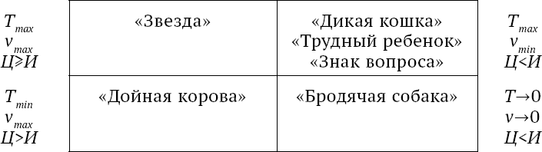
Рис. 23. Матрица БКГ

Первый этап жизни, именуемый «дикая кошка», «трудный ребенок», «знак вопроса», – это этап, когда товар только появляется на рынке и его дальнейшая жизнь не всегда предсказуема, даже если этому предшествовали тщательные и объемные маркетинговые изыскания. Темп производства (Т ) данного товара максимально возможный, доля рынка (V ) минимальна, цена (Ц ) ниже издержек (И), потому что товар должен завоевать рынок. В первый период издержки на производство очень велики за счет расходов по освоению.
Если товар рынком признан, он переходит на второй этап и становится «звездой» – остромодным товаром, рассчитанным на наиболее обеспеченную часть ценового сегмента, в котором его реализуют. Для этого этапа характерны максимальные темп и объем производства, цена равна издержкам или незначительно их превышает.
Через какой-то обычно не очень длительный срок товар теряет привлекательность для обеспеченных людей и превращается в товар широкого потреблении – «дойную корову». Объем производства максимальный (массовый или крупносерийный), темп минимальный. Цена снижается, однако в значительно меньшей степени, чем издержки, что обеспечивает компании основную часть прибыли. За счет «дойных коров» компании возмещают убытки по «диким кошкам» и создают задел для освоения новых «диких кошек».
Как только товар теряет привлекательность и для широкого круга покупателей, он становится «бродячей собакой». Темп его производства падает, удельный вес на рынке снижается, цена становится максимально низкой, поскольку целью является его продажа за любые деньги. Как правило, на «бродячих собаках» компания несет убыток, который покрывается также за счет «дойных коров».
Осуществляя продуктовую стратегию, компания должна решить несколько важных для себя задач. Во-первых, возможен вариант, что «дикая кошка» не найдет признания рынка и превратится в «бродячую собаку». Поэтому необходимо иметь в запасе несколько «диких кошек» и, может быть, запускать сразу не одну, а несколько «кошек». Во-вторых, очень важно отследить прием, который оказывает рынок каждой из «диких кошек», выделить из них «звезду» и именно ее производство начать быстро увеличивать. Не менее важно быть готовым к тому моменту, когда «звезда» имеет шанс стать «дойной коровой», и резко увеличить ее выпуск, с тем чтобы не упустить возможную выгоду. И, наконец, очень опасно прозевать превращение «дойной коровы» в «бродячую собаку», когда ее предложение на рынке будет больше спроса.
Осуществление продуктовой стратегии требует серьезных маркетинговых исследований и четко продуманной ассортиментной политики, с тем чтобы постоянно в ассортименте компании были «дикие кошки», «звезды» и «дойные коровы», а «бродячие собаки» как неизбежное следствие предыдущих мероприятий, минимизировались.
Проиллюстрируем матрицу БКГ практикой испанской гостиницы «Resort», внедрившей для сохранения рынка такой развлекательный продукт, как карнавал масок.
Карнавал масок, проводимый на территории гостиницы, имеет свою «изюминку». Берег Коста-дель-Соль расположен рядом с г. Марбелья, где отдыхают известные звезды шоу-бизнеса, включая голливудских, но, к сожалению, свободный доступ на берег звезд запрещен. В связи с этим руководство гостиницы «Resort» предложило многим знаменитостям поучаствовать в новом проекте – «Star-Incognito». В рамках этого проекта известные певцы и актеры приезжают на карнавал, проводимый на берегу Коста-дель-Соль, в масках и рассеиваются среди гостей вечеринки. Поскольку у всех участников карнавала скрыты лица, на пляже царит интрига. Гости общаются друг с другом, не зная ничего о собеседнике. При входе на вечеринку всем гостям дают номерные карточки, на которых нужно записать имя предполагаемой звезды. Конкурс заключается в том, чтобы понять, какая известная личность провела вечер вместе с отдыхающими гостиницы. Поздней ночью, когда карнавал заканчивается, звезда поднимается на сцену и срывает с себя маску. Ведущий аниматор, предварительно собравший заполненные карточки, подсчитывает количество людей, отгадавших «Star-Incognito», и вызывает их на сцену. Далее задаются вопросы о жизни и карьере знаменитости, и тот, кто отвечает правильно на большее количество вопросов, выигрывает суперприз – ужин со звездой мечты.
Первый этап жизни товара (услуги) – «знак вопроса». Проект «Star-Incognito» выступил для гостиницы «Resort» как раз таким «товаром». Запуск этой программы был осуществлен в 2007 г., внедрение проекта производилось быстрыми темпами. Безусловно, его претворение в жизнь стоило больших затрат, а цена за участие в карнавале масок, которая входила в стоимость туристической путевки, на первом этапе не могла покрыть издержек. Гости отеля по существу оценили такое новшество и одобрили проект.
Благодаря завоеванному признанию «Star-Incognito» в 2009 г. (спустя 2 таких маскарада) перешел на второй этап жизненного цикла – «звезду». Темпы внедрения этого проекта оставались по-прежнему высокими. Карнавал масок с участием знаменитостей стал известен не только населению Испании и граничащих с ней стран, но и прославился в дальних государствах Азии, Европы и Америки. Большое количество обеспеченных туристов со всего мира хлынуло в Испанию и, в частности, в гостиницу «Resort», чтобы попасть на праздник масок, несмотря на то, что цены на билеты держались весьма высокими. На этом этапе жизненного цикла проекта номерной фонд гостиницы стал стремительно заполняться. В связи с этим издержки на реализацию проекта уравнялись с ценой.
В 2011 г. «Star-Incognito» перешел на этап «дойная корова». Маскарад начал терять привлекательность для обеспеченных клиентов: побывав на 3 таких мероприятиях, гости потеряли интригу и удовольствие, получаемое в процессе карнавала. Однако на смену им пришло огромнейшее количество людей из средних слоев населения, позволившее себе такое удовольствие в связи с постепенным падением цены на билет. Поскольку темп внедрения этого проекта ослаб, издержки стали намного ниже цены. Это позволило гостинице в полной мере возместить убытки по начальным этапам жизненного цикла проекта.
В настоящее время проект «Star-Incognito» все еще находится на стадии «дойная корова» и приносит огромную прибыль, так как широкий круг среднеобеспеченных покупателей со всего мира приезжает «отдыхать со знаменитостями» в гостиницу «Resort». Однако руководство понимает, что этап «дойная корова» не будет продолжаться вечно, и в скором времени, когда проект потеряет привлекательность и «приестся» всем, «Star-Incognito» превратится в «бродячую собаку».
В 2013 г. гостиница «Resort» наметила запуск нового «знака вопроса» – проведение свадебных торжеств. Благодаря этому проекту в отеле появится много новобрачных, для которых свадьба превратится в райскую сказку, греющую сердца влюбленных всю их долгую совместную жизнь. Безусловно, на первых этапах такие мероприятия будут затратными для отеля в связи с их освоением, но руководство убеждено в том, что прибыль, полученная с будущих «дойных коров», покроет все издержки.
В 2016 г. намечается открытие аквапарка, что направлено на еще большее расширение целевой группы. Запуск такого нового «знака вопроса» предполагает привлечение в гостиницу «Resort» семей с детьми, а также активных и веселых молодых людей.
Таким образом, в ближайшие 5 лет гостиница «Resort» будет постоянно обновлять ассортимент предлагаемых услуг, что является характерной чертой стратегии «новый продукт на старом рынке».
Реализация стратегии может быть осуществлена только после определенных предварительных действий, задача которых – обеспечить успешность этого процесса.
Стратегия «старый продукт на новом рынке» требует серьезных маркетинговых исследований и определенной внутрифирменной работы, поскольку завоевание нового рынка – это проблемы с новым языком, новыми правилами, новыми условиями реализации. Так, американская фирма «Сирс», начав деятельность в Испании после свержения Франко, с изумлением обнаружила, что у испанцев не принято покупать в кредит товары широкого потребления, и потому ее практика продаж в кредит, распространенная по всему миру, в данном случае не может быть использована.
Очень интересным примером этого вида стратегии может служить открытие компанией «Maison Dellos» за рубежом – в Париже и Нью-Йорке – «филиалов» московского «Кафе Пушкинъ» российского ресторатора Андрея Деллоса.
Андрею Деллосу принадлежат внеразрядные «Кафе Пушкинъ», «Турандот», «Каста Дива», «ЦДЛ», «Бочка», «Манок», «Шинок» и сеть быстрого обслуживания «32 кафе», «Му-му». Его рестораны отличает авторский стиль дизайна, высокое качество блюд, в том числе и русской кухни.
В 2010 г. в центре Парижа в универмаге «Printemps» открылась кондитерская «Cafe Pouchkin», в марте 2012 г. – «Brasserie Pushkin» в Нью-Йорке.
Цель проекта – пропаганда классической русской кухни высокого уровня за рубежом и завоевание дополнительных потребителей, что особенно важно в связи с исчерпанием сегодня возможностей развития сети в России.
Аргументом в пользу открытия точки в Нью-Йорке было включение московского кафе в туристические справочники наряду с Красной площадью, практическое отсутствие в Америке ресторанов русской кухни высокого уровня, появление на рынке аренды в результате кризиса очень престижных помещений, а также очень успешная деятельность кондитерской в Париже, где за русскими пирожками и эклерами всегда стоят очереди.
Были учтены проблемы, возникшие у первопроходцев – Аркадия Новикова, «Ginza Project», «Арпика» – резко негативное отношение, в частности СМИ, к проникновению русских в ресторанный бизнес.
Принцип работы «Brasserie Pushkin» – базовая русская кухня московского «Кафе Пушкинъ» (старый товар), адаптированный к американскому рынку. Так, интерьер отличается от московского, хотя и содержит некоторые схожие детали декора, аутентичная русская кухня, сохранив «московский» вкус, дана в современном исполнении. Включен в меню гамбургер «Пожарский», который стал хитом.
По желанию посетителей был открыт бар с широким набором коктейлей, чего в московском кафе почти нет. Но для американцев коктейль – важный элемент, и бар заполняется в первую очередь.
Меню за рубежом формируется исходя из накопленной за много лет информации о вкусах посетителей-иностранцев в московском кафе. Американцы и французы обожают бефстроганов, итальянцы – салат оливье, японцы – пирожки и пожарские котлеты. Американцы очень любопытны, они сладкоежки – кондитерская витрина в «Brasserie» моментально пустеет.
Проблема состоит в том, что готовить приходится на другой воде, из других продуктов (зимой в Америке, по словам А. Деллоса, нет ни одного помидора, который имел бы хоть какое-нибудь подобие вкуса).
Определенные трудности возникли и с подбором персонала. Профессиональные официанты очень квалифицированы, но формальны, а атмосфера русского кафе требует доброжелательности и контактности. Выход ищется в подборе людей оптимистичных и доброжелательных и превращении их в высокого качества профессионалов-официантов.
И наконец, третий вид стратегии – «старый продукт на старом рынке», но для расширения позиций компании применяются либо дополнительные рекламные усилия, либо какое-то усовершенствование сервиса, дополнительная ценовая политика; в некоторых случаях это могут быть даже меры по нейтрализации конкурента неторговыми способами.
Примером стратегии «старый товар на старом рынке» при изменении маркетинговых мер является стратегия «Экспресс Ритейла», развивающая франчайзинговые магазины в формате «у дома» под названием «Копейка». Название является ребрендингом дискаунтера, купленного в 2011 г. «X5 Retail Group» и неудачно переформатированного в «Пятерочку».
Новая «Копейка» рассчитана на ту же ценовую нишу, но ее конкурентным преимуществом будет пошаговая близость к жилью, что особенно важно в спальных районах, и ассортимент – хлеб, овощи, фрукты, молоко, мясо, колбаса, т. е. продукты повседневного спроса с коротким сроком хранения. В сочетании с другим типом магазина – «Перекресток Экспресс» – «Экспресс Ритейл» рассчитывает вдвое расширить свой рынок и занять не менее 10 % московской сети.
Ассортимент и ценовая политика «Копейки» исходит из того, что спрос покупателя перемещается в сторону продуктов полной или частичной готовности (салаты, бутерброды, полуфабрикаты), а также средний состав семьи в Москве – 2,8 человека в квартире – не требует частого посещения крупных продовольственных магазинов, если рядом с домом можно купить все необходимое.
Цены в «Копейке» будут как в «Пятерочке» на фреш-продукты, но выше – на бакалею, так как это товар дискаунтеров.
«Копейка» будет использовать прилавочную форму торговли, что, как утверждают маркетологи, увеличивает реализацию в разы. Особенно важным является уровень сервиса и умение установить контакт с покупателями, так как их состав будет стабильным. То есть необходимо усвоить опыт «Metro Cash&amp;Carry», где обучают владельцев магазинов-франчайзи тому, как формировать ассортимент, расставлять торговое оборудование и т. п.
В настоящее время многие фирмы применяют комбинацию стратегий, т. е. сочетают стратегию «новый продукт на старом рынке» и «старый продукт на новом рынке», что дает эффект, однако требует больших капиталовложений.
Стратегии интегрированного роста включают три вида: вертикальные – «интеграцию вперед», когда к производственному подразделению фирмы добавляются оптовые и розничные звенья; «интеграцию назад», когда в сферу действия фирмы или в ее состав включаются производители сырья; и горизонтальную интеграцию.
Вертикальная интеграция представлена на примере ОАО «Стальная группа Мечел», которая включает полный цикл производства и реализации металлургической продукции: метизов, труб, поковок, штамповок, металлопроката, стали, никеля, угля, железорудного концентрата (рис. 24).
Достоинством стратегий интегрированного роста является то, что за счет объединения всех этапов производства продукции или части из них удается снизить издержки производства и тем самым цену продукции. Естественно, если компания получает сырье не по ценам поставщика, а от своих подразделений по себестоимости, то конечная цена продукта может быть установлена ниже. Недостаток этой стратегии – возникновение монополии и отсутствие конкуренции. Если компания не интегрирована, она сталкивается с конкуренцией в процессе закупки сырья, и в процессе передачи своего продукта сбыту или рознице, т. е. получает информацию о соответствии своих издержек минимальному или среднему уровню на более ранних этапах, чем при интегрированной стратегии. Интегрированные компании рискуют потерять двигатель в виде конкуренции, что может привести к негативным последствиям.
Стремление к вертикальной интеграции возникло достаточно давно. Одна из стратегических идей Генри Форда – попытка использования права собственности для достижения вертикальной интеграции всей цепи производства автомобилей. Его мечтой было полное владение и управление всем процессом создания автомобиля для того, чтобы минимизировать издержки и увеличить независимость от внешних факторов. Фордовские каучуковые плантации, суда и литейные заводы превращали исходные материалы в законченную машину в течение семи дней. Однако такая вертикальная интеграция оказалась нежизнеспособной, поскольку требовала гигантских капиталовложений и очень громоздкой организационной структуры.
Еще одном видом интеграции – горизонтальной – являются упоминавшийся нами в гл. 1 франчайзинг, слияния, поглощения. В данном случае мы рассмотрим его с точки зрения франчайзера. Использование франчайзинга позволяет крупной фирме, с одной стороны, привлечь мелкие капиталы, которые могут быть ей нужны, с другой – получить необходимые инновационные идеи и новые виды продукции, которые позволят ей более устойчиво чувствовать себя на рынке. Проблема франчайзинга в необходимости очень жесткого контроля качества продукции франчайзополучателя, в противном случае марка себя дискредитирует. Доказательством служит пример фирмы «Дока». Покупатели комплексов оборудования для пиццерий и минихлебопекарен функционировали под товарным знаком «Дока», проходили специальное обучение, в ходе которого знакомились с секретами производства (ноу-хау) – рецептами и технологиями приготовления пиццы, хлебопечения и др. Это позволило в течение очень короткого времени открыть множество пунктов производства пиццы – продукта тогда нового, пользовавшегося большим спросом. Тем самым фирма «Дока» довольно быстро достигла высокой эффективности в своей деятельности. Такая система просуществовала около двух лет. Стремясь получить максимально возможный уровень доходов, головная фирма не сумела проконтролировать качество продуктов франчайзополучателей, что привело к отказу потребителей от всех видов продукции данной фирмы.

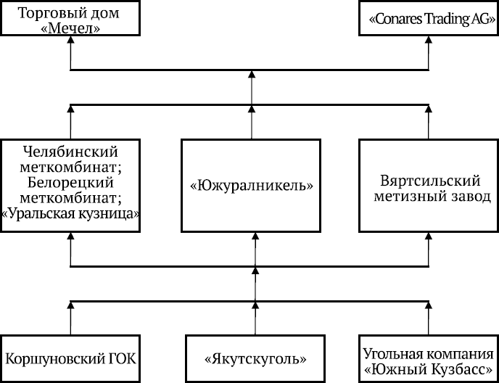
1. Производство металлургического сырья (Коршуновский ГОК).
2. Добыча угля и производство кокса («Южный Кузбасс», «Якутскуголь»).
3. Производство металлопродукции широкого ассортимента (Челябинский металлургический комбинат, Белорецкий металлургический комбинат, «Уральская кузница», «Южуралникель», Вяртсильский метизный завод).
4. Торговый дом «Мечел» – реализация металлопродукции в России.
5. «Conares Trading AG» – реализация за рубежом.
Рис. 24. ОАО «Стальная группа Мечел»

Слияния и поглощения могут носить как агрессивный, так и вполне дружелюбный характер, так как позволяют компаниям укрепить свое положение, получить доступ к передовой технологии, рынкам сбыта и т. п.
Недавно инновационная компания, созданная с участием государства, производящая светотехнику «Оптоган» объединилась с голландской фирмой «Philips», уступив ей 51 % своих акций. Слияние должно обеспечить производство на основе передовых голландских технологий, значительно повысящих качество светотехнических изделий. В частности, на уличных фонарных столбах будет установлена система управления, которая регулирует освещение в зависимости от активности уличного движения.
Аналитики рассматривают это слияние как возможность для «Оптогана» продвижения своей продукции под брендом «Philips», так как за два года работы он не добился особых успехов на рынке.
Что касается компании «Philips», то для нее это слияние – способ проникнуть на огромный российский рынок, емкость которого с 2015 г. оценивается в 100 млн евро. Прямая экспансия натолкнулась на таможенную политику государства и потому объединение с «Оптоганом» стратегически верно.
Стратегии диверсификации предполагают перемещение капитала из той отрасли, в которой он функционирует, в какую-то другую. Диверсификация может быть вызвана рядом причин:
– потребность в данном виде продукции насыщена, и дальнейшее увеличение объема производства невозможно. Скорее всего даже если раздавать соль бесплатно, ее потребление не увеличится;
– данный продукт перестал пользоваться спросом, и перспектива его дальнейшего производства исчерпана. Например, с появлением компьютеров резко снизился и во многих случаях сошел на нет рынок пишущих машинок с соответствующим изменением на рынке канцелярских и письменных принадлежностей и рынке труда;
– антимонопольное законодательство не позволяет увеличивать долю данной компании на рынке продукта. Всем памятен пример с компанией «Майкрософт», которую пришлось разделить;
– изменение положения компании с точки зрения налогообложения;
– выход на мировой рынок.
Диверсификация капитала может осуществляться различными методами. Во-первых, капитал может быть вложен в отрасль, которая примыкает к основному производству в процессе потребления, и тем самым будет создана дополнительная потребность в основном продукте (родственная диверсификация).
Во-вторых, средства могут быть вложены в производство, сходное с уже осуществляемым по технологии или исходному продукту, но результатом его будет другой продукт, перспективы которого на рынке предпочтительнее.
И наконец, диверсификация может осуществляться путем вложения капитала в совершенно отличные от основного производства отрасли, что иногда принимает форму холдинга.
Группа компаний «Коттон Клаб» с 1999 г. занималась дистрибуцией мыла, памперсов, пластмассовых изделий. Накопленные средства вложили в производство ватных палочек и дисков. В 2003 г. купили в Турции маленькую фабрику, выпускавшую влажные салфетки – товар близкий по сфере использования, но с другой технологией, т. е. осуществили родственную диверсификацию. Овладев технологией, увеличили выпуск настолько, что экспортируют продукт в 50 стран мира.
В 2009 г. на волне истерии по поводу птичьего гриппа наладили выпуск дезинфицирующих салфеток, а затем и профессиональных дезинфицирующих средств.
В планах компании освоение производства нетканых материалов из хлопка (основного сырья сегодняшнего ассортимента), на которые в Европе большой спрос.
Интересен опыт создания А. Коноваловым экофермы, которую он постепенно трансформирует в холдинг и даже кластер. Проект за полгода вышел на самоокупаемость, ежемесячный оборот составляет 1,5 млн руб.
Учитывая растущий интерес обеспеченных потребителей к экологически чистым продуктам, А. Коновалов сформировал стадо чистопородных коров и коз, молоко от которых он в 2009 г. начал реализовывать сначала знакомым и соседям в подарок, а затем они стали постоянными покупателями и заработало «сарафанное радио».
Когда число заказчиков превысило 20 человек, пришлось создать магазин.
Когда спрос устойчиво начал превышать предложение, Коновалов привлек других фермеров, что позволило расширить продуктовую линейку. Освоили производство кефира, йогурта, творога, ряженки, сливочного масла, выпечку хлеба, выращивание овощей.
Привлеченные партнеры поставляют яйца, бройлеров, кроликов, судака, бычков. Наладили кооперацию с производителями экологически чистых кормов.
За всеми участниками объединения (холдинга по существу) регулярно наблюдает ветеринар, трижды в неделю лаборатория проверяет продукты, дают консультации специалисты Тимирязевской сельхозакадемии.
Несмотря на высокие цены, спрос неуклонно растет.
Но А. Коновалов, стремясь обеспечить круглогодичный устойчивый доход (сельское хозяйство – рискованный бизнес) организовал экотуризм – несколько коттеджей с баней, прудом в непосредственном соседстве с хоздвором для разведения коров, свиней, бычков и птицы. Такое размещение построек преследует определенную рекламную цель – по дороге к коттеджу туристы видят идеально чистые коровник и свинарник, и это работает как самый эффективный PR.
Летом все коттеджи заняты, а в осенне-зимний сезон предлагается проводить малоформатные тренинги и семинары, проводятся мастер-классы приготовления блюд национальной кухни на мангале и в русской печи. Осенью можно приехать собирать грибы, зимой кататься на снегоходах, париться в бане, пить чай из самовара с блинами.
Тем самым налицо неродственная диверсификация, обеспечивающая 40 % общего дохода.
Завершает рассмотрение альтернатив стратегии изложение вариантов ухода с рынка. Если все рассмотренные выше и другие меры не позволили компании сохранить рынок, возникает необходимость ухода с рынка.
Примером такого развития событий служит известная торговая компания «Техносила». Быстро завоевав достаточно привлекательное четвертое место в средней ценовой нише рынка бытовой техники и электроники, она не справилась с кризисом, тяжело поразившим этот сегмент рынка. Расчеты на слияние с другими ведущими игроками «М-видео» и «Эльдорадо» не оправдались, вложения в 300 млн долл. результата не дали. Выручка упала с почти 50 млрд руб. в 2008 г. до 25 в 2011, долги почти в 2 раза превышают активы. Поэтому компанию никто не покупает даже за 6 млрд руб.
Последняя попытка – создать альянс с региональными компаниями. Если она не даст результата, «Техносила» вынуждена будет уйти с рынка, продавая по частям активы.
Процесс ухода может осуществляться разными путями.
Это может быть стратегия ликвидации, когда компания уходит с рынка мгновенно и ее активы продаются по любой цене. Данная стратегия является вынужденной и применяется только в чрезвычайных обстоятельствах.
Уход с рынка может быть медленным и постепенным, при этом продукция компании, ее активы продаются по максимально возможной цене спокойно, не привлекая ажиотажного спроса. Это так называемая стратегия «снятия сливок». Ею пользуются в том случае, когда над компанией не висит угроза банкротства и есть время, в которое могут быть осуществлены меры по ликвидации.
Уход с рынка может быть и частичным, в этом случае используется стратегия сокращения объема или стратегия сокращения издержек. Примером может служить деятельность компании «Bertelsmann». Медиахолдинг является серьезным агентом рынка, деятельность которого сосредоточена на издании книг (11 % бизнеса), популярных и научных журналов (19 %), звукозаписи (16 %), телевидении (20 %), медиа-услугах (19 %), интернет-услугах (15 %). Последнее направление деятельности было выбрано в 1998 г., когда холдинг переживал тяжелый спад, как способ укрепления положения на рынке. В тот период пользователи информации предъявляли повышенный спрос на самые современные методы обслуживания, в частности на он-лайновую торговлю. Но опыт оказался неудачным, в 2001 г. стоимость виртуального подразделения холдинга упала на 0,9 млрд евро, что негативно отразилось на финансовом положении компании. В этой ситуации компания «Bertelsmann» заявила об уходе с рынка интернет-услуг и о продаже всего своего интернет-бизнеса.
Стратегия сокращения объема означает, что компания осуществляет структурную перестройку или диверсификацию. Сокращая выпуск отдельных видов продукции, она накапливает средства, которые либо вкладывает в совершенно иную сферу, либо концентрируется на каком-то продукте, производство которого позволит ей обрести второе дыхание. Этой же цели служит стратегия сокращения издержек, при которой усилия направлены на то, чтобы минимизировать затраты, накопить определенный капитал для его последующей диверсификации.
Рассмотренные нами альтернативы, естественно, не исчерпывают всего их многообразия, но в любом случае неизбежно встает вопрос о критериях, которые должны быть использованы при сопоставлении и конечном выборе одной из них. Поскольку оценка и выбор альтернатив являются разновидностью оценки и выбора варианта принятия решений, они будут рассмотрены ниже в гл. 9.
Иллюстрацией всего процесса разработки стратегии может служить опыт группы компаний «Русское море», занимавшейся производством и реализацией рыбной продукции и морепродуктов. Находясь на рынке уже более 10 лет, компания в 2008–2009 гг. стала терять позиции в результате роста цен на сырье и падение спроса на деликатесы.
Для выживания компании был реформирован топ-менеджмент, который разработал и частично реализовал стратегию сохранения и дальнейшего развития рынка.
Цель стратегии – через 20–30 лет занять 20–30 % добычи рыбных биоресурсов и на этой основе стать самой крупной рыбной компанией в мире.
Группа «Русское море» сегодня включает в себя несколько бизнесов, самый крупный из которых, «Русская рыбная компания», составляет 10 % рынка рыбопродуктов, примерно 10 % приходится на долю трех относительно крупных производителей, 80 % занимают оптовые компании с долей каждой менее 1 %.
Тем самым конкурентная среда является достаточно неагрессивной, что создает возможность успеха.
Основными проблемами для деятельности могут быть жесткая зависимость от цен на сырье, которые меняются непредсказуемо (погодные условия, нерест и т. п.) и распределенность квот на отлов рыбы до 2017 г., а с 2016 г. они будут устанавливаться на 20 лет вперед.
Квоты устанавливаются либо по сложившейся практике, либо по наличию и состоянию флота.
Сильной стороной, создающей конкурентные преимущества, служит широкий ассортимент продукции (красная, белая рыба, морепродукты) и разветвленная сеть продаж, насчитывающая более 40 филиалов в 85 % регионов страны.
Слабая сторона проявилась в процессе разработки стратегии – ограниченность финансовых ресурсов для осуществления тех громадных изменений, которые предусматривала стратегия.
Первая задача, вставшая перед компанией, – обеспечение производства собственным сырьем, для чего создан вертикально интегрированный холдинг, включающий в себя вылов рыбы, переработку и реализацию и выращивание семги и форели.
Последний сегмент очень фондоемкий, но конкуренции в нем практически нет. Проект предполагает создание 29 участков по выращиванию рыбы (3 из них уже работают) с объемами реализации от 1 до 30 тыс. т в Карелии и Мурманской области. Средства в размере 2,8 млрд руб. получены в конце 2011 г. в Россельхозбанке.
Увеличение объемов вылова до 20–30 % позволит «Русскому морю» серьезно улучшить свое финансовое состояние, так как рентабельность рыболовных предприятий достигает 50 %, что в разы превышает доходность других направлений деятельности.
Для реализации этого направления стратегии намечена покупка не менее 10 добывающих компаний, а также строительство нового флота.
Предусматривается постройка на кредиты крупнейших банков 10 однотипных судов с полным циклом переработки сырья, рассчитанных на высококвалифицированных специалистов.
Перевооружение флота позволит резко повысить эффективность рыбодобычи и удешевить продукт, обеспечив его высокое качество.
Основная часть добытчиков располагает очень старым парком судов и потому работает неэффективно.
Самой серьезной проблемой является получение большего размера квоты, которые распределены по принципу сложившейся структуры и переделу не подлежат.
Решение проблемы компания видит в покупке других компаний, имеющих квоты. Если планы удастся реализовать, что довольно спорно, «Русское море» будет вылавливать около 800 тыс. т., в то время как самый крупный российский добытчик «Карат» – 392 тыс. т.
Тем самым будет сделан принципиальный шаг в достижении целей стратегии.
Что касается переработки и реализации ее результатов, то она сталкивается с очень серьезной конкуренцией известных производителей.
По мнению топ-менеджмента компании, для победы в конкурентной борьбе нужно сделать акцент на качестве, оригинальном ассортименте и ориентации на более дорогой сегмент: повысить долю копченой рыбы вместо слабосоленой, выпускать продукцию с разными добавками и вкусом.
Нужно заинтересовать потребителей свежестью продукции: из Норвегии охлажденная семга идет 6 дней, из Карелии – 1–2.
Успешная реализация стратегии сохранения рынка позволит «Русскому морю» попытаться пробиться на мировой рынок, где сегодня России нет, стабилизировать за счет вертикальной интеграции финансовое состояние компании.

4.7. Реализация стратегии

Разработка стратегии представляет собой теоретическую часть стратегического планирования. В полной мере она окажет воздействие на организацию только после того, как будет реализована. Реализация стратегии требует определенных предварительных действий, задача которых – обеспечить успешность этого процесса. Необходимо сформулировать тактику, политику, правила, процедуры и рассчитать бюджет.
Тактика – краткосрочная стратегия, сумма тактических действий, должна претворить в жизнь определенный этап стратегии в целом. Например, целью стратегии первого года является создание самой организации и выход на рынок с пробной партией услуг или товаров. Тактические действия будут направлены на покупку, аренду или строительство помещения, закупку материальных ресурсов, набор персонала и организацию производственного процесса. Если в результате тактических действий обнаружится, что цели стратегии не достигнуты, то, очевидно, следует еще раз вернуться к обоснованию стратегии или проверить причины, по которым тактические действия не принесли желаемого результата.
Политика включает выработку принципов отношений организации с факторами внешней среды и членами организации. Например, компания придерживается политики, при которой освободившиеся вакансии должны в первую очередь заниматься собственными сотрудниками или никакой конфликт с клиентами не может носить публичного характера, а должен быть разрешен таким образом, чтобы другие клиенты не стали его свидетелями. Политика организации во многом определяется ее миссией, и на нее определяющим образом влияет личность людей, руководящих организацией.
Правила представляют собой формы поведения сотрудников и компании в целом, которых они должны придерживаться в стандартных, повторяющихся ситуациях. Необходимость выработки правил связана с несколькими обстоятельствами: правила, во-первых, показывают сотрудникам организации и клиентам, какой реакции следует ждать от организации в стандартной ситуации; во-вторых, избавляют руководителя от необходимости постоянно вмешиваться в текущую деятельность коллектива; в-третьих, являются теми критериями, на основе которых можно контролировать и оценивать сотрудников.
Процедуры – механизм реализации правил, они, так же как правила, во многом определяются личностью руководителя и вписываются в организационную культуру и психологический климат.
Бюджеты включают расчет стоимости стратегии в целом и ее отдельных этапов. Их результатом может явиться необходимость изменения содержания стратегии или поиска дополнительных источников финансирования. Составление бюджетов завершает теоретический этап разработки стратегии и позволяет перейти непосредственно к практической ее реализации.
Поскольку реализация стратегии предполагает использование всех функций управления, ее пример будет приведен в конце раздела.

Резюме

Менеджмент как система управления включает четыре основные функции, решающие следующие проблемы:
– что должна делать организация для того, чтобы завоевать рынок, устойчиво и успешно существовать на нем длительное время, а в случае необходимости уйти с него с минимальным ущербом (стратегическое планирование);
– как должны быть разделены и координированы действия членов коллектива, чтобы поставленные стратегическим планированием цели достигались оптимальным путем с точки зрения сроков и затрат (делегирование);
– каковы должны быть те «приводные ремни», которые соединяли бы цели организации с целями тех, кто осуществляет их достижение, обеспечивали бы максимально возможную отдачу каждого и коллектива в целом (мотивация);
– насколько разработанная стратегия адекватна реальной комбинации условий существования фирмы, в какой мере делегирование и мотивация обеспечили поставленные перед ними задачи и каков результат осуществленной системы менеджмента (контроль).
Стратегическое планирование – процесс, осуществляемый топ-менеджментом организации, представляет собой разработку и реализацию долгосрочной многосторонней программы создания, существования, развития организации. Ее целью является обеспечение постоянных конкурентных преимуществ исходя из ситуаций, складывающихся во внешней среде, и формируемых руководством организации в соответствии с ними факторов внутренней среды.
Значение стратегического планирования возросло в современных условиях в результате тенденций хозяйственного развития – глобализации, информационного бума и распространения Интернета, инновационного характера производства, резко возросшего в связи с этим влияния человеческого фактора.
Стратегическое планирование осуществляется по установленному алгоритму: формулирование миссии, определение целей, анализ внешней и внутренней среды и построение матрицы SWOT-анализа, подбор и оценка альтернативы стратегии, реализация, конечная оценка процесса по степени достижения цели.
Миссия организации формулируется на основе первичного анализа внешней среды для определения неудовлетворенных потребностей и наличия условий для их удовлетворения, личности собственников (если речь идет о частных фирмах), политики государственной и муниципальной ветвей власти.
Она формулирует в краткой, выразительной форме (слоган) философию и предназначение организации, т. е. служит информацией для внешней среды о новом агенте рынка и основанием для создания коллектива единомышленников.
На основе миссии формируются цели – конкретные, количественно определенные во времени характеристики деятельности организации, которые будут являться стандартами оценки достигнутых результатов. Качество целей зависит от их адекватности реальным возможностям (напряженность, достижимость), доступности понимания отдельными подразделениями или сотрудниками (дерево целей).
Дерево целей должно быть построено по определенным принципам:
– главенство целей высшего уровня;
– единонаправленность целей всех уровней с учетом объективно существующих противоречий;
– полная дезинтеграция целей более высокого уровня до целей нижнего уровня. В противном случае цель высшего уровня достигнута не будет.
Формирование системы целей предполагает переход к выбору путей их достижения, которые во многом определяются воздействием факторов внешней среды.
Происходит сбор вторичной информации – подробное изучение индивидуального и совокупного (перекрещивающегося) воздействия факторов микросреды на организацию с учетом могущих возникнуть возможностей и угроз при осуществлении выбранной стратегии.
Результатом анализа является селекция факторов с точки зрения степени их влияния и возможности наступления.
Анализ макросреды практически недоступен большинству организаций, и потому его использование носит характер учета самых общих тенденций, которые зачастую совершенно непредсказуемы (например, победа «Хамас» на выборах в Палестине, которая, возможно, окажет очень серьезное влияние не только на близлежащие регионы, но и на экономические процессы во все мире).
Изучение внутренней среды позволит получить информацию о состоянии ее функциональных блоков или рассмотренных в гл. 3 элементах внутренней среды и определить сильные и слабые стороны организации.
Результаты, полученные на предыдущих этапах, помогут оценить совокупное влияние внешней и внутренней среды на реальные условия стратегического планирования путем составления матрицы SWOT, которая предполагает формулирование конкретных действий на данном этапе жизненного цикла организации.
Классический набор альтернатив на этапе завоевания рынка: лидерство по ценам, дифференциация по ценам, фокусная стратегия.
Лидерство по ценам предполагает выпуск массовой, стандартной, относительно дешевой продукции. Ее отличительной особенностью является минимизация издержек производства и особенно обращения (минимальный маркетинг) путем жесткой стандартизации технологического процесса, тотального контроля на основе функциональной оргструктуры. Размер прибыли формируется за счет низкой нормы прибыли и большого объема реализации.
Преимущества стратегии – значительная независимость от давления покупателей, поставщиков, конкурентов; проблемы – создание финансового источника сохранения низких издержек (цен) при неизбежном обновлении продукции, сопровождаемом ростом издержек.
Дифференциация по ценам – стратегия ориентирована на занимающий основное место на рынке в Европе и США значительно более обеспеченный контингент потребителей (средний класс), она акцентирует внимание на разнообразии ассортимента с разным уровнем цен. Такая позиция позволяет получить устойчивое положение на рынке, так как этот покупательский сегмент консервативен по сути, но неоднороден по уровню доходов. Степень дифференциации и соотношение разных слоев постоянно меняются, поэтому данная стратегия предполагает значительные расходы на маркетинг. Его задача – отразить динамику покупательной способности разных групп, составить дифференцированный портрет покупателя (возраст, социальный статус и т. п.), ибо это определяет требования к цене и качеству предлагаемых товаров и услуг.
Ориентация на данные маркетинга позволяет сохранить покупателя даже при изменении некоторых его характеристик, так как ему предлагаются качественные товары по разным ценам. Проблема стратегии – необходимость постоянного обновление ассортимента, высокие затраты на освоение новой продукции и маркетинг, борьба с контрафактной продукцией.
Фокусная стратегия целиком ориентирована на высочайшее качество продукции и сервиса, поскольку осуществляется в сегменте vip-персон. Ее отличительные особенности – индивидуальный характер производства изделий или услуг, консолидированный рынок, высокие издержки в результате применения ручного труда исключительной квалификации, эксклюзивные цены, высокие доходы. Проблемы – необыкновенная острота конкурентной борьбы ввиду узости сегмента, непредсказуемость поведения покупателей, большое (относительно) число желающих попробовать свои силы на этом рынке. Результатом является уход с него в последние годы известных кутюрье, которые исчерпали свой креатив в производстве, маркетинге и менеджменте, и появление новых имен.
Стратегии сохранения рынка делятся на три крупные группы: концентрированного роста, интегрированного роста и диверсифицированного роста.
Стратегии концентрированного роста предполагают обеспечение необходимых на этом этапе конкурентных преимуществ за счет внутренних источников, позволяющих обновить ассортимент, расширить ареал реализации старой продукции или подкрепить ее на традиционных рынках маркетинговыми инновациями. Обновление ассортимента предполагает постоянное осуществление продуктовой стратегии.
Стратегии интегрированного роста обретают дополнительные рычаги сохранения статуса за счет присоединения или включения в зону влияния поставщиков сырья или сбытового звена. Это направление имеет в своей основе минимизацию затрат за счет передачи сырья в производство и продукта в реализацию по цене близкой к издержкам, а также за счет экономии на трансакционных расходах.
Стратегии диверсификации предполагают перемещение капитала в родственные или неродственные сферы путем создания дочерних предприятий, разделения бизнеса, слияния, формирования холдингов, системы участия и т. д. Суть стратегий в том, что эффективность инвестиций в разные сферы неодинакова и постоянно меняется. Диверсификация (рассредоточение) капитала позволяет снизить риски и компенсировать потери в одном производстве высокими доходами в другом.
При необходимости ухода с рынка (полного или частичного) могут быть избраны стратегии, различающиеся темпами и масштабами. Частичный уход с рынка может быть составляющей стратегии диверсификации.
Оценка альтернатив (см. гл.9) позволяет выбрать самую эффективную стратегию в данный момент и наметить предпосылки ее реализации, т. е. разработать тактику, политику, правила и процедуры и рассчитать бюджет осуществления намеченных мероприятий.

Контрольные вопросы и задания

1. Имеет ли значение для практики менеджмента порядок рассмотрения его функций или это важно только для учебных целей?
2. По каким причинам в последнее десятилетие возросла роль стратегического планирования?
3. Можно ли сказать, что «миссия организации – это ее идеальная цель, к которой следует стремиться»?
4. В чем значение дерева целей и каковы принципы его построения?
5. Почему возникает необходимость селекции внешней и внутренней среды и каковы принципы этой селекции?
6. Каковы методика построения матрицы SWOT и ее роль в стратегическом планировании?
7. В чем достоинства и недостатки разных стратегий завоевания рынка?
8. Каковы основные виды стратегий концентрированного роста и их связь с продуктовыми стратегиями?
9. Охарактеризуйте виды стратегий интегрированного роста и проблемы их осуществления.
10. В чем состоят условия использования различных видов стратегий диверсифицированного роста?
11. В чем качественное различие стратегий ухода с рынка и стратегий сокращения рынка?
12. Назовите методологические предпосылки осуществления реализации стратегии.

Практические задания

1. Сформулируйте миссию организации:
A. Сеть американских ресторанов быстрого обслуживания.
Б. Компания, производящая ядохимикаты для сельского хозяйства.
B. Компания, выпускающая сотовые телефоны.
2. Постройте дерево целей и фрагментарно таблицу SWOT для аквапарка «Нептун», исходя из следующих условий: Аквапарк – развлекательный комплекс, в котором имеется инфраструктура для занятия играми в воде и водные аттракционы, такие, как водяные горки, поливалки, бассейны с вышкой, фонтаны, «ленивая река» и другие водные развлечения. Более современные аквапарки могут быть оснащены приспособлениями для искусственного нагнетания волн в бассейне и занятия особым видом серфинга. Целью деятельности аквапарка является получение коммерческой прибыли за счет возмездного удовлетворения потребностей населения города Москвы.
Суть предоставляемых услуг:
– Катание на водных горках.
– Плавание во всех бассейнах, официально открытых для купания (как на открытом воздухе, так и в помещении).
– Участие в играх и забавах, организуемых на территории аквапарка.
– Получение бесплатных услуг врача-травматолога.
– Пользование услугами закусочных и ресторанов на территории аквапарка.
Аквапарк «Нептун» работает в средней ценовой нише для потребителей развлекательных услуг и высокой ценовой нише для арендаторов площади/рекламных мест. Его основными клиентами являются физические лица со средним достатком (средний класс) и юридические лица с большим капиталооборотом (в основном, организации с известностью по России и оборотом около 100 млн долл.).
Цель :
К концу 2012 г. достигнуть показателя годового оборота в 19 млн долл. с рентабельностью в 14,5 %.
Возможности
Большой потенциал расширения границ аквапарка.
Сотрудничество с европейскими аквапарками.
Угрозы
Рост издержек в результате повышения тарифов на электроэнергию.
Появление в Москве аквапарков европейских компаний.
Сильные стороны
Широкий ассортимент уникальных для Москвы водно-развлекательных услуг.
Современное оборудование европейской сертификации.
Слабые стороны
Неэффективный маркетинг.
Отсутствие резервных фондов.

Глава 5

Делегирование как функция менеджмента

5.1. Содержание и проблемы делегирования

Делегирование, иногда его еще называют организацией, представляет собою передачу управленческих функций от руководителя организации к подчиненным, с тем чтобы повысить эффективность управления. Мы не будем употреблять термин «организация», так как это приводит к путанице понятий.
Если стратегия глобально диктуется влиянием внешней среды, то делегирование реагирует на нее как на предпосылку формирования внутренней организационной структуры, рассмотренной в гл. 3, и потому на него влияют иные факторы – объем производства, разнообразие ассортимента, наличные людские ресурсы, личность руководителя.
Делегирование состоит в перераспределении полномочий и ответственности по вертикали власти.
Остановимся более подробно на понятии полномочий. Полномочия представляют собой ограниченное право использования ресурсов организации, в том числе и человеческих, для выполнения задач, вытекающих из стратегии.
Полномочия предполагают, что лицо, их получившее, имеет право распоряжаться на какой-то ограниченный или неограниченный срок всеми теми видами ресурсов, которые предоставлены в его распоряжение, т. е. тем самым возникают пределы полномочий с точки зрения как их объема, так и времени использования.
Различают следующие виды полномочий:
распорядительные;
рекомендательные;
контрольно-отчетные;
координационные;
блокирующие.
Распорядительные полномочия отличаются директивным характером, т. е. решения, принимаемые их обладателем, являются обязательными для выполнения всеми, кто находится в его подчинении. Например, генеральный директор передает решения ряда вопросов (делегирует их) своему заместителю. Распоряжения этого заместителя поступают в виде приказов, распоряжений, указаний, обязательных к исполнению.
Рекомендательные полномочия не являются обязательными к исполнению, носят консультативный, инструктивный характер и, как правило, касаются путей реализации стратегии, а не ее сущности.
Контрольно-отчетные полномочия состоят в проверке деятельности отдельных подразделений или лиц (внутренний аудит, инвентаризация, аттестация).
Координационные полномочия дают право их носителю осуществлять согласование действий отдельных лиц и подразделений, выполняющих общие проекты. Особенно важна их реализация при использовании матричных (проектных) структур.
Блокирующими полномочиями обладает обычно очень узкий круг лиц – главный бухгалтер, начальник юридической службы. Суть их в том, что без визы этих лиц не может быть осуществлен большой перечень хозяйственных действий.
Полномочия, делегируемые на длительный срок, фиксируются в должностной инструкции (штатном расписании), т. е. передаются определенной должности. Однако как исключение полномочия могут делегироваться человеку без изменения его должности, особенно в том случае, если он находится в неформальных, дружеских отношениях с руководителем.
Количественная характеристика полномочий, передаваемых конкретному лицу, определяет его место в организационной структуре, поскольку именно делегирование лежит в основе ее формирования. Она зависит от величины ресурсов, которые передаются в распоряжение делегата, и количества сотрудников, которые должны выполнять принятые им решения. Обратимся к примерам, приведенным в главе 3. Распорядительные полномочия по характеру могут быть линейными и штабными.
Как правило, линейные полномочия осуществляются в пределах подразделения – производства, маркетинга, кадров и т. п. – при функциональной структуре, продуктового, потребительского, регионального – при дивизиональной структуре.
Штабные полномочия имеют отношение к организации в целом – разработка стратегии, НИОКР, финансы – и определяют условия реализации стратегии, единые для всех подразделений.
Управленческие полномочия неразрывно связаны с ответственностью, т. е. обязательством осуществлять делегированные полномочия на требуемом уровне.
Чем шире круг полномочий, тем больше ответственность. Первое лицо организации обладает в ней максимальными полномочиями, но и ответственность его перед агентами внешней среды, собственниками, акционерами, коллективом несравненно выше, чем у любого из его заместителей, не говоря о менеджерах более низкого уровня.
Покупателю или поставщику при срыве поставки или неплатежах нет дела до того, что по вине начальника сборочного цеха встал конвейер или начальник финансового отдела выдавал дочь замуж и неделю не был на работе. Они предъявляют претензии организации, а в ней первое лице несет общую ответственность («я отвечаю за все!»), а начальник сборочного цеха и начальник по финансам – частную (функциональную). Они отвечают перед главой организации.
Неразрывная связь полномочий и ответственности требует баланса между ними. Если его нет, то неизбежны негативные последствия. Высокая степень ответственности при недостатке полномочий неизбежно приведет к невыполнению порученного дела и конфликту между начальником и подчиненным, усилению административных методов управления.
Наделение полномочиями при низком уровне ответственности также не дает результата – ресурсы будут использоваться неэффективно.
Единство полномочий и ответственности должно быть четко зафиксировано в должностной инструкции. При ее написании необходимо проконтролировать, соблюдаются ли следующие моменты:
– достаточны ли делегируемые полномочия для реализации целей, поставленных перед данной должностью;
– увязаны ли делегируемые полномочия с полномочиями тех должностей по вертикали и горизонтали, которые должны взаимодействовать;
– нет ли пересечений или каких-то неделегируемых функций;
– зафиксированы ли четко линии связи данной должности – от кого получать задания, кому давать задания, перед кем нести ответственность, кто перед должностным лицом несет ответственность.
Так, должностная инструкция вице-президента по маркетингу при функциональной структуре обязывает его изучать рынок, разрабатывать стратегию реализации, рекламу для всех видов продукции, выпускаемых фирмой. Ни вопросы производства, ни вопросы кадрового обеспечения не входят в его компетенцию и не требуют от него знаний в этих областях.
При продуктовой дивизиональной структуре вице-президент, курирующий определенную группу продуктов, принимает решения (обладает полномочиями и несет ответственность), касающиеся и производства, и маркетинга, и кадрового обеспечения. Его полномочия и тем самым необходимые знания значительно шире и разнообразнее.
Совокупность должностных инструкций должна давать ясное представление об иерархии построения организации. Очевидно, что смена ее организационной структуры повлечет значительное перераспределение полномочий и ответственности и корректировку должностных инструкций.
Неслучайно, по мнению практиков, совершенствование оргструктуры, необходимое для эффективной реализации стратегии, начинается с наведения порядка в делегировании. Как утверждает А. Сооляттэ, генеральный директор компании «ВРМ Консалтинг Групп», Москва, проводимая им в фармацевтической компании трансформация оргструктуры потребовала одной из первых мер определение зон ответственности. В прежней структуре (рис. 25) все полномочия по принятию решений концентрировались в руках генерального директора. Оргструктура формировалась под конкретных людей, поэтому имелось много заместителей, на некоторых руководителей возложена ответственность за разные направления. Например, при выводе на рынок нового лекарства пересекались функции научного отдела, отдела качества, отдела сбыта, что задерживало выход препарата на рынок на длительный срок.

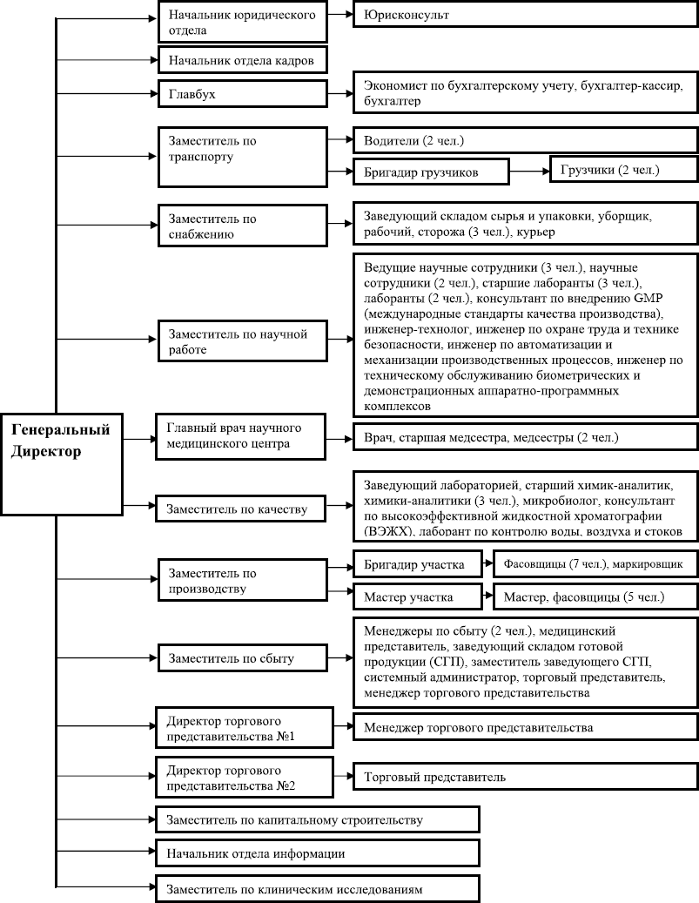
Рис. 25. Организационная структура до оптимизации

Одновременно ответственность за некоторые проекты делилась между двумя руководителями, что затрудняло контроль результатов.
В новой структуре (рис. 26) часть функций Генерального директора была передана новой должности – первому заместителю Гендиректора, часть – линейным руководителям; были устранены лишние и дублирующиеся элементы, зоны «безответственности» в результате уточнения полномочий и ответственности должностей как по вертикали, так и по горизонтали.
Подразделения, раньше подчинявшиеся главному врачу научного медицинского центра и заместителю Генерального директора по научной работе, вошли в блок развития, а сбыт, снабжение, логистика и маркетинг – в коммерческий блок.
Директор по исследованиям и разработке новых лекарств стал отвечать за новый продукт на всех стадиях – от производства до вывода на рынок, в то время как раньше стадии были разделены по функциональным подразделениями, а общего руководства проектами не существовало.
Уточнение полномочий и ответственности в соответствии с задачами стратегии – повышением эффективности деятельности – потребовало внедрения матричной структуры в дополнение к функциональной.
Необходимость делегирования обусловлена целым рядом причин: во-первых, возможности руководителя ограничены и он не может осуществлять все управленческие действия единолично; во-вторых, некоторые управленческие действия подчиненные могут выполнять лучше, чем руководитель, и, в-третьих, без делегирования невозможно воспитать резерв управляющих, что для любой организации является жизненно необходимым. Все эти причины неразрывно связаны с экономической и социальной эффективностью организации.

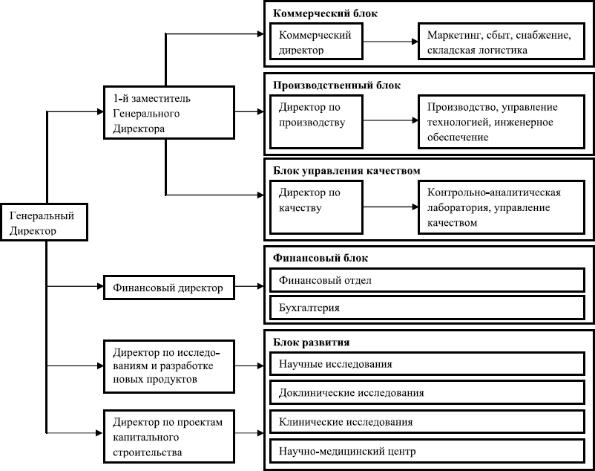
Рис. 26. Организационная структура после оптимизации

Освободившись от большого количества стандартных, повторяющихся действий, руководитель имеет возможность сосредоточиться на тех из них, которые требуют более высокой квалификации и играют более значимую роль в жизни организации. В частности, он может больше времени и внимания уделять проблемам стратегического планирования.
Использование подчиненных не только для трафаретных, но и творческих проблем также является чрезвычайно эффективным для организации, поскольку позволяет вовлечь интеллектуально-креативный ресурс коллектива в целом. Во многих случаях такое вовлечение экономит время и средства на осуществление инновационных или антикризисных мероприятий.
Поручение конкретных функций подчиненным, которые лучше, чем руководитель, их выполняют, также работает на организацию, потому что позволяет ей либо лучше выглядеть во внешней среде, либо решать какие-то проблемы внутри нее.
Постоянное воспитание кадрового резерва – важнейшее условие развития организации, расширения ее возможностей для укрепления конкурентных преимуществ. Отсутствие кадрового резерва ставит руководителя в очень тяжелое положение, поскольку грозит снижением эффективности, если он уходит в отпуск, болеет или когда топ-менеджер покидает организацию по возрасту.
Подчиненным делегирование создает возможность проявить способности, знания, опыт, которые не реализуются на их современной должности, приобрести дополнительные возможности позиционирования себя на рынке труда, завоевать больший авторитет в коллективе и тем самым сделать карьеру. Известна ситуация, когда на роль заболевшего ведущего актера в театре срочно вводят дебютанта, и это становится событием его жизни и театральной тоже. Многие великие актеры и актрисы начинали свой путь именно так.
И, наконец, что совсем немаловажно, с помощью делегирования можно получать от работы гораздо большее моральное удовлетворение.
При том, что делегирование выгодно как организации, так и руководителю и сотрудникам, его осуществление в России и за рубежом сопряжено с большими проблемами. Эти проблемы порождаются нежеланием или неумением руководителей осуществлять делегирование и нежеланием подчиненных в него включаться. Сразу следует оговорить, что отсутствие делегирования – признак низкой квалификации руководителя или его субъективных недостатков, мешающих в полной мере реализовать управленческий потенциал. Все исторические личности, характеризуемые как менеджеры высокого класса, очень широко использовали делегирование и добивались с его помощью великолепных результатов.
Одним из наиболее ярких примеров является Петр I, который не мог допустить мысли, что в России есть плотник лучше, чем он, во всех остальных сферах деятельности использовал своих многочисленных соратников, которым поручал такие ответственные дела, как командование войсками (Меншиков), иностранные дела (Толстой), финансы (Шафиркин).
Использовала делегирование и Екатерина II, также отличавшаяся высокой управленческой квалификацией. Эти руководители не испытывали комплексов неполноценности, когда поручали чрезвычайно важные государственные дела своим выдвиженцам. Они оставляли за собой главное – координацию действий подчиненных и определение стратегии развития страны, армии, экономики.
Среди современных руководителей широко распространена боязнь делегирования.
Первая причина этого – опасение, что, делегировав все основные функции, они останутся без дела и будут как бы не нужны. Такие опасения свидетельствуют о том, что руководитель не понимает, что за ним остается широкий круг функций, которые не могут быть передоверены никому: это выбор стратегии и ее корректировка в том случае, если возникает необходимость; определение общих принципов мотивации и контроля; координация действий подчиненных; конечная ответственность за результаты действий организации как перед внешними контрагентами, так и перед собственным коллективом. Объем этих функций так велик, что, даже освободившись от многих других, руководитель будет занят с утра до вечера.
Вторая причина – боязнь того, что кто-то из подчиненных выполняет какие-то функции лучше, чем руководитель: это опять-таки свидетельство его некомпетентности. Естественно, если нет таких функций, которые руководитель выполняет лучше, чем его подчиненные, он занимает не свое место. Но если часть функций он может передать подчиненному, и от этого организация только выиграет; признание, что подчиненный выполняет эти функции лучше, чем он, ни в коем случае не подорвет авторитет руководителя, а, наоборот, покажет его объективность и тем самым обеспечит ему уважение подчиненных. В качестве примера может быть приведено нежелание, неумение руководителя общаться со средствами массовой информации и умение кого-то из его заместителей делать это на очень хорошем уровне.
Третья причина – недоверие к своим сотрудникам, боязнь, что порученное им дело не будет выполнено в срок или с надлежащим качеством. Это опасение также свидетельствует о том, что руководитель либо не умеет подбирать кадры и работать с ними, либо не хочет тратить время на обучение персонала. Расчеты показывают, что, занимая на первом этапе определенное время, обучение впоследствии многократно окупается за счет освобождения руководителя от стандартных, повторяющихся дел, переданных подчиненным.
Подводя итог вышесказанному, можно сделать вывод, что отказ от делегирования на самом деле означает нежелание руководителя делиться с подчиненными властью, боязнь утратить авторитет.
Отказ подчиненных участвовать в делегировании также имеет ряд причин.
Во-первых, нежелание усложнять себе жизнь дополнительной ответственностью. Принимая на себя делегированные функции, подчиненный попадает в сложную ситуацию, во многом зависящую от личности руководителя. С одной стороны, если подчиненный не справится с порученным делом, он рискует вызвать недовольство начальства и тем самым ухудшить свое нынешнее положение. С другой – отнюдь не факт, что блестящее выполнение порученной работы улучшит отношения подчиненного и начальника, так как последний может расценить это как подрыв авторитета и постарается избавиться от этого подчиненного. Жизнь изобилует подобными ситуациями, и потому достаточно широко распространено гениальное выражение А. С. Грибоедова: «Минуй нас пуще всех печалей и барский гнев, и барская любовь».
Во-вторых, делегирование осуществляется, как правило, на определенный срок и лишь затем, когда делегат доказал свою пригодность, на длительный период. Будучи исполняющим обязанности, человек испытывает большой дискомфорт. Он уже начальник над своими сослуживцами, что далеко не всегда проходит безболезненно («нет пророка в своем отечестве»), но не всегда испытывает уверенность в своем будущем, что многих лишает свободы действий и не позволяет показать свои управленческие возможности в полном объеме. Возвращение в прежний статус влечет насмешки недоброжелателей и необходимость заново строить отношения в коллективе.
В-третьих, человек не хочет выполнять управленческие функции, так как не чувствует склонности к ним, не обладает, по его мнению, требуемыми знаниями, временем, чертами характера.
В-четвертых, подчиненный не видит для себя стимулов в делегировании.
Таким образом, очевидно, что при всей умозрительной выгоде делегирования для организации в целом, руководителя и подчиненных, процесс этот на практике весьма труден.
Его осложняет и то обстоятельство, что далеко не всегда коллектив по своим компетенциям дает поле для делегирования. Причинами этого могут быть ситуация на рынке труда, ограниченные финансовые ресурсы, не позволяющие пригласить специалиста нужной квалификации со стороны или широкомасштабно осуществить повышение квалификации на должном уровне.
Тем не менее, как показывает анализ ситуации в российских фирмах, субъективные причины, рассмотренные выше, играют решающую роль, и потому очень важно осознавать необходимость делегирования и владеть его методикой.

5.2. Методика осуществления делегирования

Успешность делегирования во многом будет зависеть от того, насколько грамотно оно будет проведено. Предлагаемая методика не является единственной или исчерпывающей, но ее практическое применение доказало, что она позволяет решить многие проблемы делегирования и обеспечить его эффективность.
Делегирование должно происходить в определенной последовательности. Исходным моментом должен явиться ответ на вопрос, с какой целью осуществляется делегирование. Руководитель должен задать себе вопрос, считает ли он нужным осуществить делегирование только для того, чтобы освободиться от текущей рутинной работы, или он рассматривает делегирование как способ максимального использования интеллектуально-креативных ресурсов сотрудников, или делегирование – это метод мотивации, или, наконец, форма включения в управление сотрудников, которые проявили достаточно явно свои управленческие способности.
В зависимости от того, какие ответы будут даны на эти вопросы, будет определяться круг делегированных полномочий.
Главным критерием отбора должен быть конечный эффект, получаемый организацией. Объективные обстоятельства, влияющие на состав делегируемых полномочий, рассмотрены в п. 5.1. Несомненно, это решение тактических, штатных проблем, тех, в которых исполнитель разбирается лучше руководителя (сбор информации, ее первичный анализ и обобщение, подготовка расчетов, образцов документов и многие другие действия, необходимые для разработки стратегии или решения каких-либо других проблем). Если руководитель знает, что кто-то из его подчиненных обладает способностями к управлению, он может исходя из этого выделить специальный круг проблем и временно делегировать их своему подчиненному, чтобы проверить, насколько последний в состоянии с ними справиться. В этом случае делегирование сопряжено с достаточно большой долей риска, однако, если выбор сделан правильно, выигрыш превзойдет ожидания.
Помимо указанных обстоятельств, важную роль будет играть классификация проблем. Западные специалисты широко используют так называемую матрицу Эйзенхауэра (рис. 27).

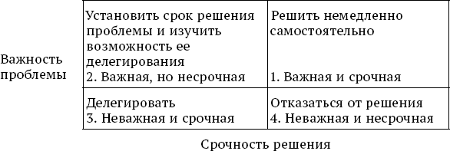
Рис. 27. Матрица Эйзенхауэра

Матрица Эйзенхауэра в качестве принципов классификации предлагает два критерия: срочность решения и важность проблемы. Исходя из ее требований ясно, что сразу отсекается тот круг полномочий, которые имеют стратегическое значение, играют судьбоносную роль для организации, сопряжены с чрезвычайно высокой мерой ответственности и потому вообще не подлежат делегированию. Оставшиеся проблемы оцениваются в зависимости от того, насколько они важны для организации и какова срочность их решения.
Если решение надо принять срочно и проблема для организации очень важна, она должна быть решена руководителем без использования делегирования (квадрат 1). Важная, но несрочная проблема (квадрат 2) позволяет взвесить плюсы и минусы делегирования и принять эффективное решение о его возможности и необходимости.
Если проблема достаточно срочная, но не играет стратегической роли, ее, безусловно, стоит делегировать (квадрат 3). Если проблема несрочная и неважная, можно вообще отказаться от решения (квадрат 4).
Определение круга делегируемых полномочий связано с человеческими ресурсами, которыми располагает руководитель. Если подчиненные малоквалифицированны или не обнаруживают явного желания включиться в процесс управления, проблемы делегирования будут осложнены. Потребуется большая работа или дополнительный набор сотрудников.
Для избежания такой ситуации уже при приеме на работу – в процессе тестирования и интервью – следует выявлять тех соискателей, которые склонны и способны к управлению. Политика управления коллективом должна убеждать сотрудников, что им выгодно и интересно брать на себя управленческие функции.
Однако если подчиненные достаточно квалифицированны и не испытывают отвращения к принятию на себя дополнительных полномочий и ответственности, то определение круга делегируемых полномочий позволяет сформулировать требования к квалификации сотрудников, которые должны претворять их в действие. Это могут быть владение компьютером, знание иностранного языка и многие другие знания и навыки. И, наконец, каждый круг обязанностей требует определенных черт характера, последние неизбежно должны быть у кандидата, которому будет поручено их выполнение.
Следующий этап делегирования полномочий – желательны фиксация знаний, навыков, которые необходимы для делегата в области производства, маркетинга, кадрового менеджмента, снабжения и сбыта, определение того, какие черты характера, связанные с выполняемыми функциями.
Эти требования следует изложить в письменной форме для последующего использования. Документ, естественно, не является официальным и играет скорее роль памятки.
Например, директор маленького ресторана хочет поручить снабжение одному из служащих, так как ресторан быстро увеличивает оборот и директор не успевает сам всем заниматься. Полномочия, которые он передает, – снабжение кухни и бара всеми необходимыми продуктами, напитками, кондитерскими и табачными изделиями, столовым бельем, посудой, столовыми приборами, туалетными принадлежностями, осветительными приборами, малоценными предметами и т. п.
Кандидат должен иметь представление о принципах договорных отношений, качестве закупаемой продукции, владеть ПК, свободно осуществлять расчеты, анализировать состояние рынка закупаемых товаров. Возможно, необходимо умение водить машину. Конечно, все эти знания нужны в пределах потребности данного маленького ресторана, а не крупной компании, где этим занимаются специальные службы.
Следует заранее оговорить, какие ресурсы (финансовые, человеческие, информационные) передаются делегату, каковы пределы его полномочий в определении цен на закупаемые продукты (±10 %), состава поставщиков, способа транспортировки и т. п., какова продолжительность испытательного срока, как часто и в какой форме нужно отчитываться, какое дополнительное вознаграждение будет установлено на испытательный срок.
Несомненно, кандидат должен быть коммуникабельным, с быстрой реакцией, легким на подъем, так как именно в этой сфере многое решает человеческая харизма.
Если же руководитель хочет делегировать какие-то функции, связанные с детальным и тщательным контролем, соблюдением сроков и т. п., ему нужен человек очень педантичный, аккуратный и, может быть, даже в чем-то жесткий по отношению к другим людям.
Обязательным условием правильного делегирования является решение вопроса о том, делегируются ли данные полномочия постоянно или на время, какие формы мотивации и контроля будут использованы в процессе делегирования. Если делегирование осуществляется на длительный период, все эти вопросы должны быть зафиксированы в должностной инструкции. Если оно носит временный характер, все равно желательно их закрепить в каком-то документе, который послужит в дальнейшем основанием для отбора кандидатур.
Прежде чем приступить к третьему этапу практического осуществления делегирования, необходимо решить один принципиальный вопрос, возникающий в момент изменения структуры или замены руководителя определенного звена: что предпочтительнее – выбирать кандидатов из своего коллектива или приглашать со стороны. Однозначного ответа на этот вопрос нет. Практика бизнеса разнообразна – некоторые западные компании сначала объявляют конкурс внутри коллектива и лишь затем, если подходящей кандидатуры нет, ищут человека на стороне. Такого же принципа придерживаются государственные учреждения Великобритании. Свою систему замещения должностей они объясняют тем, что «свой» человек уже адаптирован к организационной культуре фирмы, предан ей, т. е. он быстрее приобретет новые навыки и обеспечит соблюдение конфиденциальности используемой информации.
Многие американские компании регулярно объявляют конкурс на достаточно высокие должности, и при этом формально не имеет значения, с какой предыдущей должности кандидат претендует на занятие поста, допустим, вице-президента ли начальника крупного подразделения. В компании «Oracle» – одной из наиболее успешных в Америке – во время правления Ларри Эллисона один из топ-менеджеров был ранее концертирующим пианистом, другой возглавлял мормонскую церковь в Бразилии. Тем не менее они вполне удовлетворяли своего безмерно требовательного хозяина.
Многие торговые и производственные фирмы пришли к выводу, что на должности руководителей служб маркетинга следует брать не специалистов, окончивших соответствующие факультеты университетов, а домашних хозяек, педагогов, разочаровавшихся в своей профессии, актеров и т. п. Они лучше представляют себе психологию и мотивацию покупок обыкновенных людей, и потому их рекомендации приносят больший эффект.
Естественно, среди желающих занять должность могут быть и авантюристы, и люди, отличающиеся повышенным самомнением, но в любом случае приходят люди, которые хотят этим заниматься, что немаловажно.
Если кандидатов выбирают из своего коллектива, то принцип их отбора также определяется характером руководителя и стилем его управления.
Довольно большая часть руководителей, особенно в России, придерживаются классической теории передачи полномочий, которая исходит из того, что важнее всего интересы дела, их лучше всего знает руководитель и потому он административно решает, кому делегировать полномочия. Это вовсе не значит, что он отбирает одну кандидатуру, но все соискатели определяются им.
В том случае, если кандидаты, подобранные руководителем, не выразят желания выполнять делегируемые им функции, руководитель не видит смысла уговаривать, убеждать, уламывать подчиненного, а решает проблему в приказном порядке.
Директивное делегирование значительно короче по срокам, и оно отражает то обстоятельство, что руководитель часто лучше самого человека понимает, какую выгоду получит организация от его включения в управление и какие перспективы для самого человека открывает новое назначение. Однако в этом случае может возникнуть психологическое неприятие новой должности, новых обязанностей, которое, безусловно, если оно сохранится, вынудит отказаться от данной кандидатуры.
Современная точка зрения исходит из того, что «невольник не богомольник», и потому делегат должен дать согласие на выполнение дополнительных функций. Его следует убедить, а не заставить, и отказаться от него, если он категорически не желает выполнять эти функции.
Другой принцип – он применяется на Западе также широко – объявление конкурса внутри фирмы для всех без исключения сотрудников. Конкурсная комиссия во главе с руководителем отбирает тех, кто в принципе подходит для данной должности. Конкурсная система подбора кандидатов значительно продолжительнее, однако у нее есть свои преимущества. Далеко не всегда руководитель настолько знает свой коллектив, чтобы определить, кто на что способен.
После того как будут подобраны кандидатуры, необходимо ознакомить их с подготовленным документом, рассмотренным выше; при этом обязательно следует проверить, насколько претенденты усвоили те требования и условия, на которых будет осуществляться делегирование.
В общении со слушателями приходится сталкиваться с мнением, что сформулированное выше правило ненужно и даже оскорбительно для кандидата.
Между тем многократное практическое использование изложенной методики показывает, что, во-первых, если детально объяснить, зачем это нужно, человек воспринимает необходимость проверки спокойно; во-вторых, информация невольно искажается ее личностным восприятием и одно и то же положение может быть истолковано начальником и делегатом по-разному. В дальнейшем возможен конфликт, дискредитирующий обе стороны. Во избежание его необходимо, чтобы делегат обсудил с руководителем полномочия, сроки и методы контроля, линейную подчиненность.
Если ни один из кандидатов не имеет заметных преимуществ, нужно поручить им или представить план решения одной из проблем, стоящей перед организацией, или составить план реализации конкретного мероприятия, а затем сопоставить предложения всех соискателей. Возможно, что в процессе испытания один из кандидатов обнаружит заметное преимущество, что вовсе не значит, что другие не могут быть использованы на какой-либо другой вакантной должности. Их предложения по реализации той задачи, которая была поставлена, могут и должны быть учтены в практической деятельности.
Отбор кандидатов представляет собой очень важный, но отнюдь не самый трудный этап осуществления делегирования. В любом случае – является ли кандидат собственным сотрудником или приходит со стороны – возможна конфронтация с ним остальных членов коллектива, поскольку, может быть, кто-то из сотрудников считает себя более достойным для занятия этой должности или испытывает какие-то негативные чувства к тому, кто претендует на ее замещение. В этом отношении неоценимую роль играет система коммуникаций, с помощью которой заранее можно оповестить об имеющейся вакансии и предъявляемых требованиях и тем самым ослабить сопротивление. Необходимо и очень важно представить делегата коллективу, подробно объяснив, почему именно он занял эту должность.
Следует иметь в виду, что практическая деятельность делегата сразу же поставит перед ним большое количества проблем и у него может возникнуть желание немедленно отказаться или предать руководителю те функции, с которыми он, как ему кажется или на самом деле, не справляется. Для того чтобы минимизировать нежелательные последствия, следует в первое время оказывать моральную и профессиональную помощь делегату, укреплять его авторитет, ни в коем случае не отменять его распоряжений, публично не критиковать его действия.
Как сказал Теодор Рузвельт, «самый лучший руководитель – человек, у которого хватает ума подобрать хороших людей для выполнения того, что он хочет сделать, и хватает самообладания сдержать себя и не соваться в их дела, пока они занимаются этим».
Если делегат допускает ошибки, но они не грозят немедленным крахом организации или непоправимым уроном, не следует вмешиваться в его деятельность. Необходимо в частной беседе указать на эти ошибки, обсудить пути их преодоления и недопущения, с тем чтобы делегат сам исправил сложившееся положение.
Возможно, в практической деятельности обнаружится, что при выборе кандидатуры была допущена ошибка, ее следует признать и передать функцию другому человеку, к подбору которого следует отнестись более внимательно.
При выборе делегата довольно часто ошибки возникают потому, что руководители игнорируют мнение коллектива, которое не совпадает с их собственным.
Понимая известную утопичность дальнейшего утверждения, тем не менее считаем необходимым подчеркнуть, что при делегирования должны играть роль только профессиональные и человеческие качества, а ни в коем случае не личные отношения, личная преданность и т. п. Если этих принципов не придерживаться, делегирование породит конфликтные ситуации и тем самым подтвердит негативное отношение к этому процессу, которое довольно часто существует у современных руководителей.
Из вышеизложенного ясна неразрывная связь между делегированием и внутренней структурой организации, так как перераспределение управленческих функций сверху вниз формирует вертикальное разделение труда – одну из главных составляющих внутренней структуры. Поскольку речь идет о перераспределении управленческих функций не только между руководителями и сотрудниками организации, но и между ее подразделениями, следует рассмотреть такую форму делегирования, как децентрализация и ее взаимоотношения с централизацией.

5.3. Централизация и децентрализация

Централизованной называется такая система управления, при которой большая часть полномочий, необходимых для принятия важнейших решений, концентрируется в руках высшего руководства организации. Децентрализованной, в противоположность, называется такая система, при которой значительная часть полномочий перераспределена от высшего руководства к руководству относительно самостоятельных подразделений или среднему уровню менеджмента. Соотношение между централизацией и децентрализацией применительно к каждой отдельной фирме непостоянно и периодически меняется в зависимости от сложившихся внешних и внутренних условий. Не существует каких-либо четких нормативов, которые диктовали бы фирме, какие функции и в каком объеме могут быть и должны быть централизованы, а какие децентрализованы. Каждая фирма исходя из реальных условий принимает это решение индивидуально. Однако для его принятия необходимо четко представлять достоинства и недостатки обеих форм управления. Централизация обладает следующими преимуществами:
– позволяет концентрировать усилия персонала на главных направлениях, диктуемых стратегией, в соответствии с теми нормативами, которые признаются объективно необходимыми;
– обеспечивает устранение неоправданного дублирования обслуживающих подразделений, таких как бухгалтерия, информационные системы, отделы снабжения и сбыта, научно-исследовательские подразделения. Вместо этого создаются единые для всей фирмы крупные службы, обладающие возможностью привлечь наиболее квалифицированных специалистов;
– позволяет сосредоточить решение стратегических проблем в руках наиболее квалифицированных, обладающих опытом специалистов, что значительно повышает качество принимаемых решений;
– гарантирует оптимальное распределение ресурсов исходя из интересов фирмы в целом. Это касается, в частности, финансовых ресурсов, которые могут быть централизованно концентрированы и затем направлены в любое подразделение фирмы, нуждающееся в реконструкции, модернизации или испытывающее проблемы другого порядка;
– позволяет избежать ситуаций, когда одни подразделения развиваются за счет других и тем самым нарушается пропорциональность, меняющая структуру фирмы в нежелательном направлении.
Одновременно с этим централизация имеет и серьезные недостатки. Главный из них – возрастающая бюрократизация управления, документооборота, неизбежно приводящая к серьезным неблагоприятным последствиям. Решения, принимаемые на основе поступающей снизу информации, могут быть абсолютно неправильными, потому что, как мы уже указывали в гл. 3, восходящие коммуникационные потоки приводят к резкому снижению достоверности информации и серьезно влияют на своевременность ее получения. Аналогичными недостатками, хотя и в меньшей степени, обладает нисходящая информация.
Даже правильно принятое на данный момент решение, пока дойдет до непосредственных исполнителей, может стать совершенно неправильным из-за изменившихся обстоятельств. Кроме того, не участвуя в принятии решения, сотрудники теряют интерес к работе и неохотно выполняют принятые руководством решения, тем более, если они кажутся им неправильными. Во многих случаях такое представление справедливо. На последнее обстоятельство следует обратить особое внимание.
Чрезмерная централизация лишает сотрудников на местах, в том числе и руководителей подразделений, возможностей брать на себя ответственность за принятие решения, повышать свою квалификацию, проявлять управленческие способности, что в современных условиях приводит к резкому снижению возможностей использования интеллектуально-креативного ресурса и может содержать причины утраты конкурентных преимуществ.
Децентрализация неизбежна при росте масштабов производства. Невозможно централизованно решать все вопросы, возникающие у подразделений фирмы, расположенных на нескольких континентах. Децентрализация обладает большим количеством преимуществ:
– обеспечивает экономию времени на принятие и реализацию решений;
– позволяет в наибольшей степени корректировать эти решения в зависимости от изменения ситуации;
– освобождает работников центрального аппарата от решения второстепенных частных, тактических проблем, упрощает и сокращает информационные потоки. Это облегчает управление и позволяет центральному аппарату концентрироваться на тех вопросах, которые являются его прерогативой: стратегическом планировании, определении политики фирмы на рынке, организации принципов мотивации, контроля, формировании корпоративной культуры, контроле за подразделениями, в частности за доходами и расходами, а также на некоторых других функциях, состав которых меняется в зависимости от специфики фирмы, этапа ее жизненного цикла и положения на рынке.
Важнейшим достоинством децентрализации является воспитание в сотрудниках инициативы, ответственности, формирование потребности в повышении квалификации, что приносит в целом позитивный результат.
В компании «Media-Saturn» (бытовая техника и электроника) в отличие от большинства розничных сетей директор магазина сам отвечает за формирование ассортимента, ценовую политику, продвижение товара, управление персоналом.
Такая степень децентрализации, по мнению вице-президента «Media-Saturn Russia», позволяет компании успешно конкурировать с «М. Видео» и «Эльдорадо». Уступая им по выручке (разрыв сокращается), она превосходит их по интенсивности использования торговых площадей.
Это достигается за счет того, что директора магазинов формируют ассортимент, исходя из конкретных условий данного города. Есть общие потребности – телевизор, холодильник, телефон, но есть и нюансы.
В Москве слабый спрос на стиральные машины, холодильники, газовые плиты; рынок формируют замены, а их объем, особенно в кризис, невелик.
А в Самаре, например, с ее гораздо более низким уровнем благосостояния, стиральная машина – первый предмет, покупаемый на дополнительный доход. В Москве невелик спрос на акустическую Hi-Fi аппаратуру, а в Тольятти, где господствуют «Лада», спрос на нее огромный.
И таких примеров множество.
Директор, ведя учет спроса, меняет среднюю цену товара за счет более дешевого или дорогого ассортимента, чего централизованно сделать нельзя.
При децентрализованной системе директору не на кого перекладывать ответственность за результаты работы магазина, а так как его заработок зависит от них напрямую (10 % от чистой годовой прибыли), стремление максимально использовать каждый квадратный метр торговой площади дает ощутимый эффект.
Степень самостоятельности не безгранична. Нельзя включать в ассортимент товары, не относящиеся к профилю магазина (например, игрушки), обязательно соблюдать концепт компании и правила, установленные в ней.
Для того, чтобы использовать в какой-то мере преимущества централизации (централизованная закупка 1000 стиральных машин позволяет получить скидку с цены), магазины, расположенные в одной географической зоне (Тольятти, Оренбург, Самара, Саратов) создают кластеры (объединения) и покупают на всех 1000 шт., получают скидку, часть которой превращается в бонусы.
Часть ассортимента (20 %) закупается централизованно десятками тысяч, что также дает магазинам экономию.
Магазин может взять у поставщика маленькую партию 20–50 изделий по более низкой цене, так как крупная сеть от них откажется.
Директора сами решают, сколько нужно закупать единиц того или другого изделия, конечно, бывают ошибки, но в компании к этому относятся как к неизбежности, так как она получает не роботов, а директоров-предпринимателей.
Но, так же как и централизация, децентрализация имеет и весьма серьезные недостатки, главный из которых – преобладание частных интересов над общефирменными, что приводит к серьезным конфликтам между подразделениями фирмы и центральным офисом и вынуждает пересматривать взаимоотношения между ними в пользу централизации. Конечно, компьютеризация управления во многом облегчила планирование и контроль, особенно необходимые в современных условиях, когда глобализация производства во многом усиливает стремление к децентрализации.
Показателем децентрализации управления является реальная степень самостоятельности подразделений фирмы, о чем свидетельствуют:
– количество решений, принимаемых на нижестоящих уровнях: чем больше таких решений, тем выше степень децентрализации;
– характер принимаемых решений с точки зрения их влияния на состояние организации данного подразделения и последствий, к которым они приведут;
– степень контролируемости работы подразделений по времени и по количеству показателей. Если за подразделениями установлен очень строгий и мелочный контроль, децентрализация носит чисто формальный характер и все ее достоинства сводятся на нет.
Соотношения между централизацией и децентрализацией могут постоянно меняться под воздействием факторов внешней среды и специфических особенностей каждой конкретной фирмы.
Децентрализация предъявляет высокие требования к человеческим ресурсам.
Руководитель должен понимать необходимость делиться властью, быть гибким, доверять своим подчиненным и учить их.
Что касается сотрудников, то они должны быть готовы к принятию на себя ответственности, быть готовыми учиться и проявлять инициативу.
Общим условием является стремление к увеличению доли рынка, повышению рентабельности путем снижения издержек за счет более низкой стоимости рабочей силы или льготных условий налогообложения. Стремление к увеличению доли рынка и учету при этом особенностей каждого региона наглядно видно на примере фирмы «Макдоналдс». Она централизованно решает проблемы ассортимента, технологии, требований к качеству; децентрализованно решаются проблемы размещения предприятий «Макдоналдса», устанавливаются принципы набора, оплаты и обучения персонала, системы снабжения сырьем, вспомогательными продуктами.
Другие фирмы под воздействием самых разных обстоятельств то усиливают, то ослабляют степень децентрализации. Например, один из пионеров децентрализации – фирма «Сирс» – в определенный период стала повышать степень централизации, что было вызвано снижением общего уровня прибыльности фирмы и ее отделений в разных странах. До этого момента на уровне директоров магазинов или управляющих районной сетью магазинов принимались такие важные решения, как система снабжения и организация рекламы. Однако анализ показал, что местные руководители злоупотребляют предоставленными им правами и абсолютно неоправданно включают в расходы по рекламе потери, убытки и другие непроизводительные расходы. Фирма отказалась от децентрализации планирования рекламных расходов, установила жесткий лимит на них, увязанный с ростом объема реализации. Централизация также позволила обеспечить более низкие цены на переговорах с поставщиками за счет масштабов закупок и авторитета фирмы «Сирс».
Имеет значение и личность руководителя фирмы. Так, Г. Форд постоянно укреплял централизацию, а А. Слоун добился в «Дженерал моторс» решающих успехов, внедрив дивизиональную структуру и сохранив централизованное решение лишь для 5 % управленческих проблем.
Проблема децентрализации особо остро стоит в настоящий момент, поскольку она касается широко распространившегося явления, называемого аутсорсингом, при котором отдельные функции, как управленческие, так и производственные, осуществляются практически самостоятельными предприятиями, отдаленными от головной фирмы тысячами километров, что позволяет снизить издержки и налоговое бремя. В этих условиях отношения между головной фирмой и аутсорсерами оформляются договорами поставки или другими аналогичными документами.
Определенную специфику имеет отношение централизованных и децентрализованных функций в таком образовании, как холдинг.
В холдинге централизованно решаются следующие вопросы:
– разработка основной стратегии для холдинга в целом;
– проектирование и реализация внутренних горизонтальных и вертикальных связей;
– приобретение привлекательных с точки зрения инвестиций и продажа не соответствующих стратегии на данном этапе единиц бизнеса;
– защита всех участников холдинга от конкуренции;
– диверсификация инвестиционного портфеля;
– снижение трансакционных издержек;
– определение основных элементов стратегии для отдельных единиц в составе холдинга;
– координация общих и функциональных стратегий деловых единиц в составе холдинга.
Остальные хозяйственные проблемы фирмы, входящие в состав холдинга, решают самостоятельно.
Компания «General Electric» – огромный конгломерат, производящий газовые турбины и трансформаторы, авиадвигатели, телекоммуникационное и медицинское оборудование, информационные системы, оказывающий консалтинговые и финансовые услуги, предоставляет своим подразделениям в рамках общей стратегии возможность самостоятельно определять свою тактику на рынке.
Расширение делегирования, превращающее отдельные подразделения организации в самостоятельные производства, используется на современном этапе в качестве способа выхода из кризиса.
Группа «Объединенные машиностроительные заводы» осуществляла реструктуризацию за счет продажи непрофильных активов и максимальной децентрализации некоторых процессов вплоть до создания дочерних предприятий.
Выделение инструментального предприятия в самостоятельную компанию сократило закупку инструментов в полтора раза, формирование из автотранспортной службы отдельного автотранспортного предприятия снизило издержки на автоперевозки на 15 %.
Завершая рассмотрение сравнительных характеристик централизации и децентрализации, обратим внимание на то, что децентрализация требует серьезных мероприятий в области кадрового менеджмента.
В качестве положительного примера в литературе приводится практика шведского «Хандельсбанка». Начав свою деятельность очень успешно (к моменту кризиса он имел более двух десятков филиалов и несколько сотен отделений на всей территории Швеции), он на этапе зрелости столкнулся с серьезными трудностями. Выход был найден в очень серьезной децентрализации – филиалы и отделения получили право определять круг заемщиков и условия предоставления кредита на местах. До этого основная часть вопросов кредитной политики решалась в главном офисе, что затягивало их решение и не всегда из-за незнания конкурентной ситуации обеспечивало его правильность. Клиенты уходили к другим кредиторам.
Успех (а он появился через три года) был обеспечен тем, что 700 из 1000 сотрудников центрального аппарата перешли на работу в региональные подразделения. Оставшиеся 300 мест подлежали ротации с местными кадрами. Уровень работы в филиалах и отделениях резко повысился, это позволило «Хандельсбанку» вновь занять ведущие позиции в рейтинге банков.
Несмотря на то, что российские условия не похожи на шведские, представляется, что опыт «Хандельсбанка» заслуживает внимания.

Резюме

Делегирование представляет собой функцию, связанную с реализацией стратегии, и состоит в перераспределении управленческих действий, полномочий и ответственности первого лица его непосредственным подчиненным, а от них – вниз по вертикали. Зафиксированное документально, это перераспределение является одной из двух составляющих формирования организационной структуры фирмы.
Полномочия представляют собой ограниченное право данного человека (в пределах его компетенции) на использование всех видов ресурсов. Ответственность выражается в обязательстве выполнять полномочия добросовестно и эффективно.
Конечная ответственность делегирована быть не может.
Состав делегируемых полномочий зависит от комплекса факторов: объема деятельности, этапа жизненного цикла, качества человеческих ресурсов, которыми располагает организация, личности руководителя.
Для эффективного осуществления делегирования должны быть соблюдены определенные принципы передачи полномочий:
– согласие подчиненного на их принятие;
– соответствие объема полномочий поставленным задачам;
– обоснованная иерархия полномочий, доведенная до сведения делегата;
– тесная связь объема полномочий и степени ответственности;
– самостоятельность в осуществлении полномочий, подкрепляемая необходимыми консультациями, советами и т. п.
Роль делегирования в повышении эффективности управления организацией определяется следующими его последствиями:
– руководитель, освободившись от текущих дел, получает возможность повысить качество общего руководства;
– создаются условия для мобилизации интеллектуально-креативного ресурса широкого круга сотрудников и осуществления ими карьерного роста;
– качество отдельных управленческих действий может повыситься, если подчиненный обладает большими, чем руководитель, способностями в данной сфере (иной психотип);
– формируется кадровый резерв организации, что очень важно для обеспечения омоложения менеджмента при сохранении преемственности. При том что преимущества делегирования и для руководства, и для подчиненных очевидны, практическое его осуществление не только в России, но и в западных фирмах сопряжено с большими проблемами.
Проблемы, связанные с нежеланием руководителей делегировать полномочия, – свидетельство их низкой управленческой квалификации или особенностей характера, мешающих преодолеть себя для пользы дела. В основе их противодействия делегированию лежит страх – чувство, недопустимое для профессии топ-менеджера (это не касается боязни мышей, змей, тараканов, грозы и т. п.), – лишиться власти, авторитета, стать заложником недобросовестности сотрудников. В этом контексте представляется полезным изучение опыта выдающихся менеджеров – Петра I, Екатерины II, А. Слоуна и др.
Подчиненные не хотят включаться в делегирование, боясь испортить отношения с начальством при любом качества реализации полномочий, с сослуживцами, не располагая временем, знаниями, чертами характера, необходимыми для выполнения нового круга обязанностей, не видя для себя мотивации.
Очевидно, что необходимо повышать квалификацию менеджеров всех уровней, внушая им идею делегирования и обучая его методике.
Процесс делегирования должен происходить в определенной последовательности:
– селекция с учетом матрицы Эйзенхауэра и конкретных условий круга делегируемых проблем;
– определение знаний, навыков, черт характера, необходимых для решения делегируемых проблем, и оформление их в письменном виде;
– решение вопроса о приоритетности подбора кандидатов – из своего коллектива или извне. При ориентации на собственные кадры выбор метода отбора – административный или конкурсный. Каждый метод имеет достоинства и недостатки и, как показывает практика бизнеса, выбирается исходя из личности руководителя, уровня квалификации персонала и ситуации на рынке труда;
– отобранные любым методом потенциальные делегаты (несколько на одну должность) должны пройти тестирование, решить предложенную реальную ситуацию. Предложивший наилучший вариант становится реальным претендентом, другие кандидатуры могут быть использованы на других вакансиях. Достойные внимания элементы их решений должны быть включены в практические мероприятия;
– претендент во избежание разночтений должен обязательно обсудить с руководителем свои права и обязанности, систему мотивации и контроля;
– руководитель должен представить делегата коллективу, объяснив основания выбора, оказывать ему помощь и поддержку, не вмешиваясь (кроме экстраординарных ситуаций) в его деятельность.
Если делегирование распространяется на подразделение фирмы, оно носит название децентрализации и состоит в передаче из центрального офиса на место решения существенных, а не формальных вопросов.
Централизация имеет ряд преимуществ – обеспечивает концентрацию сил на главных направлениях, устраняет дублирование обслуживающих подразделений, решает проблемы с помощью высококвалифицированных специалистов, пресекает местнические и центробежные тенденции.
Негативные свойства централизации – бюрократизация управления, документооброта, недостаточная и недостоверная информация, грозящая принятием неправильных решений. Чрезмерная централизация лишает возможности сотрудников на местах, в том числе и руководителей, брать на себя ответственность за принятие решений, проявлять инициативу, повышать квалификацию.
Децентрализация, в противоположность централизации, все недостатки последней превращает в преимущества, но и она имеет минусы:
– более низкую, как правило, квалификацию руководящего персонала;
– преобладание собственных интересов над общефирменными, что может привести к диспропорциям в развитии и отрицательно сказаться на фирме в целом. Конкретные формы децентрализации разнообразны и зависят от комплекса обстоятельств хозяйствования каждой фирмы.
Успеху децентрализации способствует правильный кадровый менеджмент, целью которого является обеспечение на местах кадров надлежащей квалификации путем обучения и ротации.

Контрольные вопросы и задания

1. В чем сущность и необходимость делегирования полномочий?
2. Каково соотношение полномочий и ответственности?
3. Каким образом делегирование связано с организационной структурой?
4. К чему сводятся проблемы делегирования?
5. Какова методика делегирования?
6. Назовите положительные и отрицательные следствия централизации и децентрализации.

Глава 6

Мотивация и ее место в менеджменте

6.1. Понятие и теоретические основы мотивации

Рассматривая причины, по которым подчиненные отказываются от участия в делегировании, мы обращали внимание на такой момент, как отсутствие заинтересованности, т. е. мотивации. Под мотивацией понимается побуждение себя или кого бы то ни было другого с помощью материальных и моральных методов воздействия к выполнению определенного объема работы в определенный период времени и с надлежащим качеством. Мотивация играет огромную роль в обеспечении эффективной деятельности организации, поскольку именно она соединяет каждого отдельного человека и коллектив в целом с теми целями, которые сформулированы стратегией.
Система мотивации – это комплекс мер, включающий в себя организационные цели компании, механизм определения эффективности сотрудников, набор поощрений и санкций, неотвратимо связанных с критериями эффективности.
При отсутствии критериев мотивация перестает существовать, так как отсутствует прозрачный механизм распределения доходов персонала.
Необходимость системы мотивации очевидна, она должна быть создана одновременно с разработкой стратегии и изменяться в зависимости от ее изменений либо постепенно, либо кардинально. Последний способ приходится применять в случае слияния, поглощения, кризиса или необходимости перехода организации на принципиально новый уровень эффективности.
Это обстоятельство определяет требования, которые существуют к системе мотивации.
Первое из них – единонаправленность мотивации с целями, сформулированными стратегией, на что указывал еще более ста лет назад Адам Смит, который писал: «Если вы хотите ежедневно получать хлеб и овощи, то обращайтесь не к совести булочника и зеленщика, а к их экономическим интересам». Если цели стратегии состоят в увеличении объемных количественных показателей, то и методы стимулирования должны быть направлены на ту же цель. Если задача стратегии – изменить качественные показатели, то это должны обеспечивать и методы мотивации.
Инновация, являющаяся сегодня главным способом достижения конкурентных преимуществ, требует направленности систем мотивации на то, чтобы все работники постоянно искали пути повышения эффективности.
Второе (нечасто акцентируемое) требование – система мотивации наряду со стимулами обязательно должна включать санкции. Конкретное соотношение между ними диктуется реальными условиями, в которых они осуществляются, составом коллектива, который работает, и личностью руководителя. Однако наличие обоих методов воздействия, а не только стимулирования, делает систему мотивации более эффективной. Характеризуя людские ресурсы, мы отмечали их определенные особенности, включающие способности, склонности, потребности и ожидания, фобии и предрассудки и т. д. При организации мотивации все эти свойства человеческих ресурсов играют особенно важную роль, поскольку, ориентируясь на них, можно построить систему мотивации.
Система мотивации представляет комплекс мер воздействия на человека, учитывающих, что мотивация может быть внешней и внутренней.
Внешняя мотивация выступает в форме действий, осуществляемых руководителем (оплата труда, благодарность, выговор) и направленных на повышение результативности данного работника.
Внутренняя мотивация – субъективное стремление человека к более высокой производительности, решению более сложной задачи для получения морального удовлетворения, удовольствия от работы.
Оба вида мотивации связаны между собой. Стремление к успеху (внутренний мотив) проявится в более высокой производительности труда, лучшем обслуживании клиента, что повлечет рост оплаты труда, карьерное продвижение (внешний мотив). Это, в свою очередь, будет способствовать тому, что работа станет еще привлекательней.
В реальной жизни такая зависимость существует не всегда. Если человек по психотипу «мастер», внешнее признание играет для него незначительную роль, главный мотив – сложность решаемых задач и получаемое от этого внутреннее удовлетворение. Если человек «муравей», то именно внешняя мотивация побуждает его работать как можно лучше. Это различие следует учитывать при разработке мотивационных мер в коллективе.
Еще один аспект системы мотивации – различие в мотивационных структурах разных людей.
Мотивационная структура – это соотношение разных мотивов, влияющих на деятельность человека. Мотив представляет собой фактор внутреннего побуждения человека к деятельности с определенным уровнем эффективности (стремление к высокой зарплате, управленческой работе, званиям и статусу, интересной работе). Мотивационная структура индивидуальна, так как есть результат взаимного влияния большого количества факторов (менталитета, уровня жизни, воспитания, уровня культуры и т. п.), достаточно устойчива, но подвержена влиянию воспитания, примера, изменения условий жизни.
Различия в мотивационных структурах персонала в России и США представлены в табл.6.
Роль мотивационной структуры в системе мотивации может быть двоякой.
Во-первых, воздействуя на нее, руководитель добивается поставленной задачи на основе эквивалентного обмена: я тебе обеспечиваю определенный уровень удовлетворения потребностей, ты работаешь так, как я считаю нужным. Основной акцент здесь делается на внешнюю мотивацию.

Таблица 6. Ранжирование сотрудниками компаний методов мотивации в России и США
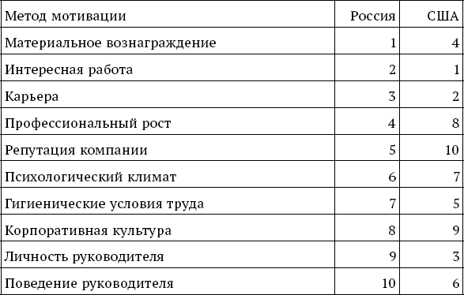

Во-вторых, путем воспитательной работы, повышения квалификации, соответствующей организационной культуры формируется мотивационная структура, ориентированная прежде всего на внутреннюю мотивацию. Второе направление требует больших усилий; как правило, оно следует во времени за первым, но его результативность выше, а резервы неисчерпаемы. Передовые компании успешно сочетают оба метода.
В основе практических систем мотивации лежат четыре группы теорий: содержательная, процессуальные, постановки целей и партисипативная (система участия), подкрепления.
Остановимся более подробно на потребностях, поскольку именно они лежат в основе содержательной теории мотивации, являющейся теоретической базой значительной части применяемых практических методов. Под потребностями понимаются желания, которые хотел бы удовлетворить человек за счет моральных и материальных условий, созданных для него в данной организации.

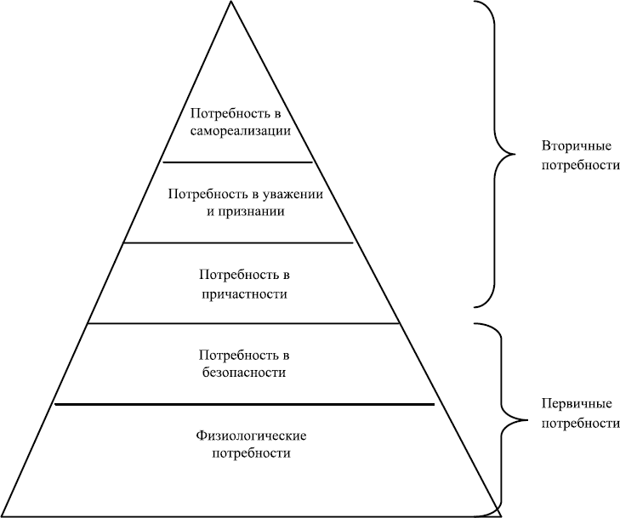
Рис. 28. Пирамида А. Маслоу

Потребности зависят от огромного количества факторов, к которым относятся пол, возраст, профессия, географическое место, положение, социальные, культурные и другие факторы.
Первым подробную классификацию потребностей дал американский ученый Абрахам Маслоу, который построил их пирамиду (рис. 28). Он выделил пять групп потребностей, разделенных на первичные (физиологические и потребности в безопасности) и вторичные (потребности в причастности, уважении и самореализации).
Физиологические потребности – это потребности в пище, воде, воздухе, убежище и другие, порождаемые физическими и физиологическими процессами, происходящими в человеке. Их удовлетворение имеет для людей первостепенное значение, так как оно сохраняет им жизнь, работоспособность и обеспечивает продолжение рода.
Потребность в безопасности состоит в том, что люди хотят находиться в стабильном и безопасном состоянии, не подвергаться болезням, войнам, террористическим актам, стремятся быть защищены от неожиданностей и неприятностей в будущем. Для людей в этом смысле важны гарантии медицинского обслуживания, пенсионного обеспечения, правовые гарантии.
Потребность в причастности означает стремление человека быть членом какого-то социума, принадлежать какому-то объединению, участвовать в каких-то общих мероприятиях. Потребность в причастности связана еще и с тем, что человек в одиночку не может удовлетворить те потребности, которые у него возникают. Особенно это важно при неблагоприятных условиях или стрессовых ситуациях.
Потребности в признании и уважении отражают желание человека быть компетентным, авторитетным, пользоваться всеобщим уважением.
Потребность в самореализации наиболее индивидуализирована, поскольку это потребность в творчестве, максимальной реализации способностей и склонностей, которые заложены в человеке.
Сам выбор графического изображения системы потребностей призван показать, что потребности физиологические и потребности безопасности являются наиболее распространенными и присущи практически всем людям. Чем выше уровень потребности, тем меньшее количество людей испытывает в них нужду. Наименьшее количество людей желало бы самореализоваться. Следует согласиться с таким подходом А. Маслоу, поскольку потребность самореализации требует от человека большой ответственности за себя и близких и далеко не всякий человек может пожертвовать благом окружающих во имя собственной реализации.
Возражения вызывают другие положения построенной пирамиды. Так, А. Маслоу утверждал, что каждая последующая потребность возникает только тогда, когда удовлетворена предыдущая, и тем самым, пока не удовлетворены потребности первого порядка, не могут возникать и потребности в причастности, уважении и самореализации. С этим нельзя согласиться по двум причинам.
Во-первых, значение каждого уровня потребностей для разных людей неодинаково. Если бы самой главной потребностью людей было удовлетворение физиологических нужд, то непонятно, как могли появляться такие исторические личности, как Джордано Бруно, Николо Паганини. Во имя самореализации они претерпели гонения и лишились возможности удовлетворять первичные и значительную часть вторичных потребностей, потому что не столько пользовались уважением, сколько подвергались преследованиям.
Во-вторых, имеет значение и историческая эпоха, применительно к которой рассматриваются потребности. В современном мире потребность в безопасности выходит на первое место и только на втором оказывается потребность в удовлетворении физиологических нужд. Это связано с бесконечными войнами, террористическими актами, гибелью людей в техногенных и других катастрофах, а также с высокой степенью неопределенности, ощущаемой практически каждым человеком независимо от того, какое место он занимает в социуме.
Другие сторонники содержательной теории мотивации не полностью разделяют представления А. Маслоу о принципах классификации потребностей.
Также как и А. Маслоу, К. Альдерфер считал, что потребности находятся в определенной иерархии. Он объединил их в три группы: потребности существования, к которым отнес физиологические потребности и потребности безопасности; потребности в признании и самовыражении распределились у него между потребностями связи и потребностями роста. В отличие от А. Маслоу К. Альдерфер считал, что движение идет не только снизу вверх, но и сверху вниз. Если потребности более высокого уровня не могут быть удовлетворены, то мотивирующими могут стать потребности более низкого уровня.
Еще один сторонник содержательной теории мотивации – Д. МакКлелланд – классифицировал потребности также по трем группам. Однако основное внимание он уделял вторичным потребностям, выделяя для человека и для общества в целом потребность достижения, потребность соучастия и потребность властвования. Потребность достижения выражается в том, что люди стремятся ставить себе как можно более высокие цели и в процессе их достижения удовлетворяют потребности. По мнению Д. МакКлелланда, как правило, наиболее эффективным является стимулирование индивидуальных результатов в силу эгоистической сущности человека. Потребность в соучастии корреспондирует со сформулированной А. Маслоу потребностью в причастности. И, наконец, потребность властвовать рассматривается Д. МакКлелландом как один из наиболее сильных мотивов деятельности человека. При этом, по его мнению, необходимо разными способами стимулировать стремление к достижению успеха в роли руководителя группы, т. е. стимулировать не индивидуальные, а коллективные результаты.
Ф. Герцберг вообще не рассматривает удовлетворение первичных потребностей как мотивирующий фактор. Они входят в обязанность работодателя или общества как гигиенические условия или факторы здоровья. Он не считал мотивирующим фактором даже заработную плату. В качестве мотивации им признаются только факторы, связанные с признанием, получением дополнительной ответственности, возможностями роста, продвижением и, наконец, содержанием работы как таковой.
Все представители содержательной теории мотивации основное внимание уделяют тем реальным выгодам, которые получает человек в процессе мотивации, и не рассматривают влияние организации процесса мотивации на достижение человеком чувства удовлетворенности.
Между тем накопленный опыт показал, что чувство удовлетворенности имеет очень большое значение. И как отклик на это открытие возникли процессуальные теории мотивации: теория ожиданий и теория справедливости (равенства). Теория ожиданий В. Врума рассматривает связь между такими факторами, как усилие, результативность, т. е. полученное вознаграждение и степень уверенности в том, что прилагаемые усилия приведут к желаемому результату (рис. 29).
Важным элементом схемы является валентность, которая отражает степень заинтересованности данного человека в полученных результатах. Этот показатель различается для разных людей и применительно к разным методам мотивации. Величина валентности колеблется от 0 до 1. Один и тот же метод мотивации, например, продвижение по службе или повышение заработной платы, для одного человека будет играть важную роль и являться мощным стимулом, т. е. валентность будет высокой, для другого – низкой, нулевой или даже отрицательной. Использование ожиданий в практике мотивации требует систематического изучения и поиска способов их удовлетворения.

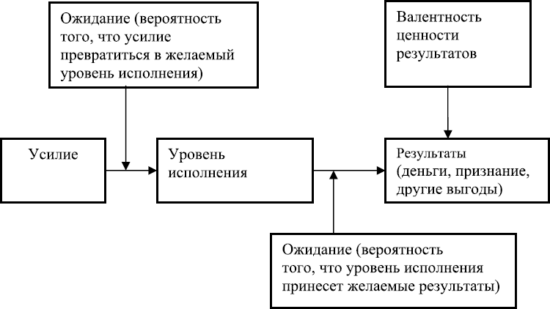
Рис. 29. Модель теории ожиданий

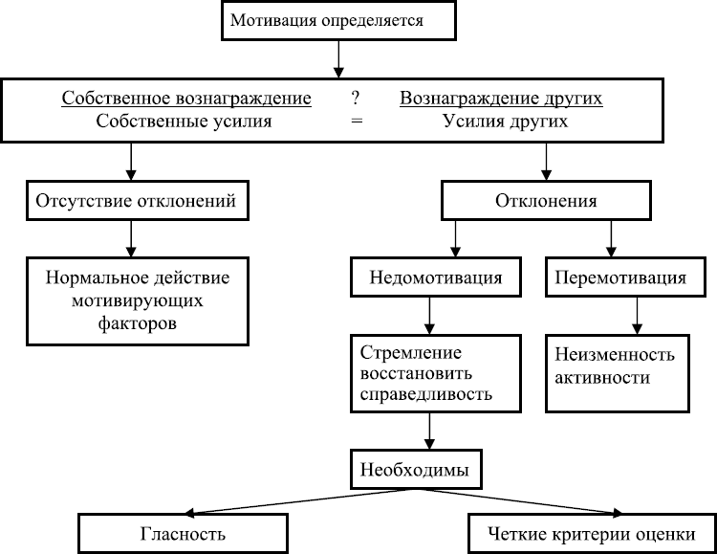
Рис. 30. Модель теории справедливости

Теория справедливости С. Адамса (рис. 30) исходит из того, что человек постоянно сравнивает то, как были оценены его действия, с тем, как были оценены действия других, и в зависимости от полученного результата чувствует себя удовлетворенным или обиженным. При этом следует иметь в виду, что, признавая вознаграждение вполне соответствующим затратам его труда, человек все равно будет недоволен, если он считает, что кто-то другой за аналогичную работу получает более высокую плату.
Почувствовав себя обиженным, человек начнет предпринимать действия, которые будут организации невыгодны. Он может снизить интенсивность и качество труда, требовать повышения оплаты, продвижения по службе или создавать неформальные группировки из людей столь же недовольных, как и он, чтобы решить свои проблемы. Теория справедливости обращает внимание на принципы организации мотивации. Последняя должна быть четкой и понятной всем, на кого она направлена; люди должны постоянно получать информацию о том, кто, как, за что и в каком размере получает вознаграждение. При этом следует иметь в виду, что недостаточно рассмотреть одну из форм мотивации, надо взять весь комплекс мотивирующих средств. Руководители должны систематически осуществлять сбор информации о том, насколько справедливой признается данная система мотивации, и вносить в нее соответствующие изменения.
Обобщающей, включающей рассмотренные прежде и считающейся в настоящее время на Западе лучшей основой для понимания мотивации, является модель Портера-Лоулера (рис. 31).
Эта модель основывается на следующих принципах: полученный результат зависит от затраченных усилий, способностей, характера человека и осознанной роли в процессе труда; уровень приложенных усилий определяется ценностью вознаграждения и степенью уверенности в том, что данный уровень действительно повлечет заслуженное вознаграждение.
Теория постановки целей Э. Локка, Г. Латэма и Т. Райена базируется на том, что человек исходя из условий своего существования (множества взаимосвязанных факторов) ставит перед собой те или иные цели, достижение которых определяет направление и эффективность его действий. Достижение цели обеспечивает его мотивацию.

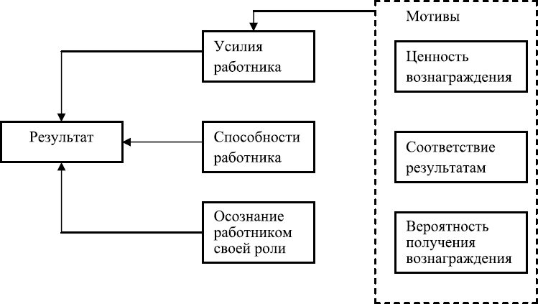
Рис. 31. Комплексная модель Портера-Лоулера

Теория партисипативного управления исходит из того, что человек, принимая участие в управлении в любой форме, реализует потребность в причастности – одну из самых значимых. Поэтому у него усиливается чувство ответственности за общий результат, что побуждает его работать лучше, инициативнее, полнее реализовывать свой интеллектуально-креативный ресурс.
В последнее время достаточно широкое распространение получила теория подкрепления, которая рассматривает процесс мотивации как комплекс действий, закрепляющих позитивное производственное поведение и подавляющих негативное производственное поведение. Выделяют четыре основных типа подкрепления:
– позитивное подкрепление – вознаграждение желаемого поведения сотрудника, которое стимулирует его к повторению подобных действий;
– негативное подкрепление, т. е. отказ от замечаний и нравоучений, что будет стимулировать работника к правильному производственному поведению;
– наказание – специальные действия, которые должны заставить работника отказаться от нежелательного для организации поведения;
– угасание – полный отказ менеджмента от применения положительного вознаграждения.
Современный подход к системе мотивации (Г. Комелли) основывается на том, что на нее влияют индивидуальные качества работника и его усилия по самомотивации; задачи, которые ставит руководитель; система руководства; коллектив, в котором трудится человек, вся организация с ее системой управления и культурой; общество, которое определяет в целом атмосферу труда, а также ценности и этические нормы. Практическая модель мотивации включает в себя три основных элемента (рис. 32).
1. Потребности представляют собой желание, стремление к определенным результатам. Люди испытывают потребность в таких вещах, как одежда, дом, личная машина, и в таких неосязаемых «вещах», как чувство уважения, возможность личного профессионального роста и т. д.
2. Целенаправленное поведение: стремясь удовлетворить свои потребности, люди выбирают определенную линию поведения. Работа в компании – один из ее видов. Попытки продвинуться на руководящую должность – еще один тип целенаправленного поведения, устремленного на удовлетворение потребностей в признании.
3. Удовлетворение потребностей отражает позитивное чувство облегчения и комфортного состояния, которое человек ощущает, когда его желание реализуется.
Необходимо отметить, что жизненность всех теорий определяется конкретными историческими условиями, в которых организуется практическая мотивация. В 1980-е гг. в России, по данным социологических обследований, никакое повышение денежных доходов в важнейших отраслях народного хозяйства – металлургии, машиностроении, нефтедобыче – не способствовало росту производительности труда. Этот факт легко объяснить, поскольку первичные жизненные потребности удовлетворялись и при среднем уровне оплаты труда. Бесплатное образование, здравоохранение, дешевые продукты питания, незначительная плата за квартиру и социальные услуги позволяли обеспечивать эти нужды при достаточно низком уровне денежных доходов. Дорогостоящие предметы – квартиры, автомобили, заграничные туристические путевки, холодильники, телевизоры – были недоступны большинству людей; для того, чтобы их приобрести, необходимы были внеэкономические условия. Мотивирующими были моральные стимулы – звания ударника, ветерана труда, ибо вслед за ними могли быть получены и материальные ценности, которые люди хотели иметь.

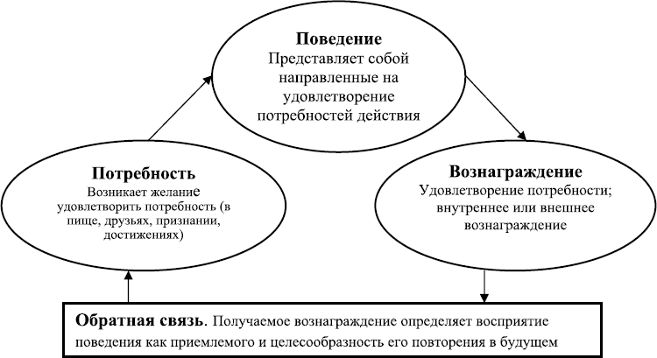
Рис. 32. Практическая модель мотивации

В современных условиях, когда проблемы для большинства людей состоят не в том, что не на что потратить деньги, а в том, что сами деньги являются дефицитом, наибольшую применимость имеют содержательные теории мотивации и базирующиеся на них практические методы. Тем не менее нельзя отрицать, что и теория ожидания, и теория справедливости должны быть учтены, особенно если речь идет о людях, чей культурный уровень выше среднего.
Для выбора практических методов мотивации работников можно классифицировать на три группы. Первый тип – работники, ориентированные преимущественно на оплату труда и другие источники доходов. В настоящее время примерно 80 % российских работников относятся к этому типу. Второй тип – работники, ориентированные преимущественно на содержательность и общественную значимость труда. Третий тип – работники, у которых значимость обоих видов ценностей сбалансирована.

6.2. Практические методы мотивации

Практические системы мотивации должны быть формализованы, т. е. включать в себя единые, понятные всем правила, на основании которых любой член коллектива может определить, в какой степени его потребности и ожидания могут быть удовлетворены в процессе реализации стратегии организации. Можно выделить два типа мотивационных систем:
– основанная на преимущественно негативной мотивации (депремирование, штрафы, порицания);
– ориентированная на стимулирование достижений и успешного решения стоящих задач (бонусы, премии, льготы, благодарность).
Как правило, организация применяет оба типа, но соотношения между ними различаются в зависимости от множества причин. Разработка систем мотивации, по мнению практиков, должна осуществляться в следующей последовательности:
– определение объектов мотивации – текущие тактические проблемы, стратегические задачи;
– формулирование целей – общекорпоративных, целей подразделений, индивидуальных целей;
– определение критериев оценки степени достижения цели;
– установление видов и размеров стимулов и санкций;
– обсуждение с сотрудниками каждого этапа для мобилизации интеллектуально-креативного ресурса коллектива и минимизации сопротивления системе.
Мотивационные системы строятся на основе практических методов, которые условно можно подразделить на экономические и неэкономические – организационные (административные) и морально-психологические. В табл. 7 представлены основные практические методы мотивации.
Очевидно, что методы мотивации корреспондируют с пирамидой А. Маслоу и соотношение между ними на практике зависит от того, какой уровень потребностей может быть удовлетворен. Немаловажное значение имеют покупательная способность денег, соответствие товарного предложения по объему и структуре платежеспособному спросу населения. Чем выше благосостояние, тем большую роль играют нематериальные стимулы. По данным опроса рекрутингового агентства «Kelly Services» (3 тыс. респондентов), за 2 года до опроса причиной смены работы около 45 % опрошенных называли недовольство уровнем доходов, в год опроса – только 24 %.

Таблица 7
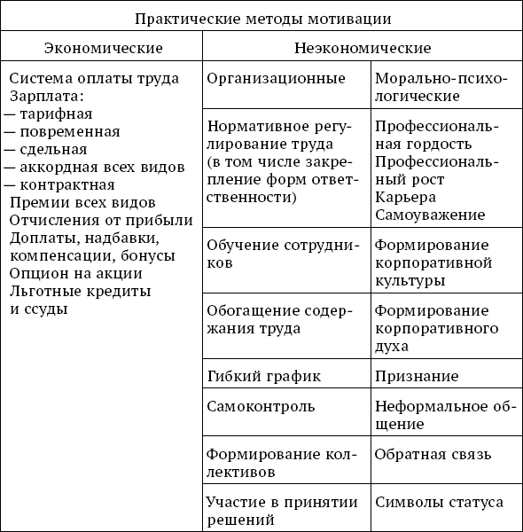

Недовольство вызывают (%):
– грубое неэтичное поведение коллег или руководителей – 31;
– низкая оценка результатов труда – 24;
– монотонность труда – 18;
– низкий корпоративный дух – 14;
– отказ в пересмотре зарплаты чаще 1 раза в год – 92.
Таким образом, в этот период налицо усиление неденежных факторов мотивации.
В кризисной экономике преобладание экономических методов стало очевидным, более того мотивацией являлось сохранение рабочего места даже при снижении уровня доходов.
Успешность экономических методов обеспечивается соблюдением ряда условий. Система экономических стимулов и санкций должна быть понятна тем, к кому она применяется и одобрена ими. Если люди не понимают, за что их стимулируют и наказывают, система работать не будет, точно так же как если они считают необоснованными те принципы, на которых базируется система мотивации.
Должна существовать строгая зависимость между количеством и качеством труда и размером его оплаты. Если эта зависимость нарушается, то система мотивации не работает. Необходимость соблюдения данного принципа хорошо понимал выдающийся менеджер ХХ в. А. Слоун. Имея обыкновение регулярно обходить цеха «Дженерал Моторс», он внимательно наблюдал за ходом работ и выписывал на месте чек на значимую сумму тому работнику, работа которого нравилась ему больше других. Система имела эффект – все стремились постоянно работать хорошо, ибо А. Слоун появлялся внезапно, и были уверены, что их усилия не пройдут незамеченными.
Мотивация должна оказывать серьезное воздействие на уровень материального благополучия сотрудников; если этого не происходит, она не обеспечивает достижения поставленной цели.
Эффективность экономических методов мотивации во многом зависит от условий, складывающихся в обществе в целом, в частности от уровня инфляции, обязательных платежей и других экономических факторов. Если уровень инфляции обгоняет темпы роста мотивации, эффекта ждать не приходится.
К экономическим методам мотивации относится прежде всего заработная плата – сдельная, повременная, аккордная. Каждый из видов ориентирован на индивидуальные показатели, что часто не соответствует требованиям времени, когда успех определяется коллективными усилиями.
И потому последние годы все шире внедряется принцип сложной оплаты – часть постоянная (по индивидуальным показателям работника – уровень квалификации, стаж работы, индивидуальное выполнение плана) и часть переменная, зависящая от конкретной ситуации.
Какого-либо единого соотношения между постоянной и переменной частью зарплаты рекомендовать невозможно, так как это зависит от множества обстоятельств: отрасли, сферы работы подразделения, финансового состояния организации.
В торговле, например, переменная часть варьируется от того, какие задачи решаются с ее помощью:
1. Регулярная отгрузка товара, выставление счета-фактуры, выполнение плана реализации. В этом случае переменная часть может быть установлена в твердой величине, например 1 % от объема реализации после получения оплаты за товар.
2. Если цель переменной части – перевыполнение плана, то шкала процентов может выглядеть следующим образом:
0-100 % плана – 1 %;
101-110 % плана – 1,5 %;
111-120 % плана – 2,5 %;
121 % и более плана – 3,5 %.
Эта шкала оправдана, если рынок готов купить растущие объемы, если увеличение реализации не приведет к пропорциональному росту издержек, который поглотит выигрыш от роста реализации.
Иногда в силу изменившихся условий внешней среды (птичий грипп, породивший лавинообразный спрос на защитные маски и противогриппозную вакцину, уход с рынка основных конкурентов, повышение пошлин на импорт, ошибка в расчете контрольных цифр) менеджер значительно перевыполняет план без всяких личных усилий.
В таком случае эта система мотивации лишается смысла и при стабильном перевыполнении плана (130–150 %) можно увеличить основной оклад, снизить или совсем отменить переменную часть, перейти к первой системе выплат.
Роль предложенной системы мотивации в том, чтобы менеджеры лучше работали, но она эффективна только в том случае, если менеджер четко усвоит, что цели его и магазина едины и чем лучше он работает, тем лучше живет.
Если менеджер считает, реализация зависит только от цены, качества, поставок, т. е. факторов, на которые он не может влиять, новая система не дает результата.
Поощрение может быть установлено за решение мелких проблем, которые могут стать серьезными. Например, управляющий баром заинтересован в росте объема продаж, но прошлый месяц показал, что десерты и вино реализуются плохо. Для официантов была разработана система материальных стимулов (денежная премия, дополнительный выходной, ваучер на спа-процедуры в отеле), в результате чего через месяц положение нормализовалось.
Помимо переменной по индивидуальным результатам, может быть установлен определенный процент за выполнение плана продаж отделом или магазином. Он устанавливается в зависимости от того, чем занимается компания.
В автодилерских компаниях, где все сферы деятельности (организация продаж, тестовый парк, обслуживание, оформление шоу-рума, реклама) жестко регламентируются автоконцерном-производителем, соблюдение стандартов является основанием получения доплат для всех сотрудников дилерского центра.
Внедрение системы коллективной мотивации рекомендуется проводить по следующему алгоритму.
Шаг 1. Определите наиболее важные для предприятия цели. Среди них могут быть такие:
– объем продаж;
– доля рынка;
– финансовые показатели (чистая прибыль и др.);
– рост клиентской базы (число новых клиентов, число повторных покупок);
– эффективность работы со складом;
– выполнение стандартов (материнской компании, франчайзера, производителя).
Шаг 2. Определите, от кого зависит достижение целей компании. Большинство работников так или иначе влияют на общие результаты. В то же время на зарплату, например, уборщиков территории и работников АХО или другой персонал, который в реальности практически не влияет на основные показатели предприятия, дополнительные критерии коллективной мотивации распространяться не должны (сомневаюсь даже в целесообразности переменной части в зарплате всех сотрудников). Не стоит включать в систему коллективной мотивации также фрилансеров, сотрудников, работающих на условиях частичного найма.
Шаг 3. Определите вклад каждого сотрудника (подразделения) в общий результат. Чем больше работник влияет на общий результат деятельности компании, тем более значимыми в его системе мотивации должны быть командные критерии. Годовой бонус Генерального директора – сотрудника, максимально влияющего на общекомандный результат, – должен на 100 % определяться достижениями компании в текущем периоде, т. е. исключительно коллективными критериями.
Шаг 4. Выявите и устраните противоречия между индивидуальными целями сотрудников и задачами, стоящими перед подразделениями.
Шаг 5. Измените действующие системы мотивации (добавьте к индивидуальным критериям пункты коллективной мотивации).
Как указывалось выше, мотивационная система помимо стимулов должна включать в себя санкции, размер и характер которых определяется особенностями производственного и управленческого процессов.
Например, в кондитерской компании «Мишель» создан прейскурант штрафов: за опоздание, за игнорирование деловых писем, за отсутствие ежедневников на совещании, последний связан с тем, что владелец компании считает соблюдение установленных им правил обязательным. Отсутствие ежедневника, по его мнению, означает, что сотрудник небрежно относится к работе и может не запомнить необходимых мелочей, очень важных для успешной работы фирмы.
К экономическим методам мотивации относятся также все виды индивидуальных и коллективных премий. Возможность сочетания фиксированной величины оплаты с колеблющимися премиальными позволяет достаточно широко использовать систему «зарплата + премия» для стимулирования как объемных, так и качественных показателей. С ее помощью можно добиться повышенных качественных характеристик выпуска продукции или обслуживания покупателей, заинтересовать сотрудников в увеличении объема реализации товаров или достижения других количественных показателей.
Среди неэкономических методов может быть рассмотрена мотивационная система «обогащение труда». Эта система на практике означает расширение сферы деятельности работника, повышение уровня его самостоятельности в принятии решений, касающихся планирования, организации, контроля выполняемой работы. Конкретные направления системы «обогащения труда» зависят от выполняемой работы, и у продавца в магазине они будут иными, чем у инженера-химика. Основные черты этой системы:
– исполнитель предъявляет результат не начальнику, который дает оценку, а клиенту;
– в пределах общего распорядка работник устанавливает границы своего рабочего дня и интенсивность труда;
– постоянно осуществляется обратная связь с заказчиком, позволяющая исполнителю контролировать и корректировать ход работы.
Такая система организации труда неизбежно будет требовать от человека освоения новых знаний и навыков, что усиливает внутреннюю мотивацию (рис. 33), если человек по уровню своих способностей и склонностям соответствует расширившейся и усложнившейся сфере деятельности. В противном случае результат будет обратный, человек будет испытывать «комплекс угрожаемого авторитета» – постоянное недовольство работой, т. е. он будет дестимулирован.
Система «обогащение труда» неразрывно связана с делегированием и является его составляющей. При этом далеко не всегда «обогащение труда» сопровождается повышением его оплаты. В частности, может быть установлен некий испытательный срок или само расширение сферы деятельности сотрудника рассматривается им как система поощрения.

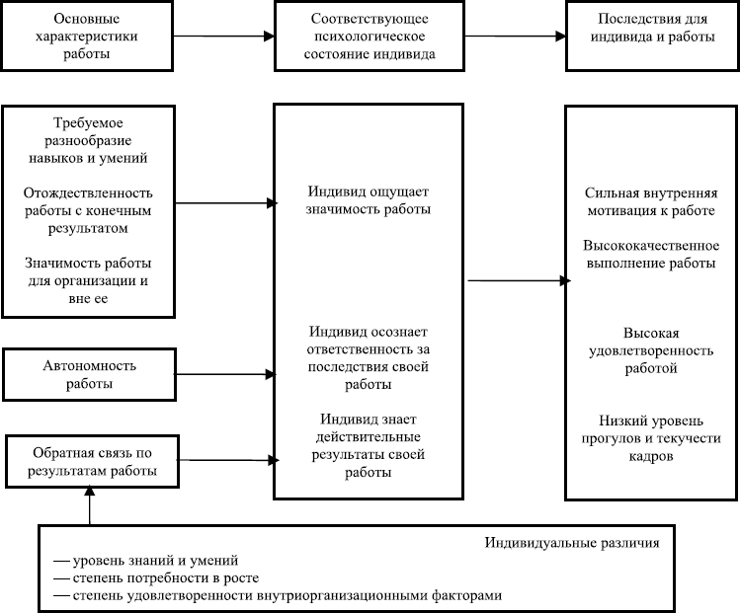
Рис. 33. Модель системы «обогащение труда» Дж. Хакмана и Г. Олдхэма

Помимо указанных в табл. 7 моральных методов, важным моментом моральной мотивации, как рекомендуют успешные практики, является контакт с топ-менеджментом фирмы.
Директор гостиницы «Swissotel Красные холмы» рассказывает, что каждый понедельник для вновь принятых сотрудников проводятся занятия, посвященные брэнду, корпоративной культуре, структуре компании.
Эти занятия обязательно посещают все шесть топ-менеджеров, включая генерального директора, который объясняет новичкам правила поведения с клиентами. Новички проникаются сознанием того, как важна их работа для такой престижной гостиницы, и это стимулирует их к повышенной ответственности.
Очень важно проявлять внимание к людям: поздравление с днем рождения, разработка гибкого графика рабочего дня, информация всего коллектива о положении дел в компании (лучше всего по электронной почте).
Известный предприниматель Олег Тиньков в своей книге «Я такой как все» утверждает: «Деньги – это еще не все. Нужна комплексная мотивация… грамоты, вывешивание фотографий лучших работников. Мы все тщеславны».
Интересную мысль высказал Генеральный директор компании «Капитал-Консалтинг» (Москва). По его мнению, на пользу компании может быть и хобби сотрудников. «Кому плохо, если инженер, юрист или врач будут больше времени проводить с семьей, заниматься танцами или просто гулять по лесу? Когда человек живет интересной и полной жизнью, он позитивно настроен, более энергичен, менее раздражителен. От этого компания только выигрывает».
И даже если обнаруживается, что это вредит работе, не следует сразу применять санкции. Скорее нужно оказать помощь – найти способ научить человека правильному планированию времени, показать, как много он теряет материально и морально в глазах окружающих в результате некачественной работы.
Совет – это тоже моральный стимул.
Помимо рассмотренных (экономических и неэкономических) существует третья группа методов мотивации – организационных, включающих в себя как материальные, так и моральные стимулы. К ним относятся, в частности методы мотивации инновационного поведения сотрудников.
Очевидно, что мотивироваться должны не только прорывные инновационные проекты, но и частные усовершенствования выполнения рутинных действий.
Обобщая опыт руководителей разных фирм, можно сформулировать основные принципы этого направления мотивации.
1. Создание атмосферы, стимулирующей генерирование полезных идей. Нет ничего вреднее, чем ощущение людей, что ничего не будет сделано и их труд будет затрачен впустую. Поэтому, и об этом пишут все руководители, следует разработать систему сбора инновационных предложений. Суть ее в том, что помимо самой идеи, автор должен сообщить информацию о причинах внесения предложения и его решение, т. е. он принимает участие в продвижении идеи. Важно понимать, в чем интерес автора (деньги, статус и т. п.).
2. Идеи должны реализовываться, а если это почему-либо невозможно, необходимо объяснить причины.
3. Материальное стимулирование. В фирме «Пакер» гонорар за внесение предложения – 50 руб., если идея касается чужого участка работы, и 200 – собственного. Если работник реализует свое предложение или организует его внедрение – 1000 руб.
В международном транспортно-логистическом холдинге «Asstra» за каждую принятую идею автор получает вознаграждение, а за 5 реализованных – оплачиваемый недельный отпуск.
На российских заводах компании «Alcoa» каждое предложение оценивается в 50 виртуальных рублей. Как только набирается 500 тыс., предприятие обналичивает их и коллектив определяет, на что их потратить.
Первая сумма была перечислена Самарской школе-интернату на лечебное оборудование, вторая – на холодильники, микроволновки и чайники в цехи, третья – Самарской школе-интернату для глухонемых детей.
К организационным методам относится и группа «управление по целям», которая широко используется в США: для каждого подразделения или сотрудника устанавливается шкала целей с соответствующим материальным или моральным поощрением. Несомненным достоинством «управления по целям» является наглядность и возможность контроля, поскольку цели, как уже указывалось в гл. 4, должны отличаться количественной определенностью и привязкой ко времени.
Вместе с тем и эта система создает проблемы. Первая из них – необходимость достижения единства целей организации и личности. Формулировка целей должна учитывать уровень компетенции человека, его карьерные устремления, характер. Требуется длительная методическая и практическая работа квалифицированного в области управления человеческими ресурсами персонала для решения этой задачи. Необходим алгоритм разработки шкалы целей совместными усилиями работника, руководителя и сотрудника отдела управления человеческими ресурсами (УЧР), что далеко не всякая организация может и считает нужным себе позволить.
Вторая проблема состоит в том, что цели рассчитаны на определенную перспективу, а эта перспектива далеко не всегда может быть заранее спрогнозирована с высокой степенью точности. Примером является такая ситуация, когда, поставив определенную шкалу целей для сотрудника и создав условия для ее достижения, через установленное время можно получить специалиста такой квалификации, что ему будет неинтересно продолжение деятельности в данной компании. Затратив время и силы на его подготовку, компания не получит искомого результата. Тем самым, устанавливая шкалу целей, необходимо заранее продумать, в какой мере сможет компания использовать ту квалификацию, которой достигнет сотрудник.
Цели, которые будут поставлены сотруднику, могут прийти в противоречие с целями компании. Например, компания предполагает, что через три года у нее будут тесные связи с Бразилией и потому часть сотрудников должна владеть португальским языком, чтобы иметь возможность там работать и вести переговоры без переводчика. Сотрудники изучат португальский язык и получат за это дополнительную плату, но торговые отношения с Бразилией не состоятся, а возникнет возможность контакта с Аргентиной или какой-либо другой страной. Тем самым полученное дополнительное качество окажется невостребованным, но должно быть оплачено, поскольку было запрограммировано, исходя из интересов компании.
Несмотря на описанные трудности, система «управления по целям» в последнее время получила признание в России, широко обсуждается на страницах печати и внедряется все большим кругом компаний. Остановимся на ней подробнее.
Процесс мотивации может быть представлен как триединство процессов (рис. 34).
Очевидно, что должна существовать количественно выраженная связь между всеми тремя элементами системы, ибо, как справедливо утверждал П. Друкер, «нельзя управлять тем, что нельзя измерить»; определяющим элементом должен быть объект мотивации (цель, которая должна быть достигнута человеком или подразделением). Если нет четкой формулировки цели, нет и системы мотивации. В одной небольшой московской компании был великолепный мотивационный пакет, которому могли бы позавидовать сотрудники самых крупных фирм (в офисе была комната релаксации, где можно было послушать музыку и даже поспать), но ни руководство, ни сотрудники не понимали, какое организационное поведение предполагается. Руководство ожидало высокой эффективности труда, а сотрудники воспринимали этот комфорт как «гигиеническое условие» (по Ф. Герцбергу). Финал этой организации был весьма печален.

Рис. 34. Модель мотивации по целям

Еще раз следует отметить, что цель обязательно должна быть определена конкретно. В одной российской нефтяной компании перед УЧР была поставлена цель – повысить в течение года квалификацию персонала определенных подразделений. Сотрудники УЧР организовали тотальное обучение персонала, получили за это премию, но руководители подразделений выразили недовольство качеством полученных знаний: чисто количественный подход к определению объекта мотивации дал негативный результат.
Современная методология системы «управления по целям» предполагает использование в качестве объектов KPI (ключевых показателей эффективности) нормативов достижения целей, на которые опирается система материального стимулирования.
Устанавливаются конкретные значения характеристик процесса или объекта, достижение которых сопровождается получением определенного дохода. Значение KPI в том, что они могут детально характеризовать объект и устанавливать неразрывную связь между эффективностью организации и ее подразделений или отдельных людей.
При разработке KPI необходимо учитывать следующее.
1. Каждый показатель должен быть четко определен, тогда измерить его сможет любой пользователь, в том числе и сотрудник, результативность работы которого оценивается с помощью данного показателя.
В крупном агентстве недвижимости деятельность АХО оценили на 4 балла по четырехбалльной шкале по критерию «качество административно-хозяйственного обеспечения». Начальник отдела поинтересовался, какие факторы повлияли на такую высокую оценку, но ответа не получил.
Были введены два критерия – «соблюдение сроков выполнения работ» (срок задержки завершения работ в днях) и «качество выполнения работ» (необходимость повторного выполнения работ) и оценка получила объективную основу.
2. Утвержденные показатели и нормативы должны быть достижимыми, но в то же время являться стимулами.
3. Каждый из показателей должен находиться в сфере ответственности тех людей, которые подвергаются оценке.
В многопрофильном холдинге (10 бизнес-единиц, занимающихся разной деятельностью) KPI директору по персоналу установили «превышение планового фонда оплаты труда холдинга».
По реальным производственным условиям несколько раз у руководителей бизнес-единиц возникала потребность принять специалистов, не предусмотренных планом. Эти вопросы решались Генеральным директором без участия директора по персоналу. В результате он оказался «без вины виноватым». Показатель пришлось отменить.
Чтобы избежать подобных казусов, перед установкой KPI следует провести анализ практически существующих обязанностей и зон ответственности подразделений и руководителей. В случае обнаружения «зон безответственности» или дублирования нужно ликвидировать эти недостатки или учесть их при определении KPI (установить одинаковые показатели для дублеров или более частные показатели).
4. Показатели должны способствовать мотивации персонала, а это напрямую связано с постановкой целей. Так, сотрудники отдела продаж при выполнении плана по привлечению новых клиентов (KPI – количество новых клиентов, привлеченных за период) могут рассчитывать на дополнительную премию. При невыполнении плана премия не выплачивается.
5. Показатели должны быть сопоставимыми, чтобы их можно было сравнить в двух аналогичных ситуациях. Например, нельзя подвергать сравнению среднедневную выручку (на 1 чек за день) магазина, расположенного в городе областного масштаба, и торговой точки такого же формата, но находящейся в глубинке.
6. Показатели разных сотрудников или отделов не должны противоречить друг другу, иначе достижение одного приведет к невозможности достижения другого.
Например, директор по продажам, для которого KPI зависит от объема реализации, заинтересован в больших складских площадях, чтобы обеспечить себе бесперебойную работу за счет товарных запасов.
Финансовый директор, для которого KPI установлен в виде уровня рентабельности, требует минимизации товарных запасов и тем самым минимальных складских площадей.
7. Система KPI особенно действенна, если она установлена для всех уровней иерархии.
8. Самая сложная задача при расчете системы KPI – это определить конкретное количество KPI, их значение и бонусы, выплачиваемые за их достижение.
Перечень KPI и их числовые значения для основных производств значения вытекают из выполняемых психологических или управленческих функций.
Для торговли система бонусов может выглядеть так (табл. 8).
При этом если речь идет о работниках или подразделениях, выходящих на клиентов, имеет смысл использовать диаграмму потребителей, т. е. опросить клиентов, какие показатели им представляются основными.
В одной известной автомобильной фирме методом обзвона было определено, чего ждут клиенты от сотрудников сервисного отдела (которые ремонтировали автомобили, купленные в этой компании). Выяснилось, что клиенты обращают внимание в первую очередь на следующие моменты:
– надежное устранение неисправностей;
– отсутствие необходимости проводить переделки или повторный ремонт;
– сроки ремонта;
– связанные с сервисом проблемы, с которыми пришлось столкнуться (очевидно, имеется в виду качество обслуживания сервис-менеджерами).
Основываясь на этом, специалисты разработали следующие KPI для сервисного подразделения:
– менее шести рекламаций клиентов в месяц;
– не более 5 % повторных ремонтов;
– не более 2 % случаев несоблюдения сроков;
– не менее 80 % участников телефонного опроса должны выразить удовлетворение сервисным обслуживанием при последнем посещении;
– не менее 95 % участников телефонного опроса должны подтвердить, что они обращались к консультантам по сервису при доставке автомобиля на ремонт или после ремонта.

Таблица 8. Бонусы менеджера по продажам
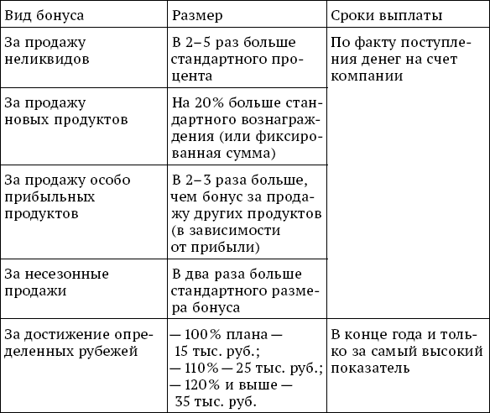

Если оценить эти показатели, то станет очевидно, что они соответствуют требованиям, предъявляемым к KPI, сформулированным выше: напрямую зависят от сотрудников сервисного центра, находятся в зоне их ответственности, легко могут быть исчислены любым сотрудником в любом году и в любой аналогичной организации, что важно для анализа, не максимальны, но реальны.
Диаграмма внутренних потребителей может быть использована для исчисления KPI инфраструктурных должностей и подразделений (секретарь-референт, юридическая служба, УЧР, бухгалтерия). Естественно, нормативные показатели, разработанные в качестве KPI самими сотрудниками, будут отличаться от показателей, названных внутренними потребителями. Необходимо провести согласование интересов, однако определяющим фактором выступят цели подразделений, определенные деревом целей.
И наконец, существует еще одна группа методов мотивации – система участия, которая имеет два вида: участие в управлении и участие в собственности. Наиболее полно система участия в управлении реализуется в японском менеджменте. Суть этой системы состоит в том, что общая цель в компании дезинтегрируется на подцели и эти подцели доводятся до сведения коллективов; методы достижения целей разрабатываются самими коллективами, которые обсуждают их во внерабочее время, в обеденные перерывы. В этих обсуждениях принимают участие все члены коллектива, тем самым реализуется, во-первых, потребность в причастности, во-вторых, потребность в уважении, поскольку каждый член коллектива имеет абсолютно равные права при обсуждении и, в-третьих, потребность в самореализации, ибо каждый излагает те принципы совершенствования управления, которые он считает важными. Предложения, которые поддержаны всеми членами коллектива, становятся программой достижения поставленной цели. Возникает коллективная ответственность и система взаимопомощи.
Эффективность японской системы мотивации может быть подтверждена тем, что в фирмах «Тойота» и «Мацусита» каждый рабочий вносит от 10 до 15 рационализаторских предложений в год, а общее их число достигает 900 тыс. На заводе «Мусаши», на котором работает 2700 человек, в течение одного года было внедрено более 98 тыс. рационализаторских предложений; из них 26 % касались индивидуальных норм затрат времени, 27 % – снижения запасов, 6 % – снижения накладных расходов и 24 % – рационализации конторских работ.
Участие в управлении является формой мотивации не только в Японии. Анкетирование нескольких организаций, проведенное автором, показало, что основная претензия сотрудников касается не уровня их оплаты, а невозможности участвовать в принятии решений и воздействовать на судьбы организации.
Существуют и другие формы привлечения сотрудников к управлению организациями. Так, в фирме «Атлэнтик Ричфилд» действует практика первоочередного заполнения освобождающихся вакансий менеджмента кандидатами из числа своих работников, при этом сведения о вакансиях доводятся до всех подразделений фирмы и все желающие могут подать документы на конкурс. Подобная практика приводит к тому, что в этой компании и в других, применяющих те же принципы, до трех четвертей состава топ-менеджмента – выдвиженцы из собственных менеджеров и рабочих разного ранга.
Реализуя систему участия, следует очень тщательно анализировать тот круг проблем, которым будут заниматься сотрудники.
Сотрудница Йельского университета (США) Имберт Нембхарт провела эксперимент.
В отделениях для новорожденных а) привлекли к управлению всех сотрудников – детская смертность снизилась; б) привлекли медсестер к решению вопроса найма и увольнения персонала и установлению размера бонуса – смертность увеличилась.
В первом случае у сотрудников возникло чувство причастности к результату, выросла заинтересованность в его достижении и ответственность.
Во втором случае свою роль начинают играть личные симпатии и антипатии, боязнь конкуренции со стороны новичков, неквалифицированное решение организации мотивации. Коллектив погряз в конфликтах, что не замедлило привести к печальным результатам.
Участие в собственности реализуется путем создания выгодных условий покупки акций для сотрудников. Так, в компании «Хьюлетт-Паккард» до 10 % заработка можно тратить на покупку акций, при этом компания добавляет 25 % к сумме покупки. В компании «Эппл» устанавливается опцион, т. е. фиксированная цена на акции: либо по их наиболее низкой цене в год приема на работу, либо по более низкой цене, чем в момент покупки. Рабочим, проработавшим более четырех лет, разрешается приобрести на льготных условиях 200 акций, менеджерам в зависимости от ранга и от стажа работы – от 5 до 20 тыс. акций.
Следует иметь в виду, что степень воздействия мотивации на каждый конкретный коллектив заранее довольно трудно предугадать, поскольку она зависит от большого количества далеко не всегда предсказуемых обстоятельств.
В качестве примера можно привести ситуацию, возникшую на одном из американских предприятий. Оно было куплено другими собственниками, которые сделали попытку серьезного изменения системы управления, в частности, системы мотивации, которая не принесла желаемого эффекта. В результате нововведения, которые пыталась применить администрация, не привели к существенному повышению эффективности. Для выяснения причин неудачи были приглашены специалисты по антикризисному управлению. Проведя подробное анкетирование и обобщив его результаты, они пришли к следующим неожиданным выводам: поскольку данное предприятие находилось на границе города и сельской местности, многие сотрудники в свободное время трудились на приусадебных участках. Поэтому для них на первое место вышла возможность весной и летом, при условии выполнения задания, на час раньше уходить с работы с соответствующей отработкой.
Администрация пошла навстречу коллективу и разрешила такую форму мотивации для успешно работающих сотрудников. В итоге психологический климат кардинально изменился и совершенствование управления стало происходить гораздо активнее и успешнее. Согласимся, что такой метод мотивации носит уникальный характер и вряд ли может быть рекомендован всем без исключения руководителям.
Разрабатывая мотивационные системы, следует иметь в виду так называемый «синдром выгорания» – постепенное снижении мотивации в результате ряда причин.
1. Несоответствие реальных условий работы тем, которые были обещаны при приеме на работу.
2. Избыточная квалификация, которая не реализуется в процессе деятельности.
3. Игнорирование руководством идей и инициатив персонала.
4. Отсутствие ощущения причастности к делам компании.
5. Недоступность информации о результатах своего труда, выражающаяся в отсутствии признания.
6. Невозможность карьеры.
Все перечисленные причины приводят к тому, что работник теряет интерес к своей работе и к деятельности организации в целом, что резко снижает эффективность его труда и утрату интеллектуально-креативного ресурса организации.
«Синдрому выгорания» подвержены обычно добросовестные сотрудники, болеющие за дело, именно поэтому он приводит к серьезным убыткам. Во-первых, это убытки от снижения эффективности работников, во-вторых, демотивация может распространяться через общение, в-третьих, уход работника – это большие потери времени и средств на поиск замены.
Избежать потерь можно, если помнить о синдроме, отслеживать его и предупреждать его наступление.
Для этого в процессе приема на работу нужно давать максимально правдивую информацию об условиях деятельности, тщательно соизмерять компетенции сотрудника и его будущую работу, давать периодически задания, в которых он сможет реализовать невостребованные компетенции, наладить систематическую прямую и обратную связь (можно электронную) между работниками и топ-менеджментом, чаще проводить встречи, круглые столы и т. п. Широко применять делегирование, создавать возможности перемещения по вертикали и горизонтали, не пренебрегать моральным публичным поощрением (лучший сотрудник месяца, года; самый инициативный работник и т. д.).
Опыт практиков показывает, что систематические действия в борьбе с демотивацией дают хороший результат.

Резюме

Мотивация представляет собой систему мер, обеспечивающих эффективное достижение целей, сформулированных стратегий. Для решения этой задачи мотивация должна обеспечить:
– единонаправленность системы мотивации и целей организации;
– наличие в системе стимулов и санкций;
– высокую значимость тех и других.
Сама по себе мотивация может быть внешней – человек побуждается стимулами и санкциями, осуществляемыми руководством (поощрение, наказание) к высокому качеству деятельности, и внутренней – получение удовлетворения от сделанной работы.
Мотивы, воздействующие на человека, разнообразны и не всегда очевидны; их соотношение образует мотивационную структуру, на которую оказывают влияние объективные и субъективные факторы.
Теоретической основой практических систем мотивации являются содержательная, процессуальные теории мотивации, теория постановки целей, «обогащения труда» и партипасивная теория, теория подкрепления.
Представители содержательной теории мотивации (А. Маслоу, К. Альдерфер, Д. МакКлелланд, Ф. Герцберг) при известном различии позиций исходят из того, что каждый человек обладает определенным набором потребностей, опираясь на которые можно построить систему стимулирования. Потребности классифицированы; проанализированы влияющие на них факторы, что делает эту группу теорий практически используемой.
Недостатком содержательной теории является то, что она, акцентируя внимание на содержании мотивации (что даем работнику), оставила в стороне вопросы организации мотивации (как даем). Между тем, практика показала, что мотивация труда в современном мире играет большую роль.
Процессуальные теории мотивации (В. Врум, С. Адамс, М. Портер, Э. Лоулер) основываются на том, что эффективной мотивация может быть только в том случае, если работник получает ожидаемую зависимость вознаграждения от усилий и результата (теория ожиданий) и признает эту зависимость справедливой (теория равенства, справедливости).
Теория постановки целей (Э. Локк, Г. Латэм, Т. Райен) привязывает мотивацию к шкале достижения целей, определяемых для каждого члена коллектива и подразделения. Схема очень проста и наглядна в теории, но весьма непроста в практической реализации.
Теория «обогащения труда» зачастую включает преимущественно неэкономические методы и опирается на вторичные потребности (уважение, самореализация), предоставляя человеку более широкий спектр действий, повышая его самостоятельность и ответственность в принятии решений, побуждая к повышению квалификации.
Партипасивная теория рассматривает в качестве инструментов мотивации привлечение работников к участию в принятии решений или собственности, позволяя реализовать потребность в причастности, уважении и самореализации.
Теория подкрепления рассматривает мотивацию как систему действий, базирующихся на неразрывной связи: потребности – определенное организационное поведение – вознаграждения. Соответствующее требованиям компании поведение подкрепляется определенным вознаграждением, позволяющим удовлетворять потребности в большей мере, что закрепляет позитивное поведение. Негативное поведение порождает санкции, подавляющие его.
Следует обратить внимание на то, что подкрепляется не только работа, но и поведение человека в целом, т. е. его способность к командной работе, влияние на психологический климат, инновационная готовность.
Практические системы мотивации в той или иной мере могут базироваться на всех перечисленных теориях и включают в себя как материальные, так и моральные стимулы и санкции.
Экономические методы ориентируются на удовлетворение первичных потребностей и включают заработную плату и премии всех видов, разного рода льготы и бонусы. В современной России им принадлежит ведущая роль. Эффективность экономических методов зависит от состояния народного хозяйства (инфляция, безработица, уровень обязательных платежей, льготы, пособия, пенсии), степени понимания работниками необходимой связи между результатами труда и его вознаграждением, а также весомости материальных стимулов.
Система «обогащение труда» (Дж. Хакман, Г. Олдхэм) тесно связана с делегированием, означает предоставление работнику возможности самому планировать и организовывать свою деятельность, выходя на заказчика, нести ответственность за все свои действия.
Система «управление по целям» очень наглядно демонстрирует связь целей и мотивации, поскольку ее основой является разработка шкалы целей для работника или подразделения и соответствующей ей шкалы стимулов. Проблема состоит в возможном несовпадении целей организации в целом и ее работников, изменении целей организации во времени, что делает действующую систему мотивации бессмысленной.
Система участия реализуется двояко – через широкое привлечение сотрудников к принятию решений (японский менеджмент) и через различные формы участия в собственности (опцион на акции, совместное формирование пенсионного фонда и т. п.).
Ни одна система мотивации не имеет универсального применения. Каждая компания, исходя из существующих теорий, наработанной практики, конкурентных условий хозяйствования, решаемых задач и человеческих ресурсов, формирует наиболее адекватную систему мотивации.
По мере развития организации и изменения факторов воздействия должна изменяться и система мотивации, тем более, что существует «синдром выгорания», т. е. исчерпания мотивации.

Контрольные вопросы и задания

1. Какая связь существует между стратегией и мотивацией?
2. Что такое потребности и как они используются в содержательной теории мотивации?
3. В чем особенности процессуальных теорий мотивации?
4. Как следует организовать экономическую систему мотивации?
5. Каковы теоретические основы и практика применения системы «обогащение труда» и какова ее связь с делегированием?
6. Каковы достоинства и недостатки мотивационной системы участия?
7. В чем особенности современного использования системы «управление по целям»?
8. Охарактеризуйте «Синдром выгорания» и методы борьбы с ним.

Глава 7

Контроль как функция управления

7.1. Значение контроля

Рассмотрение функций менеджмента завершается функцией контроля, которая определяет, насколько процесс управления организацией соответствует задуманному. Стратегия, предусматривающая определенные пути достижения цели и комплекс мероприятий по их достижению, делегирование, предполагающее перераспределение управленческих функций между руководителем и подчиненными, между головной организацией и ее филиалами, и мотивация, формулирующая механизм приведения в действие всех участников процесса реализации стратегий, могут хорошо выглядеть на бумаге. Будучи внедренными в жизнь, они обнаруживают либо свою несостоятельность, либо меньшую, чем предполагалось, эффективность. Причинами этих отклонений могут быть разнообразные обстоятельства и их взаимодействие, большинство из которых были рассмотрены нами в главах, посвященных внешней и внутренней среде организации.
Характеризуя внешнюю среду, мы отмечали ее черты: взаимосвязь, сложность, динамичность и неопределенность как результат воздействия этих трех характеристик. Мы подчеркивали, что современное состояние хозяйственных процессов все больше усиливает элемент неопределенности, невзирая на успехи аналитики, развитие информационных процессов. Неопределенность внешней среды во многом может скорректировать, в том числе и в неблагоприятном направлении, самые великолепно построенные стратегические конструкции. Мы отмечали также, анализируя внутреннюю среду, что главным фактором современного развития и укрепления конкурентоспособности организаций являются люди. И это обстоятельство может коренным образом изменить эффективность тех мер, которые были предусмотрены руководством организации в процессе планирования. Есть много других факторов, влияющих на реальное осуществление планов той или иной компании.
Поэтому организации нужен эффективный механизм оценки воздействия на нее перечисленных факторов – механизм контроля.
В системе управления контроль осуществляет широкий спектр воздействий и помогает решать множество задач. Прежде всего он помогает узнать реальное положение дел в организации, выражаясь языком медицины, поставить диагноз ее нынешнего состояния. Постановка диагноза позволяет определить, в какой мере выполняются намеченные планы, какие факторы внешней и внутренней среды, оказывающие сильное влияние на организацию, проявились в процессе реализации плана, стали результатом недобросовестности или низкой квалификации людей, работающих в данной организации. Тем самым контроль осуществляет ориентирующую и корректирующую функции, т. е. указывает направление дальнейшего движения и набор действий, который призван исправить обнаруженные недостатки.
Еще одной чрезвычайно важной задачей, которую решают с помощью контроля, является то, что итоги контроля служат основой для оценки работы персонала и отдельных подразделений, дают тем самым основания для совершенствования применяемой системы мотивации персонала. То же можно сказать и об осуществлении делегирования – опять-таки контроль оказывает ориентирующее и корректирующее воздействие.
Очень важно понять, что контроль – это инструмент поддержки определенной функции, а не распространенное до сих пор среди руководителей представление, будто контроль – это способ нахождения промахов, ошибок, виновников этих промахов и ошибок и последующего наказания. Контроль рассматривается как карательная функция, и потому у большинства людей этот термин вызывает негативное отношение, что в принципе абсолютно неверно. Контроль является неотъемлемой частью управления, и его задачи в процессе управления несоизмеримо шире, чем только наказание виновных и констатация допущенных ошибок. Как утверждалось 3000 лет назад в мудрой китайской книге «И дзинь», когда умный человек видит, почему достиг успеха, он делает так снова. Когда же он видит свои ошибки, он не повторяет их. Продолжая эту мысль, акцентируем внимание на том, что задачи контроля заключаются прежде всего в предупреждении и недопущении ошибок или констатация их на раннем этапе возникновения, пока они не принесли организации серьезного ущерба.
Эффективность контроля обеспечивается степенью вовлеченности персонала в этот процесс, распространением самоконтроля, чему способствует соблюдение его принципов.
Контроль не должен быть чрезвычайным происшествием, а должен органично входить в систему управления. Все сотрудники организации заранее должны получить информацию о том, что будет являться объектом контроля, в какие сроки и в какой форме он будет осуществляться, какие организационные выводы последуют по его результатам.
Контроль должен носить всеобщий характер – не может быть исключений ни для кого из сотрудников, ни для одного из процессов, осуществляемых в организации. Всеобщность контроля необходима при любом подходе к этому процессу. Если контроль рассматривается только как карательная мера, исключение из этого процесса какого-либо из работника или какого-либо процесса приведет к психологическим конфликтам в коллективе и породит разговоры о любимчиках и преследуемых. Не менее разрушительным будет несоблюдение этого принципа в том случае, если контроль понимается как способ повышения эффективности. Исключение кого-либо из-под контроля может создать впечатление, что данный член коллектива или подразделение не столь важны, руководители не пытаются на этом участке изыскать какие-то резервы или распространить на весь коллектив более эффективные методы труда. Опять возникает основа для психологического конфликта.
Объектом контроля могут быть количественные и качественные показатели, характеризующие процесс и результат. Например, применительно к персоналу объектом контроля могут быть его численность (количественный показатель) и профессиональная и квалификационная структура (качественный показатель). Контролировать следует моменты, играющие важную роль в деятельности организации. Тотальный мелочный контроль приводит к противоположному результату, он создает атмосферу напряженности, подозрительности и не способствует проявлению людьми инновационных действий или мыслей.
Характерен в этом отношении опыт одной американской компании, где был установлен тотальный контроль за телефонистками – видеокамера фиксировала выход каждой из помещения и время отсутствия. По результатам этого наблюдения была осуществлена корректировка заработной платы. Телефонистки обратились в профсоюз и отказались продолжить работу. Профсоюз их полностью поддержал, объяснив, что такой контроль нарушает права работников и абсолютно неоправдан, поскольку отсутствие какой-либо из телефонисток никоим образом не сказалось на качестве связи. Ни одной жалобы на несвоевременность или неправильные соединения не последовало, тем самым не было никаких оснований вмешиваться в этот процесс и контролировать его поминутно. Компания была вынуждена отступить и снять тотальный и мелочный контроль.
Не существует единого метода контроля , который одинаково хорошо подходил бы для решения всех задач. Метод – скрытый или явный – должен быть выбран в зависимости от того, какие цели преследует контроль и каков характер контролируемого человека. Почти во всех учебниках рекомендуется только явный контроль, поскольку скрытая его форма может привести к психологическим осложнениям, так как сотрудники будут оскорблены проявленным к ним недоверием.
С этим согласиться ни в коем случае нельзя, потому что скрытый контроль позволяет выявить злоупотребления, осуществляемые целенаправленно, и потому что есть понятие «шеф-эффекта». Человек, которого контролируют, начинает нервничать и работает значительно хуже, чем когда он не знает, что его контролируют. Поэтому еще раз подчеркнем, что выбор явного или скрытого метода контроля должен диктоваться конкретными обстоятельствами. Необходимо при этом соблюдать конфиденциальность скрытого метода контроля, в противном случае его цели не будут достигнуты, а синдром недоверия прочно поселится в коллективе, что будет отрицательно влиять на психологический климат.
По мнению практиков, недопустимо подсматривание, т. е. использование средств слежения без информирования об этом персонала. Цель подсматривания – выявление нарушений и последующее наказание, т. е. это постоянный стресс и страх. Такое состояние не способствует комфортному психологическому климату и может нанести организации большой вред.
Новая форма контроля – «таинственный покупатель». Это группа людей, которая ежедневно совершает покупки в супермаркетах, автомобильном салоне, посещает парикмахерские, рестораны, берет кредит в банке. Цель контроля – оценка качества работы персонала, обслуживания потребителей, качества продуктов и услуг.
Такая форма контроля возникла в США в 70-е гг. ХХ в., и сегодня Международная ассоциация поставщиков программы «Таинственный покупатель» объединяет 150 компаний по всему миру. Недавно программа появилась в России и постепенно внедряется в жизнь. Финансирование программы (в размере от 300 до 2000 евро на покупку в Европе, от 2 до 200 долл. в России) осуществляют либо производители товара, либо сами магазины. Первые контролируют, насколько квалифицированно торговля реализует их продукцию, вторые – качество обслуживания покупателей, т. е. работу персонала.
Например, «таинственный покупатель» должен оценить (проконтролировать) качество обслуживания в столичных предприятиях общественного питания – кафе, фаст-фудах и кофейнях. В кафе основным блюдом будет мясо с гарниром, в кофейнях – блинчики и тосты, в фаст-фудах – бургеры. Дополнительное блюдо – десерт или салат и безалкогольный напиток. Цена заказа в пределах 350 руб.
Программа обследования:
– внешний вид – есть ли парковка, легко ли на там найти место; у кафе – есть ли летняя терраса;
– приветствие – степень радушия персонала на входе, помощь метрдотеля в поиске свободного места;
– внешний вид заведения – чистота, наличие кондиционера или вентиляции, бесплатной прессы, салфеток на столах, зубочисток, освещение зала, музыкальное оформление;
– качество обслуживания – скорость и точность исполнения заказа, чистота приборов, знание официантом меню и возможность корректировки стандарта изготовления блюд (смена или отсутствие гарнира, соуса, пряностей и т. п.);
– внешний вид обслуживающего персонала, коммуникабельность, точность расчета;
– дополнительные услуги – резервирование столика, проведение массовых мероприятий (корпоративных праздников, дней рождения и т. п.).
– и самое важное – качество подаваемой пищи.
Проведенный редакцией журнала и агентством маркетинговых коммуникаций «Nextep Promotion» контроль трактиров «Елки-палки» и «Му-Му», фаст-фудов «МакДональдс», «Subway», «Ростик’с» и «Сбарро», кофеен «Кофе Бин», «Кофе Хауз», «МокаЛока» и «Шоколадница» дал весьма любопытные результаты. Максимальной оценки (100 баллов) не достигает ни один из обследованных объектов, более того, многие из них весьма далеки от стандарта (табл. 9).

Таблица 9
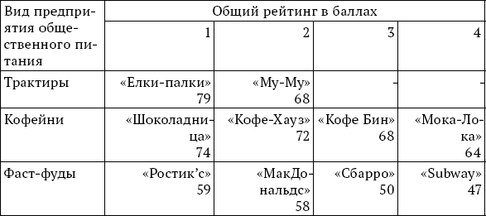

Общий рейтинг был развернут по вышеуказанным позициям, что дает основание утверждать, что в фаст-фудах значительно больше внимания уделяют внешнему и внутреннему виду помещения (62–65 баллов), чем работе с персоналом (6-26 баллов) при удовлетворительном качестве продукции (78–51 балл). Теми же недостатками по качеству обслуживания страдают кафе (69–35 баллов). Что касается кофеен, то у них по всем критериям оценки достаточно высокие (не ниже 90–56 баллов), но низкие баллы за приветствие посетителя (41–11 баллов).
В течение 2006 г. «таинственные покупатели» (шопперы) осуществили контроль уровня обслуживания в автосалонах, банках, салонах сотовой связи, предприятиях общественного питания, аптеках. Итоги контроля, на наш взгляд, свидетельствуют о довольно низком уровне обслуживания во многих организациях и могут послужить основанием для серьезных управленческих мер.
Метод «таинственный покупатель» предлагается использовать с мая по октябрь 2012 г. в системе РЖД на 137 вокзалах.
Программа проверки:
– работа камер хранения;
– состояние санитарно-гигиенических комнат, сервис-центров, комнат матери и ребенка;
– оценка удобства навигации;
– работа справочных служб, касс;
– наличие и работа автоматов по продаже билетов;
– доступность руководства и дежурного по вокзалу для пассажиров;
– работа носильщиков.
Когда речь идет не о магазинах и кафе, а о крупных организациях, принципиально важна конфиденциальность информации о сроках проверки, иначе смысл полностью теряется.
В 2011 г. в даты проверки Павелецкий вокзал, как рассказал организатор проверки, работал идеально – все кассы открыты, очередей нет.
Проверяющие быстро перебрались на Рижский и узнали, что кассиров на Павелецкий сняли с других вокзалов, создав там неудобства для пассажиров.
Полученные данные позволяют разработать программу повышения качества обслуживания. Ее цель – не наказание виновных (этот момент особенно акцентируется), а проведение тренингов для персонала по более детальному знанию продаваемых товаров и улучшению обслуживания клиентов. Поэтому обязательным условием ее осуществления является информирование персонала о введении программы в действие (как бы открытая форма контроля). В то же время «таинственные покупатели» должны быть профессионально пригодными – уметь квалифицированно и объективно оценить профессионализм продавцов: их умение правильно представить реализуемый товар, найти контакт с любым покупателем, т. е. они должны быть наблюдательными, бдительными, ни в коем случае не нарушать своей анонимности.
Поэтому «таинственные покупатели» предварительно проходят психологическое тестирование и тренинг, что призвано повысить результаты контроля.
Если продукция реализуется массово и формируется постоянный контингент покупателей, метод «таинственный покупатель» может успешно быть заменен использованием сайта.
Кондитерская компания «Мишель» осуществляет контроль сотрудников посредством сайта, на котором покупатели оставляют положительные или отрицательные отзывы о качестве продукции и сервиса. На всех этикетках продукции указывается адрес сайта и электронная почта.
Специальная служба отвечает на вопросы и замечания клиентов, директор по маркетингу раз в три дня проверяет письма и ответы сотрудников. Таким образом укрепляется связь с покупателями и контролируется деятельность коллектива.
Подведение итогов контроля требует особого такта, его результатом должно быть сплочение коллектива, обеспечение взаимопомощи, а не раскол и взаимная неприязнь.
Основной целью контроля должно быть поощрение, поэтому коллективное подведение итогов оправданно только тогда, когда все сотрудники сработали одинаково хорошо или одинаково плохо, нет необходимости выделять кого-либо из них или какое бы то ни было подразделение. Если же такая необходимость существует, то беседа должна происходить один на один или в узком кругу. Следует выяснить причины недостаточно эффективной работы и создать все условия для их устранения, касаются ли они данного подразделения, человека или руководства.
Как уже указывалось в гл. 3, люди, разные по способностям и склонностям, работают неэффективно во многих случаях не по своей вине, а потому, что занимаются не своим делом. Причинами неэффективной работы может быть недостаточная квалификация, неполная адаптация к условиям работы и множество других объективных факторов, устранение которых входит в обязанности администрации. Далеко не всегда оценка качества работы абсолютно объективна, ибо, как свидетельствует народная мудрость, «не по хорошему мил, а по милому хорош», часто хорошо работающие сотрудники не получают достойной оценки, особенно если они конфликтуют со своим руководителем.
Между тем широко распространена такая форма коллективного подведения итогов, когда в «воспитательных» целях противопоставляются те, кто, по мнению администрации работает хорошо, и те, кто работает плохо. Такие «воспитательные» меры, как правило, ничего кроме разрушительного воздействия, не приносят.
Важным принципом контроля является его экономичность. Осуществление контроля требует затрат времени и ресурсов, которые могли бы быть использованы для других целей, и поэтому выгоды, полученные в результате контроля должны значительно превышать издержки на его проведение. Высокие издержки означают, что сам процесс контроля организован неэкономично, неэффективно, чрезмерно детализирован или осуществляется слишком часто, в нем задействовано излишнее количество людей или квалификация этих людей неудовлетворительна. Так, если организация получает большое количество поставок, то в идеале она должна контролировать каждую из них, но на практике, естественно, производится выборочный контроль. Магазины несут значительные потери от хищения, однако практика показала, что гораздо прибыльней списывать определенный процент на «забывчивость покупателя», чем осуществлять тотальный контроль всех покупок.
Степень тщательности и частоты контроля с учетом его экономичности зависит от особенностей контролируемого процесса. Так, например, в крупных ресторанах бессмысленно контролировать стоимость каждого блюда до копейки, но для предприятий быстрого обслуживания, где цены относительно низкие, а объемы реализации велики, копейка является достаточно серьезным источником роста доходов или потерь. Аналогичное положение и в том случае, когда речь идет, например, о контроле за стоимостью перевозок на массовых видах транспорта. Издержки на перевозку грузов исчисляются с точностью до четвертого знака после запятой, хотя речь идет о копейках и это объяснимо, так как объемы перевозок исчисляются многими миллионами тонно-километров.
Следующий принцип контроля – его своевременность – «дорога ложка к обеду». Несвоевременно проведенный контроль или излишне длительное подведение его итогов могут привести к тому, что обнаруженные нарушения не будут вовремя устранены и приобретут опасные для организации размеры. Это вовсе не означает, что подведение итогов контроля должно осуществляться без должного анализа и в спешке, так как следует помнить о сильном воздействии этого процесса на психологический климат в коллективе и взаимоотношения людей в нем.
Рассмотренные принципы контроля лежат в основе всех его видов – предварительного, текущего и заключительного.
Предварительный контроль предшествует процессу производства и определяет, насколько элементы производства соответствуют тем требованиям, которые будут предъявлены к ним с точки зрения технологического процесса, проектируемого качества и назначения продукции. Объектами предварительного контроля являются все элементы производства и управления, инвестиционные, материальные, информационные, человеческие ресурсы, состояние экономики и управления данной организации.
Инвестиционные ресурсы контролируются с точки зрения их соответствия предполагаемому режиму работы организации как по мощности, так и по отсутствию «узких мест», которые могут обнаружиться при осуществлении производственного процесса. Очень важным в предварительном контроле является определение качества имеющихся основных фондов, с тем чтобы вовремя были произведены либо капитальный ремонт и модернизация, либо замена устаревшего оборудования.
Контроль материальных ресурсов, находящихся на складе, должен ответить на вопросы, достаточное ли количество их находится в распоряжении предприятия, каково качество этих материальных ресурсов и степень комплектности, необходимая для данного производства. Объектом контроля на предварительном этапе могут служить также соответствие цены и качества материальных ресурсов, нормы запасов на складе и нормы расходования материалов, предусмотренные по технологии.
Информационные ресурсы контролируются с точки зрения обеспеченности ими (технология, рецептуры, справочники) процесса производства на надлежащем техническом уровне. Обязательно следует проконтролировать наличие необходимой управленческой документации, приказов, распоряжений, должностных инструкций и других важных документов.
Контроль человеческих ресурсов является, очевидно, наиболее важным, поскольку именно они обеспечивают высокую эффективность производства. Предварительный контроль человеческих ресурсов представляет собой определение численности персонала и систему его оценки в соответствии с теми требованиями, которые предъявляются процессом производства.
Контроль численности осуществляется исходя из особенностей организации производственного процесса.
Если речь идет о торговле, банковской деятельности, то учитывается предполагаемое или фактическое количество клиентов, среднее время, необходимое для обслуживания одного клиента с высоким качеством сервиса. Например, сколько нужно операторов в call-center’е для обработки 150 звонков в час при количестве претензий не более 5.
Задача контроля – обеспечить необходимое количество персонала, соответствующий профессиональный и квалификационный состав, а также наличие у принятых на работу тех черт, без которых процесс производства не может быть эффективным. Эти черты касаются прежде всего психологических и эмоциональных характеристик, столь важных в настоящее время. Для их определения, помимо традиционных анкет, заявлений, интервью, могут быть использованы игровые или проблемные ситуации, которые покажут, насколько данный человек приспособлен к инновационному характеру производства, коллективной (командной) работе, поддержанию оптимистичного психологического настроя коллектива. Если работа предполагает тесные групповые взаимоотношения, данные тесты могут быть применены не к отдельному работнику, а к группе работников, которые впоследствии будут совместно трудиться.
Еще одним объектом предварительного контроля являются финансовые ресурсы (бюджеты, сметы, финансовые планы). Задача контроля в этом случае – обеспечить производственный процесс надежными источниками финансирования, проконтролировать обоснованность предстоящих расходов, а также предоставить информацию о том, в каком объеме и в какое время организации может потребоваться кредитный ресурс. Предварительный контроль выступает как бы элементом планирования деятельности и неразрывно с ним связан.
Текущий контроль направлен преимущественно на технологический процесс. Он призван устранять отклонения от предусмотренной технологии, которые могут возникнуть. Его объектами являются также те рационализации и индивидуальные достижения, которые обнаруживаются в процессе деятельности людей, и должны быть распространены на всех участвующих в процессе производства, с тем чтобы непрерывно повышать эффективность. В процессе текущего контроля могут обнаружиться и должны быть устранены те недостатки, которые не выявились на этапе предварительного контроля. Если такой факт имеет место, он должен быть учтен при последующем осуществлении предварительного контроля.
Особое внимание необходимо уделить текущему контролю человеческих ресурсов, поскольку именно в процессе производства могут проявиться те черты и особенности людей, которые не были определены на этапе предварительного контроля. А кроме того, в силу этих особенностей, они могут терять интерес к работе, забывать, отвлекаться, что негативно повлияет на результат.
Формами текущего контроля являются периодические отчеты, собеседования, семинары, совещания и другие управленческие формы, которые позволят оценить степень эффективности использования человеческих ресурсов и наметить пути устранения обнаруженных недостатков.
Однако наибольший эффект достигается, если дать сотруднику осознать ту роль, какую он играет в успехе коллектива в целом, мобилизовав его чувство ответственности. Он будет отвечать не перед начальником, а подведет команду.
В отличие от предварительного и заключительного контроля, методика которых достаточно отработана (обоснованная выборка), методика осуществления текущего контроля вызывает определенные разногласия по срокам и степени детализации. Это связано прежде всего с принципами планирования реализации стратегии.
При инициативно-целевом принципе контроль касается только ветвей дерева целей, так как сущность принципа в том, что коллективу формулируются цели, а пути их достижения он определяет сам.
Ресурсный принцип предполагает контроль только расходования ресурсов, остальные параметры не фигурируют как объекты контроля.
При программно-целевом принципе весь процесс разбивается на мелкие этапы, устанавливаются сроки каждого этапа, ресурсы, необходимые для его осуществления, ответственные лица, т. е. составляется сетевой график, применительно к которому и осуществляется текущий контроль.
Частота контроля определяется видом деятельности. Если результаты могут быть получены через полгода, еженедельный контроль является излишним. Иная ситуация, когда речь идет о профессиях, в которых результат имеет место регулярно – авиадиспетчер, кассир-операционист.
Определенную роль играет и личность контролируемого. К сожалению, многим работникам для эффективного труда требуется постоянная «узда», они не могут самостоятельно организовать рациональное использование времени и других ресурсов.
Но есть работники, которые не переносят постоянного контроля, теряют интерес к работе и даже увольняются. Применительно к ним сроки контроля должны быть увязаны со сроками завершения проекта, цель которого им понятна и признана.
Длительность этапа и тем самым частота контроля не имеют каких-либо объективных критериев, кроме показателя экономичности.
У. Райс-Джонсон считает, что ежедневно следует вести учет производительности труда каждого работника, общего расхода времени по всему подразделению, дневной потери времени, процента выполнения плана. На основе ежедневного учета составляются еженедельные и ежемесячные отчеты. Необходимость столь детального контроля объясняется им с точки зрения немедленного реагирования на плюсы и минусы процесса, позволяющие не допустить существенных потерь.
Стоимость такого тщательного контроля снижается за счет компьютерных программ, а также серьезной подготовительной работы – описания видов деятельности, разработки обоснованных нормативов для всех видов деятельности, отработанной практики выдачи рабочих заданий и учета их выполнения по всем видам работ. Такой комплект нормативной документации должен быть составлен по всем подразделениям фирмы, включая администрацию и вспомогательные структуры. По словам автора, результаты вполне оправдывают предварительные затраты на внедрение системы.
Большая группа практиков-бизнесменов критически относится к идее повседневного всеобъемлющего контроля, считая достаточной оценку 1–2 глобальных показателей. По-видимому, российский бизнес в массе своей пока еще не готов к внедрению этой системы, но знать ее нужно.
Заключительный контроль касается, как правило, продукции и услуги, являющихся результатом производственного процесса. Центральное внимание в заключительном контроле обращается на качество продукции. Следует при этом иметь в виду, что под качеством в данном случае понимается степень соответствия продукции запросам потребителя, а не тому представлению о качестве, которое складывается у производителя. Только при таком подходе к качеству оно может выступить конкурентным преимуществом.
Несколько отличным является заключительный контроль человеческих ресурсов. Под заключительным контролем мы имеем ввиду аттестацию, периодически проводимую в организации. Естественно, считать этот контроль заключительным можно только для какого-то определенного этапа, поскольку, как правило, после аттестации человек продолжает работать в данной организации. Однако во многих случаях аттестация служит основанием либо повышения в должности, либо увольнения с работы, что в полной мере соответствует ее характеристике как этапа заключительного контроля. В том случае, если по результатам аттестации человек остается на данной должности, она является разновидностью текущего контроля, но способствует повышению эффективности, поскольку на аттестации человеку даются определенные рекомендации.
Очень важную роль для эффективности контроля играет его организация, которая зависит от специфики компании.
Если речь идет о производстве, обслуживании населения, учебном процессе, в качестве стандартов контроля должны присутствовать формальные моменты: время прихода и ухода сотрудников, выполнение норм выработки или показателей плана продаж, сроки сдачи отчетности для финансовых подразделений. Для творческих организаций критерии будут носить скорее качественный, а потому часто субъективный, характер.
Необходимо наладить управленческий учет, дополненный классическими мерами безопасности – видеонаблюдение, пропускная система, специальные меры по режиму коммерческой тайны.
Следует обеспечить невозможность контактов контролирующих и контролируемых подразделений, например, отдела видеонаблюдений и служб, которые он контролирует.
По мнению некоторых руководителей, уровень контроля значительно эффективнее, если руководитель работает в одном помещении с подчиненными, а все помещение разделено прозрачными перегородками, позволяющими видеть, работают ли сотрудники или развлекаются в «Одноклассниках».
Другие руководители акцентируют внимание на воспитании самоконтроля на основе четкой постановки задач и установления сроков их решения, которые и подлежат контролю.
Особые проблемы возникают при внеофисной работе, получающей все большее распространение. Применяются использование скайпа, установление фиксированных сроков электронного общения.
В кондитерской компании «Мишель» для отдаленных офисов установлено правило: в 9.00 утра и в конце рабочего дня отправляется письмо на адрес центрального офиса. Руководство компании считает такой метод контроля успешным, что, на наш взгляд, требует дополнительного анализа при применении.

7.2. Процесс контроля

Независимо от вида контроля и его объекта процесс контроля всегда складывается единообразно и состоит из трех последовательных этапов, которые представлены на рис. 35.
Содержащаяся на рисунке информация показывает, что важнейшим условием эффективного процесса контроля являются развитая и успешная функционирующая коммуникационная система. Как указывалось в гл. 3, она должна включать прямые и обратные вертикальные потоки. Задача прямых потоков – доведение до непосредственных исполнителей достоверной информации о том, что, когда и в какой форме будет контролироваться; функция обратных потоков – передача снизу вверх отчета о том, как выполнены поставленные задачи.

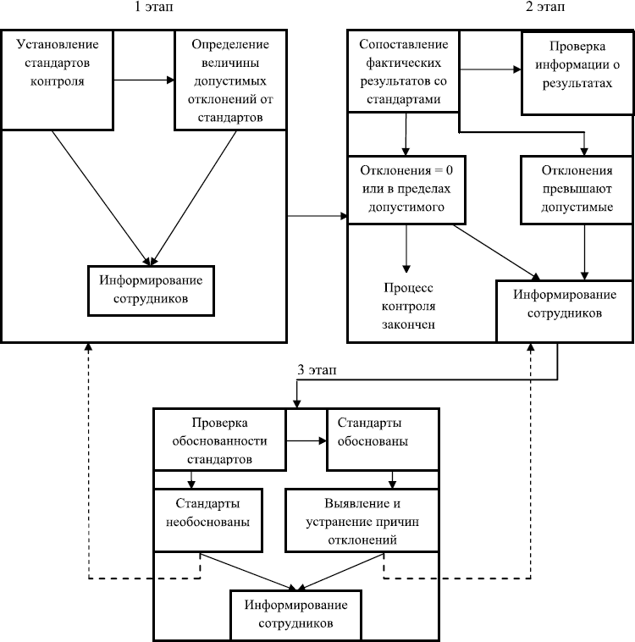
Рис. 35. Процесс контроля

К сожалению, достаточно редко обратные коммуникации используются для того, чтобы в процессе предварительного контроля проверить, правильно ли поняты нормативные параметры контроля и его цель, стандарты и допустимые отклонения. Результатом является неудовлетворительное осуществление контроля.
Характерный пример приводит У. Райс-Джонсон: «Мы сидели в одной комнате с директором-распорядителем сервисной компании, когда он получил звонок из головного офиса. Ему сообщили, что в связи с некоторыми неотложными обстоятельствами необходимо принять срочные меры. Он сразу же вызвал служащего в свой кабинет и дал ему устные указания по сбору требующейся информации.
Согласно этим инструкциям служащий должен был собрать текущую информацию о работе агентов, статистику по сбыту в определенных регионах, затем быстро подготовить систематическую сводку и маркировать условными цветами географическую карту этих регионов и всей страны. Очевидно, целью задания был контроль эффективности сбытовой деятельности в отдельных регионах.
Принимая эти указания, служащий… во время разговора кивал головой, улыбался и поддакивал, когда требовалось его согласие. …Он уже вышел за дверь, когда директор вдогонку спросил, понял ли он, что от него требуется. Служащий… ответил: “Нет”.
Можно себе представить, каково было бы качество оценки работы агентов, если бы директор случайно не задал своего вопроса.
Первый этап является как бы предварительным организационным и включает установление стандартов контроля – тех показателей, по отношению к которым будет определяться степень достижения целей. Очевидно, что этот этап неразрывно связан со стратегическим планированием, ибо задача контроля, как указывалось выше, – обеспечить достижение целей, сформулированных стратегическим планированием. Объектом контроля будут не только глобальные цели, формулируемые стратегией. На каждом этаже управления, в каждом звене производства стандарты контроля будут подчинены общей цели, формируя как бы дерево стандартов, аналогичное дереву целей.
Определение стандартов контроля в полном соответствии с требованиями стратегии должно отражать те главные задачи, которые стоят перед организацией в целом или перед ее отдельными подразделениями. Так, если целью организации является повышение рентабельности, допустим, на 10 %, то именно эти 10 % и будут стандартами контроля, общими для организации в целом. Эти 10 % могут складываться из 5 % роста объема производства и 2 % снижения издержек, тем самым стандарты контроля для соответствующих подразделений будут 5 % и 2 %.
Формулирование стандартов – чрезвычайно ответственный момент всего процесса управления. От того, насколько правильно они будут сформулированы, зависят и темпы развития организации, и качество деятельности, и как результат то положение на рынке, которого она добьется. Установление стандартов не является делом только данной конкретной организации, поскольку они обеспечивают определенный уровень качества продукции в целом по стране или даже в мировом хозяйстве, единообразие документооборота и ведение бизнеса, значительно облегчающее хозяйственные связи.
Проблемам стандартизации уделялось и уделяется очень большое внимание. Еще во времена СССР существовали государственные стандарты (некоторые из них действуют до сих пор) на основные пищевые продукты, непродовольственные товары, отдельные виды технических средств для населения.
Государственные стандарты Российской Федерации, во многом повторяющие ГОСТы СССР, действующие сегодня, включают:
– обязательные требования к качеству продукции, работ и услуг, обеспечивающие безопасность жизни, здоровья и имущества, охрану окружающей среды, обязательные требования техники безопасности и производственной санитарии;
– обязательные требования по совместимости и взаимозаменяемости продукции;
– обязательные требования к контролю качества продукции, работ и услуг, обеспечивающих их безопасность для жизни, здоровья людей и имущества, охрану окружающей среды;
– параметрические ряды и типовое конструирование изделий;
– основные потребительские и эксплуатационные свойства продукции, требования к упаковке, маркировке, транспортированию и хранению, а также утилизации продукции;
– положения, обеспечивающие техническое единство при разработке, производстве, эксплуатации продукции и оказании услуг, правила обеспечения качества продукции, сохранность и рациональное использование всех видов ресурсов, термины, определения и обозначения, метрологические и другие общетехнические правила и нормы.
Помимо государственных стандартов существуют технические условия (ТУ) на продукцию немассового производства или выпускаемую впервые. Доля технических условий постепенно растет, и в настоящее время по ТУ выпускается больше продукции, чем по государственным стандартам. Последние, кстати сказать, во многом устарели, в частности, в связи с резким против времен СССР ростом цен на мясо, содержание которого в ГОСТе на колбасу приводится как показатель. ТУ каждый производитель может (и мог раньше) придумать сам, но с обязательной проверкой на безопасность в сертификационных органах. Широкое распространение ТУ связано с тем, что новые ГОСТы разрабатываются крайне редко.
Иногда возникает обратное движение – от ТУ к ГОСТу. Так произошло с производством мороженого. В течение 15 лет мороженое в России производилось по ТУ, что открыло дорогу растительным жирам (кокосовому и пальмово-ядровому). Они дешевле молочного сырья, и потому традиционная советская рецептура стала производителям невыгодна. Названия сортов сохранились, но рецептура и вкус изменились. Естественно, до сведения покупателей «новации» доведены не были.
С 1 января 2005 г. в России введен ГОСТ на мороженое; его требования – использование только молочного натурального или консервированного сырья, сахара, сливочного масла и различных добавок (кофе, шоколад, орехи, фрукты, мак), доля которых не должна превышать 35 %. Мороженое должно быть плотным, однородным по консистенции, без ощутимых комочков жира и стабилизатора. Для молочного мороженого допускается снежистая консистенция.
Молочное, сливочное мороженое и пломбир различаются содержанием молочного жира, сахара, калорийностью (табл.10).
Хлопьевидная или песчанистая структура, посторонний привкус, неприятный запах недопустимы. Неравномерный цвет (если применяется краситель) допускается только при наличии ягод или фруктов. Согласно требованиям нового ГОСТа вся продукция должна иметь индивидуальную упаковку (станиоль, целлофановый пакет), надпись на этикетке должна содержать полную информацию об ингредиентах, производителе и сроке хранения покупок.

Таблица 10. Показатели ГОСТа на мороженое, 2005 г.
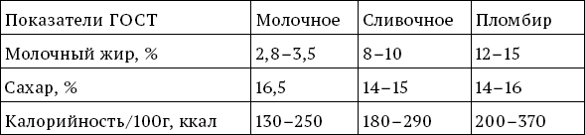

Введение ГОСТа не означает, что все обязаны его применять, однако практически все крупные производители отечественного мороженого ориентируются на него.
Стандарты и технические условия должны включать физико-химические, органолептические и другие характеристики продукции. В современных технических условиях на пищевые товары должны указываться энергетическая ценность, калорийность, содержание белков, жиров, углеводов, пищевых добавок, красителей и многое другое.
Помимо утвержденных стандартов контролируются нормативы материальных ресурсов на единицу продукции, денежных средств на какой-то процесс или изделие, производительность труда отдельного работника или мощность какого-либо станка или вида оборудования. Все эти нормативы являются стандартами контроля в той же мере, как и стандарты, утвержденные централизованно, но, как правило, имеют более ограниченный круг использования, так как устанавливаются для данной организации. Проще всего устанавливаются нормативы и стандарты в том случае, когда искомая цель может быть выражена количественно в натуральных или стоимостных единицах, процентах или долях единицы. Например, выручка от реализации магазина должна составить 1 млн руб. в неделю; стоимость геологоразведочных работ должна быть снижена на 1,5 % в течение трех лет; необходимо увеличить расходы на освоение на треть.
Однако существуют и достаточно широко распространены такие сферы человеческой деятельности, где стандарты контроля невозможно сформулировать в прямых показателях по аналогии с теми, которые были названы выше. Например, очевидно, что необходимо контролировать состояние психологического климата в коллективе, однако никаких конкретных показателей этого состояния не существует. Конечно, могут быть использованы косвенные показатели, каковыми являются текучесть рабочей силы, заболеваемость такими болезнями, как язва желудка, инфаркты, инсульты и многими другими. Но, используя косвенные показатели, следует иметь ввиду, что они могут быть не результатом тех процессов, которые мы контролируем, а сочетанием каких-то иных, внешних или внутренних обстоятельств. Например, низкая текучесть рабочей силы может вовсе не означать, что все работающие удовлетворены условиями труда; она может быть обусловлена тем, что в данном городе чрезвычайно трудно найти работу, и поэтому независимо от степени удовлетворенности сотрудники не покидают данную организацию.
Понимая эту особенность, следует использовать другие методы контроля, которые не подпадают под какие-то стандарты, но тем не менее могут служить критериями оценки. Это могут быть системы анкетирования, вечера вопросов и ответов и многие другие мероприятия, которые, не будучи стандартизированы, тем не менее позволят в какой-то степени оценить состояние интересующего нас процесса или объекта.
Стандарты контроля, если они соблюдаются, значительно облегчают хозяйственный оборот между различными регионами и странами. Это особенно важно, когда процесс глобализации захватил производство, потребление, оборот капитала, рынок труда – все составляющие мирового хозяйства. Именно этой цели призвана способствовать система ISO9000, первоначально внедренная в России в 1994 г., а затем усовершенствованная в 2000 г.

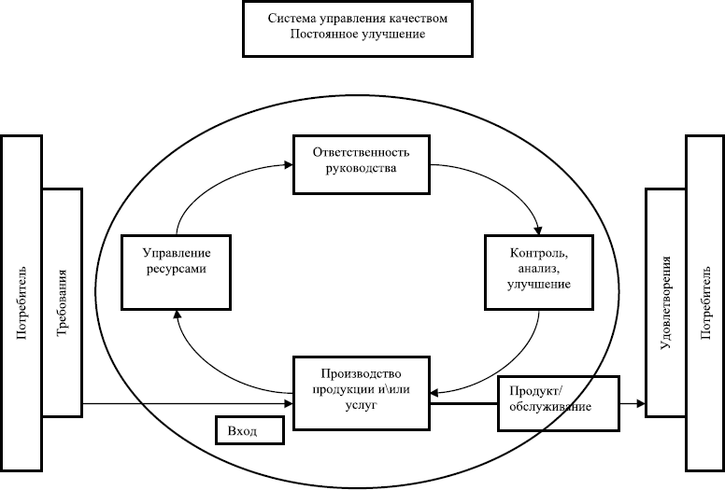
Рис. 36. Система управления качеством

Серия международных стандартов ISO9000:2000 не содержит конкретных стандартов качества продукции, она стандартизует менеджмент управления качеством, определяя основы и термины, формулируя требования и руководящие указания, необходимые для единообразного и современного менеджмента качества, а также аудит систем менеджмента качества.
В соответствии с требованиями ISO особое внимание в которой уделяется потребительским требованиям как вводным параметрам и удовлетворению потребителя как выходного результата. Стандарты качества должны быть построены по принципам, представленным на рис. 36.
Учет мнения потребителя. Даже анализ графического представления модели процесса управления качеством на рис. 36 показывает, какое влияние может оказывать потребитель. Все определяется двумя факторами: требованиями потребителя на входе и удовлетворением потребителя на выходе. Организации понадобятся методы описания и контроля потребностей и пожеланий потребителя в отношении каждого заказа, а также процессы и процедуры измерения и анализа степени удовлетворенности потребителя.
Постоянное улучшение. В соответствии с ISO 9000:2000 для организации уже недостаточно просто измерять степень удовлетворенности потребителя, нужно повышать эту степень. Кроме того, придется измерять и совершенствовать качество внутренних процессов. Постоянное улучшение – основное положение новой версии ISO 9000.
Более значимая роль администрации. Административная ответственность расширяется до рамок осуществления руководства всей многоэтапной разновидности процесса повышения качества.
Этап 1. Политика. Руководство организации должно выработать должную политику по качеству, подразумевающую постоянное улучшение и учет запросов потребителя.
Этап 2. Цели. Эта политика должна стать концептуальной основой для формирования на соответствующих функциональных и хозяйственных уровнях организации целей, связанных с проблемой качества.
Этап 3. Планирование. Цели определяются одновременно с планом, описывающим необходимые для его реализации виды деятельности и ресурсы. Планирование должно осуществляться с учетом прочих требований системы управления качеством.
Этап 4. Система управления качеством. Руководство организации несет ответственность за создание системы управления качеством как среды реализации политики по качеству с соответствующими целями и планами, а также требованиями стандарта.
Этап 5. Административный анализ. Контроль системы управления качеством со стороны руководства предполагает также пересмотр политики и целей для определения возможностей непрерывного улучшения. На основе проведенного анализа руководство принимает решение о тех или иных действиях, направленных кроме всего прочего на совершенствование системы управления качеством.
Неразрывная связь с управлением чрезвычайно широким перечнем ресурсов, включая трудовые (которые руководство должно выделить или обеспечить наличие соответствующего количества персонала с соответствующими навыками и компетенцией), инфраструктурные, относящиеся к условиям работы (например, влияющие на безопасность труда, эргономика, гигиена и т. д.), поставщиков и партнеров, а также финансовые ресурсы.
Стандарты ISO являются нормативами построения бизнес-процессов таким образом, чтобы обеспечить примерно одинаковый уровень качества продукции и услуг для потребителей всех стран, придерживающихся этой системы.
Определенные нормативы, или стандарты, существуют незафиксированными на бумаге, а сложившимися в результате практической деятельности или рекомендаций литературы на эту тему. К ним относятся, например, состав и структура бизнес-плана организации, которая не нормируется какими-то стандартами или директивными документами, поскольку этот вид планирования пока еще не является в России обязательным. Однако практически все знают, что бизнес-план, чтобы производить положительное впечатление, должен включать основные разделы: резюме, характеристику продукции, описание рынка с той или иной степенью детализации, систему организации производства, управления и финансовые результаты. Количество разделов бизнес-плана может быть различным в зависимости от видов продукции и размеров организации, однако весь этот круг вопросов подлежит освещению, в противном случае бизнес-план не будет выглядеть убедительно.
Установление стандартов или нормативов является процессом динамичным, поскольку условия хозяйствования, требования к продукции, услугам и организации процессов постоянно меняются, нормативы и стандарты также подлежат периодическому пересмотру и совершенствованию. Так, например, под воздействием научных исследований и меняющихся культурных традиций, изменились стандарты и технические условия производства кондитерских изделий: в них снизился процесс содержания сахара и жиров. Решениями Министерства здравоохранения России было запрещено применение некоторых пищевых и ароматических добавок, так как выявился их вред для здоровья людей. Меняется представление о самом понятии качества, и это неизбежно вносит изменения в стандарты, нормативы и технические условия.
Рассматривая условия разработки нормативов и стандартов, следует обратить внимание на то, что они должны быть, с одной стороны, достижимыми, с другой – напряженными. Если эти два требования не соблюдаются, то данные нормативы и стандарты либо не могут служить объектами контроля, либо не способствуют повышению эффективности – основной задаче контроля. В качестве примера может быть использована практика построения прейскуранта оптовых цен предприятий в 1965 г. При разработке нового прейскуранта было обнаружено, что ни на одном из металлургических заводов страны не укладывались в норматив планового брака при производстве передельного чугуна. Плановые нормы были низкими, и даже самые современные металлургические заводы, такие, как Череповецкий и Магнитогорский, не выполняли их, т. е. эти нормативы были явно нереальны. При построении прейскуранта норма планируемого брака при производстве передельного чугуна была значительно повышена, что создало основу для организации контроля. При этом было установлено, что эта норма должна быть дифференцирована для старых уральских заводов и современных крупных металлургических комбинатов. Чрезмерно заниженные нормативы не побуждают организацию искать резервы повышения эффективности, так как по этим заниженным критериям даже не очень напряженная работа выглядит вполне удовлетворительной.
Установление стандартов и нормативов является исходным моментом первого этапа контроля. Второй немаловажный момент – установление допустимых отклонений, не подлежащих дополнительному контролю. Речь идет о том, что устанавливаемые стандарты и нормативы могут иметь допустимые отклонения в ту или иную сторону, например стандарт какой-то детали: 5 см ± 2 мм. Точно так же допустимые отклонения должны быть установлены для большинства показателей, являющихся стандартами контроля, особенно если эти стандарты выражены в стоимостных показателях. Так, если запланированный объем реализации – 1 млн руб. в неделю, то это не значит, что каждую неделю он должен составлять ровно 1 млн: он может составлять больше или меньше 1 млн., с тем чтобы в среднем за достаточно длительный период времени выйти на этот показатель. И если в течение одной недели выручка составит 900 тыс., а во вторую неделю – 1100 тыс., то это не служит основанием для дополнительного контроля.
Основанием для дополнительного контроля могут явиться даже не очень значительные отклонения в том случае, если они становятся систематическими. Если выручка за одну неделю составляет 950 тыс., за вторую – 900, за третью – 850 тыс., то эти три недели дают достаточное основание для осуществления контроля, т. е. выяснения причин, почему выручка неуклонно падает. Анализ может выявить какие-то объективные, не зависящие от магазина факторы, а может свидетельствовать о недостатках во взаимоотношениях с поставщиками, о недостаточно эффективной и квалифицированной работе продавцов, т. е. о причинах, которые могут быть оперативно устранены.
Важные условие правильной организации контроля – обязательное доведение нормативов контроля и допустимых отклонений до сведения тех, кто включен в процесс производства. Поскольку контроль будет эффективен только тогда, когда в нем участвует максимально широкий круг лиц, доведение информации о стандартах контроля и допустимых отклонениях является важнейшей предпосылкой организации эффективного контроля. Это особенно важно, когда речь идет о контроле за деятельностью сотрудников организации. Они обязательно должны знать, что контролируется и в какие сроки, какие отклонения допустимы при том, что их деятельность будет признана удовлетворительной. Этой цели во многих случаях служат правила и процедуры, утверждаемые должностными инструкциями и правилами внутреннего распорядка. Формированием перечисленных выше предварительных условий завершается первый этап процесса контроля.
Второй этап представляет собой собственно контроль, т. е. сопоставление фактически достигнутых результатов с установленными стандартами и нормативами. При этом возможны два варианта развития событий. Первый – фактические результаты совпадают с установленными стандартами или незначительно, в пределах допустимых отклонений, отличаются от них. И второй – отклонения значительны, что свидетельствует о неблагополучии в организации. И в том и в другом случае обязательно следует тщательнейшим образом проверить полученную информацию. В главе 3 мы подробно останавливались на причинах искажения информации, но когда речь идет о контроле, то одной из наиболее вероятных причин является сознательное искажение информации с целью представить результаты лучше, чем они есть, или, наоборот, представить результаты хуже, получая от этого какой-то личный выигрыш. Достоверность информации во многом зависит от того, насколько адекватно происходящим и контролируемым процессам и продуктам выбраны единицы измерения стандартов и степени их достижения.

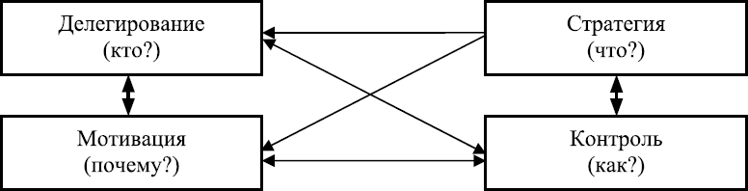
Рис. 37. Связь функций менеджмента

Если после проверки информации выяснится, что реальный результат действительно соответствует стандартам или незначительно отклоняется от них, процесс контроля на данный момент завершен. Это, конечно, не значит, что в дальнейшем не нужно возвращаться вновь к контролю этого процесса или объекта. Однако если систематически выясняется благополучное состояние процесса или объекта, контроль можно осуществлять реже или по меньшему кругу показателей. Второй вариант развития событий – несовпадение фактического результата со стандартом или значительно большее, чем допустимо, отклонение от него. В этом случае надо переходить к третьему этапу контроля, связанному с устранением этих отклонений.
Третий этап также предполагает двоякое направление действий. Первое направление – проверка правильности стандартов, т. е. не являются ли стандарты чрезмерно завышенными или чрезмерно заниженными, действительно ли все, кому это полагается, понимают содержание стандарта и необходимость его соблюдения. Если выясняется, что стандарты установлены неправильно или их содержание не освоено сотрудниками, необходимы пересмотр стандартов или повторная информация об их содержании, и процесс контроля вновь начинается с первого этапа: устанавливаются новые стандарты, новые масштабы отклонений и заново проверяется информация об этих изменениях. Если стандарты установлены правильно и поняты сотрудниками, необходимо направить усилия на выявление причин, вызывающих отклонения от стандарта. Эти причины могут быть результатом воздействия внешних факторов или факторов внутренней среды, не выявленных в процессе предварительного контроля. Если причина найдена и устранена, следует вернуться ко второму этапу контроля, заново соразмерить реальные результаты и стандарты и либо убедиться, что причина найдена и устранена, либо повторять этот процесс до тех пор, пока отклонения войдут в рамки допустимых.

* * *

Завершая раздел, посвященный функциям менеджмента, необходимо вновь вернуться к тому, с чего мы начали, – к их связям между собой. И если вначале мы рассматривали только прямую логическую связь, то теперь, после того как мы подробно проанализировали все функции, эта связь будет выглядеть значительно сложнее, что представлено на рис. 37.
Рисунок иллюстрирует, что стратегия неразрывно связана с делегированием и имеет прямую связь с контролем через его стандарты. Контроль связан и с другими функциями менеджмента, поскольку каждая из них предполагает сопоставление фактически достигнутого с тем, что было задумано. По результатам контроля могут быть изменены кандидатуры делегатов или пересмотрен объем выполняемых ими функций. Контроль должен сопровождать и организацию мотивации, так как необходимо проверить, насколько правильна, обоснованна и действенна та система, которую мы используем. Таким образом, контроль связан непосредственно с мотивацией и делегированием. Связь эта двусторонняя, поскольку не нужно, да и невозможно весь процесс контроля сосредоточить только в руках высшего руководства. Принципы контроля, так же как принципы мотивации и делегирования, формулируются централизованно.
Однако практическое осуществление контроля должно быть передано непосредственным руководителям, которые на рабочем месте могут сопоставить результаты деятельности каждого с установленными стандартами и внести необходимые изменения в кратчайшие сроки. Проведение контроля также должно быть мотивировано; определяя оплату труда руководителей любого ранга, следует учитывать огромный объем работы, связанный с осуществлением контроля. Необходимо иметь в виду, что процесс контроля всегда сопряжен с психологическими трудностями, их преодоление осложняет деятельность руководителей любого уровня и должно быть соответственно оплачено. Мотивацией к разработке стратегии является забота руководителей об укреплении положения фирмы на рынке, повышении уровня дивидендов по акциям, завоевание положительного имиджа. О том, что осуществление делегирования сопровождается дополнительной мотивацией, мы уже говорили, т. е. связь между этими функциями также двусторонняя. Односторонняя связь существует между стратегическим планированием и делегированием, поскольку делегировать разработку стратегии нельзя.

Успешная реализация стратегии может быть показана на опыте Братского алюминиевого завода.
В условиях равнодушного или даже негативного отношения рабочих, безинициативности линейных менеджеров и отсутствии средств на обучение современным методам производства были поставлены и успешно решены за 5 лет задачи роста выпуска продукции с 955 тыс. т. до 1 млн, производительности труда – с 183 т. в год на человека до 250 т., заработной платы – с 24 тыс. руб. до 41 тыс. руб. в месяц.
Такой серьезный успех был достигнут за счет комплексного подхода к решению проблемы, т. е. поиску резервов роста эффективности при осуществлении всех функций управления.

1. Рационализация внутренней оргструктуры

На смену семиуровневой (!) иерархии (директор завода, директор направления, начальник цеха, заместитель, старший мастер, мастер смены, рабочий) пришла четырехуровневая (директор завода, директор направления, старший мастер, рабочий). Это сделало процесс более контролируемым за счет концентрации ответственности.
В структуре службы замеров проведено выделение технологических параметров с девизом: «Мы хотим вместе обнаружить все наши проблемы – давайте откровенно признаем имеющиеся трудности и сообща справимся с ними». Если раньше старший мастер осуществлял ту же функцию и был заинтересован в позитивных показателях (что могло приводить к искажению информации), то теперь замеры осуществляются объективно, а идеология службы замеров не карательная, что создает основу для сотрудничества.
Все производственные операции были сгруппированы по степени сложности и распределены между работниками в соответствии с их квалификацией, что существенно повысило производительность труда и снизило процент брака.
Полномочия мастеров смен были переданы рабочим, что усилило их вовлеченность в управление и ответственность.

2. Мотивация

Большое внимание уделялось нематериальным методам мотивации, рассчитанным на вторичные потребности (причастности, уважения, самореализации).
Среди высококвалифицированных рабочих были созданы микробригады (3–5 человек), перед которыми ставились определенные задачи и предлагалась коллективная ответственность.
На БрАЗе сейчас действует система поощрения инициативы снизу, напоминающая применяемую в японских фирмах.
Каждый сотрудник предприятия может разработать свой проект. Идея проекта может быть как масштабной (например, изменение технологии), так и локальной (скажем, переоборудование бытовки). На специальном бланке нужно описать текущую ситуацию и ее недостатки, отметить преимущества, которые даст реализация предлагаемого проекта, подробно изложить план его осуществления с указанием сроков, ответственных и необходимого бюджета. Вся информация должна уместиться на листе формата А3. Чтобы представить проект управляющему директору, достаточно прийти в 18:00 в любой рабочий день в переговорную, где директор готов выслушать все предложения. Согласовывать предложение с менеджерами среднего звена или заранее записываться на прием к директору не нужно. За три года на заводе было одобрено и реализовано свыше 350 полезных идей, выдвинутых сотрудниками.

3. Контроль

Была поставлена и решена задача использования контроля для вовлечения рабочих в достижение цели стратегии – главная задача контроля.
В каждом цехе на стенде отражены стандарты контроля (у литейщиков – количество плавок за смену), определенные коллективом вместе со старшим мастером (формирование коллективной ответственности). В конце смены зеленым или красным цветом отмечается фактический показатель.
Система не предусматривает штрафов, а лишь сигнализирует о состоянии дел. Увеличение красных показателей – сигнал для коллективного анализа причин.
Действенность контроля усиливается тем, что ежедневно в течение двух часов управляющий директор обходит отдельные корпуса завода, причем заранее неизвестно, куда именно он отправится на этот раз. Во время обхода он посещает бытовки каждой из бригад, разговаривая не со старшими мастерами, а с рабочими и бригадирами. Это дает возможность бригадиру из первых рук получить рекомендации и выслушать мнение о своей работе, а также самому обратиться к директору. Оценка деятельности бригадира зависит от порядка на рабочем месте, соблюдения техники безопасности и т. д. В конце каждого дня оценки публикуются во внутренней информационной системе, где с ними может ознакомиться любой сотрудник завода. Этот раздел системы – один из самых посещаемых.

4. Изменение условий производства

Для всех предприятий с непрерывным производством характерен график работы 3/2: рабочий выходит три дня подряд в первую смену, затем отдыхает два дня, потом три дня работает во вторую смену, после этого снова отдыхает два дня и т. д. при таком графике в каждый момент работает только один из пяти сотрудников – остальные отдыхают. Когда все производственные операции подразделили на постоянные и периодические, стало возможным перевести более 80 % рабочих на график 5/2, при котором люди работают только в первую смену и только по будням. Такой режим позволил сократить количество смен и повысить производительность труда рабочих.
Ручной труд был частично заменен механизированным. Это стало одной из предпосылок дальнейшей автоматизации производства.
На всех рабочих местах были установлены компьютеры, объединенные в сеть. В свободное время работники смогли изучать материалы, касающиеся производства, и сдавать внутренние экзамены, повышая квалификацию.
С реализацией каждой очередной меры обнаруживалась необходимость дальнейших преобразований. Для их осуществления делались новые шаги. Этот процесс продолжается и сейчас. Задача менеджмента – убедить сотрудников в целесообразности каждой принимаемой меры. Реализация намеченного шага начинается только после того, как три четверти персонала, который затронут изменения, поняли и приняли их. Чтобы убедить рабочих, управляющий директор завода иногда проводил встречи с ними по нескольку раз в день.
Опыт БрАЗа еще раз демонстрирует необходимость системного подхода к реализации стратегии.

Резюме

Контроль представляет собой систему мер, направленных на достижение тех характеристик объекта или процесса, которые диктуются целью стратегии, путем сравнения фактического положения вещей со стандартами и поиска средств обеспечения стандартов.
В процессе контроля главное – предупреждение потерь, мобилизация источников повышения эффективности, распространения передовых методов производства и управления.
Основными принципами эффективного контроля выступают:
– органичная связь контроля с другими функциями управления;
– всеобщность контроля;
– нацеленность на главные факторы производства и управления;
– выбор метода контроля исходя из специфики коллектива и поставленных задач;
– максимальная тактичность при подведении итогов контроля;
– экономичность – выигрыш от контроля должен превышать затраты на него;
– своевременность проведения контроля;
– участие коллектива.
Основные виды контроля – предварительный, текущий, заключительный – образуют непрерывную цепь оценки количественных и качественных параметров элементов производства – от закупки их компанией до отгрузки готовой продукции.
Процесс контроля базируется на постоянном сборе и анализе информации, поэтому он во многом зависит от качества коммуникаций.
Прямые коммуникации (отправитель-получатель) предназначены для доведения до исполнителя цели контроля, его стандартов, условий осуществления. Обратные коммуникации (получатель-отправитель) должны быть использованы для проверки того, насколько исполнители понимают поставленные перед ними задачи в области контроля и получения его результатов.
Полученную информацию нужно тщательно проверять, прежде чем использовать ее для выводов.
Процесс контроля независимо от его вида состоит из трех этапов:
– формулирование стандартов контроля исходя из целей стратегии, определение масштаба допустимых отклонений, не требующих дополнительного контроля, информирование сотрудников о стандартах. В качестве стандартов могут выступать ГОСТы, ТУ, нормативы, разработанные внутри компании. Интернационализация рынков сделала актуальной международную стандартизацию качества товаров, что вызвало к жизни систему ISO 9000:2000, которая не содержит стандартов качества, но стандартизирует методологию установления показателей качества. Это делает сравнимыми показатели качества товаров, производимых в разных странах;
– сопоставление фактических результатов деятельности со стандартами, определение результатов. Если отклонения укладываются в установленные на первом этапе нормы, процесс контроля закончен. Если отклонения выше или ниже допустимых, необходим переход к третьему – организационному – этапу;
– содержание третьего этапа состоит в проверке обоснованности стандартов и их возможной корректировке. Если стандарты необоснованны, они подлежат пересмотру, а процесс контроля возвращается на первый этап. Если стандарт обоснован, то необходимо найти причину отклонений, устранить ее и вернуться на второй этап. Действие следует повторять до тех пор, пока отклонение не снизится до нормативного.
Подробное рассмотрение функций менеджмента позволяет понять, что связи между ними не только линейные, но и перекрестные.

Контрольные вопросы и задания

1. В чем экономическая и социальная роль контроля?
2. Как влияют на эффективность контроля принципы его осуществления?
3. Каким образом обеспечивается единство всех видов контроля?
4. Какие требования необходимо предъявлять к информации для ее полноценного использования в процессе контроля?
5. Какова роль стандартов в процессе контроля?
6. Изложите основные этапы контроля и проблемы, возникающие в ходе их осуществления.
7. Охарактеризуйте связи функций менеджмента.

Практические задания к главам 5; 6; 7

Определите, к каким функциям менеджмента относятся следующие решения.
1. Принять участие в тендере на поставку продукции в течение 5 лет для предприятий Газпрома.
2. Провести сравнительный анализ результатов деятельности подразделений фирмы за 2012 г. и поручить вице-президенту по финансам Н. С. Голубеву сделать доклад по этому вопросу на собрании акционеров.
3. Разрешить зав. сектором рекламы С. И. Нечаевой гибкий график рабочего дня при соблюдении сроков сдачи заказов.
4. Внедрить в транспортном цехе новую систему оплаты труда, возложив контроль за ее осуществлением на начальника ОТИЗа В. Г. Павловского.
5. Разрешить филиалу банка в г. Коломна определять условия предоставления кредита организациям малого бизнеса.
6. Стоит ли объединяться с фирмой «Звезда», учитывая, что ее продукция не пользуется спросом и оборудование простаивает, а у нашей фирмы – дефицит оборудования и производственных площадей?
7. Имеет ли смысл в преддверии крупных организационных реформ предложить некоторым молодым сотрудникам обучение в РАНХиГС при ограниченности у фирмы денежных средств?
8. Внедрить в практику деятельности фирмы опыт компаний, использующих опцион на акции, продаваемые менеджерам, отработавшим на фирме пять лет.
9. Передать в полное распоряжение филиалов фирмы систему их снабжения вспомогательными материалами и фурнитурой.
10. Поручить главному специалисту Д. М. Семенову руководство разработкой проекта экспозиции фирмы на выставке в Нижнем Новгороде, установив оклад 50 тыс. руб. Отчет о ходе работ представлять ежемесячно генеральному директору.

Раздел III. Профессия менеджера

Глава 8

Особенности профессии менеджера

8.1. Сущность профессии

Профессия менеджера отличается от всех остальных рядом особенностей, которые затрудняют ее определение. Конечно, есть формальное определение, утверждающее, что менеджер – это член организации, осуществляющий управленческую деятельность и решающий управленческие задачи. В их число входят:
– обеспечение выполнения организацией ее основного предназначения;
– координация деятельности отдельных подразделений и операций;
– разработка стратегии и путей ее реализации в соответствии с законами, нормами, требованиями контрагентов;
– персонификация организации в отношениях с внешней средой;
– информационное обеспечение нормального функционирования организации как открытой системы.
Ни одна из этих формулировок не вызывает возражений, но и не объясняет в полной мере специфики безмерно трудной, но невероятно привлекательной профессии менеджера.
Если взглянуть на объявления об имеющихся у организации вакансиях, штатное расписание, внутреннюю оргструктуру, можно увидеть, что слова «менеджер по продажам», «менеджер по снабжению» означают просто продавцов или снабженцев, т. е. они не предполагают главного – менеджер руководит людьми, а не продает и покупает. На наш взгляд, для понимания сущности профессии нужно вспомнить определение, данное Питером Друкером: «Управление – это особый вид деятельности, превращающий неорганизованную толпу в эффективную, целенаправленную и производительную группу». П. Друкер выделяет в этом определении самую главную особенность: менеджер – это человек, работающий с группой людей, которых он должен сплотить, научить совместной эффективной работе.
Тем самым сразу становятся очевидными требования, которые профессия предъявляет к человеку, проблемы, которые придется решать:
Менеджеру должны быть интересны люди со всеми их достоинствами и недостатками, которые не должны его в принципе раздражать. Конечно, менеджеры – тоже люди, но это требование, как представляется, доминирует.
Менеджер должен воспринимать состояние неопределенности как нормальное, не бояться его, уметь принимать правильные решения и при дефиците времени, информации, ресурсов. Вообще состояние страха не должно быть ему присуще. «Кто не рискует, тот не пьет шампанского», но степень риска должна быть оправдана.
Работа менеджера не имеет количественных измерителей, ее результатом является успех – вещь нематериальная и неоднозначная. И человек, выбравший эту профессию, должен быть терпелив и оптимистичен. Без этих качеств профессия менеджера не будет доставлять удовольствия, она теряет всю свою привлекательность.
Так как люди бесконечно разнообразны по своему типажу и поведению, менеджер должен быть психологом и воспитателем, чтобы применительно к каждому и при любом стечении обстоятельств найти нужную систему воздействия (контроль, поддержка, ободрение).
Поскольку принципы менеджмента едины, менеджер достаточно легко может менять место работы и сферу деятельности, быстро освоив специфику новой работы. Грубо говоря, один и тот же человек, если он настоящий менеджер, может по прошествии определенного времени успешно сменить руководство строительством на пост директора больницы или театра.
Это положение часто вызывает возражение, потому что на практике директор больницы – это врач, а директор театра до последних лет – бывший актер или режиссер и лишь относительно недавно – специалист в области экономики и управления театральной деятельностью.
На самом деле, по нашему мнению, нет принципиальной разницы, чем руководить, если уметь это делать. Ведь суть профессии – создавать оптимальные условия для тех, кто что-то делает: строит дома, шьет одежду, ставит спектакль, обучает студентов. Принципы менеджмента едины, а вот умение ими пользоваться у каждого менеджера свое.
И потому беремся утверждать, что менеджер – это не столько профессия, сколько призвание, особый тип личности, особый талант. Доказательством могут служить биографии И. А. Лихачева, И. Т. Тевосяна, Билла Гейтса и многих других, практически не получивших специального образования в области управления, но являющихся для своего времени и конкретных условий выдающимися менеджерами. Это вовсе не значит, что талант заменяет образование, оно необходимо, но заменить таланта не может, потому что в его основе – сверхнормальная интуиция, данная человеку от рождения.
В отличие от экономиста, чьи способности, по словам К. Маркса, в полной мере реализуются к сорока годам, талант менеджера может проявиться очень рано. Но для его реализации требуются определенные общественные условия – рыночная экономика, демократические принципы существования общества, возможность для молодых получить нужные знания и др.
В России, где квалифицированные менеджеры в большом дефиците, существуют правительственная, президентская программы и ряд других, цель которых заключается в выявлении талантливых в области менеджмента молодых людей (школьники, студенты, аспиранты, молодые специалисты) посредством конкурсов и обучения их в системе повышения квалификации (МВА), стажировок за рубежом. Тем не менее считать, что созданы все условия для проявления и реализации этого редкого таланта, преждевременно.
В управленческой иерархии организации в зависимости от занимаемого места выделяются три уровня менеджмента: высший уровень (топ-менеджмент), средний (миддл-менеджмент), и низшее звено, называемое мастерами, бригадирами. Каждый уровень выполняет определенный круг управленческих обязанностей, однако доля функций управления в общем объеме деятельности, масштаб принимаемых решений и объем ресурсов, находящихся в распоряжении, значительно различаются. Сразу следует сказать, что из-за специфики выполняемой работы меняется соотношение между управленческими и профессиональными в данной отрасли знаниями, необходимыми для успешного осуществления функций.
Высшее звено, или топ-менеджмент, должно обладать прежде всего высоким уровнем управленческой квалификации, поскольку в его задачи входит разработка стратегии, определение ключевых параметров деятельности организации с точки зрения миссии, систем мотивации и контроля. Высшее руководство представляет организацию во внешнем мире и отвечает по ее обязательствам перед всеми вступающими с ней в контакт, в частности с государством и его органами.
В деятельности менеджеров высшего уровня господствуют безличные («бумажные») формы деловых контактов – приказы, письма, инструкции, отчеты. Личные деловые встречи ограничены узким кругом как внутри организации, так и вне нее или определенным лимитируемым временем («прием по личным вопросам в четверг с 17.00 до 20.00»).
Обязанности первого лица определяются законом, уставными документами и состоят в распоряжении имуществом организации, конечной ответственности за ее действия перед внешним миром и собственным коллективом, акционерами, в решении вопросов, связанных со стратегией организации, принципами мотивации и контроля, основами корпоративной культуры.
При единоличном руководстве в состав топ-менеджмента входит и заместитель первого лица, который действует от имени руководителя и по его поручению. Как правило, заместитель занимается реализацией стратегических проблем и самостоятельно решает широкий круг тактических проблем.
При штабной дивизиональной структуре в состав топ-менеджмента входят все руководители подразделений, наделенные широкими полномочиями.
В настоящее время крупные организации возглавляет, как правило, не один руководитель, а группа руководящих специалистов, образующих команду.
Команда – это небольшая, 7–12 человек, группа людей, отношения между которыми построены на основе сотрудничества. Каждый из членов команды добровольно входит в ее состав, разделяет ее ценности, добровольно и максимально эффективно выполняет свои обязанности, постоянно готов к взаимодействию, взаимопомощи и творческому обсуждению своих достоинств и недостатков и достоинств и недостатков других. Команда работает наиболее эффективно потому, что помимо чисто формальных в ней создаются неформальные связи, обеспечивающие высокий синергетический эффект.
Руководители высшего звена – часто выдающиеся личности, классики практического менеджмента, чья деятельность является базой для развития теории управления. Достаточно вспомнить имена Генри Форда, Ли Якокки, А. Слоуна, Билла Гейтса, А. Морита, Т. Уотсона-ст. и др.
Начало XXI в. выдвинуло на первый план новую генерацию топ-менеджеров – «охотники». Их отличительная особенность – постоянная смена сфер деятельности. Им скучен повторяющийся алгоритм управления налаженным бизнесом. Они создают новую компанию, доводят ее до среднего или выше среднего уровня эффективности, а затем передают «земледельцам» – обычным топ-менеджерам, оставляя за собой общее руководство или уходя совсем.
По мнению американских психологов, много лет изучающих это явление, это определенная психическая аномалия или наличие особого гена.
Наиболее известен Р. Брэнсон, который создал фирмы в десятках отраслей (торговля свадебными платьями, музыкальными инструментами и носителями, космический туризм) и все их патронирует.
В России к «охотникам» относятся О. Тиньков, Г. Клименко и некоторые другие. Их отличает не только высокий профессионализм, но и «штучные» личные качества.
Руководители среднего звена, миддл-менеджмент, составляют около половины общего числа менеджеров и осуществляют практическую реализацию стратегии, ее превращение в реальные действия. Миддл-менеджмент принимает тактические решения, осуществляет непосредственное руководство и обеспечивает успешную деятельность таких подразделений организации, как цехи, лаборатории. Деятельность менеджеров этого уровня значительно различается в зависимости от того, каким подразделением они руководят, ибо функции отдельных подразделений принципиально различны по содержанию.
Менеджмент производства имеет своим объектом достижение максимального объема и запланированной структуры выпуска продукции, обеспечение эффективного использования ресурсов всех видов, превращение их в продукцию, которая будет признана рынком.
Менеджмент маркетинга направлен на создание непрерывно действующей системы изучения рынка, поведения конкурентов, на формирование стратегии и тактики достижения конкурентных рыночных преимуществ (реклама, цена, дизайн, упаковка, каналы сбыта).
Менеджмент материально-технического снабжения и сбыта состоит в обеспечении наиболее выгодных для организации условий закупки сырьевых, инвестиционных, информационных ресурсов и реализации продукции.
Кадровый менеджмент призван обеспечить организацию на всех этапах жизненного цикла необходимым количеством сотрудников требуемых профессий и квалификации, создать условия для эффективной и креативной деятельности коллектива.
Инновационный менеджмент – управление изменениями в организации, без которых сегодня не может существовать ни одна компания.
Финансовый менеджмент и управление эккаутингом направлены на использование финансовых и учетных инструментов для бесперебойного и эффективного движения средств.
Можно сделать вывод, что деятельность начальника заготовительного цеха гораздо больше отличается от деятельности начальника отдела снабжения, чем содержание работы президентов разных компаний (оптовая база и машиностроительный завод). Соотношение управленческих и специальных знаний меняется в сторону последних. Именно функции этого слоя менеджеров связаны прежде всего с инновациями в области техники, технологии, экономики и управления. Последнее десятилетие ХХ в. и начало XXI в. потребовали от них повышения квалификации в области финансов, экономики, управления, т. е. второго образования.
Руководители низшего звена непосредственно управляют рабочими, осуществляя связь их с высшими звеньями. Их деятельность требует преимущественно технических знаний, так как они должны проинструктировать исполнителя на рабочем месте, помочь устранить неполадки в рабочем оборудовании, обеспечить деятельность своих подчиненных требуемыми ресурсами. Они осуществляют оперативные действия и принимают краткосрочные решения с ограниченным масштабом последствий.
Генри Минцберг, характеризуя содержание деятельности менеджера-руководителя, объединил их в три основных группы, внутри которых выделил отдельные роли.
Первая группа ролей менеджера-руководителя – это межличностное общение, которое включает роль официального руководителя организации, лидерство, связующее звено с контрагентами организаций.
Роль официального главы организации предполагает выполнение функций, обусловленных законодательством применительно к данной должности. Официальный глава олицетворяет организацию во внешней среде, несет персональную ответственность по всем обязательствам организации как во внешней среде, так и перед коллективом, вступает во взаимодействие с органами государственной власти, т. е. осуществляет все взаимоотношения, которые диктуются официальным, формальным положением организации в хозяйственной среде. Эта роль предполагает квалификацию в области правового регулирования деятельности организации, отчетливое понимание места данной организации во взаимоотношениях с контрагентами и не требует особых талантов или способностей.
Значительно более сложной и важной является роль лидера. В отличие от положения руководителя, чья власть и чей авторитет предопределены прежде всего его официальным статусом, лидерство зависит от тех взаимоотношений, которые складываются между личностью и окружающими ее людьми. Несомненно, наилучшим будет положение, когда роль официального руководителя организации совпадает с ролью лидера. Но это бывает не всегда. Если это несовпадение не диктуется сознательным разделением ролей, осуществляемым руководителем, который признает лидерские функции за кем-то другим, оставляя за собой функции официального главы и другие чисто формальные функции, то создается объективная основа конфликта, который принесет организации несомненные потери.
Лидер, в отличие от официального руководителя, строит свои официальные отношения на доверии, завоеванном его профессиональными и человеческими качествами, обеспечивающими возможность достижения поставленных целей за счет синергии усилий его последователей. Наличие последователей отличает лидера от официального руководителя, отношения которого с сотрудниками строятся по принципу начальник – подчиненные, т. е. имеют в своей основе формальную иерархию, базирующуюся на внутренней структуре организации. Последователи идут за лидером, потому что он имеет над ними власть авторитета, а не формального положения. Без власти лидерство вообще немыслимо.
Власть реализуется во влиянии, которое представляет собой мировоззрение или поведение личности или группы людей, определяющее систему взглядов и поведение другой личности или другой группы людей. Власть представляет собой реальную степень этого влияния. Если влияние не оказывается, власть абсолютно эфемерна. Различные формы власти имеют разные основы и источники.
Власть может иметь основой закон, который наделяет определенную должность полномочиями решать вопросы, связанные с существованием организации, которую эта должность возглавляет. Власть носит, безусловно, формальный характер, но оказывает вполне реальное влияние на подчиненный ей объект.
Формальная власть подкрепляется возможностью использовать владение материальными и денежными ресурсами для воздействия на контрагентов и подчиненных. Особую роль в воздействии играют доступ к информации и возможность установления контактов (формальных и неформальных) с сильными мира сего, связанная с высоким положением в иерархии.
Другим основанием власти, имеющим особое значение в России, является традиция. Страна, пережившая 300 лет иноземного ига, 300 лет крепостного права и более 70 лет авторитарного режима, воспитанная на традициях подчинения, до сих пор часто рассчитывает на «доброго барина» в лице президента, чиновника высокого ранга.
Не существует массового сознания, в котором власть лишь в той мере реальна, в какой народ готов ей подчиняться. События, произошедшие на Арабском Востоке, лишний раз это доказали. Да и в России выступления населения против непродуманной монетизации льгот сыграли позитивную роль.
В реальной жизни, как правило, одновременно используются все или некоторые формы власти.
Законодательная власть опирается на формальное положение руководителя, диктуется нормативными актами и не предполагает каких-либо доказательств своего существования, она вытекает из положения руководителя данной организации. Законодательная власть принадлежит как бы посту, занимаемому человеком, а не персонально какому-нибудь человеку. Как только человек лишается этого поста, его законодательная власть переходит кому-нибудь другому, а сам он ее теряет.
Власть принуждения базируется на оказании административного, физического, морального, экономического или какого бы то ни было другого давления, основой которого является зависимость тех, на кого обращена власть, от того, кто ее осуществляет, страх лишиться возможности удовлетворять свои потребности.
Власть принуждения – одна из самых первых форм власти, степень принуждения менялась от рабовладельческого строя до современного социально-экономического уклада. Если при отношениях рабовладелец – раб власть принуждения касалась жизни и смерти, то сегодня власть принуждения распространяется на область обеспечения необходимых потребностей человека. Надо сказать, что это – одна из наиболее распространенных форм власти, что связано со сложными хозяйственными условиями, в которых находится большинство людей в современном мире, менталитетом. Давая достаточно удовлетворительные производственные результаты, власть принуждения не позволяет в полной мере использовать для повышения эффективности такие важные ресурсы, как интеллектуально-креативный и эмоциональный капитал, поскольку довольно часто действует принцип «кошка из дому – мыши на стол», т. е. как только методы принуждения ослабевают, эффективность резко падает.
Власть поощрения тоже достаточно давно используется в практике управления, составляя единство с принуждением – «политика кнута и пряника». Она базируется на том, что люди признают власть личности постольку, поскольку она обеспечивает им удовлетворение различных видов потребностей. Власть поощрения имеет огромный недостаток – она порождает как бы условия шантажа, когда подчиненные заранее оговаривают те условия поощрения, при которых они согласны работать. Нет ни малейшего сомнения, что власть поощрения, также как власть принуждения, должна быть использована в определенной степени. Однако как доминирующие формы власти они не являются самыми эффективными.
Прочность власти и преобладание какой-либо одной формы зависят от множества обстоятельств, но в целом как самую общую тенденцию можно отметить ослабление влияния законодательной власти, власти принуждения и поощрения. Говоря о законодательной власти, мы в первую очередь имеем в виду несоответствие ее конституционным принципам, т. е. принятие законов, постановлений и других документов, нарушающих права граждан и организаций, гарантированные Конституцией РФ. Демократизация общества, происходящая медленно, мучительно, а также выступления в печати позволяют вскрыть коррупцию, создать прецедент для обращения в Конституционный Суд, привлечь внимание Генеральной прокуратуры к нарушению законодательной властью своих обязанностей.
Важным фактором, влияющим на баланс власти, является в западных странах значительный рост общего уровня образования менеджеров. Теперь уже нет резких различий в квалификации начальника и сотрудника, значительно шире стали возможности выбора работы, и зачастую уже квалифицированный специалист, понимая свою ценность, диктует условия найма. Влиять на него можно только экспертной властью, авторитетом знаний и умений. В России эта тенденция пока лишь намечается, но в перспективе она возобладает.
Власть эталонная, харизматическая имеет в своей основе эмоциональную преданность лидеру, восхищение его личностью, стремление быть похожим на него и следовать за ним в силу его обаяния, ума и других чисто личностных качеств. Харизматическая власть служит обычно дополнением к другим формам власти, осуществляемым хозяйственным руководителем. Но она бывает зачастую главенствующей, если речь идет о власти спортсменов, актеров, политических деятелей, ведущих за собой почитателей, последователей, поклонников, сторонников, фанатов. Нельзя отрицать, что такие монстры политической жизни, как Гитлер и Сталин, обладали определенной харизмой, позволявшей им воздействовать на свое окружение.
И наконец, наиболее эффективная со всех точек зрения форма власти – экспертная власть, или власть, основанная на разумной вере. Эта форма власти базируется на высокой квалификации лидеров в различных областях знаний и деятельности и, несомненно, высоких человеческих качествах. Окружающие на опыте убеждаются в том, что данная личность действительно соответствует тому определению лидерства, которое дано Питером Друкером.

8.2. Лидерство

Лидерство, отмечал П. Друкер, – это способность поднять человеческое видение на уровень более широкого кругозора, вывести эффективность деятельности человека на уровень более высоких стандартов, а также формировать личность, выходя за обычные, ограничивающие ее рамки.
Совершенно естественно, что экспертная форма власти является наиболее желательной для любого лидера, однако ее завоевание и затем поддержание требует огромных усилий. Ларри Стаун утверждает, что за тридцать лет своей профессиональной жизни, после многочисленных встреч с несколькими сотнями ярких лидеров в самых разных сферах деятельности он еще не встречал никого, кто сказал бы, что лидерство давалось ему легко. Скорее наоборот. Эти люди рассказывали, что развитие лидерских качеств и навыков руководства требовало времени, сил, настойчивости, преданности своему делу и своим убеждениям, способности подниматься и идти вперед после падения – снова, снова и снова.
Определение лидерства, данное Питером Друкером, четко формулирует те направления развития, которые должен осуществлять лидер, желающий сохранить свое положение. Он должен непрерывно повышать квалификацию, быть в курсе всех новых веяний в технике, технологии и управлении той отраслью, в которой он функционирует, постоянно совершенствовать навыки психолога. Несомненно, любой лидер использует в своей практике все рассмотренные выше формы власти, при этом он должен помнить, что власть предполагает определенный баланс. Власть осуществляется в той мере, в какой люди соглашаются ее принять и признать. Особенно важным качеством лидера является его умение найти подход к каждому человеку. Генерал Норманн Шварцкопф заметил, что он видел вполне компетентных лидеров, которые стояли перед взводом, и единственное, что они видели, был взвод. Но великие лидеры стоят перед взводом и воспринимают его как сорок четыре отдельные личности, каждая из которых обладает собственными устремлениями, каждая хочет жить и каждая хочет творить добро.
Следует помнить, что авторитет, неразрывно связанный с властью, лишь тогда в полной мере работает на руководителя, когда непрерывно подпитывается его способностями решать самые сложные задачи в самых непредвиденных обстоятельствах. Все дело в том, что лидер прежде всего необходим в чрезвычайных обстоятельствах, критических ситуациях. Как утверждает наука об управлении, если компания развивается успешно, наличие лидера не всегда признается, но когда наступают трудные времена, окружающие в первую очередь обращают внимание на лидера, рассчитывают на его способности, умения и человеческие качества, которые воплотятся в быстрые действия, обеспечат решение всех проблем и вернут организации ее положение на рынке или даже будут способствовать ее преуспеванию.
Явление лидерства нуждается в определенном объяснении, поскольку всегда существует дефицит лидеров и возникает желание либо воспитывать их, либо организовать их поиск, т. е. осуществлять какие-то целенаправленные действия по ликвидации дефицита лидеров. Единого объяснения истоков лидерства в настоящее время не существует.
В конце XIX и начале XX в. особой популярностью пользовалась теория великого человека , утверждавшая, что отдельные люди появляются на свет с необыкновенными, не присущими другим качествами, благодаря которым они становятся героями. На эту теорию «работают» биографии многих выдающихся менеджеров-лидеров, которые завоевали свое положение и положение возглавляемых ими компаний благодаря выдающимся личным качествам и методам хозяйствования. По-видимому, люди рождаются с задатками лидеров и, если этих задатков нет, никакое образование, никакое стечение обстоятельств не может сделать лидера из обычного человека.
Другое объяснение истоков лидерства видится в том, что люди выбирают для себя некие образцы, анализируют собственную личность, развивают у себя черты, которыми обладают великие люди, и становятся лидерами. Представляется, что эта теория абсолютно ошибочна, поскольку уже сам выбор героя и воспитание в себе надлежащих качеств предполагает их наличие от рождения.
Теория силы и влияния концентрирует внимание на имеющемся у определенной личности влиянии, базирующемся на связях, положении в обществе и т. д. Такая теория не может быть полностью сброшена со счетов, однако, на наш взгляд, она может привести лишь к кратковременному лидерству, а затем «лидер» не сможет сохранить своего положения и возникнет комплекс угрожаемого авторитета.
Изучая особенности руководителей различного типа, сторонник поведенческой теории Д. МакГрегор сформулировал принципы взаимоотношений руководителя-лидера с подчиненными в виде двух теорий – теории Х и теории У. Теория Х утверждает, что люди в массе своей ленивы, боятся ответственности и поэтому управление – удел избранных. Руководитель должен сам решать все проблемы, возникающие у организации, определять параметры деятельности подчиненных, жестко их контролировать и использовать в системе мотивации кнут значительно чаще, чем пряник. Руководители, придерживающиеся этой теории, получили название автократов.
Теория У исходит из того, что потребность в труде присуща людям так же, как и другие потребности, но она возникает только в том случае, если люди получают от труда удовлетворение, поэтому задача руководителя – создание условий, способствующих заинтересованности людей в высоких результатах труда: делегирование, мотивация, отношение к людям как равным себе.
Вряд ли правомерен вопрос о том, какой стиль руководства лучше.
Конечно, на первый взгляд, привлекательнее принципы работы – вдохновлять, а не заставлять, доверять больше, чем контролировать. Сплачивать корпоративной культурой и идеей, а не жесткой инструкцией.
Порядок при таком руководстве обеспечивается за счет сознательности людей, их результативной работы. Но далеко не во всяком коллективе такое руководство будет успешным. Практика показывает, что во многих случаях эффективность достигается жестким регламентированием, контролем, системой санкций.
Развивая идеи Д. МакГрегора, Ф. Лайкерт дополнил два основных стиля двумя промежуточными: благосклонно-авторитарным и консультативным.
Благосклонно-авторитарный стиль допускает участие подчиненных в обсуждении проблем и шире использует поощрение.
Консультативный стиль предусматривает частичное делегирование принятия тактических решений и обсуждение по инициативе подчиненных.
Бихевиористская теория подчеркивает, что лидерство проявляется не столько в чертах и способностях, сколько в определенных действиях, выбранных лидерами и предопределяющих их успехи в той области, в которой они действуют. Эта теория наиболее полно выразилась в управленческой решетке Блейка и Моутон (рис. 38).
Управленческая решетка основана на том, что действия человека, возглавляющего организацию, определяются тем критерием эффективности, который он для себя выбирает. Этим критерием могут быть производственные успехи организации (производственная эффективность) или социальная эффективность, т. е. соблюдение интересов коллектива. Степень следования этим принципам дифференцируется Блейком и Моутон от единицы до девяти, и в результате ими выделяются пять типов лидеров, в разной степени следующих выбранным критериям.

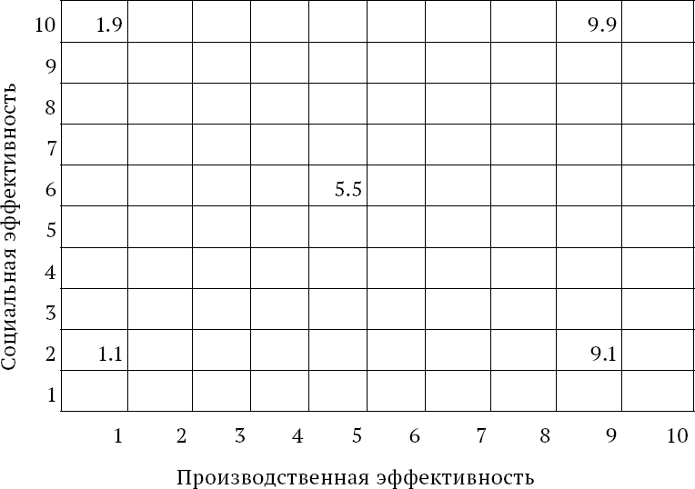
Рис. 38. Решетка Блейка и Моутон

Руководитель 1.1 в полном смысле слова вообще не может быть назван руководителем, поскольку для него критерием успешности деятельности является его личный интерес.
Для руководителя 9.1 главное значение имеет производственный результат и минимальное – социальная эффективность. Лидер этого статуса использует для достижения цели, как правило, авторитарные методы управления, в основном власть принуждения, и, естественно, является руководителем-автократом.
Руководитель 1.9 выступает полной противоположностью предыдущему типу, поскольку для него максимальное значение имеют интересы коллектива. Такой руководитель пользуется большой любовью подчиненных, поскольку он детально входит в особенности их личной жизни, стремится максимально создать комфортный психологический климат в коллективе. Однако организации, ведомые таким лидером, очень редко могут добиться успеха, поскольку требовательность в них достаточно низкая и все возникающие производственные коллизии решаются так, как это выгодно коллективу. При этом далеко не всегда коллектив, обладающий определенным консерватизмом, выбирает самый лучший способ достижения цели.
Руководитель 5.5 в равной степени реализует интересы производства и коллектива, очень широко использует консультации с коллективом и достигает определенных результатов, никогда не осуществляя рискованных проектов, почему организация не может выйти в лидеры, а всегда находится где-то в середине общего ряда.
И наконец, руководитель 9.9 достигает максимального эффекта за счет привлечения коллектива. Это руководитель-демократ, широко применяющий делегирование и мотивацию и достигающий максимально возможных успехов за счет экспертной власти, которой он обладает. Зачастую эта экспертная власть дополняется властью харизматической. Он-то и является лидером в полном смысле слова.
Следующая теория лидерства – ситуационная теория, которая рассматривает лидерство не как характеристику определенного типа личности, а как характерную черту ситуации. Любая ситуация, по мнению авторов этой теории, неизбежно требует выдвижения какой-то личности для ее разрешения, и каждый раз методы, применяемые этой личностью, и характеристики этой личности будут различными, степень эффективности ее деятельности будет определяться тем, насколько выбранная форма лидерства будет соответствовать ситуации. Эта теория имеет достаточно много сторонников, и в определенной степени она может быть признана оправданной, так как действительно трудно представить себе, что разные исторические, экономические и политические ситуации будут требовать одинаковых форм лидерства.
Трансакционная теория рассматривает лидерство как форму проявления отношений между лидерами и последователями, т. е. в полной мере соответствует выражению «короля играет свита». По мнению авторов этой теории, окружение находится в состоянии обмена с личностью, т. е. окружение признает личность лидером в обмен на то, что личность обеспечивает ему наиболее комфортные и выгодные условия существования.
Лидерский подход к управлению, всесторонне охарактеризованный П. Друкером, воплощается сегодня в коучинге. Отличительной чертой коучинга как стиля управления является то, что он ориентирует людей на самостоятельный поиск решения, а не на плановую реализацию чужого решения. Руководитель – командный игрок, который позволяет своей команде выбрать собственный путь решения проблем. И тем самым успешно решать двоякую задачу – успешно достичь цели через развитие коллектива.
Коучинговый стиль управления требует определенных предварительных условий. Он возможен лишь там, где персонал высококвалифицирован, креативен, обучен навыкам командной работы. Это снижает высокий риск данного стиля управления, связанный с отсутствием жесткой системы контроля и широкой самостоятельностью работников.
Он наиболее востребован при деятельности компании на высококонкурентных и динамичных рынках, в организациях систематически осуществляющих инновации. Внедрение коучинга – это прежде всего задача коуча-лидера, способного вдохновить, научить, воспитывать своих сотрудников.
Независимо от природы лидерских качеств стоит более подробно остановиться на тех признаках, без которых лидерство невозможно.
Во-первых, лидерство – это умение стратегически мыслить, быть открытым ко всему новому, постоянно стремиться овладеть новыми знаниями и навыками. Наличие этих черт дает возможность лидеру сформулировать миссию организации, превратить ее в систему целей и сплотить людей во имя достижения этих целей.
Во-вторых, важнейшая черта лидера – умение работать с людьми, понимание, что люди – главная ценность организации. Неслучайно на этом акцентировали внимание такие блистательные лидеры, как Ли Якокка и А. Морита, утверждавшие, что самые передовые технологии и самые совершенные машины – ничто по сравнению с созидательным потенциалом работников. Джек Уэллш – президент «Дженерал электрик», один из выдающихся лидеров – персонально встречался со всеми кандидатами на работу по 500 ведущим позициям в компании. Знание психологии, умение раскрыть способности человека, привлечь талантливых людей – необходимые атрибуты подлинного лидерства.
Сэнди Уэст – исполнительный вице-президент HR-компании «Limited Brands» очень образно охарактеризовал эту черту: «У нас есть некоторые сотрудники, которых мы между собой называем “магнитами для талантов”. Они не только невероятно сильны в том, что делают, но и привлекают и увлекают самых талантливых людей. Они лидеры и вдохновители, и поэтому мы бы застрелились, если бы они сказали нам, что хотят уйти из компании».
В-третьих, как утверждают К. Нордстрем и Й. Риддерстрале, «настоящие лидеры – это великие сказочники». Они наполняют деятельность организации вдохновением. Это высказывание, на наш взгляд, полностью соответствует роли лидера в создании традиций, корпоративной культуры, стиля менеджмента. В качестве доказательства они приводят два примера. В компании «ABB» есть анекдот о двух людях с противоположными точками зрения, которые просят президента разрешить их спор. Президент дает согласие, но предупреждает, что, если они еще раз придут к нему с такой-то проблемой, оба будут уволены. Мораль проста и понятна – сами решайте свои проблемы. Другой пример – основатель компании «Ikea» Ингвар Бергкамп в целях экономии ездил в аэропорт и обратно на городском автобусе. Мораль: экономия во всем – принцип компании, единый для всех.
В-четвертых, лидера отличают инновационный тип мышления, способность к оправданному риску, терпимость к ошибкам в инновационном процессе.
«Ошибки – это часть культуры инновации. Примите это, и вы станете сильнее», – советует Альберт Ю, старший вице-президент «Intel». «В Силиконовой Долине ошибка – не пятно на вашей карьере, а знак отличия». «Наказание за ошибки приведет к тому, что никто не будет пробовать», – настаивает Д. Уэлш. Совершенно очевидно, что речь идет об ошибках поиска, а не об ошибках, порожденных низкой квалификацией, небрежностью, нарушениями технологической дисциплины.
Необходимо иметь в виду, что в реальной жизни требуются лидеры разных типов – стратеги, организаторы процесса, организаторы команды. Предлагаемое нами членение весьма условно, и иногда лидер совмещает все три ипостаси, но чаще наиболее сильной стороной является одна из трех.
Лидер-стратег конструирует идеи, миссию, цели, «придумывает» организацию. Его наиболее сильные качества – способность к инновациям, анализу информации, талант стратега. Довольно часто это сочетается с замкнутостью, неумением организовать людей, тяжелым характером.
Лидер-организатор процесса по способу мышления технолог, способный адаптировать любые инновационные новации к поставленной задаче, превратить идеи стратега в четкий план, пригодный к реализации.
Лидер-организатор команды – это прежде всего психолог с развитой интуицией, максимальной коммуникабельностью, оптимизмом, принципиальностью и (желательно) харизмой. Идеальной является ситуация, когда в команде именно так сегментируются сферы ответственности, но это нечастый случай; командный (в полном смысле этого слова) принцип работы не является массовым, особенно в России. Гораздо чаще встречается ситуация, когда лидер считает, что он может все, и не допускает мысли о разделении лидерства, отчего организация терпит урон.
В какой-то мере преодолеть этот недостаток может повышение квалификации по специализированным программам, но устранить его полностью вряд ли удастся, так как лидерство – это черта характера, а не только компетенция.
Завершая рассмотрение проблемы лидерства, следует остановиться на отличии менеджера от лидера. Прежде всего следует сказать, что лидер – это тоже тип менеджера, но это менеджер-стратег в отличие от менеджера-тактика, который призван заниматься реализацией стратегией. Несомненно, существуют люди, которые совмещают оба качества, но мы считаем необходимым рассмотреть отличие лидера от менеджера хотя бы потому, что лидер – это штучное явление, а менеджер – массовое. Отличие лидера от менеджера представлено в табл. 11.

Таблица 11. Отличие менеджера от лидера
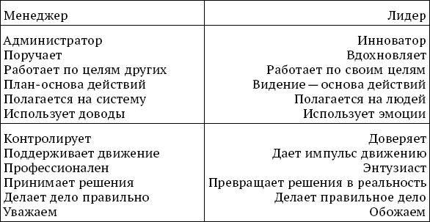

Как видно, менеджер – это человек, который решает тактические проблемы, и обычно он выступает исполнителем, обеспечивает устойчивое функционирование сложившейся системы, выполняет все управленческие действия, касающиеся поддержания системы в эффективном режиме. Лидер играет по отношению к системе совершенно иную роль.
Нельзя сказать, что мы полностью разделяем утверждения уважаемых авторов. На наш взгляд, лидер принимает главные, стратегические решения, а менеджер их реализует, профессионализм должен быть присущ обоим. Но с чем безусловно можно согласиться – это с тем, что лидер делает правильное дело (как он его понимает), а менеджер правильно делает порученное ему дело. Могут быть отмечены и другие несовпадения, но главное отличие именно в этом. Еще дальше идут К. Нордстрем и Й. Риддерстрале, утверждая, что «привнесение порядка в царящий хаос – это не задача для лидера… Устраните лидера, и вы получите повторяемость и самовоспроизводство. У организации будет запор, она потеряет способность к самообновлению.
Напротив, главная роль лидеров всегда и везде – это привносить элементы хаоса туда, где царит порядок. Лидеры должны заставлять людей отбрасывать традиционный образ мышления и подходы прошлого и разрушать сегодняшние источники прибыли для того, чтобы создать новые.
Поддерживать жизнь организации, обеспечивая в ней сосуществование порядка и хаоса, и есть работа для настоящих лидеров. Главное послание руководства компаний в Силиконовой Долине своим отделам развития: «Сделайте устарелой свою собственную продукцию».
При всей парадоксальности этого утверждения оно в наибольшей мере соответствует современному этапу, поскольку вне инновационного процесса достижение устойчиво конкурентных позиций компании невозможно.
Следующая роль лидера в сфере межличностного общения – создание сети внешних контактов и источников информации и руководство путем переписки, участия в совещаниях, семинарах, другая работа с внешними организациями и лицами (спонсорство, благотворительность, попечительство и т. п.).
Рассмотренные нами аспекты деятельности лидера неизбежно предъявляют к его личности определенные требования. Сознавая, что все приведенные нами ниже черты характера и профессиональные качества вряд ли могут быть присущи одному человеку, тем не менее рассмотрим наиболее желательные личные, профессиональные и деловые качества лидера.
Личные качества определяются прежде всего ролью, которую играет данная личность в коллективе. Необходимость вести людей за собой, вытекающая из природы лидерства, требует в первую очередь таких его качеств, как порядочность, честность, уважение к людям и забота о них, принципиальность, готовность идти на риск, не впадать в отчаяние в случае поражения, оптимизм, умение убеждать, стремление к постоянным новшествам и уверенность в себе. Последнюю черту характера не следует смешивать с самоуверенностью; уверенность в себе необходима лидеру для того, чтобы люди чувствовали его силу и убежденность в правильности выбранного направления. Уверенность в себе базируется на способности трезво оценивать окружающую действительность, стратегически мыслить и осуществлять реализацию намеченных планов. Последние перечисленные нами черты относятся уже скорее к профессиональному уровню, хотя неразрывно связаны с такими чертами характера, как способность к постоянной учебе и самокритика.
Профессиональными чертами любого менеджера должны быть постоянное стремление к обновлению знаний и навыков в области управления, высокий уровень общей и управленческой культуры, стремление к постоянному обучению окружающих людей, чтобы лидерство базировалось на уважении к их личности. Огромную роль играет разумный отказ от сложившихся традиций, умение убедить подчиненных (последователей) в необходимости творческого подхода к сложившимся методам работы или поставленным задачам. К профессиональным чертам относятся также системность мышления, умение находить информацию и использовать ее с наибольшим эффектом. Обязательным для лидера является умение руководить собой – сдерживать негативные эмоции, постоянно поддерживать оптимистическое настроение в себе и других. Недопустимы срывы, резкий тон, оскорбительные выражения в адрес окружающих.
Поскольку деятельность лидера воплощается в непрерывной цепи принимаемых решений, а на их качество влияет физическое и эмоциональное состояние лидера, заботящийся об интересах дела лидер должен обязательно стремиться вести здоровый образ жизни и обеспечивать устойчивое эмоциональное состояние. Выполнять все эти рекомендации достаточно сложно, однако современный лидер-руководитель должен пользоваться средствами и условиями, которые созданы в обществе для обеспечения физического, морального и эмоционального здоровья: фитнес-центрами, различными методиками самотренинга, правильно и своевременно организовать отдых. Отнюдь не идеалом современного менеджера-руководителя является работоголик, который с утра до вечера в бешеном темпе осуществляет множество дел и заставляет подчиненных трудиться в том же ритме. Такая система управления давно и безнадежно устарела.

8.3. Информационная роль руководителя

Вторая группа ролей менеджера-руководителя связана с организацией информационного процесса внутри и вне организации. Понятие коммуникации, ее основные виды и этапы информационного процесса были рассмотрены в главе 3, однако мы считаем необходимым вновь подчеркнуть значение своевременной, достоверной и полной информации для высокоэффективной деятельности организации.
Как показывает практический опыт, искажения информации, ее неполнота приводят к самым тяжелым последствиям: недопонимаются цели стратегии, не определяются зоны ответственности, размытыми остаются границы контроля и принципы мотивации; все это вместе создает почву для непрерывных деструктивных конфликтов. Очень часто обострение отношений и раскол организации возникают не на объективной основе, а на непредумышленно или предумышленно спровоцированном недоразумении за счет искажения информации. Только с помощью эффективно функционирующей обратной связи руководитель может получить полную и достоверную картину происходящего в организации, вовремя предупредить возможные сбои в ее работе, осуществить вмешательство в конфликтную ситуацию с целью ее разрешения. Тем самым очевидно, что роль руководителя как организатора и контролера действия коммуникационных сетей чрезвычайно велика. Проведенные исследования показали, что примерно 25 % своего времени американские руководители компаний тратят на организацию функционирования коммуникаций.
Таким образом, первая задача руководителя компании в этой роли – выбор наиболее адекватного данной организации типа коммуникационных сетей. С. А. Пирогов, генеральный директор «Хладокомбината № 3» – крупнейшего производителя мороженого на Урале – делится опытом: «Когда я пришел на предприятие в 2000 г., то… столкнулся с тем…, что два начальника двух отделов, вместо того, чтобы… поговорить о проблеме, которая у одного возникла и связана со вторым, шли к вышестоящему руководителю. Пришлось менять культуру управления – буквально заставлять людей… проводить совместные совещания. Со временем люди осознали эффективность этих встреч… Оказалось, что в 90 % случаев решение проблемы можно найти без привлечения руководителя высшего звена». Очевидно, что в организации отсутствовали горизонтальные коммуникации, которые автору пришлось налаживать.
Безусловно, коммуникационные сети во многом повторяют внутреннюю организационную структуру. Однако далеко не всегда это воспринимается с должным вниманием руководителями определенных уровней иерархии. Обязательно во всех должностных инструкциях должно быть указано, от кого данная должность получает информацию, кому она ее обязана передать.
Вторая задача руководителя – определить, какой объем информации и в какой форме должен быть передан подчиненным. Это сложная психологическая задача. Всем известную фразу: «правда, только правда и ничего, кроме правды» – применительно к коммуникационному процессу, осуществляемому сверху вниз, следует дополнить словами: «но не вся правда».
Суть дела в том, что информация, направляемая сотрудникам нижестоящих ступеней иерархии, должна содержать только те сведения, которые имеют отношение к ним непосредственно. Излишняя информация, не входящая в их компетенцию и, возможно, недоступная им по причине более низкого уровня образования, может породить совершенно ненужные настроения, сплетни, слухи, разговоры. Поэтому в задачу руководителя входит определение того объема информации, который он сообщит своим подчиненным.
Но дело не только в объеме информации. Очень важную роль играет форма преподнесения информации. В зависимости от состава коллектива, возраста, пола, уровня квалификации одна и та же информация может быть изложена по-разному. Представим себе, что руководитель должен сообщить негативную информацию о положении организации в настоящий момент и мобилизовать коллектив на преодоление возникших трудностей.
Если коллектив в основном молодой, амбициозный, с большими креативными способностями, акцент может быть сделан на тех тревожных последствиях, которые вытекают из сложившегося положения. Проще говоря, этот коллектив надо «припугнуть», чтобы мобилизовать его способности угрозой потери работы или резкого снижения уровня оплаты. Если коллектив состоит из не очень молодых или если он женский, тревожная информация приводит к паническим настроениям и может дать отрицательный результат. Ту же самую информацию следует изложить как временные проблемы, с которыми коллектив, безусловно, справится; должна быть дана четкая программа выхода из кризиса. Это один из примеров различных форм изложения информации.
Третья задача, стоящая перед руководителем, – постоянный контроль состояния коммуникационных сетей. Общеизвестно, что степень достоверности нисходящей информации значительно выше, чем восходящей, и именно потому восходящие коммуникации должны быть постоянно под контролем руководителя. Методы контроля коммуникаций достаточно разнообразны, они могут включать конфиденциальные поручения определенным людям касательно контроля информации или запуск заведомо запрограммированной информации, ответ на которую заранее известен. Именно он будет выступать критерием эффективности работы обратной связи. Руководитель не может не учитывать наличие неформальных коммуникаций, играющих зачастую не менее важную роль, чем формальные. Проблема использования неформальных коммуникаций этически достаточно сложна. С одной стороны, ни в коем случае нельзя поощрять доносительство, наушничество и прочие негативные действия, с другой – следует быть в курсе той неформальной информации, которая курсирует в организации, ибо она может в значительно большей мере, чем формальная, свидетельствовать о неблагополучном положении, психологическом климате, появлении неформального лидера и других явлениях, о которых руководитель, безусловно, должен знать.
Спорным является вопрос о том, может ли руководитель использовать каналы неформальной информации для достижения определенных целей, например для дискредитации неформального лидера, раскола группировок и т. п. Одни специалисты в области групповой психологии считают, что такие методы абсолютно неприемлемы, поскольку очень трудно провести грань между теми действиями, которые идут на пользу организации, и теми, которые нужны руководителю для достижения его личных целей. Другие специалисты полагают, что такие методы возможны и оправданны, если в результате их применения достигается оздоровление психологического климата, нейтрализуется негативное действие неформального лидера или каких-то отдельных членов коллектива, осуществляется предупреждение отдельных членов коллектива о том, что их неблаговидная деятельность известна руководству. Последнее бывает необходимо в том случае, когда нет оснований для предъявлений официальных обвинений, но есть достаточно интуитивные или какие-либо другие основания подозревать данного человека в неблаговидных поступках и действиях. В любом случае использование неформальных коммуникаций требует строжайшей оценки с точки зрения этических принципов, а также детального взвешивания возможных последствий.
Четвертая задача руководителя при организации коммуникативного процесса касается коммуникаций между организаций и внешним миром. В наш век, когда информация приобрела неоценимое значение и влияние, имидж организации, ее конкурентные преимущества во многом зависят от того, какую информацию о ней получает внешняя среда. Иногда достаточно негативной информации, чтобы самые эффективные компании, много лет находящиеся на рынке, стали испытывать серьезные проблемы со сбытом продукции. Поэтому руководитель должен постоянно держать в поле зрения те информационные материалы, которые появляются о его организации в средствах массовой информации и по неформальным каналам. Понятно, что контролировать неформальные внешние каналы практически невозможно. Однако необходимо включить как составляющую организационной культуры положение о том, что недопустимым является разглашение конфидициальных сведений об организации, распространение порочащих ее слухов и сплетен. На первый взгляд это положение не вызывает сомнения, однако в реальной жизни почти никто из руководителей не уделяет должного внимания контролю за состоянием коммуникационных систем как внутри, так и вне организации и занимается ими от случая к случаю или при возникновении каких-то чрезвычайных ситуаций.
Пятая задача менеджера-руководителя как организатора информационного процесса – ведение переговоров (что Г. Минцберг отнес к третьей группе ролей менеджера-руководителя – принятие решений).
Невозможно переоценить значение успешных переговоров для организации, поскольку она получает из внешнего мира все элементы, дающие основу ее деятельности, и реализует результаты этой деятельности во внешней среде. Чем успешней переговоры, тем эффективнее осуществляется обмен организации с внешней средой.
Руководитель, ведя переговоры, должен владеть всеми их методами и пользоваться ими в зависимости от конкретной обстановки. Основными методами ведения переговоров являются следующие.
Давление – этот метод можно использовать только в том случае, если переговоры носят разовый характер и преимущество ведущего переговоры подавляющее. Как правило, давление оставляет негативное ощущение у противоположной стороны и рассчитывать на дальнейшее сотрудничество не приходится.
Уступка – вторая сторона переговоров, когда оказывается давление. Уступкой можно пользоваться в случае, если у контрагента решающее преимущество или она является формой привлечения контрагента к дальнейшим взаимоотношениям.
Уклонение может быть использовано в том случае, если надо выиграть время или получить дополнительную информацию для определения линии поведения. Оно должно быть тщательно аргументировано, но этим методом нельзя чрезмерно часто пользоваться, так как уклонение может создать репутацию человека, с которым не имеет смысла сотрудничать.
Компромисс – одна из наиболее эффективных форм переговоров, которая не обеспечивает решающего преимущества ни одной из сторон, поскольку базируется на взаимных уступках, но создает надежную основу для дальнейших взаимных действий и предпосылки к сотрудничеству, являющемуся наиболее эффективной для обеих сторон долговременной формой взаимоотношений.
Сотрудничество – систематическое взаимодействие сторон, обеспечивающее обоюдный выигрыш за счет максимального желания найти вариант, удовлетворяющий обе стороны.
Успех в переговорах во многом зависит от того, насколько собеседники могут определить психологический склад друг друга и в соответствии с этим выбрать форму аргументации. По типу восприятия информации собеседников условно можно разделить на следующие группы:
– люди, на которых наибольшее воздействие оказывает подробная аргументация фактами, расчетами, таблицами, докладными записками;
– те, для кого самым главным является соблюдение законов, инструкций и положений, т. е. юридическая чистота сделки;
– третья группа наиболее всего заинтересована в выгоде, которую в результате сделки получит их организация или они лично;
– люди, которых увлекают идеи, глобальные проблемы и их решение. В этом случае главное – заинтересовать партнера сущностью проекта, его инновационностью, и тогда он будет вносить свои замечания, дополнения. Но как только дело коснется деталей – смет, нормативов, согласований, его интерес пропадает. Поэтому все эти частности имеет смысл перенести на переговоры с подчиненными.
Установление типа собеседника определит форму переговоров, их стиль и набор аргументов.
Третья группа ролей руководителя – роли, связанные с принятием решения, разработкой стратегии, корректировкой деятельности под воздействием изменившихся обстоятельств, распределением ресурсов, – будет рассмотрена в гл. 9.

Резюме

Особенность профессии менеджера состоит в том, что его деятельность призвана обеспечить нормальные условия для эффективной работы всех членов коллектива, организовать их для выполнения стратегии организации.
Основным в этой профессии является постоянный активный интерес к людям, умение вступить с ними в контакт, убедить в необходимости определенных действий, заинтересовать, чтобы работа доставляла удовольствие.
Способность к менеджменту – это врожденная способность, требующая для успешной реализации соответствующих условий внешней среды и постоянной работы над собой.
В управленческой иерархии выделяют три уровня менеджеров:
Топ-менеджеры – руководитель или группа руководителей, решающих стратегические проблемы фирмы, обладающие высокой управленческой квалификацией. Обязанности этого уровня определяются законодательными и уставными документами, а отношения с окружающим миром носят в основном «бумажный» характер.
Миддл-менеджмент осуществляет реализацию стратегии, принимает тактические решения на уровне подразделений фирмы (цехи, лаборатории, склады). Деятельность менеджеров этого уровня тесно связана с технологией осуществления производства, и потому значение специальных знаний для них гораздо важнее, чем для топ-менеджеров.
Низший уровень менеджеров – бригадиры, мастера, которые руководят рабочими в процессе производства, и потому значение управленческих знаний для них еще меньше, чем для менеджеров среднего звена. Они осуществляют оперативные действия с ограниченным масштабом последствий.
В соответствии с классификацией Г. Минцберга руководитель в своей деятельности играет роли, объединенные в три группы.
Межличностное общение (первая группа ролей) – официальный глава организации, лидер, организатор внешних контактов. Деятельность официального главы организации регулируется законодательно; глава организации представляет ее по всем вопросам во внешней среде и несет полную ответственность перед коллективом.
Лидер – лицо, определяющее параметры деятельности организации: ее стратегию, основные принципы делегирования, мотивацию, контроль, содержание корпоративной культуры, инновационный характер развития. Природа лидерства объясняется различными теориями как врожденная особенность, результат самовоспитания на основе героических образов, определенных действий, вытекающих из мировоззрения, ситуаций или поведения окружающих. В любом случае лидерство реализуется через влияние и власть.
Влияние – это определенный образ мыслей или поведения лица или группы лиц, оказывающее воздействие на мысли и поведение других лиц (религии, учения, партийные программы).
Власть – реальное воздействие на людей. Баланс власти – степень влияния – определяется степенью желания подчиниться.
Формы власти – законодательная, власть принуждения, поощрения, харизматическая (власть примера), экспертная (власть разумной веры).
В основе власти может лежать закон, традиция, обаяние, доверие, основанное на опыте.
Принципиальным отличием лидера является инновационность мышления, способность к выявлению в людях талантов и помощь в их росте, склонность к оправданному риску и отсутствие боязни ошибок. Талант лидера имеет «окраску», о которой подробно говорилось в главе 3, т. е. можно выделить лидеров-стратегов, лидеров-технологов и лидеров – создателей команд.
Каждый тип отличается своими компетенциями и чертами характера, однако всем лидерам присущи порядочность, ответственность, оптимизм, принципиальность, уважение к людям и т. п.
Профессиональными чертами выступают стремление постоянно учиться, системность мышления, высокая управленческая культура, способность повести за собой.
Информационная роль руководителя (вторая группа ролей) связана с организацией распространения информации, работой коммуникаций как внутри организации, так и вне ее. Недостоверная информация вне организации может испортить ее имидж, помешать заключению важных сделок.
Неполнота и недостоверность информации внутри организации порождают непонимание целей, принципов управления, слухи, сплетни, на ведущие к конфликтам. Выдающиеся менеджеры современности утверждают, что до 25 % времени они тратят на организацию и контроль коммуникаций.
С учетом ситуации и состава коллектива руководитель определяет, в каком объеме и в какой форме должна быть передана коллективу тревожная информация, чтобы не вызвать панику, и победная – чтобы не возникло головокружения от успехов. Под контролем должны находиться и неформальные коммуникации, которым часто доверяют больше, чем официальным.
К этой же группе ролей относится, на наш взгляд, и ведение переговоров, методы которых – давление, уступка, уклонение, компромисс и сотрудничество – должны быть в арсенале менеджера и использоваться им в зависимости от ситуации и типа партнера по переговорам.

Контрольные вопросы и задания

1. Какова специфика деятельности менеджеров разных ступеней иерархии и разных сфер деятельности?
2. В чем отличие лидера от менеджера?
3. Охарактеризуйте сущность лидерства и типы лидеров.
4. Как соотносятся власть и влияние? Какие существуют формы власти?
5. Изложите информационные функции менеджера-руководителя.
6. Назовите условия успешного проведения переговоров.

Практическое задание

Пользуясь решеткой Блейка и Моутон, определите поведение всех типов руководителей в следующей ситуации: выход на новый рынок позволит повысить рентабельность фирмы через 2–3 года на 10 %, но потребует в течение этого периода инвестиций в размере 600 млн руб., обучения персонала и сопряжен с риском, оцениваемым как 0,1.

Глава 9

Принятие управленческих решений

9.1. Характеристика управленческих решений

Одна из важнейших ролей, если не самая важная, – принятие управленческих решений. Решение – мыслительно-волевое действие, конституирующими признаками которого служат постановка цели и выбор пути ее достижения из нескольких альтернатив. Волевое действие предполагает предварительное осознание целей и средств действия, мысленное совершение действия, предшествующее фактическому действию, мысленное обсуждение оснований, говорящих «за» или «против» его выполнения. Этот процесс заканчивается принятием решения.
Специфика управленческих решений состоит в том, что все признаки решений носят не личностный, а общественный характер, и тем самым меняются условия их принятия и требования к субъекту, принимающему решения. К признакам решений относят цели, методы их достижения, последствия.
Цели. Лицо, принимающее решение (или группа лиц), должно руководствоваться не личными интересами (что часто можно наблюдать в жизни), а только потребностями организации или ее коллектива. Такие потребности не всегда одинаковы, поэтому выбор лица, принимающего решение, зависит от его статуса в данной организации.
Методы достижения. Управленческое решение, в отличие от других решений, требует участия коллектива если не в его принятии, то в реализации. В связи с этим возникает проблема разделения труда между участниками этого процесса, необходимость координации их усилий. Вот почему обязательным условием принятия правильного управленческого решения является профессионализм субъекта, т. е. наличие у него определенного объема знаний. Характер этих знаний зависит от того, какую должность занимает лицо, принимающее решение, и в какой сфере оно функционирует. Чем выше уровень принятия решения, тем бо́льшую роль играют управленческие знания и меньшую – специальные.
Последствия. Управленческое решение влечет последствия не столько для того, кто принял решение, сколько для организации в целом. Отсюда колоссально возрастает ответственность лица, принимающего решения.
Реализация любых управленческих функций являет собой цепь решений, связанных друг с другом и призванных раскрыть сущность каждой функции.
Так, стратегическое планирование складывается из последовательного принятия решений примерно такого перечня:
– выбор миссии организации требует принятия решений о том, кто станет ее клиентами и какие потребности клиентов она будет удовлетворять;
– разработка цели предполагает принятие решения о тех показателях, которые будут характеризовать деятельность организации (объем производства, доля на рынке, качественные показатели, положение в отрасли, степень обновления производства). Каждая из этих целей в результате определенного решения должна быть привязана к конкретному периоду и сопровождаться принятием решения о том, какими темпами (высокими, средними или низкими) будет осуществляться ее достижение;
– подбор и оценка альтернатив требуют принятия решения о том, какие факторы внутренней и внешней среды будут оказывать воздействие на разработку и реализацию стратегии, какие меры будут осуществляться для преодоления факторов слабости и угрозы, а также усиления воздействия факторов силы и возможностей;
– серьезным стратегическим решением является выбор стратегии, предопределяющей дальнейшую судьбу организации.
Аналогично могут быть представлены делегирование, мотивация и контроль.
Классификация управленческих решений необходима, так как позволит ответить на вопросы, которые должен задать себе тот, кто принимает решение:
– как срочно нужно принять решение?
– кто полномочен принять решение?
– с кем следует проконсультироваться?
– кто будет утверждать решение?
– кого необходимо проинформировать относительно данного решения?
В зависимости от ответов на эти вопросы будут определяться информация, необходимая для принятия решения, возможные ограничения при его принятии, способ фиксации и оформления, направление использования коммуникаций.
В качестве классификационных признаков решения выбраны:
– степень воздействия на объект и сроки действия;
– порядок принятия;
– степень повторяемости;
– поле принятия;
– методы принятия.
По степени воздействия на объект различаются оперативные, тактические и стратегические решения, которые в свою очередь классифицируются следующим образом:
а) решения, относящиеся к существующим условиям производства или коммерции;
б) решения предпринимательского характера, касающиеся расширения сферы деятельности и попыток организации новых предприятий;
в) решения общего характера, задача которых – обеспечить возможность видоизменить стратегию, тактику, организационную форму и цели, когда это потребуется, чтобы выйти на уровень в деловом мире.
Оперативные и тактические решения касаются лишь отдельных подразделений организации, в то время как стратегические влияют на деятельность организации в целом. В определенной степени это деление имеет общие черты с классификацией решений на программные и ситуационные.
Программные решения обычно носят долговременный и всеобщий характер, определяют главные направления развития организации или страны и служат основой более детальных и конкретных решений, призванных обеспечить решение задач программы на каждом этапе ее реализации в определенные сроки.
Ситуационные решения принимаются в случае возникновения в организации чрезвычайной ситуации, обусловленной объективными причинами или неумением руководителя разрабатывать долгосрочные программы действий. Наличие большого количества ситуационных решений свидетельствует о неблагополучии в организации, возможности возникновения кризиса.
В зависимости от порядка принятия решения могут быть индивидуальными и коллективными (коллегиальными).
Индивидуальная форма характеризуется тем, что руководитель единолично принимает решение и несет за него персональную ответственность, при этом в процессе подготовки решения он может выслушать мнения подчиненных, проконсультироваться у специалистов и экспертов.
Коллективная форма принятия решения означает, что решение принимается членами определенной группы, связанными между собой формальными или неформальными отношениями. Решение принимается либо голосованием, либо на основе консенсуса.
По степени новизны (повторяемости) решения делятся на две группы: традиционные (запрограммированные) и оригинальные (незапрограммированные).
Запрограммированные решения составляют около 90 % основной массы решений, принимаемых в типичных ситуациях. Эти решения не требуют дополнительного сбора информации, аналитической и исследовательской работы, т. е. принимаются по трафарету. Как правило, они составляют основу деятельности менеджеров среднего и низшего уровней управления.

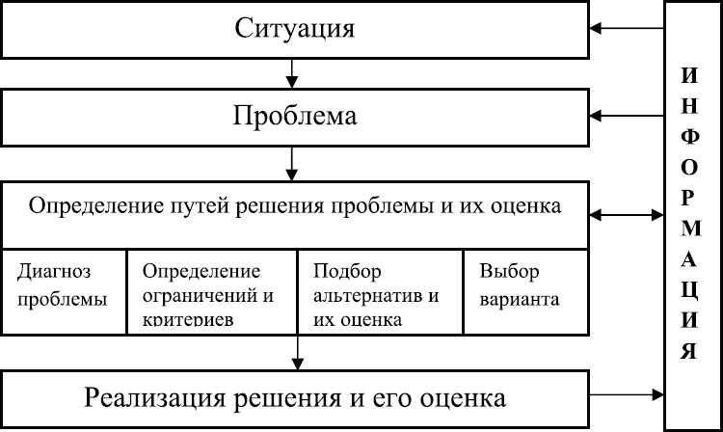
Рис. 39. Процесс принятия и реализации решения

К незапрограммированным относятся решения, принимаемые в новых ситуациях, которые требуют сбора и анализа информации и проявления таланта руководителя.
Классификация решений в зависимости от поля принятия (функции управления) подразделяют их на экономические, организационные, социальные и технические или как относящиеся к функциям стратегического планирования, делегирования, мотивации и контроля.
По методам принятия различаются интуитивные, адаптивные, экспериментальные, рациональные.

9.2. Процесс принятия управленческого решения

Основными этапами процесса принятия решений являются оценка ситуации, формулирование проблемы, моделирование путей решения проблемы и их оценка, выбор пути ее разрешения. Все эти этапы неразрывно связаны со сбором, анализом и обобщением информации, без которой принятие правильного эффективного решения невозможно (рис. 39).
Сущность информационного процесса и его особенности рассмотрены в гл. 2, поэтому перейдем к характеристике этапов принятия решений.
Под ситуацией понимается совокупность обстоятельств, возникающих в результате комбинации воздействия внешней и внутренней среды организации, которые могут носить как объективный, так и субъективный характер, т. е. могут быть закономерными или случайными. Рассмотренные в главе 4 особенности внешней среды в сочетании формируют среду принятия решения (рис. 40).
Как указывалось в главе 2, внешняя среда характеризуется сложностью (ось Z), динамизмом (ось Х) и как результатом взаимодействия этих двух величин неопределенность (ось У).
Ситуации, когда хотя бы один из факторов (Х или Z) находится в зоне минимума, характеризуются слабой неопределенностью, т. е. детерминированы. Тем самым вершины 1, 3 – простые, а 2, 4 – сложные, но вершины 1 и 2 – статичны, вершины 3 и 4 – динамичны, поэтому все ситуации, находящиеся в этих точках, приведут к детерминированным решениям.
Точки 5, 6, 7, 8 характеризуются высокой сложностью и динамизмом, т. е. ситуации будут рискованными.
Внутренняя среда, или внутреннее состояние, системы, как отмечалось, определяется состоянием каждого из ее элементов и оптимальностью связей между ними.
Применительно к организации в качестве элементов могут быть рассмотрены орудия труда (машины, механизмы, приборы), предметы труда (сырье, материалы), информация, а также люди, с помощью орудий труда превращающие предмет труда в готовый продукт.
Эти четыре элемента образуют множественные связи, взаимодополняющие друг друга и пересекающиеся друг с другом. Машины, механизмы и предметы труда связаны технологией, элементом которой являются люди, определяющие социальные и экономические связи, последние в целом формируют управленческие связи, охватывающие все элементы производства.
Количество и качество элементов, эффективность их комбинаций бесчисленны; они могут соответствовать целям принятия решения или быть дефицитными, а установленные способы взаимодействия могут обеспечивать большую или меньшую эффективность достижения цели.
Принятие решения о принципиальном обновлении продукции и повышении ее качества даже при самом благоприятном воздействии внешних факторов должно быть обосновано наличием соответствующих материальных, технических, информационных и человеческих ресурсов и их соответствующей организацией, в частности, теснейшей увязкой принципов построения технологии, организации производства и труда, управления.

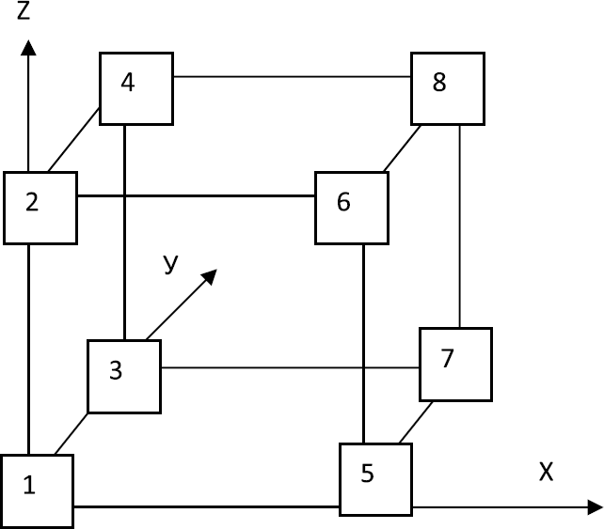
Рис. 40. Среда принятия решения

Классификация ситуаций необходима для предварительной оценки возможного характера проблем и привлечения заблаговременно требующейся информации или помощи консультантов. Ситуации классифицируются по масштабам действия (система в целом, элементы системы, подсистемы), содержанию (сохранение функционирования объекта или перевод объекта в новое состояние), причинам возникновения (производственные, экономические, психологические, организационные, социальные).
Управленческие ситуации имеют объективный характер, однако степень восприятия объективности зависит от ряда субъективных обстоятельств. Главные из них – способность лица, принимающего решение, сформировать представление, отследить его динамику, а также умение корректировать собственное представление, если поступает новая информация. Одна и та же ситуация может показаться молодому руководителю сложной и трудно поддающейся анализу, а опытному менеджеру – достаточно простой и легкорешаемой.
Любая ситуация должна быть охарактеризована в соответствии с перечнем вопросов, предложенных еще Цицероном: кто (субъект), что (объект), чем (средство), как (способ), когда (время), где (место) и зачем (цель).
Не следует путать такие два понятия, как «ситуация» и «проблема». Ситуация – это сложившаяся комбинация факторов, а проблема – это несоответствие реальной комбинации факторов той, которая желательна или является оптимальной с точки зрения имеющихся характеристик объекта. Необходимо иметь в виду, что одна и та же ситуация порождает неоднородные проблемы на разных уровнях управления.
Так же как ситуации, проблемы могут быть классифицированы по разным признакам, важнейшими из которых являются степень приоритетности, источник возникновения, масштаб влияния.
Степень срочности (приоритетность) определяется многими обстоятельствами. При этом очевидно, что степень срочности решения стратегических проблем иная, чем тактических и оперативных, поэтому ранжирование следует производить внутри проблем одного уровня.
В частности, среди стратегических проблем первоочередными признаются те, у которых есть серьезная поддержка в вышестоящих организациях, или те, от которых зависит выход организации на принципиально новые позиции в конкурентной борьбе (позиционирование на мировом рынке, занятие лидирующих позиций в отрасли по качеству продукции или сервиса). Для решения таких проблем в данный момент есть ресурсы, отличающиеся особым качеством, например специалисты редкой квалификации.
К первоочередным относятся проблемы, решение которых необходимо для устранения опасности серьезных потерь или разорения компании.
Проблемы могут быть классифицированы по источникам их возникновения.
Первая группа (проблемы функционирования) связана с тем, что фактические результаты деятельности не достигли требуемого уровня. Это может быть, например, невыполнение плана по объему или по качеству.
Вторая группа (проблемы развития) означает расхождение между потенциальными возможностями и целями, которые были поставлены.
Собранная информация должна ответить на два комплекса вопросов:
– характеристика проблемы: ее содержание, степень воздействия на организацию; звено, в котором она возникла, время ее возникновения;
– причины возникновения проблемы: внешние или внутренние (производство, финансы, труд, маркетинг), управляемые или независимые, прогнозируемые или неопределенные.
Выяснение причин должно определить цель принимаемого решения и его вид. Если причина связана с коренным пороком функционирования системы и носит всеобщий характер, то действия будут заключаться в переводе системы в новое качество, а решение будет носить долговременный, стратегический, общий характер, с соответствующим объемом собираемой информации и может быть принято только на уровне высшего менеджмента.
Цель принятия решений – состояние характеристик объекта или процесса, которое должно быть достигнуто в результате принятия решений.
В зависимости от характеристики проблемы могут быть выбраны пути поиска методов ее разрешения. В настоящее время выделяют два принципиальных направления: математическая теория принятия решения и поведенческая теория (эвристические методы).
Первое характеризуется использованием математических методов, моделей и алгоритмов. Использование моделей позволяет решить множество задач, что в конечном счете значительно повышает эффективность этого процесса. Однако далеко не все решения могут быть приняты с помощью моделей. При высокой степени неопределенности и отсутствии фиксированных числовых характеристик целей и параметров использование моделей невозможно. В остальных областях модели используются чрезвычайно широко.
Среди эвристических методов принятия решения нами будут более подробно рассмотрены следующие: интуитивный, адаптивный, экспериментальный и рациональный (аналитический).
Наиболее дешевым и практически не требующим никакой предварительной подготовки является интуитивный метод, когда решение принимается по внутреннему убеждению и, как правило, не сопровождается анализом альтернатив или привлечением какой бы то ни было дополнительной информации.
Само по себе понятие интуиции не имеет однозначного толкования и рассматривается психологами и специалистами в области высшей нервной деятельности либо как врожденный талант, либо как особый способ усвоения и мобилизации в нужный момент информации, присущий лишь отдельным личностям и проявляющийся в разные периоды жизни человека. Оба этих определения не противоречат друг другу, хотя и не объясняют причин наличия данной способности. Исследования, проведенные среди американских бизнесменов, показали, что от половины до трех четвертей эффективных управленческих решений принимается именно на основе интуиции с дополнительным использованием адаптивного и аналитического методов.
Достоинствами интуитивного метода следует считать скорость принятия решения и низкую стоимость, а недостатками – во-первых, тот факт, что интуицией располагают далеко не все люди, принимающие решения (высокоразвитая интуиция – удел достаточно узкого круга менеджеров), что дает основание рассматривать ее как особого рода талант, во-вторых, высокую степень риска.
Адаптивный метод заключается в том, что решение принимается по аналогии с уже однажды принятым. Достоинствами этого метода являются также его дешевизна и высокая степень определенности в случае принятия запрограммированных решений. Однако он имеет недостатки: во-первых, ситуация может не совпадать с той, в которой данное решение было успешным, во-вторых, трафаретный подход к решению проблемы не позволяет во многих случаях продвинуться вперед и решить новую возникшую проблему.
Экспериментальный метод находит наибольшее распространение в сфере техники и технологии, где практически ни одно решение не может быть принято без предварительного осуществления проектов небольшого масштаба.
Значительно менее успешно проведение эксперимента для принятия решений в области экономики, управления и т. д. В данном случае в качестве эксперимента могут выступать модели, деловые игры и другие аналогичные средства. Они, несомненно, могут быть использованы в учебных целях, но в реальной жизни количество факторов, их взаимосвязь так многочисленны и непредсказуемы, что в полной мере считать экспериментом все эти мероприятия нельзя.
Рациональный (аналитический) метод является наиболее дорогостоящим, поскольку для его применения необходимо осуществить сбор, анализ и обобщение информации, а также ряд аналитических действий, чтобы сделать правильный выбор.
Выбор метода принятия решения достаточно сложен и зависит от множества факторов, но некоторые характеристики должны присутствовать обязательно. К ним относятся: результативность, практичность, экономичность и временной интервал, необходимый для принятия решения.
Результативность заключается в том, что метод должен обеспечить результат – решение, которое может быть использовано для устранения проблемы.
Практичность метода должна обеспечить достоверность результата, т. е. он не должен быть чрезмерно сложным и не должен увеличивать степень неопределенности.
Экономичность предполагает, что затраты на принятие решения не могут быть больше полученного результата.
Временной интервал должен быть по возможности минимальным, в противном случае решение может стать ненужным.
В практической жизни ни один из методов изолированно не применяется. Умелый руководитель пользуется комбинацией методов с целью обеспечить как сокращение сроков принятия решений, так и повышения их качества.
Общими для всех методов являются диагноз проблемы, определение ограничений и критериев, оценка принятого и реализованного решения. Они будут рассмотрены более подробно на примере рационального метода. Специфические этапы – анализ альтернатив возможного достижения цели и их оценка по ограничениям и критериям, выбор альтернативы, т. е. принятие решения.
Рациональный метод предполагает информационный, аналитический и целеполагающий блоки принятия решения, осуществляемые по трем этапам:
– определение проблемы,
– осуществление ревизии системы и поиск вариантов ее совершенствования,
– выбор варианта, оценка его последствий.

9.3. Рациональный метод принятия решения

После того, как выявлены суть проблемы, ее причины, сформулирована цель принимаемого решения, следует приступить к выбору путей достижения этой цели, предварительно, во-первых, определив рамки, в которых следует принять данное решение, а во-вторых, выделив критерии, по которым в дальнейшем будут оцениваться пути достижения цели.
Под ограничениями понимаются установленные в условиях задачи возможные границы изменения характеристик объекта или процесса.
Ограничения в зависимости от источников их возникновения носят как объективный, так и субъективный характер, корреспондируя с факторами, влияющими на принятие решения.
Объективные ограничения могут быть результатом воздействия законов, всех факторов внешней среды – экономических, политических, технических, естественных, а также факторов внутренней среды – ресурсных, целевых, управленческих. К объективным ограничениям следует отнести также временны̀е, которые заключаются в том, что на принятие и реализацию решения объективными условиями (внешними или внутренними) отводится определенный срок, за пределами которого данное решение, возможно, не будет эффективным либо вообще не может быть реализовано.
Объективным, но не всегда выделяемым, является должностное ограничение, выражающееся в том, что каждое решение может быть принято только на определенном иерархическом уровне. При несоблюдении этого правила принятое решение может быть отменено вышестоящим руководящим лицом или возникнут затруднения с его реализацией, поскольку лицо, принявшее решение, не соответствующее его положению в иерархии, не имеет достаточной власти и ресурсов для его реализации. Ненадлежащим образом принятое решение может привести к проблемам организации в целом или конфликтам между сотрудником, принявшим решение, и его непосредственным руководителем.
Субъективными считаются ограничения, связанные с лицом, принимающим решения, и влияющие на адекватность его восприятия объективному положению системы. Наиболее важные субъективные ограничения зависят от инновационных способностей менеджера, умения творчески отнестись к разрешению проблем, оценить ситуацию, решиться на разумный риск, наличия логического мышления – способности к анализу поступающей информации и синтезу полученных результатов.
Значение ограничений в процессе принятия решения очень велико, так как именно они позволяют в дальнейшем отсечь недопустимые варианты решения, которые по каким-либо причинам не могут быть реализованы и на которые нецелесообразно тратить силы и время.
При всей значимости ограничений в специальной литературе им уделено очень мало внимания, чего нельзя сказать о критериях, под которыми понимаются, во-первых, показатели, характеризующие степень приближения к цели каждого из вариантов ее достижения, и, во-вторых, показатели, служащие для объективного сопоставления различных вариантов решения и выбора из них наиболее эффективного. В определенной степени критерии могут повторять ограничения, т. е. они могут выражаться в каких-то показателях использования ресурсов или времени. Однако критерии – понятие более сложное, чем ограничения, поскольку, во-первых, они не всегда могут быть выражены определенными количественными показателями, а во-вторых, довольно редко используется один критерий выбора альтернатив. Как правило, альтернативы должны быть оценены по целому комплексу критериев, которые переплетаются между собою самым причудливым образом.
К объективным критериям можно отнести степень достижения цели, выраженную конкретным показателем (рубли, проценты, натуральные величины), либо в виде шкал интервалов, отношений, разностей. Они позволяют измерить, насколько (шкалы интервалов и разности) или во сколько раз (шкалы отношений, абсолютная шкала) один вариант решения отличается от другого по выбранному критерию.
Во многих случаях не удается ограничиться одним критерием, в связи с чем возникает необходимость сочетания количественных и качественных критериев.
Качественные критерии значительно менее определенны, чем количественные, и могут выглядеть как позитивная или негативная оценка со стороны руководства, укрепление авторитета руководителя, улучшение психологического климата в коллективе. Качественные критерии с трудом поддаются учету, и потому, как правило, оценка альтернатив осуществляется на основе количественных критериев. Сферы применения качественных критериев – это, как правило, субъективные экспертные оценки, базирующиеся на компетенции лиц, проводящих оценку.
Необходимость использования совокупности количественных и качественных критериев остро ставит вопрос о приведении их к «общему знаменателю». В противном случае практически невозможно сравнивать варианты. Тем самым встает задача агрегирования частных критериев или выбор одного критерия в качестве основного. Оба эти пути обладают множеством недостатков. Агрегирование означает получение взвешенной суммы оценок, при этом и сами оценки, и определение приоритетных критериев чрезвычайно субъективны, даже если они определены экспертным путем.
Поскольку многокритериальность присуща незапрограммированным ситуациям с высокой степенью неопределенности, осуществление экспертного метода практически затруднено, а оценки и приоритеты исчисляются эмпирически.
Очевидна необходимость согласования критериев специфических и частных решений с глобальным критерием и их подчинение последнему. В этом случае образуется система взаимосвязанных критериев, обеспечивающих согласованность всей иерархии решений.
Следует уделить дополнительное внимание субъективным критериям, поскольку на практике они оказывают большое влияние на степень учета объективных факторов. В качестве субъективных критериев выступают личностные факторы принятия решения, а также тип руководителя, представленный управленческой решеткой Блейка и Моутон, рассмотренной выше.
К субъективным относятся такие критерии, как имидж, комфортный психологический климат, репутация, этическая сторона принятия решения.
Специфическим критерием является среда принятия решений, которая характеризуется четырьмя показателями: определенностью, риском, неопределенностью, конфликтностью.
Определенность выражается в том, что результат может быть заранее предсказан и степень прогнозируемости этого предсказания близка к единице. Она зависит от степени полноты и достоверности информации и накопленного опыта осуществления действий на основе этой информации. Определенность сокращает время разработки решения, снижает затраты на выбор альтернативы, что создает широкие возможности для использования количественных методов, моделей, компьютеров.
Основная часть решений принимается в условиях риска. Под риском понимаются такие ситуации, когда результат решения может быть исчислен с определенной степенью вероятности, которая колеблется от 0 до 1. Вероятность может быть рассчитана математическими методами на основе статистического анализа опытных данных. Эффективность решений, принимаемых в условиях риска, подтверждается деятельностью страховых компаний, которые разрабатывают свои тарифы и объем страховых взносов таким образом, чтобы, с одной стороны, как можно большее количество людей осуществляли страхование, а с другой стороны – выплачивая премии, страховые компании могли обеспечивать себе прибыль. Если в распоряжении руководителя нет методик расчета риска осуществляемых им мероприятий, степень риска может быть определена на основе анализа практического опыта, которым располагает руководитель, или обобщения материалов, публикуемых в специальных исследованиях и периодической печати. Уменьшение степени риска может быть достигнуто за счет дополнительного сбора информации, привлечения компетентных специалистов, а также проведения предварительного эксперимента перед осуществлением того или иного процесса.
Значительная часть управленческих решений принимается в условиях неопределенности. Неопределенность – это такая ситуация, когда количество факторов, влияющих на процесс, и связи между ними настолько сложны, что получение сколько-нибудь достоверной информации об этих связях практически невозможно. Все инновационные решения принимаются в условиях неопределенности.
Особенность этого фактора состоит в том, что понятие неопределенности выступает как объективное и субъективное. Объективный характер неопределенности связан со множеством обстоятельств, наиболее значимы из которых следующие:
– чрезмерное количество объектов и связей между ними, влияние которых не исследовано или не прогнозируемо;
– ресурсные, в том числе временные, ограничения для сбора и анализа информации;
– отсутствие достоверной и своевременной информации;
– высокая стоимость обеспечения определенности.
Субъективный характер неопределенности порождается недостаточной компетенцией лица, принимающего решения, его личностными факторами, рассмотренными выше.
Если первые три характеристики среды принятия решения диктовались преимущественно внешним окружением, то конфликтность возникает, скорее всего, внутри организации. Конфликт с агентами внешнего окружения реализует себя в риске и неопределенности. Естественно, имеется в виду деструктивный конфликт, когда стороны не могут найти компромиссного решения.
Конфликтная среда требует особого внимания при принятии и реализации решения, так как стороны в деструктивном конфликте заняты не столько существом спора, сколько желанием навредить противнику.

9.4. Подбор и оценка альтернатив решения

Определив цель и границы допустимых действий, следует рассмотреть различные способы ее достижения. В зависимости от масштабов цели варианты могут касаться как глобальных вопросов – выбор стратегии, так и частных – назначение определенного сотрудника на должность, выбор поставщика или покупателя и т. п.
В качестве примера альтернатив стратегического планирования могут быть приведены стратегии завоевания рынка: лидерство по издержкам с соответствующим лидерством по ценам, дифференциация по ценам, фокусная стратегия, рассмотренные в разделе 4.3.
В жизни руководителей организации и ее подразделений помимо вышерассмотренных возникают более частные, но очень серьезные проблемы:
– повышение рентабельности организации (может быть достигнуто за счет роста качества продукции и соответствующего изменения цен, снижения издержек производства и санации ассортимента);
– повышение технического уровня производства (может быть достигнуто разными способами);
– придание инновационного облика коллективу (может быть результатом масштабного повышения квалификации или частичного обновления коллектива);
– выбор состава поставщиков, обеспечивающих стабильный график снабжения продукцией требуемого качества по удовлетворительным ценам;
– оптимизация величины запасов всех видов (начальный товарный запас, незавершенного производства, готовая продукция).
Выбор альтернативы, собственно, и есть принятие решения.
Процесс отбора альтернатив содержит внутреннее противоречие.
С одной стороны, теоретически желательно проанализировать как можно больше альтернатив для того, чтобы выбрать действительно самую лучшую, с другой – существуют уже рассмотренные нами ограничения, заставляющие сузить круг поисков. Поэтому число фактически сравниваемых альтернатив формируется в результате отсечения заведомо недопустимых, не отвечающих объективным ограничениям.
Из числа допустимых исключаются те, которые и на первый взгляд (или на основе интуиции и опыта) уступают другим, а затем те, которые выявляют неконкурентоспособность на первом этапе оценки.
Например, на открывшуюся вакансию претендуют три человека, чьи документы соответствуют требованиям. Но при интервью один из кандидатов проявляет неадекватную реакцию на обычные вопросы типа: «Готовы ли вы ущемить свои интересы ради выигрыша команды в целом?». Тем самым он исключается из дальнейшего отбора, так как людей набирают для командной работы.
Оставшиеся допустимые альтернативы должны быть сравнены между собой, оценены в сопоставимых критериях.
Оценка альтернатив, например, стратегий завоевания или сохранения рынка, может осуществляться на основе следующих характеристик:
– время реализации;
– стоимость реализации;
– степень риска;
– обеспеченность ресурсами всех видов;
– отрицательные последствия, в частности возникновение новых проблем.
Выбор метода оценки альтернатив зависит от типа решения, наличия информации, степени неопределенности, поля возникновения проблемы.
Рассмотрим один из них – метод взвешенных баллов (табл.12). Сущность его состоит в следующем:
– выбор критериев оценки вариантов (К j );
– определение в баллах значения каждого критерия по варианту (E ij );
– установление на субъективной основе коэффициента значимости (веса) каждого из принятых критериев оценки эффективности (V j );
– определение каждого из результатов во взаимосвязи с весом (E ij V j );
– суммирование результатов по каждому критерию имеющихся альтернатив Ʃij E ij V j .
Расчет имеет следующий вид:
варианты решения В 1 , В 2 , В 3 ; критерии К 1 , К 2 , К 3 ;
вес каждого критерия V 1 , V 2 , V 3 .

Таблица 12
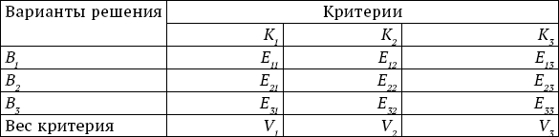

Общая оценка по варианту В 1 :
ƩE 1j V j = Е 11 V 1 + E 12 V 2 +E 13 V 3
По варианту В 2 :
ƩE 2j V j =E 21 V 1 +E 22 V 2 +E 23 V 3
По варианту В 3 :
ƩE 3j V j =E 31 V 1 +E 32 V 2 +E 33 V 3
Сопоставив результаты, выбираем тот, который получил максимальную сумму.
Если два варианта имеют равную сумму, предпочтительнее будет тот, у которого выше показатель по доминирующему критерию.
Поскольку и оценки критериев (Е 11 , Е 21 , Е 33 и т. д.) и удельные веса (V 1 , V 2 , V n ) определяются эмпирически, экспертные методы весьма субъективны, однако при высокой квалификации и объективности экспертов они себя оправдывают.
Осуществляя выбор среди альтернатив, лицо, принимающее решение, стремится обеспечить самое высокое качество выбора, возможное в конкретных условиях. Понятие качества управленческого решения достаточно неоднозначно: во-первых, потому, что в полной мере оно может быть оценено только после того как решение реализовано; во-вторых, недостатки в реализации могут свести на нет высокое качество решения на этапе его теоретического обоснования.
Первым общепринятым условием качества управленческого решения является его научная обоснованность, т. е. знание объективных законов развития системы и конкретного объекта, применительно к которому принимается решение. Лицу, принимающему решение, необходимо умение прогнозировать тенденции развития объекта управления, располагать полной, достоверной, своевременной информацией, знать основные рекомендации теории принятия решения. Столь серьезные требования к научной обоснованности достаточно остро ставят вопрос о широком привлечении в качестве консультантов как специалистов со стороны, а также сотрудников собственного учреждения.
Вторым условием выступает системность, которая включает, с одной стороны, логическую связь между целями и методами их достижения, с другой – единство подхода к решению разных проблем, связанных между собою, вытекающее из стратегии организации.
Третье условие – своевременность принятия решения, которая означает, что время, затраченное на принятие и реализацию решения, должно соответствовать реальным условиям функционирования объекта, т. е. результат должен быть получен в тот срок, когда он может быть в полной мере эффективен.
Очевидно, что первые два условия находятся в противоречии с третьим, поскольку научная обоснованность включает сбор информации, а это требует времени, системность предполагает формулирование принципов построения системы решения, что также требует времени. В реальной жизни разрешение этого противоречия либо достигается на основе накопленного практического опыта, либо базируется на интуиции лица, принимающего решение.
Четвертое условие – практичность. Любое самое великолепное решение будет абсолютно бессмысленным, если организация не располагает возможностями для его реализации в ограниченные сроки и при тех ресурсах, которые она имеет. Этот вопрос подробно рассмотрен в п. 4.2.
Пятое условие – правомочность. Она означает, что решение должно принимается тем лицом (органом), которое имеет соответствующее законное основание его принимать. Отрицательные последствия нарушения этого требования рассмотрены в п. 9.3.
Следует помнить, что качество решения – понятие относительное, и потому всегда надо быть готовым к тому, что при изменении ситуации возникает необходимость либо частично изменить, либо полностью отказаться от него. И это вовсе не означает, что данное решение было в принципе неправильно. Если такая ситуация возникнет, нужно рассматривать ее как совершенно нормальную и уделять как можно больше внимания прогнозированию ее развития и формулированию запасных вариантов реакции на эту ситуацию.
Вновь очевидно, что данное условие противоречит второму условию качества управленческого решения, ибо под воздействием объективных факторов вынуждает иногда переходить к совершенно иной системе решений. Это логическое противоречие не является надуманным, а отражает реальные противоречия жизни.
Повышению качества решения способствует также четкая отработка процедуры принятия решения, несоблюдение которой приводит к снижению его качества. Исследования показывают, что доля некачественных решений достаточно высока.

9.5. Реализация и анализ правильности принятого решения

Последнее десятилетие ХХ в. характеризовалось очевидным смещением центра тяжести с теории принятия управленческого решения на этап его реализации. Такое изменение акцента отражало объективно существующие проблемы практического менеджмента и позволяло сформулировать тезис: реализовать решение значительно сложнее, чем его принять.
Справедливость этого утверждения может быть доказана тем, что принятие решения вовсе не означает разрешения проблемы, а лишь создает теоретические предпосылки этого процесса. Проблема может быть разрешена тогда, когда решение реализовано. И тем самым значимость принятого решения может отчетливо проявиться только на этом этапе.
Реализация решения связана с усилиями коллектива сотрудников компании. Организация коллективной работы требует серьезных мер по распределению обязанностей и последующей координации деятельности людей в ходе их осуществления.
Кроме того, реализация любого решения непременно сопровождается сопротивлением тех, чьи интересы оно нарушает. Это сопротивление может быть порождено целым комплексом причин: реальным ущемлением интересов, непониманием правильности решения вследствие недостаточной информированности, организационной деятельностью неформального лидера, стремящегося подорвать авторитет формального лидера, и т. д. Независимо от причины преодоление сопротивления – специальная задача, требующая дополнительных усилий и дополнительного времени.
И наконец, чрезвычайно важно, чтобы принимаемые решения составляли единую систему или последовательную цепь шагов по достижению заранее сформулированной цели. Единство принимаемых решений образует линию поведения личности или организации, что очень важно для деловой репутации. Все контрагенты представляют себе возможное поведение фирмы, и это снижает риск в партнерстве с нею. Однако в некоторых случаях возникает необходимость принятия на первый взгляд нелогичного решения. Если обстоятельства побуждают руководителя к такому шагу, следует объяснить коллективу, чем вызван поворот.
Тем самым на этапе реализации еще более остро, чем на этапе принятия решения, встает вопрос об ответственности лица, принимающего решения, за последствия его действий перед обществом в целом, партнерами, собственным коллективом.
Ответственность может быть определена как соблюдение в процессе принятия и реализации решения норм, требований и правил. Эти параметры могут быть установлены государством и его органами, обществом, моралью и нравственностью, вышестоящей инстанцией.
В зависимости от субъекта, установившего нормы и правила, подлежащие соблюдению, различают ответственность юридическую (уголовную и гражданскую), за соблюдением которой следит судебная система; административную (дисциплинарную и материальную), находящуюся в ведении иерархического контроля; социальную – перед общественным мнением; моральную – перед корпоративной культурой.
Значимость и соотношение разных форм ответственности непостоянны и зависят от множества факторов. В странах со сложившимися принципами демократии значение общественного мнения и корпоративной культуры иногда превалирует над законом и административной ответственностью.
В России эти категории развиты очень слабо и потому принимаются решения о фальсификации лекарств, сбросе промышленных стоков в реки и т. п.
Аналогично тому, как процесс принятия решения распадается на определенные стадии, процесс реализации решения также имеет определенный алгоритм. Основными этапами реализации решения является:
– составление плана;
– организация осуществления решения;
– контроль выполнения решения;
– оценка результатов реализации решения.
Распределение конкретных заданий между членами коллектива будет успешным только в том случае, если учтены особенности человеческих ресурсов и соблюдены принципы эффективного делегирования полномочий и ответственности.
Необходимым условием активности сотрудников в реализации решения выступает система мотивации, т. е. обеспечение заинтересованности каждого участника процесса в достижении заранее поставленной цели. Организация мотивации должна учитывать прежде всего потребности и ожидания сотрудников.
Соблюдение принципов делегирования и мотивации образует предпосылку создания механизма реализации решения.
После распределения между исполнителями полномочий и ответственности надо осуществить организационные меры, которые призваны обеспечить воплощение в жизнь принятого решения. Смысл этих мер двоякий.
Во-первых, следует сформировать у всех участников процесса реализации решения однозначное понимание глобальной цели и сопряженных с нею специфических и частных целей, таким образом, определить место каждого подразделения (участника) в общем процессе. Очень важно, чтобы все исполнители осознали связи, необходимые для хода процесса, и включились в поиск оптимальной структуры этих связей.
Во-вторых, следует обеспечить каждому исполнителю получение информации о тех новых знаниях или навыках, которые нужны ему лично для эффективного участия в реализации решения.
Для решения первой задачи могут быть использованы собрания, совещания, на которых необходимо четко сформулировать суть принимаемого решения и возможные пути достижения поставленной цели. Особое внимание следует уделить гипотетическим проблемам, трудностям и путям их преодоления. Следует организовать обмен мнениями, чтобы выявить, насколько усвоены поставленные задачи, а также обнаружить возможные препятствия и трудности, которые не были учтены при постановке задачи.
Вторая задача вытекает из первой, но в отличие от нее должна решаться в микроколлективах или даже персонально. Следует проводить беседы с отдельными исполнителями, особенно с теми, которые выражают сомнение по поводу предстоящей работы или должны выполнять новые для них функции.
Роль руководителя, в задачи которого входит личное распорядительство и вмешательство в критических ситуациях, в процессе реализации решения чрезвычайно важна. Личное распорядительство предполагает включение руководителя в момент возникновения непредвиденных обстоятельств или возникновения конфликта между участниками процесса реализации решения.
Оценивая значение контроля в реализации решения, необходимо остановиться на его психологическом аспекте. Речь идет о той ситуации, когда в процессе контроля обнаруживаются отклонения от намеченного плана. Как указывалось выше, задача контроля – выявить причины отклонений. Перечислим некоторые из них:
– ошибка руководителя при выборе путей решения проблемы, делегировании, мотивации;
– небрежно проведенный инструктаж, приведший к ошибкам и лишней трате времени;
– сознательное сопротивление группы исполнителей, саботирующих реализацию решения;
– недостоверная информация о ходе выполнения решения и т. п.
Устранение всех этих причин связано с серьезными моральными проблемами. Руководитель должен признать свою ошибку, что всегда очень нелегко не только потому, что это удар по его самолюбию, но и потому, что он попадает, используя шахматную терминологию, в позицию цугцванга – любой ход плохой.
Непризнание ошибки чревато серьезными последствиями, признание – ущербом авторитету.
Сознательное сопротивление и недостоверная информация требуют целого комплекса мер управленческого воздействия, включающих, возможно, и увольнение некоторых сотрудников. Это может оздоровить ситуацию, но обязательно будет сопровождаться дискомфортным психологическим климатом, что очень вредно для коллектива.
Понятие эффективности управленческих решений в настоящее время не имеет однозначного толкования, поскольку представляется довольно затруднительным четко выделить в итогах деятельности организации в целом ту часть, которая представляет собой непосредственный результат эффективности управленческих решений. Определенное воздействие оказывают внешние факторы. Тем не менее следует сказать, что эффективность управления организацией складывается из эффективности принимаемых решений, под которой понимается степень достижения цели в том поле, в котором она поставлена, в сопоставлении с ресурсными (временными, финансовыми, людскими и т. д.) издержками.

Резюме

Решение представляет собой мыслительно-действенный акт, конституирующим признаком которого является постановка цели и выбор пути ее достижения из нескольких альтернатив.
Управленческие решения отличаются тем, что все признаки решения – цель, методы ее достижения, последствия – носят не личный, а общественный характер.
Реализация всех функций менеджмента представляет собой цепь неразрывно связанных между собой управленческих решений.
Принятие решения требует предварительного сбора информации, на основании которой лицо, принимающее решение, должно ответить на следующие вопросы:
– как срочно нужно принять решение?
– кто полномочен принять решение?
– с кем следует проконсультироваться?
– кто будет утверждать решение?
– кого необходимо проинформировать относительно принятого решения?
В зависимости от ответов на эти вопросы будет определяться характер принятого решения. Классификация решений осуществляется по следующим признакам:
– источник принятия (инициативные, по указанию);
– степень воздействия на объект (стратегические – долгосрочные, тактические – краткосрочные) и сроки действия;
– порядок принятия (индивидуальные, коллективные);
– способ фиксации (устные, письменные, на электронных носителях);
– степень повторяемости (запрограммированные, незапрограммированные);
– поле (производство, маркетинг, кадры, стратегия, делегирование, мотивация, контроль);
– методы принятия (математические, эвристические).
Процесс принятия управленческого решения включает в себя следующие этапы: оценка ситуации, диагноз проблемы, постановка цели и определение вида решения, выбор метода принятия решения. Все эти этапы сопровождаются сбором и анализом информации.
Ситуация – совокупность обстоятельств, возникающих как результат комбинации воздействия внешней и внутренней среды организации, которые могут быть закономерными и случайными. Ситуации классифицируются по масштабам действия, содержанию, причинам возникновения. Ситуация порождает проблему.
Проблема – несоответствие реальной комбинации факторов той, которая желательна или является оптимальной с точки зрения имеющихся характеристик объекта.
Проблемы могут быть классифицированы по степени приоритетности, источнику возникновения, масштабам влияния. Диагноз проблемы на основе собранной информации состоит в ответе на следующие вопросы:
– содержание проблемы, степень ее воздействия на организацию, звено, в котором она возникла, время ее возникновения;
– причины возникновения проблемы: внешние, внутренние, управляемые, неуправляемые, прогнозируемые, неопределенные.
Выявление причин позволяет сформулировать цель решения – состояние характеристик объекта или процесса, которое должно быть достигнуто в результате реализации принятого решения.
В зависимости от характеристики проблемы выбирают методы ее разрешения – математические или эвристические.
Управленческие решения принимаются в основном эвристическими методами: интуитивным, адаптивным, экспериментальным и рациональным.
Рациональный метод является наиболее дорогим, ибо его применение предусматривает сбор значительно большего объема информации по сравнению с другими методами, более детальный ее анализ на этапах определения ограничений и критериев оценки и выбора альтернатив.
Ограничения – это установленные в условиях решения данной проблемы объективные и субъективные границы изменения объекта или использования ресурсов. Объективные ограничения – результат воздействия законов, факторов как внешней среды – экономических, технических, политических, естественных, временных, так и внутренней среды – ресурсных, целевых, управленческих, должностных. Субъективные ограничения связаны с лицом, принимающим решения. Они касаются деловых и личностных характеристик этого лица. Ограничения используются для отсечения недопустимых альтернатив на этапе их отбора.
Критерии – показатели, характеризующие степень приближения к цели каждого из вариантов и используемые тем самым для сопоставления альтернатив.
Как правило, приходится использовать количественные критерии, выраженные в стоимостных, натуральных, относительных единицах, а также качественные, зачастую носящие субъективный характер, поскольку большинство альтернатив требует многокритериальной оценки. Тем самым возникает проблема агрегирования разнохарактерных критериев, что осуществляется, в частности, с помощью метода взвешенных баллов.
Суть метода состоит в том, что формулируются критерии оценки альтернатив достижения цели: например, при выборе поставщика – цена, комплектность поставки, интервалы поставки, условия оплаты, качество и т. п. Для каждого критерия устанавливается удельный вес в общей оценке варианта, а затем каждый из вариантов оценивается общим баллом, полученным суммированием произведений удельного веса критерия на его оценку в баллах. Вариант, получивший максимальный общий балл, становится принятым решением. При всей субъективности оценок и установлении удельных весов метод является достаточно распространенным, т. е. практически пригодным.
При выборе альтернативы очевидно стремление обеспечить самое качественное решение. Качество решения определяется его научной обоснованностью, системностью, своевременностью, практичностью, правомочностью.
Реализация решения играет ключевую роль, так как при ее осуществлении может быть обесценено самое высококачественное решение и устранены недочеты, допущенные при принятии решения.
Основными этапами реализации решения являются планирование, организация реализации (осуществление делегирования, разработка механизма мотивации и контроля), оценка результатов реализации.
Важнейшая роль в успешной реализации решения принадлежит руководителю процесса.

Контрольные вопросы и задания

1. В чем особенность управленческого решения?
2. В чем проявляется влияние объективных факторов на принятие решений?
3. Какова роль субъективных факторов в принятии решений?
4. Назовите принципы классификации решений.
5. Дайте сравнительную характеристику методов принятия решений. Каковы условия их применения?
6. Что понимается под информационным обеспечением принятия решений?
7. Изложите основные этапы принятия решения рациональным методом и их проблемы.
8. Охарактеризуйте алгоритм реализации решений и его основные этапы.
9. Каковы критерии оценки эффективности принятия и реализации решений?

Практическое задание

Изложите подробно процесс принятия и реализации решения по этапам: сбор информации, проблема (диагноз, причины, цель принятия решения, вид решения), ограничения и критерии, альтернативы, оценка альтернатив, выбор, реализация решения, оценка правильности выбора.
Российская фирма более 10 лет успешно работает на региональном рынке ценных бумаг юридическим консультантом. Заказчиками данной фирмы являются различной величины акционерные общества, многие из которых сотрудничают с ней по нескольку лет. И хотя по стандартам российского бухгалтерского учета репутация фирмы не отражается в нематериальных активах, но, несомненно, заказчики при выборе исполнителя оценивают репутацию всеми доступными им средствами. Служба безопасности в фирме отсутствует. Все вспомогательные службы отданы на аутсорсинг.
В прошлом месяце фирма получила информацию о том, что конкуренты распространяют слухи о недобросовестном ведении дел. В данном случае совсем проигнорировать эту ситуацию фирма не может, так как юридический консалтинг требует безупречной репутации и даже незначительный изъян может подорвать доверие партнеров и заказчиков и сказаться на поступлении заказов.
Сложившаяся комбинация факторов не соответствует желательной или оптимальной комбинации с точки зрения имеющихся характеристик объекта.
Следовательно, данная ситуация становится проблемой и требует принятия управленческого решения.

Глава 10

Психологический климат в коллективе

10.1. Понятие комфортного психологического климата

Еще одной чрезвычайно важной сферой действия менеджера-руководителя является обеспечение комфортного психологического климата в коллективе. Термин «психологический климат» появился относительно недавно, так как в течение длительного времени этой стороне управления уделяли мало внимания, рассматривая прежде всего технические моменты и экономический аспект деятельности организации. Лишь в 20-е гг. XX в. впервые широко был поставлен вопрос о том, что психологический климат в коллективе имеет не меньшее значение, чем другие аспекты деятельности. Современная теория управления, ставя во главу угла человека, все больше внимания уделяет тому, как влияет психологическая атмосфера в организации на ее эффективность и возможность максимальной мобилизации интеллектуально-креативного ресурса. Всем уже сейчас должно быть очевидно, что комфортный психологический климат – одно из важнейших условий достижения конкурентных преимуществ.
Комфортный психологический климат – это обстановка, в которой люди получают удовольствие от процесса труда и стремятся осуществлять его как можно лучше, главный фактор достижения социальной эффективности, без чего, как показывает практика, невозможна устойчивая экономическая эффективность. Исследования психологов показали, что длительное плохое настроение коллектива снижает результативность его работы примерно в полтора раза, иначе говоря, некомфортный психологический климат оказывается одним из наиболее негативных факторов воздействия на конкурентные преимущества организации.
Психологический климат вообще – это реальные формы взаимодействия людей как участников совместной деятельности. Его состояние и степень комфорта определяются большим количеством факторов, как объективных, так и субъективных. Безусловно, состояние психологического климата во многом диктуется внешними, не зависящими от организации обстоятельствами, при этом следует отметить, что довольно часто трудные и даже опасные внешние обстоятельства способствуют сплочению коллектива и достижению им высокой комфортности. Например, Великая Отечественная война, которая, безусловно, поставила коллективы всех предприятий и организаций в чрезвычайно трудные условия, создала очень высокую степень комфорта психологического климата на волне патриотизма, ощущения общности цели и достижения безопасности, спасения жизни, страны в целом.
В мирных условиях неблагоприятные внешние условия могут воздействовать на психологический климат в разных направлениях, и это во многом зависит от того, насколько успешна деятельность руководителя по созданию сплоченного коллектива, от состава этого коллектива с точки зрения его психологических и морально-этических характеристик. Мы не случайно, характеризуя психологический климат, употребляем термин «сплоченность», поскольку именно сплоченность есть выражение комфортности психологического климата. Она характеризует психологическое единство людей в важнейших вопросах жизнедеятельности коллектива, проявляющееся в притяжении к нему участников, стремлении защитить его и сохранить. Сплоченность обусловлена необходимостью взаимопомощи и поддержки друг друга в деле достижения целей, взаимными эмоциональными предпочтениями, пониманием роли коллектива в обеспечении решения тех или иных задач. Сплоченные коллективы характеризуют высокая способность и готовность к самостоятельному преодолению возникающих трудностей и согласованность действия.
Степень комфортности психологического климата зависит от парадигмы управления человеческими ресурсами. Воспользуемся классификационной схемой, предложенной Д. Коулом, чтобы раскрыть специфику каждой из выделенных парадигм кадрового менеджмента, определяемую типом доминирующей в корпорации организационной культуры.
При доминировании бюрократической организационной культуры господствуют следующие стереотипы:
– работники – прирожденные лентяи, пассивны и нуждаются в манипулировании и контроле со стороны организации, поэтому менеджер, несущий ответственность за функционирование персонала организации, должен уделять особое внимание стимулированию работы подчиненных;
– для работников побудительным мотивом в первую очередь является экономический интерес, поэтому следует делать все для того, чтобы обеспечить им максимальный доход;
– организационная структура должна быть спроектирована таким образом, чтобы контролировать желания работников и в максимальной степени нейтрализовать возможные последствия их непредсказуемых действий;
– поскольку работники по своей натуре склонны противодействовать целям, предписываемым организацией, и в основном не способны на жесткий самоконтроль и самодисциплину, необходим надежный внешний контроль над их деятельностью, чтобы обеспечить достижение поставленных руководством целей;
– на руководящую работу могут выдвигаться те немногие работники, которые способны к самоконтролю и имеют высокую мотивацию, целеустремленны и честолюбивы.
Естественно, психологический климат в такой организации весьма некомфортен.
При доминировании органической организационной культуры руководство исходит из следующих представлений:
– работники озабочены в основном социальными нуждами и обретают чувство самоидентичности только во взаимоотношениях с другими людьми;
– рационализация производства и узкая специализация приводят к тому, что смысл производственной деятельности работники видят не в самой работе, а в социальных отношениях, которые складываются в процессе труда;
– работники в большей степени склонны реагировать на воздействие своих товарищей, чем на инициативы начальства;
– высокий уровень сплоченности делает групповое мнение основным источником морального авторитета для членов трудового коллектива;
– работники готовы положительно реагировать на инициативы начальства, когда оно учитывает социальные потребности своих подчиненных и в первую очередь потребность в общественном признании.
Психологический климат в таких организациях спокойный, но не побуждает к творчеству.
В случае преобладания предпринимательской организационной культуры работники интересуются только личными целями. Они равнодушны к специфическим задачам организации, кроме такой универсальной цели, как достижение максимальной прибыли. Поэтому с ними лучше не обсуждать эти задачи, дабы не вызвать излишнего сопротивления при их реализации. Лучший способ заставить организацию работать – нанять настойчивых, агрессивно настроенных людей и постараться сохранить контроль над ними в условиях постоянно меняющейся внешней среды. Не исключено, что в этой агрессивной среде детальная проработка задач организации окажется бессмысленным делом, поскольку решающим фактором является инициатива самих работников; наиболее эффективный способ мотивации работников – вызов, который открывает хорошую возможность для их самореализации. При этом вызов должен быть соразмерен потенциалу работников, а менеджеру следует предусмотреть в случае успеха достойное вознаграждение; властные полномочия редко кому-нибудь делегируются из-за опасений возможной ошибки. Работники свободны в своих действиях, пока делают правильные вещи; ответственность не предписывается работникам, но ее принимают на себя те, кто готов при любых обстоятельствах выполнить свои обязательства, несмотря на сопряженный с этим риск.
Именно эти качества подчиненных особенно высоко ценятся, что создает в коллективе атмосферу повышенной тревожности и побуждает работников трудиться с полной самоотдачей, не глядя на часы. Для таких одержимых работой предприимчивых людей не имеют особого значения должности и звания, что дает менеджеру определенную свободу маневра при ограниченных финансовых ресурсах и позволяет особенно долго не мучиться над вопросом о том, чей вклад в общий результат был наибольшим.
На наш взгляд, психологический климат в таких организациях агрессивен, но опыт показывает, что для определенных типов людей он комфортен.
При партисипативной организационной культуре подавляющее большинство работников готовы напряженно трудиться ради достижения целей, находящихся за пределами их личных интересов. Каждый индивидуум уникален, поэтому стандартные управленческие подходы не срабатывают, они должны быть сформулированы применительно к конкретному человеку и данной ситуации; индивидуумы достаточно гибки для того, чтобы органично сочетать личные цели с целями команды, если сама команда ясно представляет себе, к чему она стремится. Взаимодополняемость способностей членов команды и общность основных ценностных установок обеспечивает полноценное использование индивидуальных навыков и умений при достижении общекомандных целей; для координации усилий многих людей необходимо наличие осмысленной коммуникации между членами группы. Незаурядные цели должны формулироваться таким образом, чтобы энергия команды могла быть конструктивно направлена на их достижение, требуются новый тип руководства и освоение новых умений и навыков всеми членами команды. Процесс командообразования предполагает активное участие всех членов команды в анализе проблем и перспектив, планировании совместных действий, оценке (и самооценке) полученных результатов и индивидуальных вкладов в общую работу.
Комфортный психологический климат не возникает сам по себе, а является результатом целенаправленной и длительной работы как руководителя, так и членов коллектива, если перед ними поставлена такая задача. Этапы жизненного цикла организации во многом влияют на степень комфорта психологического климата. Как правило, на начальном этапе, когда все, кто создает организацию (обычно небольшая группа людей) объединены единой целью и действуют в основном на энтузиазме, комфортный психологический климат носит характер дружеского общения, тусовки. По мере того как организация разрастается и в коллектив вливается большое количество разных людей, психологический климат меняется, поскольку идет процесс формирования первичного коллектива с возникающими симпатиями, антипатиями, адаптацией различных групп и отдельных людей друг к другу, а также осознание целей, и тем самым происходят процессы, которые вряд ли способствуют комфортности первоначального коллектива.
Чрезвычайно важно на этом этапе сформулировать и претворить в жизнь современные принципы подбора персонала, включающие не только оценку профессионального уровня будущего работника, но и его человеческие черты. К. Нордстрем и Й. Риддерстрале приводят слова одного из руководителей английской авиакомпании: «Логика такова, что вы можете из хороших людей сделать хороших пилотов, но превратить хороших пилотов с проблемами в отношениях с другими людьми в дружелюбных с клиентами и коллегами сотрудников практически невозможно».
Подобный подход не вполне может быть реализован сегодня в России в связи с острым дефицитом квалифицированной рабочей силы, однако он заслуживает пристального внимания.
Также необходимо разработать систему адаптации вновь принятых к технологическим, социальным и этическим принципам организации. Отсутствие такой системы порождает текучесть кадров в первые три месяца после приема на работу, что создает перегрузку основного костяка коллектива и моральное напряжение, так как адаптация – процесс обоюдный: человек приспосабливается к коллективу, а коллектив – к человеку. И если каждые три месяца появляется новый человек, обстановка в коллективе накаляется.
Заранее продуманная система производственной, социальной и бытовой адаптации, подготовка коллектива к новому члену, обеспечение рабочим местом (стол, компьютер), спецодеждой, если она требуется, выделение куратора-наставника позволяют новичку легче войти в работу и в коллектив, будут способствовать повышению для него комфортности психологического климата.
Первичный трудовой коллектив представляет собой микросреду, в которой формируются трудовые и социальные качества работников, групповые ценности и нормы поведения. Его особенность в том, что здесь закладываются устойчивые повседневные личные контакты между членами коллектива. Такое непосредственное личное общение служит основой для возникновения эмоциональных, межличностных отношений.
Работоспособный, сплоченный коллектив возникает не сразу, этому предшествует длительный процесс его становления и развития, успех которого определяется рядом обстоятельств, мало зависящих от того, формируется ли коллектив стихийно или сознательно и целенаправленно.
После возникновения коллектива проходит длительный процесс его организации или самоорганизации (если речь идет о неформальном коллективе), состоящий из нескольких этапов. Люди знакомятся друг с другом, наблюдают окружающих и демонстрируют им собственные возможности.
Любые отношения между людьми начинают складываться в результате технических контактов и наблюдений, в процессе которых люди накапливают информацию друг о друге, служащую основой взаимной заинтересованности, симпатии или, наоборот, антипатий. Симпатия – это неосознанное, иррациональное отношение расположенности к другому лицу. Симпатизирующие друг другу люди работают более согласованно и эффективно.
Возникновение симпатии и антипатии обусловлено закономерностями восприятия, степенью совпадения или несовпадения основных жизненных интересов, целей и ценностей (люди, естественно, симпатизируют тем, кто разделяет их взгляды и позиции, находится рядом, совместно участвует в решении трудных проблем, но вряд ли кто-то будет испытывать добрые чувства к конкурентам), общей манерой поведения. На основе симпатии зачастую возникают определенные достаточно постоянные отношения. Если коллективы формируются «сверху» и в основе отношений лежит принуждение, они окажутся малоэффективными, поскольку могут быть «замешанными» на антипатии.
Поэтому в настоящее время в западных фирмах часто практикуется способ создания трудовых коллективов, при котором за основу берется принцип добровольного выбора партнеров из лиц, с которыми человек предварительно определенное время общался, в результате чего к одним из них возникает симпатия, к другим – антипатия, к третьим – безразличие.
Сформировавшиеся симпатии и антипатии трансформируются в предпочтения, отражающие желание или нежелание окружающих сотрудничать с данным лицом. Они позволяют выделить так называемые референтные группы (отдельных личностей), чьи нормы поведения, взгляды и интересы принимаются в качестве эталона поведения, к которым большинство людей тянутся, на которых ориентируются и с которыми, что самое главное, стремятся сотрудничать. Как правило, группа, составленная на основе личных симпатий, работает эффективнее, чем сформированная произвольно.
Выделение таких личностей или групп происходит с помощью различных вариантов социографического метода.
В соответствии с одним из них каждому члену исходной группы, где все уже достаточно знают друг друга, предлагается выбрать двух человек, с которыми он в наибольше степени желал бы совместно выполнять предлагаемую работу или, наоборот, стремился при этом избежать их общества.
На основе полученной информации строится социограмма, или схема предпочтений в коллективе, которая представляет собой совокупность квадратов с фамилиями или личными номерами каждого, соединенных стрелками, ведущими от тех, кто хочет, к тем, с кем хотят сотрудничать (рис. 41).
По ней можно определить, во-первых, лиц, в той или иной степени готовых к сотрудничеству (они и составят основу коллектива будущего подразделения); во-вторых, лицо, которому отдано наибольшее число голосов (потенциального руководителя); в-третьих, «изгоев», с которыми никто не хочет и не будет сотрудничать и кого поэтому не следует включать в создаваемый коллектив.

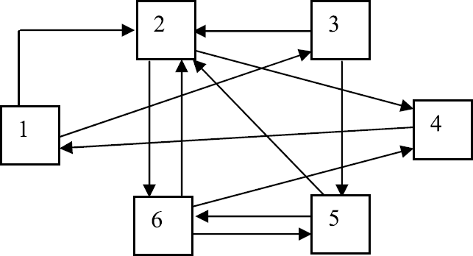
Рис. 41. Социограмма коллектива

Как свидетельствует рис. 41, референтная личность – 2; 4, 5, 6 – прочие члены коллектива; а 1, 3 – «изгои».
При перенесении социограммы (рис. 41) на поле предпочтений (рис. 42), соответствующее максимальному (max) числу предпочтений (в данном случае 4) попадает 2; на поле, соответствующее среднему числу предпочтений (mid), – 4, 5, 6, на которые указали по два человека, и на поле, соответствующее наименьшему числу предпочтений (min) – 1, 3, получившие по одному «голосу».
Можно поступить иначе. В опросном листе предлагают указать три фамилии наиболее достойных людей в порядке очередности (при этом первое место оценивается в три балла, второе – в два, а третье – в один). Полученные каждым лицом баллы складываются, и люди объединяются в три группы в соответствии с набранным количеством баллов. Затем изображаются три вложенные друг в друга геометрические фигуры; в центральную вписываются фамилии лидеров, набравших максимальное количество баллов; в промежуточную – среднее; в крайнюю – наименьшее количество баллов. Это позволяет очертить поле предпочтений (рис. 42) и место каждого члена группы на нем; при необходимости эту схему можно дополнить показанным на рис. 41 линиями предпочтений, связывающими конкретных лиц.

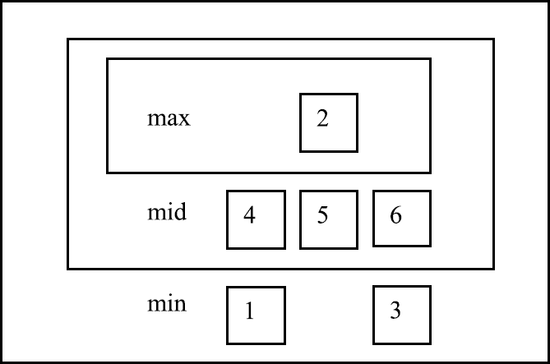
Рис. 42. Поле предпочтений

Разновидностью социограммы является матрица взаимоотношений (предпочтений). Для ее составления каждому члену коллектива предлагается оценить свое отношение к остальным: – 1 (негативное); 0 – (безразличное); +1 (позитивное). Затем все оценки сводятся в шахматную таблицу (такую, какая применяется для отражения хода спортивных турниров), из которой наглядно видны реальные взаимоотношения людей (табл.13).

Таблица 13. Матрица предпочтений
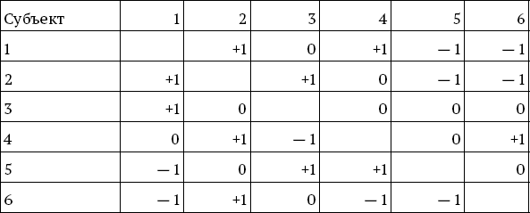

На практике социографический метод таит две опасности. Во-первых, в случае утечки конфиденциальной информации коллектив может быть расколот конфликтом, поскольку каждый узнает, что́ о нем в действительности думают окружающие, и, во-вторых, лидером в результате опроса становится не самый подходящий с точки зрения интересов дела, а самый популярный человек.
На втором этапе происходит сближение людей, установление между ними необходимых контактов и формирование общих норм поведения, «цементирующих» коллектив, а также возникают попытки установления приоритетов и захвата власти.
На третьем этапе коллектив стабилизируется, формируются совместные цели и нормы, налаживается надежное сотрудничество, позволяющее получать гарантированные результаты.
Роль руководителя в формировании психологического климата невозможно переоценить. В его задачу входят формулирование целей перед руководителями низших подразделений, определение основных принципов организационной культуры, т. е. параметров формируемого психологического климата. Сформированный и успешно работающий коллектив обычно характеризуется высокой комфортностью психологического климата. Однако на этапе зрелости, когда возникают проблемы, связанные с сохранением рынка, и отсюда неизбежны обновление продукции, реструктуризация, как правило, изменение состава коллектива, прежде всего топ – и миддл-менеджмента, комфортный психологический климат уступает место некомфортному, во всяком случае для части коллектива. Если организации удается преодолеть кризис, то по истечении определенного времени комфортность психологического климата вновь может быть достигнута.
Сказанное выше не может быть применено ко всем без исключения организациям, поскольку известны случаи, когда в условиях кризиса, перестройки основная часть коллектива сплачивается и комфортность психологического климата повышается, а затем, когда кризис преодолен, возникают разногласия, конфликты и комфортность психологического климата снижается. Очевидно, что нет каких-либо стопроцентно гарантированных рецептов достижения комфортности психологического климата, это во многом зависит от личности руководителя, размеров организации, состава коллектива и т. п. Сформулируем условия, которые представляются обязательными для решения этой чрезвычайно трудной задачи.
Еще раз вернемся к определению комфортного психологического климата, подчеркнув в нем то, что все участники производственного процесса должны быть удовлетворены своим положением в коллективе и относиться к этому коллективу как к родному. Комфортный психологический климат, по нашему представлению, не означает, что люди, работающие в организации, являются друзьями. Как ни парадоксально это звучит, но дружба и любовь – слишком сильные чувства, предъявляющие повышенные требования к членам производственного коллектива, и это приводит к нарушению комфортного психологического климата. Возникает сильная эмоциональная окраска отношений там, где должна присутствовать только деловитость. На наш взгляд, первым и главным условием комфортного психологического климата выступает то, что все члены коллектива заняты интересным для себя делом. Прекрасно понимаем, что обеспечить каждому полное удовлетворение его потребностей, возможность самореализации руководитель не может. Заинтересованность может быть достигнута не только содержанием работ, но и ее организацией, т. е. степенью самостоятельности, например, или уровнем ее оплаты. Второе обязательное условие – это четкое понимание каждым общих целей организации, своего места в достижении цели, т. е., как говорил великий полководец А. В. Суворов, «каждый солдат должен знать свой маневр». Третье условие – четкая иерархия коллектива с указанием зон ответственности, механизмов взаимодействия, при которых компетенции сотрудников не пересекаются, а взаимно дополняются, информационные потоки четко определены, так же как и стандарты, по которым оценивается качество работы. Четвертое условие – нормальным в данном коллективе должно быть положение, при котором любое мнение руководителя ли, сотрудника ли считается имеющим право на озвучивание, воспринимается независимо от того, будет оно учтено или нет, с уважением. Обязательными являются оказание взаимопомощи, консультации друг с другом и высказывания критических замечаний в конструктивной форме.
При этом следует иметь в виду, что комфортный психологический климат должен сопровождаться позитивным, оптимистическим эмоциональным настроем. Именно поэтому следует особо обращать внимание на людей, которые несут заряд оптимизма и способны оказывать влияние на других членов группы. Оптимистичный настрой помогает людям значительно легче преодолевать трудности, не терять веры в успех, что способствует эффективному взаимодействию в коллективе. Комфортный психологический климат предполагает постоянное внимание руководителя к этой стороне управления, которое должно проявляться на всех этапах формирования коллектива: при наборе персонала, осуществлении делегирования, разработке системы мотивации, контроля, аттестации кадров и их карьерного продвижения. Любое решение, которое принимает руководитель, должно быть им оценено с точки зрения воздействия на психологический климат коллектива.
Как утверждает признанный эксперт в области менеджмента Джон Вон Эйкен, к уходу людей из организации первой толкает неправильная атмосфера в организации. Речь идет не просто о жесткой внутренней конкуренции, подсиживании, склоках и агрессии, но и об отсутствии ориентированности на успех, стремлении руководства не помогать людям двигаться вперед, а сосредоточиться исключительно на контроле, желании «поймать за руку».
Большинству сотрудников важно чувствовать, что руководителю не все равно, нужно хвалить, отмечать достижения, проявлять внимание.
Обязательно нужно держать людей в курсе событий, чтобы не давать оснований для дезориентирующих слухов и сплетен.
Важную роль играет кадровая политика организации. Если люди, проработавшие 10–15 лет, знают, что по достижении пенсионного возраста им не придется принудительно уходить на пенсию, они работают спокойно и эффективно, пока могут, на своем месте или наставниками. Молодые, видя это, испытывают чувство защищенности, что способствует комфортному психологическому климату.
Существует еще один аспект достижения сплоченности коллектива – деловой этикет. Не придавая ему решающего значения, тем не менее считаем, что единые нормы поведения, соблюдаемые всеми сотрудниками – от курьера до президента компании – создают атмосферу демократичности и причастности всех единым ценностям, что чрезвычайно важно. В качестве примера делового этикета приведем шесть основных заповедей делового этикета, сформулированных американской исследовательницей, социологом, пропагандистом правил вежливости в деловом общении Джен Ягер.

1. Делайте все вовремя!

Опоздания не только мешают работе, но и являются первым признаком того, что на человека нельзя положиться. Прийти вовремя иногда значит прийти не слишком рано, не раньше своего начальства. Главное в вашем дневном расписании – прийти вовремя утром. Если вдруг случится так, что вам необходимо задержаться и вы узнаете об этом заранее, позвоните в офис и пусть ваш секретарь или кто-нибудь из начальства обязательно будет в курсе дела.
Специалисты, изучающие организацию и распределение рабочего времени, советуют добавлять лишних 25 % на тот срок, который, на ваш взгляд, требуется для выполнения данной работы. Вспомните закон Мерфи: все дела занимают больше времени, чем вам кажется, а все помехи, какие могут возникнуть, обязательно возникают. Так что выделяйте время с запасом на те трудности, которые поддаются прогнозированию.

2. Не болтайте лишнего!

Смысл этого принципа в том, что вы обязаны хранить секреты корпорации, учреждения или конкретной сделки также бережно, как и тайны личного характера.
Никогда никому не пересказывайте того, что вам приходится услышать от сослуживца, руководителя или подчиненного об их личной жизни.

3. Будьте любезны, доброжелательны и приветливы!

Ваши клиенты, заказчики, покупатели, сослуживцы или подчиненные могут сколько угодно придираться к вам, это не важно: все равно вы обязаны вести себя с ними вежливо, приветливо и доброжелательно. Кому нравится работать с людьми брюзгливыми, подозрительными и капризными? Достичь вершины вам позволит только дружелюбное отношение к окружающим (что вовсе не означает дружить с каждым, с кем приходится общаться по долгу службы). Если все вокруг твердят, что вы умеете понравиться, значит, вы на верном пути. Один из важных элементов воспитанности и доброжелательности – искусство сказать то, что нужно. Вам надо придерживаться того же принципа в своих поступках, а они отражаются в ваших речах.

4. Думайте о других, а не только о себе!

Какое бы дело вы ни делали, потребность выяснить точку зрения клиента или покупателя позволит вам выдвинуться практически в любой отрасли экономики – от промышленности и издательского дела до медицины и телекоммуникаций. Внимание к окружающим должно проявляться в отношении не только клиентов или покупателей, но и сослуживцев, начальство и подчиненных. Уважайте мнение других, старайтесь понять, почему у них сложилась та или иная точка зрения. Всегда прислушивайтесь к критике и советам коллег, начальства и подчиненных. Не начинайте сразу огрызаться, когда кто-то ставит под сомнение качество вашей работы; покажите, что цените соображения и опыт других людей. Уверенность в себе не должна мешать вам быть скромными.

5. Одевайтесь как положено!

Самый главный принцип, о котором ни в коем случае не следует забывать, – прежде всего вы должны стремиться вписаться в ваше окружение на службе, а внутри этого окружения – в контингент работников вашего уровня. Некоторые специалисты советуют одеваться на работу так, как вам хочется, а не «как положено», но этому совету лучше не следовать. На каких бы ролях ни находились вы в фирме сейчас, вам надо «вписаться», но при этом вы должны выглядеть самым лучшим образом, т. е. одеваться со вкусом, подбирать цветовую гамму к лицу, тщательно подбирать аксессуары – от туфель до галстуков.

6. Говорите и пишите правильно!

Все произносимое, а равно написанное вами: будь то внутренние записки или любовные письма, отправляемые за пределы фирмы кому бы то ни было, – должны быть изложены хорошим языком, а все имена собственные должны быть переданы без ошибок. Следите за тем, чтобы никогда не употреблять бранных слов: может случиться, что разговор, на ваш взгляд совершенно приватный, на горе вам невольно услышит человек, от мнения которого зависит вся ваша карьера.

10.2. Конфликт и его место в психологическом климате коллектива

Определив, что такое комфортный психологический климат, мы, естественно, должны задать себе вопрос, предполагает ли он наличие конфликта между членами коллектива. В течение длительного времени в литературе бытовало мнение, что комфортный психологический климат не предполагает возникновения конфликта. Такое мнение вытекает из неправильного понимания сущности понятия «конфликт», т. е. под конфликтом понимается его наиболее крайнее выражение, то, что мы сейчас называем деструктивным конфликтом.
Между тем конфликт – это только различие точек зрения на какое-нибудь явление или процесс, реализующийся в поведении одной стороны (личность, группа, организация в целом), затрагивающем интересы другой стороны. И если понимать конфликт именно таким образом, то отсутствие конфликта может быть признано нормальным только между обитателями кладбища.
В нормальном коллективе конфликт – обязательная составляющая психологического климата, так как люди различаются способностями, склонностями, характером, темпераментом, уровнем профессионализма. Потому было бы противоестественным, если бы они все воспринимали окружающий мир абсолютно одинаково. В этом случае они ничем не отличались бы от героев сказки А. Волкова про Урфина Джуса. Все дело в том, что именно в конфликте, в том его понимании, которое мы сформулировали, могут найти выражение новые идеи, креативные проявления. Только через конфликт может быть реализован весь потенциал, имеющийся в коллективе, что особенно важно в современном мире, когда инновация выступает решающим фактором конкурентных преимуществ. Однако это положительное воздействие конфликт оказывает на коллектив только в том случае, если он завершается совместно принятым решением и служит дальнейшему развитию организации, т. е. носит конструктивный характер .
Для того, чтобы конфликт разрешился именно таким образом, требуются определенные условия. Люди, группы, организации, участвующие в конфликте, должны относиться к нему как к нормальной составляющей взаимоотношений, помогающей им понять друг друга и ведущей к максимально эффективному режиму. Взаимоотношения между сторонами строятся на доверии и откровенности в отношении друг друга. Каждый участник конфликта имеет равные права в его разрешении, и точка зрения каждой стороны имеет право на существование. При принятии решений обе стороны не считают возможным принесение интересов в жертву какой бы то ни было из них, и, наконец, совместно принятое решение обязывает обе стороны конфликта к четко определенным действиям. Если конфликт разрешается подобным образом, то его результатом будет сотрудничество, от которого выигрывают обе стороны.
Конфликт может быть конструктивным и при другом поведении сторон. Например, одна из сторон, стремясь в дальнейшем перейти к сотрудничеству, готова на данном этапе частично отступить от своих позиций, иначе говоря, войти в положение другой стороны и согласиться на условия, предлагаемые ею. Это далеко не всегда свидетельствует о слабости одного из партнеров, как это может быть воспринято, а представляет собой элемент долгосрочной стратегии. Результатом такого конфликта становится временный выигрыш одной из сторон и невыигрыш другой, но это только частный результат, который в дальнейшем может превратиться в выигрыш обоюдный.
Еще одним вариантом достижения конструктивных позиций служит компромисс, когда обе стороны частично отступают от первоначальных позиций во имя достижения кооперации усилий по достижению цели. Как правило, такой выход достигается в результате длительных переговоров и на определенном этапе может быть расценен как невыигрыш обеих сторон, однако, как и в предыдущем случае, это может быть только частный результат, а затем на почве разрешенного конфликта достигается обоюдовыгодное сотрудничество.
Если совместного решения не удается добиться, конфликт принимает форму деструктивного. Деструктивный конфликт приносит организации огромный ущерб, так как в результате ухудшения психологического климата в коллективе на первый план выходят цели не организации в целом, а враждующих сторон. Вместо синергии усилий возникает противодействие, что отрицательно сказывается не только на социальной, но и на экономической эффективности. Как правило, речь уже не идет о креативе и поисках, и как следствие этого усиливается текучесть кадров и падает эффективность деятельности в целом. Деструктивный конфликт в своем развитии проходит определенные стадии, знание которых необходимо для его регулирования и минимизации отрицательных последствий.
Возникнув как конфликт целей, он постепенно превращается в конфликт взглядов и, наконец, в конфликт эмоций, что делает его наименее способным к разрешению. Первый этап развития деструктивного конфликта носит название формализации отношений и состоит в том, что, определив несходство или противоречия целей, стороны пока еще не стремятся к обострению отношений, и потому зоны их совместных действий резко сокращаются. Обращение друг с другом носит сугубо вежливый и формальный характер, и ни о взаимопомощи, ни о совместном достижении служебных целей, ни о каких-либо неформальных отношениях речи быть не может. Даже если руководитель поручает двум конфликтующим группам или личностям совместную работу, их взаимодействие носит чисто формальный характер, результатом чего бывает низкая эффективность порученного дела.
На этом этапе при желании обеих сторон выход из конфликта еще возможен без вмешательства третьей стороны (руководителя или психолога). Если выход не найден, конфликт переходит в следующую стадию – выяснения отношений, словесных выражений, возникают дискуссии, когда стороны предъявляют друг другу взаимные обвинения, действительные или надуманные, и тем самым на поверхность всплывает существо конфликта.
Эта стадия может нести конструктивное зерно в том случае, если, выяснив реальные или надуманные причины конфликта, стороны придут к соглашению и в дальнейшем конфликт получит конструктивное развитие. Если же этого не произойдет, конфликт переходит в стадию психологического антагонизма, для которой характерно абсолютное неприятие сторонами друг друга. Людей раздражают не только конкретные действия, но и манера ходить, говорить, одеваться, смеяться и т. п. Как правило, на этом этапе уже забывается первичная причина конфликта и все действия сторон направлены на то, чтобы уязвить друг друга, нанести максимальный ущерб, порою даже ценой собственных потерь. Естественно, в такой ситуации не может быть речи об эффективной работе и необходимо срочное вмешательство руководителя или психолога. Но и в этом случае нет гарантии, что удастся сохранить коллектив и продолжить с ним работу.
Поскольку деструктивный конфликт наносит организации огромный вред, следует рассмотреть причины его возникновения: объективные условия, формирующие конфликтную ситуацию, и субъективные условия, трансформирующиеся в инцидент. Конфликтная ситуация создает общий фон деятельности, общий настрой коллектива, порождает противоречие целей. Она инспирируется как внешней, так и внутренней средой – поставщиками, нарушившими условия договора, покупателями, не оплатившими продукцию, дефицитом ресурсов, несовпадением интересов, государством, изменившим налоговые и таможенные пошлины, и множеством других факторов с их сложностью, динамичностью и неопределенностью.
Необходимо иметь в виду, что конфликтная ситуация в коллективе может свести на нет все усилия по реализации решения, и потому задача руководителя – исключить условия, которые могут привести к возникновению деструктивного конфликта, в котором стороны не приходят к общему мнению. Важнейшими условиями предотвращения деструктивного конфликта являются соблюдение рассмотренных выше принципов делегирования и мотивации, а также способность руководителя найти верный тон в общении с подчиненными, умение соблюдать объективность в конфликтной ситуации и во многих случаях чувство юмора. В задачу руководителя входит также консультирование участников по проблемам реализации решения, обобщение и распространение более эффективных методов деятельности и, наконец, контроль за осуществлением реализации решений.
Рассматривая организационную структуру организации, мы отмечали, что ее функциональный характер объективно порождает конфликты между функциональными подразделениями и далеко не всегда эти противоречия решаются конструктивно. В данном случае нет конфликта цели, цель у всех подразделений одна – улучшение положения организации на рынке, повышение прибыли, увеличение объема производства и т. д. Возникает конфликт взглядов на то, каким образом достичь этой цели, и если выход не найден, происходит обострение отношений, которое неизбежно превратится в конфликт в случае какого-либо инцидента.
Инцидент – это субъективная сторона конфликта, которая порождается столкновением личностей. В основе инцидента лежит огромное количество причин, связанных с характеристиками личности, рассмотренными нами выше. Следует остановиться на некоторых из них, вытекающих из роли руководителя в формировании психологического климата. Как правило, некомфортность климата порождается низкой квалификацией руководителя, несоответствием его темперамента и характера положению в иерархической структуре, непониманием сущности управления.
Используя терминологию Д. МакГрегора, можно сказать, что руководители-автократы часто провоцируют инцидент на «пустом месте». Руководители-демократы, конечно, тоже не избегают инцидентов, но для них инциденты не носят системного характера и, как правило, разрешаются без серьезных конфликтных обострений.
Перечислим лишь некоторые недостатки в деятельности руководителя, которые приводят к возникновению инцидента:
– руководитель не советуется с коллективом, не обладая при этом достаточной квалификацией, допускает просчеты и ошибки, в которых он винит потом конкретных сотрудников или коллектив в целом;
– не замечает того, что сотрудники повысили квалификацию, набрались опыта, и продолжает загружать их технической работой, которая не доставляет им удовлетворения;
– не способствует повышению квалификации сотрудников, их карьерному росту и препятствует этим действиям, если сотрудники проявляют инициативу;
– необъективно относится к подчиненным, выделяет любимчиков, что отражается на системе мотивации, контроля, и неизбежно порождает конфликты;
– относится к хорошей работе подчиненных как к само собой разумеющейся, никогда не отмечает и не поощряет ее;
– бестактен, позволяет себе в процессе контроля оценивать не столько работу подчиненного, сколько его личность, выражая при этом зачастую абсолютно необъективное мнение;
– осуществляя, может быть и в интересах дела, скрытую форму контроля за сотрудником, не соблюдает обязательной при этой форме контроля строгой конфиденциальности, что, естественно, является недопустимым.
Институт Джева в Мюнхене провел опрос о причинах конфликтов руководителей с подчиненными. Результаты заставляют задуматься. Так, 88 % рабочих думают, что их хозяева «неприятны или некомпетентны», 20 % ненавидят своих хозяев. А 50 % опрошенных менеджеров «чувствуют себя отвергнутыми своими подчиненными, которые временами проявляли возмущение и пытались мстить».
Основные причины конфликтов:
– неоправданные нападки и придирки (85 %),
– подавление работников (79 %),
– непредсказуемость (74 %),
– не замечают вклада персонала в работу (72 %),
– несправедливость (69 %),
– отказ в общении (67 %),
– нечестность (65 %),
– отсутствие чувства долга (54 %).
Обратим внимание еще на некоторые элементы техники работы руководителя, которые при владении ими способствуют созданию условий для успешной работы коллектива.
Один из показателей эффективности работы руководителя – это коэффициент полезного использования времени. Все люди в одинаковой мере обладают одним видом ресурсов – временем. Распределение времени зависит от того, ради чего человек живет: живет, чтобы работать, или работает, чтобы жить. Нехватка времени говорит о неправильности и неумении работать. Источниками растраты времени являются следующие причины:
1. Стремление отдавать предпочтение срочным делам перед важными.
Срочные дела – это дела тактические, текущие, не терпящие отлагательства. Они создают видимость выполненного дела. Важные дела – стратегические, их результат часто не виден. Задача руководителя – выполнять дела важные, поручая срочные подчиненным, оставляя за собой право контроля.
2. Слишком много обязательств.
3. Неорганизованность.
Она проявляется во многом: беспорядок в бумагах, отсутствие плана дня, неумение найти нужную вещь. Одним из важнейших условий организованности является порядок в бумагах, документации. Порядок наводит секретарь, этим делом не должен заниматься руководитель. При приеме на работу секретаря необходимо брать человека, который бы мог полностью избавить руководителя от делопроизводства.
4. Неумение осуществлять основные функции управления.
5. Избыток общения.
Это неумение или нежелание отсекать общение, которое не связано непосредственно с делами. Много времени тратится на телефонные разговоры. Нужно дать понять подчиненным, что руководителя надо беспокоить в строго определенных случаях. По телефону надо говорить только самое необходимое по делу, коротко и ясно. Приучить контрагентов к тому, что во время звонка следует говорить о деле, как можно меньше – о личных проблемах и делах.
Сразу научиться правильно использовать время сложно. Помочь в этом могут следующие рекомендации:
– планирование рабочего времени необходимо начинать с выписки главных задач на день, неделю, месяц, год;
– необходимо ранжировать дела по степени важности;
– следует определить примерное количество времени, необходимое для каждого дела, и контролировать свои предположения;
– ежедневно (ежемесячно) подводить итоги, какие дела сделаны. Те, которые не делаются в течение нескольких дней, очевидно, могут быть делегированы;
– каждое начатое дело нужно доводить до конца и только потом начинать новое.
Не менее важным, чем планирование времени, условием эффективности труда руководителя является поддержание себя в хорошей физической и психологической форме, борьба со стрессами.
Стресс действует на человека в основном отрицательно, снижая его трудоспособность.
Меры борьбы со стрессом:
– переживать события только один раз (не думать о неприятном);
– беседовать с самим собой (по алгоритму принятия решения);
– не паниковать;
– отказаться от комплекса неполноценности, даже если обстановка не соответствует вашему потенциалу;
– спрогнозировать проблему в будущем и идти к ней навстречу, а не ждать ее;
– ложась спать, думать о хорошем, а не о плохом.
Понимая, что рекомендации носят общий характер, утверждаем на основе большого эмпирического материала, что этим мерам можно научиться и с успехом их применять.
Не следует думать, что инциденты в коллективе порождаются только ошибками руководителя. Психологический климат во многом зависит от того, какими психологическими характеристиками обладают люди, составляющие коллектив, и это обстоятельство необходимо постоянно учитывать при приеме людей на работу, аттестации их, формировании команд и других групп, выполняющих совместную работу. Новосибирские ученые Ф. Бородкин и Н. Коряк выделяют несколько типов конфликтных личностей, которые, может быть сами того не желая, провоцируют инциденты в коллективе:
– демонстративные личности, стремящиеся привлекать к себе внимание, занимать лидирующее положение и потому излишне резко и авторитарно выражающие свое мнение и проявляющие несдержанные эмоции. Люди, обладающие завышенной самооценкой, не считающиеся с мнением других, болезненно обидчивые, воспринимающие замечание окружающих как нестерпимую обиду, неуправляемые, отличающиеся агрессивностью и слабым самоконтролем;
– сверхточные, раздражающие окружающих своей пунктуальностью, мелочностью, излишней требовательностью. Целенаправленно конфликтные, провоцирующие конфликт во имя достижения собственных целей;
– бесконфликтные – люди, уходящие от конфликтов и тем самым порождающие их дополнительно, поскольку уход от конфликта не позволяет во многих случаях разрядить ситуацию.
Многообразие причин инцидентов порождает разнообразие видов конфликтов, или, иначе говоря, уровней конфликтов: внутриличностные, конфликт личности и группы, межличностный и межгрупповой конфликты.
Внутриличностный конфликт происходит внутри человека и часто выступает как конфликт целей, взглядов или конфликт между целями и взглядами, рациональным и эмоциональным. При том, что внутриличностный конфликт не носит производственного характера, мы не можем его не учитывать, потому что люди, одолеваемые внутриличностным конфликтом, очень часто несут зародыш коллективного конфликта, так как отличаются излишней мнительностью или излишней агрессивностью.
Конфликт целей возникает тогда, когда человек не может определить, к какой из нескольких целей он должен стремиться и какие должен отсечь от себя. Это случается при выборе места учебы, работы и некоторых других жизненных ситуаций.
Конфликт взглядов – это противоречие между теми взглядами, которые человек разделяет, и возможностью их реализации. При этом в реальной жизни довольно часто возникает конфликт между целями и взглядами, например, когда необходимо во имя карьеры и достижения определенной цели отказаться от каких-то принципов или сменить интересное место работы на менее интересное и т. д.
О конфликте между рациональной и эмоциональной сторонами человека великолепно сказал А. С. Грибоедов: «Ум с сердцем не в ладу».
Конфликт личности и группы может выступать как конфликт вертикальный – между руководителем и подчиненными – и как конфликт горизонтальный – между членом группы и всем остальным коллективом. Источником этого конфликта могут быть уже отмеченные особенности руководителя и коллектива или членов коллектива.
Межличностный конфликт – это конфликт между двумя членами одного коллектива, в который постепенно могут быть вовлечены остальные его члены, и тем самым межличностный конфликт перерастается в межгрупповой. Межличностный конфликт может возникнуть как конфликт целей или конфликт эмоций.
Межгрупповой конфликт – это конфликт между различными группами внутри организации, который порождается либо функциональными различиями в их деятельности, либо дефицитностью ресурсов, либо различиями во взглядах, связанных с достижением цели. В отдельных случаях межгрупповой конфликт возникает между неформальными группами, действующими внутри организации. Причиной этого конфликта обычно бывает борьба за влияние на руководителя или стремление добиться собственных групповых интересов. Межгрупповые конфликты особенно опасны для организации, поскольку их разрушительная сила значительно больше, чем всех других.
Рассмотрим вопрос о возможности выхода из конфликта. Выход из внутриличностного конфликта целиком зависит от личности, которая самостоятельно или с чьей-то помощью определяется с целями, взглядами и преобладанием рационального или эмоционального. Выход из конфликта личности с группой требует специальных усилий; если это конфликт руководителя с подчиненными, то, как правило, он разрешается силовым путем. Руководитель властно подавляет противоречия с коллективом, что на самом деле не означает разрешения конфликта, а лишь загоняет его вглубь и грозит впоследствии вновь его возникновением. Лишь в некоторых случаях руководители оказываются способными критически оценить собственное поведение, внести в него коррективы и на этой основе добиться вновь конструктивной деятельности с коллективом. Однако если в коллективе есть неформальный лидер, усилия формального руководителя и в этом случае могут быть сведены на нет. При конфликте личности и группы, находящихся на одной горизонтали, победа личности сомнительна. Скорее всего, возникает подчинение личности группе или путем выяснения отношений находится какое-то компромиссное решение.
Что касается деструктивного межличностного конфликта, то помимо уже рассмотренных применительно к конструктивному конфликту способов достижения согласия следует отметить еще некоторые возможности его разрешения. В частности, возможен выход из конфликта одной из сторон в том случае, если она стремится обеспечить себе спокойное состояние или не чувствует силы для продолжения конфронтации. Этот стиль не способствует разрешению конфликта, а лишь означает отсрочку его разрешения. При этом большую роль играет то, насколько симметричны силы в данном конфликте. Если обе стороны не возражают в принципе против примирения, нужно постараться выяснить в спокойных тонах причины возникновения конфликта. Довольно часто в его основе лежит искаженная информация или другое какое-нибудь недоразумение.
Если желание выйти из конфликта есть у одной из сторон, решить проблему трудно, но возможно. Для этого следует запастись терпением, предложить второму участнику конфликта изложить свое видение ситуации, приведшей к резкому обострению отношений. Слушать нужно не перебивая, не возражая, помечая для себя все пункты обвинения. После окончания обвинительного вердикта нужно кратко, как бы уточняя, повторить перечень причин. Если собеседник признает, что все его претензии отмечены, можно переходить ко второму этапу переговоров. Если он сочтет нужным дополнить список или изменить формулировку, следует идти навстречу.
Второй этап должен состоять в признании правоты противной стороны по каким-то пунктам. Возможно, это будет неискренне, но примириться можно, только акцентируя внимание на сходстве мнений и позиций, а не на противостоянии. Маловероятно, что все проблемы могут быть решены за один раунд, но позитивный первый результат способен в корне изменить позицию второго участника конфликта, тем более, что он по определенным позициям может быть прав. Такой метод выхода из деструктивного конфликта требует больших усилий и определенного типа личности, но очень часто «цель оправдывает средства».
В конфликтологии нет единого мнения по поводу использования прямого столкновения («скандала») конфликтующих групп в межгрупповом конфликте. С одной стороны, оно может привести к четкому формулированию позиций сторон и поиску компромисса между ними; с другой – результатом может быть распад коллектива, уход одной из групп из организации. Любой исход, по-видимому, лучше тлеющего в глубине конфликта, разлагающего коллектив.
Однако рекомендовать только открытое столкновение невозможно, так как последствия и для руководителя, и для организации могут быть разрушительными. Возможно, следует пригласить психолога, конфликтолога, провести тренинги и т. п.
Подводя итог, надо подчеркнуть, что обязательным условием разрешения конфликта является устранение объективной причины его возникновения. Конфликт должен быть разрешен не только в рациональной, но и в эмоциональной области. Если это не достигнуто, он вспыхнет с новой силой. Следует также иметь в виду, что при отсутствии какой-либо из составляющей конфликта – инцидента или конфликтной ситуации – конфликт не возникнет. В сплоченном, дружном коллективе любая конфликтная ситуация будет преодолена; в отсутствии конфликтных ситуаций мелкие частные инциденты будут разрешены доброй волей коллектива.

Резюме

Комфортный психологический климат – это обстановка в организации, позволяющая людям получать удовольствие от работы, что сегодня является одним из важнейших условий максимальной отдачи коллектива и получения тем самым постоянных конкурентных преимуществ. Важнейшей характеристикой комфортного психологического климата считается сплоченность коллектива, под которой понимается высокая способность и готовность к преодолению возникающих проблем за счет совместных действий всех его членов.
Наиболее эффективным методом достижения сплоченности коллектива является партисипативная парадигма кадрового менеджмента, которая, в отличие от бюрократической, органической, предпринимательской, ориентированных на личные или групповые ценности, исходит из необходимости гибкого личностного подхода к сотрудникам, формирования командных принципов деятельности.
Команда как наиболее эффективная форма управленческого коллектива базируется на добровольном объединении, отношениях «лидер-последователи», создается путем длительного целенаправленного кадрового менеджмента.
Лидер-создатель подбирает кадры, создает процедуры кадрового менеджмента, наиболее адекватные поставленным задачам.
Пройдя через определенные этапы – знакомство, формирование симпатий и антипатий, сотрудничество, – люди, если ими правильно руководить, сформируют первичный коллектив. Важную роль в этом процессе призваны сыграть современные социографические методы (социограммы, матрицы предпочтений).
Дальнейшая работа по созданию и поддержанию комфортного психологического климата зависит от квалификации руководителей всех уровней, и прежде всего первого лица (лиц), их понимания значимости этой стороны производства.
Основой комфортного психологического климата являются:
– занятость всех членов коллектива делом, интересным им по содержанию или привлекательным в качестве источника дохода;
– четкое понимание каждым своих целей в связи с целью организации, своей зоны ответственности, своих действий;
– демократизм отношений: все точки зрения равноправны и должны излагаться в конструктивной форме;
– взаимопомощь и взаимовыручка, не отменяющая персональной ответственности;
– оптимизм;
– соблюдение делового этикета.
Особенно следует обратить внимание на неразрывную связь состояния психологического климата и содержания корпоративной культуры.
Понятие психологического климата ассоциируется в сознании с понятием конфликта.
Конфликт – это различие точек зрения на процесс или явление, не предполагающее агрессии и озлобления, и потому он представляется обязательным условием нормального развития коллектива, его инновационности и креативности.
По сути и воздействию конфликты делятся на конструктивные (функциональные) и деструктивные (дисфункциональные).
Конструктивный конфликт разрешается нахождением общей позиции, служащей основой для дальнейших действий обеих сторон. Она формируется на базе постепенного сближения точек зрения, признания первенства общих интересов перед частными или путем компромисса, создающего основу для сотрудничества, или, наконец, уступкой одной из сторон во имя будущего обоюдного выигрыша.
Деструктивный конфликт развивается тогда, когда позиции сторон не удается примирить, он наносит организации огромный ущерб, так как энергия коллектива не объединяется, а расходуется на противоборство. Возникнув как конфликт целей, он превращается в конфликт взглядов, а затем – в конфликт эмоций.
Деструктивный конфликт в своем развитии проходит две стадии:
– формализация отношений, выражающаяся в расширении зоны конфликта, отказе от совместной деятельности, разрыве всех личных отношений. На этой стадии при желании сторон может быть найден выход из конфликта при посредничестве третьих лиц или путем переговоров;
– психологический антагонизм, для которого характерно абсолютное неприятие сторон друг другом. На этом этапе, как правило, забывается источник конфликта и все усилия направлены на ущемление интересов противника. Выход из конфликта без серьезных потерь практически исключен.
Причиной возникновения деструктивного конфликта является объективная конфликтная ситуация, порожденная неблагоприятными факторами внешней или внутренней среды (неплатежи покупателей, срыв поставок сырья, дефицит ресурсов и противоречия между функциональными блоками организации). Она вызывает конфликт, когда возникает инцидент – субъективный повод. Его источниками могут быть низкая квалификация руководителя, его неумение себя вести, несправедливость, авторитаризм, неправильный подбор членов коллектива по психологическим характеристикам и многое другое.
Комфортный психологический климат создается и поддерживается непрерывными целенаправленными и квалифицированными действиями всего коллектива.

Контрольные вопросы и задания

1. Что такое комфортный психологический климат и какова его роль в деятельности организации?
2. Дайте сравнительную характеристику парадигм кадрового менеджмента (по Д. Коулу).
3. Каковы предпосылки формирования комфортного психологического климата в организации? Роль в этом руководителя.
4. Как процедуры кадрового менеджмента (набор, адаптация, мотивация, контроль, аттестация и карьера, повышение квалификации) влияют на психологический климат?
5. Изложите сущность и виды конфликтов.
6. Назовите этапы развития деструктивного конфликта.
7. Каковы меры предупреждения деструктивного конфликта и пути выхода из него?

Практические задания

1. Исходя из теорий Х и У сформулируйте поведение начальника в следующей ситуации:
Четырем сотрудникам поручено собрать в течение трех недель информацию о платежеспособности двух возможных покупателей продукции предприятия. К указанному сроку была собрана лишь часть информации.
2. Изложите конструктивное и деструктивное развитие конфликта:
Руководитель в резкой форме сделал замечание сотруднице, которая систематически опаздывает на работу, не обращая внимания на приводимые ею объективные причины опоздания (расписание электрички).

Заключение

По завершении изучения этой книги я попрошу вас, мои читатели, вернуться к введению и ответить на вопрос: решены ли те задачи, которые были поставлены автором, т. е. поможет ли вам эта книга научиться управлять собой и управлять другими, если вам это приходится делать?
Я, конечно, понимаю, что изучение даже самого лучшего учебника не может сделать из человека выдающегося или высококвалифицированного менеджера. Я и не ставила перед собой такой нерешаемой задачи.
Но я искренне надеюсь, что те, кто впервые приступили к изучению менеджмента, получили систему основополагающих понятий и связей между ними. Они осознали, что управление людьми – очень сложный, часто неблагодарный, но бесконечно увлекательный процесс. И чем успешнее он осуществляется, тем интереснее им заниматься. Неизбежны поражения и неудачи: ведь вы имеете дело с людьми – самым непредсказуемым и сложным фактором производства и окружающей среды. Поэтому не следует поддаваться панике – этого не минует ни один даже самый блестящий менеджер. Нужно проанализировать, почему возникла неудача, чего не хватало для успеха – знаний, характера, опыта? Знания и опыт – дело наживное, менеджер постоянно должен учиться. Характер во многом тоже дело «рук» человеческих, самовоспитания. Посмотрите вокруг себя, и вы поймете, что вы не одиноки.
Тем читателям, которые уже изучали менеджмент, эта книга, надеюсь, поможет систематизировать имеющиеся знания, получить дополнительную информацию по многим проблемам управления, стимулировать дальнейшее, более глубокое изучение этой одной из самых интересных наук.
Принципом практической деятельности любого менеджера-руководителя должен стать знакомый всем с детства девиз из «Двух капитанов» В. А. Каверина: «Бороться и искать, найти и не сдаваться».

Ответы к практическим заданиям

Глава 1

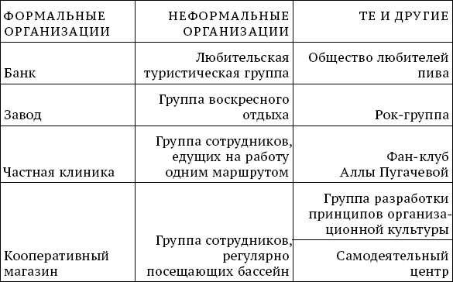

Глава 2

Задание 1.
Организация – частный театр «Тет-а-тет»
Микросреда
Факторы микросреды

1. Покупатели

а. Аудитория.
Простые зрители приносят нам около 80 % валового дохода.

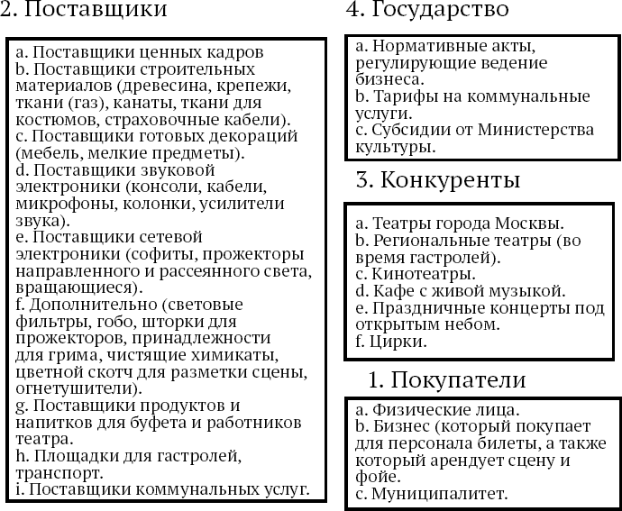

b. Бизнес.
15 % прибыли приносят крупные компании, которые либо откупают часть зала для приглашения своего персонала на спектакли, либо берут в аренду холл и концертный зал для проведения корпоративных мероприятий, официальных церемоний.
c. Муниципалитет.
Муниципалитет и государственные структуры также время от времени арендуют площади в театре для официальных мероприятий и приносят в среднем 5 % от общей прибыли.

2. Поставщики

a. Поставщики ценных кадров.
Режиссер-постановщик театра регулярно проводит кастинги среди молодых актеров. Хорошо зарекомендовали себя преимущественно выпускники школы актерского мастерства «Образ» и театральных училищ «Талант» и «Театр для чайников». Также театр проводит стажировки и подготовку технических работников, в частности, визажистов, специалистов по свету и звуку, технических работников за сценой.
b. Поставщики строительных материалов.
Постановки классических произведений и опер требует массивных декорационных сооружений, например, замок в детской постановке «Спящая красавица» или корабль в новом мюзикле «Буря». Для этого требуются пиломатериалы и крепежи для них, закупка которых производится оптом у лесопромышленного комплекса в Новосибирской области «Лесоповал», что позволяет существенно сократить расходы.
Различные виды тканей для костюмов закупаются каждый квартал по оптовым ценам у текстильного предприятия «Текстиль +».
Кроме того, производится закупка страховочных кабелей и тросов из различных материалов (от металла до пеньки), на которых держатся в воздухе декорации и которые крепятся к подвешенным прожекторам у компании «УниверсалТорг».
c. Поставщики готовых декораций.
Для небольших постановок достаточно предметов мебели, а также мелких предметов (часы, телефон и др.), которые легко закупить в недорогих розничных магазинах (таких, как IKEA и «Ашан»), так как оптовых закупок для такого рода постановок обычно не требуется.
d. Поставщики звуковой электроники.
Руководство театра купило цифровую звуковую консоль марки «IBX Digital» британской фирмы «SoundMachine». Также закупаются микрофоны этой же фирмы модели «Mic4», усилители звука, кабели и другая звуковая аппаратура. Часть продукции такого же высокого качества как у фирмы «SoundMachine», но по более низким ценам, театр закупает у фирмы «LiveMusic» из Китая.
Собственных музыкальных инструментов у театра небольшое количество, так как оркестровая музыка используется нечасто, и постоянно в оркестровой яме играет лишь ансамбль из пяти человек. Однако в ближайшем будущем планируется закупка некоторых музыкальных инструментов (гитар, барабанной установки, электронного пианино и др.) у японских фирм «Ibanez» и «Korg».
e. Поставщики световой электроники.
Руководствуясь опытом использования, как и в случае со звуковой аппаратурой, технический директор театра предпочитает иностранных поставщиков световой аппаратуры и ее комплектующих. Если говорить о конкретных компаниях, мы недавно закупили партию прожекторов направленного света для освещения сцены сверху модели «ETC Source Four ERS» и четыре вращающихся прожектора с DMX управлением у фирмы из США «California Dreaming Ltd». Продукция этой фирмы на порядок дороже, чем продукция компаний из Китая, но технические характеристики, качество и срок службы американской аппаратуры превосходит аналогичные китайские модели. Также раз в 5 лет производится закупка софитов, прожекторов рассеянного и следящего света и других у того же производителя.
f. Дополнительно.
В театре «Teт-a-тет» нередко ставятся спектакли и выступают исполнители, не нуждающиеся в обилии сложных декораций. В таких случаях для того, чтобы разнообразить место действия, закупаются шторки для прожекторов, а также световые фильтры и гобо, позволяющие проектировать на сцену изображения, у фирмы «Apollo» (США).
Недавно прошла премьера акробатического шоу с использованием ткани и свечей, поэтому заранее была закуплена дополнительная партия огнетушителей у фирмы «Вооружен, значит, предупрежден».
Принадлежности для грима закупаются раз в сезон по сниженным ценам у фирмы-производителя «МамаРоднаяНеУзнает».
Чистящие средства закупаются в гипермаркете оптовой торговли «Metro: Cash&amp;Carry».
g. Поставщики продуктов и напитков для буфета и работников.
Для буфета и работников театра самые разнообразные продукты поставляются постоянными поставщиками «Общепит» и «Росторг», с которыми сотрудничает на протяжении 8 лет, с самого открытия театра. Однако эти предприятия работают для огромного числа бизнесов и государства, и бывают случаи, когда из-за загруженности они не успевают в полной мере выполнить наш заказ, поэтому приходится тратить дополнительные средства на закупку некоторых продуктов в местных торговых точках.
h. Площадки. Транспорт.
В конце каждого театрального сезона труппа традиционно отправляется на гастроли по некоторым городам России и иногда странам СНГ. Для транспортировки актеров, декораций и аппаратуры руководством обычно берутся в аренду несколько автобусов «Mercedes» и грузовые автомобили «Nissan» и «ГАЗ», предоставляемые фирмой «Грузовозофф».
Транспортные кейсы для звуковой и световой аппаратуры предоставляет компания «Перевозчик».
Что касается площадок для выступлений, организация имеет постоянные связи с рядом театров, которые актеры посещают с гастролями регулярно. В их числе:
– Вологодский драматический театр;
– Самарский театр юного зрителя;
– Пермский театр оперы и балета;
– Ростовский театр танца;
– Киевский театр оперетты;
– Театр сатиры город Невинномысск;
– Драмтеатр города Тирасполь.
i. Поставщики коммунальных услуг.
Коммунальные услуги предоставляются государственным унитарным предприятием «ЖЭК+» и оплачиваются по установленным тарифам.

3. Конкуренты

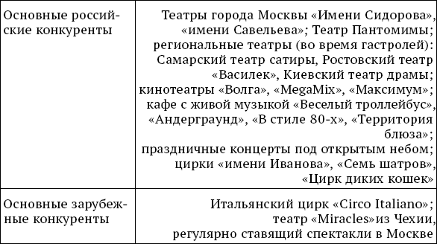

4. Государство

а. Нормативные акты, регулирующие ведение бизнеса. Государство не только взимает с организации налоги в размере 25 % от общей выручки, но и обязывает подчиняться нормативным актам, которые регулируют предпринимательскую деятельность предприятий среднего бизнеса и пожарную безопасность.
b. Тарифы на коммунальные услуги.
Как уже упоминалось, тарифы на коммунальные услуги установлены. Платежи производятся предприятию «ЖЭК+».
c. Субсидии от Министерства культуры.
В рамках государственной программы развития искусства и культуры, театр «Тет-а-тет» получает субсидии на чрезвычайные нужды. Одной из таких субсидий были средства на покупку звуковой консоли и оплату ремонтных работ.

Задание 2.
Взаимосвязь факторов внешней среды, возникающая в результате вспышки атипичной пневмонии.

Глава 3

Задание 1.
Инвестиционные ресурсы образуют основные фонды ОАО «Сладкоежка», среди которых:
– одно производственное трехэтажное здание, которое включает в себя производственные цеха, расположенный на 2 двух этажах, 2 небольших склада: один – для создания запасов материальных ресурсов, второй – для хранения готовой продукции, помещения экспертизы и контроля качества);
– 4 офисных помещения в бизнес центре (в первом расположена дирекция, во втором – финансовое управление, в третьем – коммерческое управление, в четвертом – административный персонал);
– два здания (одно большое здание, где собственно и происходит процесс производства и упаковки шоколада; второе (поменьше размеров) – там располагается дирекция, профессионалы по разработке и применения рецептур (лаборатории), управленческий персонал, столовая, буфет, зал отдыха для рабочих);
– многооборотная тара;
– интеллектуальные ресурсы (рецептуры по производству кондитерских изделий, программное обеспечение);
– автотранспорт (служебный легковой автомобиль, предназначенный для использования директором; грузовые автомобили – для доставки как сырья, материалов, оборудования (при приобретении), так и реализованную готовую продукцию в соответствии с условиями договоров поставки);
– производственные линии (для производства шоколада, карамели, вафель, печенья, в том числе линии по глазированию шоколадом изделий и другие);
– линия по упаковке готовой продукции (есть линия по укладке готовой продукции в художественные коробки, линия по упаковке мелкоштучных изделий (конфет) и др.);
– оборудование контроля качества продукции.

Материальные ресурсы
На ОАО «Сладкоежка» используются следующие материальные ресурсы:
– основное сырье для производства кондитерских изделий (сахар, глюкоза, патока, мед, жиры, молоко и молочные продукты, яйца и яйцепродукты, какао-бобы, ядра орехов и семян масличных культур, фруктово-ягодные полуфабрикаты, мука пшеничная, крахмал и другие);
– вспомогательные материалы при производстве кондитерских изделий (вкусовые и ароматические вещества, пищевые добавки и другие);
– тара для упаковки (коробки, контейнеры для хранения и транспортировки кондитерских изделий);
– материалы для обслуживания производственного оборудования (смазочные материалы и другие);
– вода (горячая, холодная, питьевая, вода для производства), энергетические ресурсы (электроэнергия, газ, топливо – бензин, дизель для автотранспорта);
– специальная одежда для рабочих производственных цехов;
– товары для офиса (мебель, компьютеры, принтеры, ксероксы, бумага, канцелярские принадлежности, декоративные изделия и другие).
Материальные ресурсы, используемые ОАО «Сладкоежка», переносят свою стоимость на готовый продукт в течение одного производственного цикла (например, основное и вспомогательное сырье и материалы для производства, тара) или максимум до одного года (например, товары для офиса списываются пропорционально в течение года).

Информационные ресурсы
Данный вид ресурсов играет важную роль в обеспечении нормального функционирования фабрики ОАО «Сладкоежка». Основными информационными ресурсами, используемыми в организации, являются:
– Документы, обеспечивающие нормальные условия для производственного процесса (требования и сертификаты качества, договора поставки, планы-графики производства и другие).
– Нормативная документация (например, законодательные акты, регламентирующие деятельность организаций).
– Документация, необходимая для производственного процесса (различные договоры, отчеты, планы и другая документация).
– Техническая документация (например, рецепты, литература по производственным операциям, по оптимизации производственного процесса и другая).
– Обучающая литература.
– Различные исследования (например, маркетинговые исследования конъюнктуры рынка, предпочтений потребителей и другие исследования). На основании маркетинговых исследований на кондитерской фабрике ОАО «Сладкоежка» производится планирование объемов и номенклатуры производства. Также данные исследования используются для проведения различных рекламных акций как самостоятельно, так и в сотрудничестве с объектами розничной торговли.
– Реклама продукции (основное место занимает реклама в местах продажи).
– Затраты на обучение персонала, повышение их квалификации (проводятся различные мероприятия по повышению квалификации работников).

Людские ресурсы
Людские ресурсы занимают одно из самых главных мест в производстве кондитерских изделий. Благодаря участию человека инвестиционные и материальные ресурсы соединяются, возникает процесс производства, приводящий к необходимому результату.
Численность фабрики ОАО «Сладкоежка» составляет около 200 человек, включая рабочих и служащих. Далее приведем деление работников по группам:
– сотрудники верхнего звена (6 человек – директор, заместитель директора по производству, заместитель директора по финансовым вопросам, заместитель директора по общим вопросам, заместитель директора по коммерческим вопросам, главный бухгалтер);
– сотрудники среднего звена (около 30 человек – технологи, менеджеры по закупкам, менеджеры по и продажам, маркетологи, бухгалтера, экономисты, секретарь и другие);
– производственные рабочие (работающие в производственных цехах, на складе и другие);
– другой персонал.

Задание 2.

ДИВИЗИОНАЛЬНО-ПОТРЕБИТЕЛЬСКАЯ СТРУКТУРА ОАО «СЛАДКОЕЖКА»
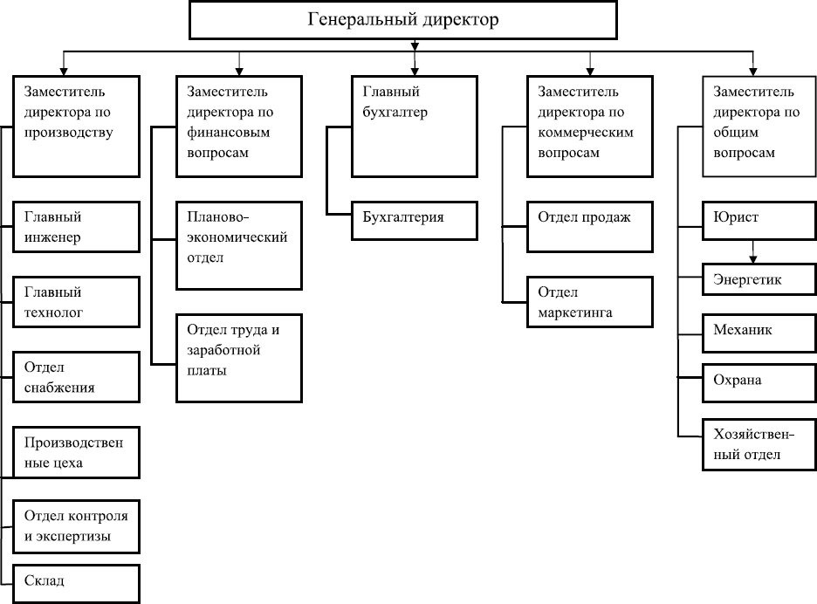

ДИВИЗИОНАЛЬНО-ПОТРЕБИТЕЛЬСКАЯ СТРУКТУРА ОАО «СЛАДКОЕЖКА»
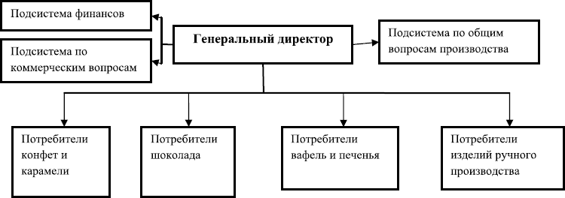

ДИВИЗИОНАЛЬНО-ПРОДУКТОВАЯ СТРУКТУРА ОАО «СЛАДКОЕЖКА»
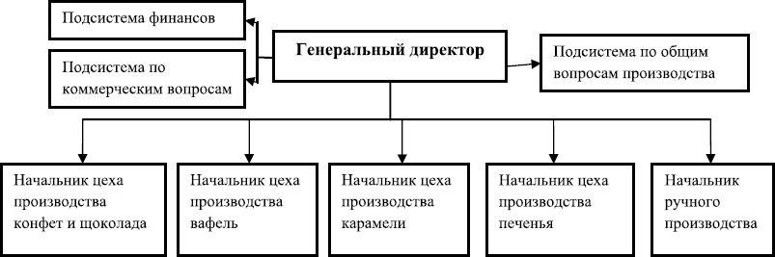

ДИВИЗИОНАЛЬНО-РЕГИОНАЛЬНАЯ СТРУКТУРА ОАО «СЛАДКОЕЖКА»
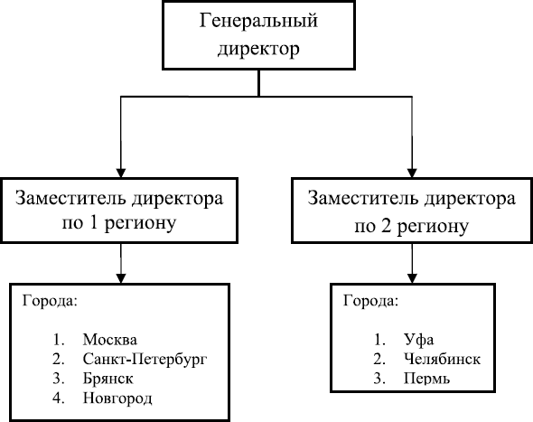

Глава 4

Задание 1.
В реальной жизни миссия этих компаний выглядит следующим образом:
A. Стать лучшей сетью американских ресторанов быстрого обслуживания. Каждому из наших клиентов мы подадим вкуснейшие и здоровые блюда по разумным ценам. У нас вы попробуете и рыбу, и дары моря, и цыпленка. Вас обслужат быстро и с улыбкой.
Б. Мы существуем для того, чтобы обеспечить население Земли продовольствие.
B. Создать надежную беспроводную сеть, которая позволила бы людям, сохраняя свободу передвижений, т. е. передвигаясь по холлу или перемещаясь через континент, осуществлять связь без усилий.

Задание 2.

Дерево целей
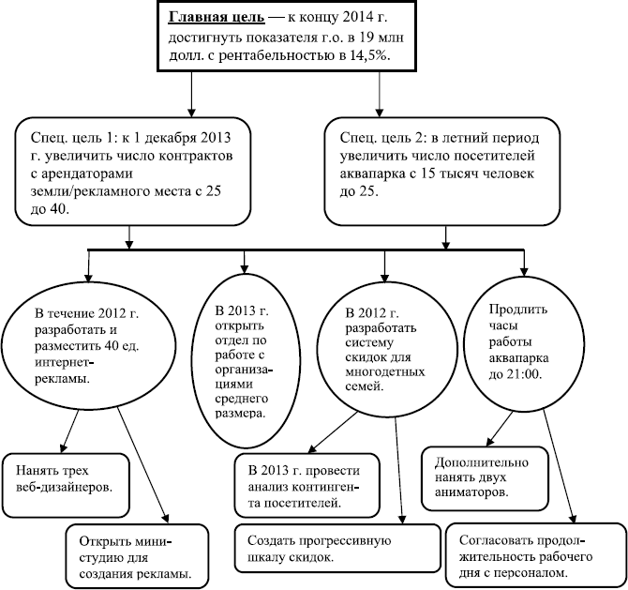

Матрица SWOT-анализа

Возможности
1. Большой потенциал к расширению границ аквапарка.
2. Перспектива сотрудничества с европейскими аквапарками.

Угрозы
1. Резкое увеличение издержек из-за подорожания тарифов на электричество.
2. Появление в Москве аквапарков-конкурентов с мировым именем (в основном европейских).

Сильные стороны:
1. Специфический характер услуг (водно-развлекательные; в Москве всего 1 аквапарк-конкурент).
2. Современное оборудование (самые быстрые горки в РФ, прошедшие европейскую сертификацию качества).

Сила и возможности
1.1. Диверсификация предоставляемых услуг за счет строительства на новой территории горок класса «Экстрим».
1.2. Обмен опытом работы и технологиями управления с коллегами из Европы.
2.2. Обмен технологиями водоподготовки и ремонта горок с ведущими аквапарками Европы (например, с немецким «Wasserland»).

Сила и угрозы
1.1. Компенсация выросших издержек повышением цен входных билетов (не повлияет на популярность).
1.2. Получение в Министерстве социального развития права на единоличное использование на территории Москвы собственного изобретения – поливалок класса «U-12».
2.1. Переход на менее энергоемкое оборудование + замена всех осветительных единиц в аквапарке на энергосберегающие.

Слабые стороны
1. Непродуманная рекламная кампания (неэффективно функционирующий маркетинговый отдел).
2. Отсутствие резервных фондов.

Слабость и возможности
1.1. Увеличение количества единиц баннерной рекламы +видео-табло на заборах и воротах новой территории.
1.2. Размещение рекламы «Веселого ручья» на сайтах европейских аквапарков.
2.2. Вступление в Европейскую Ассоциацию Аквапарков (ЕАА), прохождение аккредитации и получение гарантии на финансовую помощь от ассоциации.

Слабость и угрозы
1.1. Разработка более дешевых способов привлечения посетителей, чем баннерная реклама (для снижения издержек).
1.2. Разработка пессимистических сценариев и путей отвоевания своей доли на рынке развлекательных услуг.
2.1. Расчет предстоящих затрат и выход на рынок заемных средств. Получение кредита на развитие ОАО «Первый банк».

Главы 5-7

1. Стратегия
2. Контроль и делегирование
3. Мотивация
4. Мотивация
5. Стратегия
6. Стратегия
7. Мотивация
8. Мотивация и стратегия
9. Делегирование
10. Делегирование и контроль

Глава 8

Задание 1.
Руководитель 1.1 не проявляет интереса ни к людям, ни к работе. Все его решения принимаются исходя из субъективного восприятия – личной пользы или вреда (имеется в виду то, что дополнительная ответственность за принятое решение, которое может повлечь негативные последствия, неудобна такому руководителю). Он никогда не согласится принять решение, если оно сопряжено с риском сегодня, а возможный положительный результат ожидается только в будущем. В приведенном примере руководитель типа 1.1 откажется от выхода на новый рынок, так как степень риска достаточно высока, что потребует от руководителя особых усилий при управлении компанией в условиях риска.
Руководитель 9.1 обладает высокой степенью заинтересованности в работе в ущерб интересу к работникам. Вероятнее всего, такой руководитель в вышеприведенном примере будет реализовывать намерение выйти на новый рынок, но при условии максимальных усилий со стороны коллектива по недопущению, снижению, избежанию рисковых ситуаций. Такие действия могут быть сопряжены с дополнительным объемом работ, ответственности самих работников за вверенные участки. Изначально будет поставлена задача точного расчета эффективности выхода на новый рынок с учетом стоимости инвестиций и факторов риска. И если на основе положительного заключения решение будет принято, то руководитель данного типа будет добиваться результата любой ценой: обозначенный уровень рентабельности при наличии неблагоприятных внешних условий может достигаться путем действий, направленных в ущерб коллективу: например, снижением затрат через сокращение штатов.
Руководитель 1.9 , наоборот, слишком ориентирован на соблюдение интересов членов своего коллектива, что наносит определенный вред организации, ибо такой руководитель принимает решение с точки зрения его влияния на работников. В нашей ситуации руководитель вряд ли примет решение по выходу на новый рынок, так как уровень рисковости решения достаточно высок, ситуация неопределенна, требуются дополнительные значительные инвестиции, серьезная проработка вопроса. Отказываясь от принятия положительного решения по выходу на новый рынок, он будет исходить из того, что он оградил коллектив от рискового проекта с непредсказуемым результатом, требующего дополнительных временных, трудовых и финансовых затрат.
Руководитель 5.5 при наличии любой альтернативы выбирает вариант, при котором ситуация наиболее ясна, прогнозируема, результат реально достижим без чрезмерных усилий, даже если таковые проекты или предложения имеют меньший уровень доходности и эффективности. Руководитель в вышеприведенном примере не примет положительного решения по выходу его компании на новый рынок, так как уровень доходности несоизмерим с дополнительными расходами, рисками и управленческими действиями, которые необходимо предпринять.
Руководитель 9.9 поставит задачу перед коллективом по определению уровня эффективности проекта при различных возможных вариантах развития событий в ходе реализации проекта. Его решение будет принято на основе всесторонней оценки всех вариантов. Если решение окажется положительным, то при этом будет разработан поэтапный подробный план действий коллектива с учетом поведения в нестандартных или негативных условиях. За результатами выполнения плана будет установлен жесткий контроль, дающий возможность своевременно принимать соответствующие решения.

Глава 9

Решение
Диагноз проблемы
Юридический консультант не может работать в условиях недобросовестной конкуренции, так как это обязательно вызовет снижение количества заказов и отрицательно скажется на взаимоотношениях с заказчиками.
Последствия
Уменьшение количества покупателей юридических услуг неизбежно приведет к снижению выручки и ухудшению других количественно-качественных показателей.
Задание на сбор информации
1. Выяснить источник недоброжелательных слухов.
2. Установить каналы распространения слухов.
3. Есть ли возможность погашения слухов встречной волной собственной рекламы.
4. Определить, есть ли возможность «перекупить» источник формирования слухов.
Классификация типов информации
Проанализируем полученную информацию для ее классификации по типам. Базовым типом информации, описывающей ситуацию и проблему (И1), является информация о фирме, в данном случае это – первый абзац задания.
Специальная информация (И2) подчеркнута и состоит в том, что потенциальные заказчики при выборе исполнителя учитывают многочисленные факторы, в том числе и репутацию фирмы.
Информация ИЗ, необходимая для выбора определенного варианта, отсутствует.
Оценка личности руководителя
Необходимо уделить дополнительное внимание субъективным критериям, которые оказывают большое внимание на степень учета объективных факторов, – личностным факторам принятия решения и типу руководителя, представленным управленческой сеткой Блейка и Моутон.
Руководитель данной фирмы имеет, на субъективный взгляд автора данной курсовой работы, координаты 5.5, ибо его решения носят, как правило, традиционный характер, содержат минимальную долю риска и не гарантируют ни высоких темпов, ни крупных достижений. Данное малое предприятие находится в стадии стабилизации, что и привело к серьезным трудностям в связи с несоответствием высоким темпам и инновационному характеру производства.
Информация для рассмотрения альтернатив
Первым шагом в принятии решений является сбор внешней информации – в условиях отсутствия службы безопасности будем получать ее из всевозможных, а в данном случае – в основном из неформальных, источников. На достоверность, четкость и полноту информации при распространении слухов надеяться не приходится. Собрав, обработав и проанализировав полученные материалы, мы можем сделать вывод о недобросовестной конкурентной борьбе на тесном региональном рынке консалтинга. Масштаб собранной информации позволяет судить о серьезности угроз наших противников и в случае отсутствия противодействия слухам о негативных последствий для фирмы. Это также будет информация И2.
Для решения проблемы необходимо принять два решения
1. Стратегическое – выработать стратегию для удержания и расширения целевого сектора потенциальных заказчиков, а также разработать комплекс мероприятий, направленных на снижение негативных последствий недобросовестной конкурентной борьбы.
2. Тактическое – навести порядок во всех подразделениях, чтобы негативные слухи не имели под собой реальной опоры.
Ограничения и критерии
1. Временное ограничение.
Сроки минимальны, время упущено, так как слухи распространяются уже долго (месяц), и поэтому решение должно быть принято в течение нескольких (3–4) дней.
2. Морально-этическое ограничение.
Репутация фирмы – важнейшее условие при выборе юридического консультанта. Поэтому ее необходимо охранять всеми способами, кроме нелегальных, так как использование сомнительных методов могут также уронить реноме в глазах потенциальных клиентов.
3. Финансовые ограничения.
Ограниченные денежные средства.
Альтернативы
Для анализа альтернатив и выбора лучшей будем использовать метод взвешенных балов. Выбор критериев определяется заданными условиями. Присвоим удельные веса критериям исходя из понимания их важности в данной ситуации. Минимальный удельный вес затрат (цены) определяется необходимостью достойного отпора конкурентам. Минимальный удельный вес получает и критерий наличия необходимых ресурсов, ибо ситуация требует максимальной мобилизации. Максимальный удельный вес получил морально-этический критерий, так как затронута репутация фирмы. В равной степени важны быстродействие и охват целевой аудитории – эти критерии после этичности делят второе место по удельным весам.

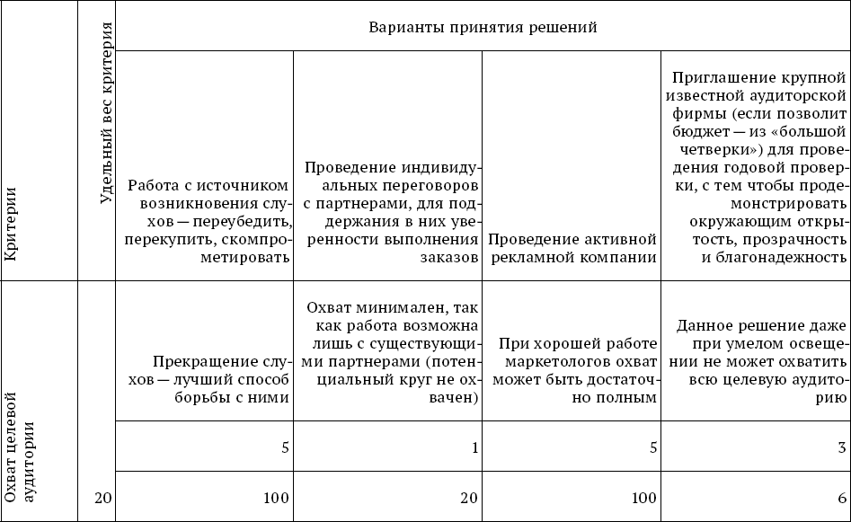
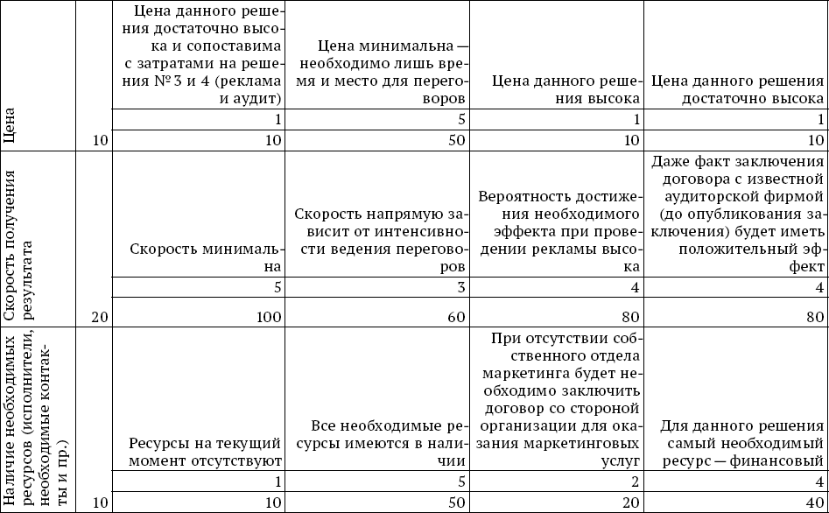
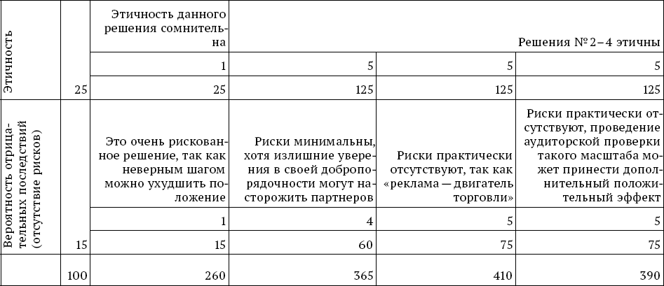

Выводы
Проанализируем получившуюся таблицу – максимальное количество баллов набрали решение № 3 (410 баллов) и решение № 4 (390 баллов). Минимальное количество, несмотря на быстродействие и точечное попадание, набрало решение № 1 (260 баллов).
Критерием эффективности принятого управленческого решения будет:
– прекращение слухов;
– оценка финансовых показателей;
– количественная и качественная оценка состава клиентов;
– удержание (расширение) сегмента рынка услуг.
Отбросим решения 1 и 2 как неэффективные. Было бы замечательно в рамках конкурентной борьбы и провести рекламную компанию, и заключить договора с известной аудиторской фирмой. Но у этих двух решений общее «узкое место» – значительные финансовые затраты, скромный бюджет фирмы не сможет выдержать такую нагрузку, а кредитование может подорвать финансовую устойчивость и платежеспособность, что было бы прямо противоположно нашим целям. Поэтому выбираем решение 3 «Активная рекламная кампания» – оно отвечает всем поставленным целям и соответствует типу решений, принимаемых руководителем с координатами 5.5.
При том что реализация данного решения рассчитана на длительный срок, требует планомерности в исполнении, четкого выполнения принятой стратегии и мобилизации внутренних ресурсов, первый положительный эффект может быть достаточно быстрым; это позволит реализоваться позитивным тенденциям в процессе управления.

Глава 10

Задание 1.
Теория X (лидер-автократ)
Руководитель авторитарного типа в качестве основной меры воздействия на работников использует наказание. При этом замечено, что критерием выполнения задания является факт представления результата в виде отчета, информации, пояснений в указанные сроки. Главное для работников организации с руководителем авторитарного типа – это своевременно отчитаться о проделанной работе. Качество же такого материала имеет второстепенное значение. Кроме того, такие руководители имеют свойство формулировать задачу в целом, не определяя детали и особенности, не расставляя акценты. Для руководителей среднего звена (начальников отделов, служб) очень важна четкая постановка задачи с конкретным распределением функций между работниками в рамках выполнения задания.
В приведенном примере руководитель-автократ предпримет следующие действия:
– в жесткой форме вызовет работников и резко укажет им на их несостоятельность и низкий профессионализм;
– не станет вслушиваться в доводы работников о проблемах или сложностях в процессе подготовки материала;
– вполне вероятно, что будет открыто противопоставлять сотрудников друг другу по их профессиональным качествам;
– если информация еще актуальна, может заставить выполнять задание в нерабочее время;
– лишить премии или пообещать лишить премии.

Теория У (лидер-демократ)
Руководитель-демократ изначально формулирует задачу с точки зрения практического выполнения работниками. Ясно и четко расставляются акценты, сама формулировка задания понятна и конкретна. Назначается лицо, ответственное за итоговое выполнение задания.
При невыполнении работниками задания руководитель-демократ предпримет следующие действия:
– вызовет ответственное за выполнение задания лицо для рассмотрения ситуации;
– рассмотрит причины и доводы невыполнения задания;
– если причины необоснованны, а информация стала неактуальной, выразит неудовлетворение работой сотрудника и четко укажет на его действия в будущем;
– если информация остается актуальной, более того, невыполнение задания грозит компании негативными последствиями, то назначает новые сроки для решения задачи с условием персональной ответственности работника;
– в случае когда причины невыполнения задания обоснованны, проведет анализ действий работника, даст им оценку.

Задание 2.
В данном случае присутствует комбинация объективных предпосылок внешней среды – расписание электрички не позволяет сотруднице приходить на работу вовремя (конфликтная ситуация) и субъективного фактора – резкая форма замечания руководителя (инцидент). Такая комбинация может служить причиной деструктивного конфликта, однако выход из конфликта на этой стадии возможен при взаимном желании сторон.
Конструктивное развитие ситуации
Руководитель не счел возможным обсуждать расписание электрички, однако он подчеркнул, что сотрудница А является высококвалифицированным специалистом и ее 30-минутное отсутствие в начале рабочего дня негативно отражается на работе организации в целом. Кроме того, руководитель счел необходимым сообщить, что сотрудница А рассматривается как один из претендентов на должность руководителя отдела вновь открывающегося филиала и ее опоздания могут помешать продвижению по службе.
Сотрудница А была признательна руководителю за высокую оценку ее профессионализма и сообщила, что в настоящее время она занимается поиском обмена своего дома в пригороде на квартиру поближе к месту работы и через один-два месяца вопрос о ее опозданиях полностью снимется.
Руководитель поинтересовался, не нужна ли сотруднице какая-либо помощь (например, юридическая) для завершения процедуры обмена, и просил ее подумать о том, каким образом до переезда в город она может компенсировать свое отсутствие на рабочем месте утром.
Сотрудница А через некоторое время предложила несколько вариантов:
– коллега Б согласен заменить сотрудницу А на рабочем месте утром, а она в целях компенсации будет замещать его вечером или в выходные дни;
– сотрудница А будет задерживаться на работе вечером.
Первый вариант был одобрен руководителем, обсужден с сотрудником Б и доведен до сведения всех сотрудников коллектива. При этом руководитель перед всем коллективом подчеркнул высокие профессиональные качества сотрудницы А, поблагодарил сотрудника Б за его готовность прийти на помощь коллеге и внимание к проблемам организации, отметил важность атмосферы взаимопомощи для комфортного психологического климата в коллективе и успеха организации в целом.
Деструктивное развитие ситуации
Руководитель сделал замечание в резкой форме, не обращая внимания на объективные причины опоздания. Сотрудница А, систематически опаздывающая на работу, тем не менее была высококвалифицированным специалистом, ее вклад в деятельность организации был значительным, и она пользовалась заслуженным уважением коллег. Поведение руководителя оскорбило ее, в ответ она обвинила руководителя в предвзятом отношении и пренебрежении к сотрудникам (особенно к сотрудницам) ее отдела.
Руководитель отверг все обвинения, допустив при этом весьма нелестные отзывы о сотрудницах вообще, так как, по его мнению, на работе нужно думать о выполнении своих функциональных обязанностей, а не о глупостях, которые не имеют никакого отношения к работе.
Оскорбленная такими высказываниями, А непременно поделилась своими мыслями о несправедливом отношении к ней руководителя с другими сотрудницами и нашла сторонников в коллективе. Однако сотрудник Б вмешался в их беседу, которая к этому времени дошла до обсуждения личных качеств руководителя. Он заметил, что поведение сотрудницы не соответствует сложившимся морально-этическим нормам поведения в коллективе, а ее систематические опоздания служат разрушительным и деморализующим примером для остальных сотрудников, которые приходят на работу вовремя.
Руководитель на данном этапе отстранился и не вмешался в ситуацию. В результате зона конфликта существенно расширилась, коллектив раскололся на два лагеря, а конфликт перешел в разряд психологического антагонизма. Эффективность и качество работы резко снизились. Сотрудница А нашла работу с другим графиком, устраивающим ее, и уволилась, авторитет руководителя заметно снизился, организация потеряла высококвалифицированного специалиста.

Список литературы

1. Веснин В. Р. Основы менеджмента. М.: Проспект, 2011.
2. Виханский О. С, Наумов А. И. Менеджмент. М.: Экономистъ, 2010.
3. Гончаров В. И. Менеджмент. М.: Современная школа, 2010.
4. Друкер П. Задачи менеджмента в XXI веке. М.: Вильямс, 2000.
5. Егоршин А. П. Основы менеджмента. М.: НИМБ, 2010.
6. Исаев Р. А. Основы менеджмента. М.: Дашков и K°, 2010.
7. Короткое Э. М. Менеджмент. М.: Юрайт, 2010.
8. Мескон М., Альберт М., Хедоури Ф. Основы менеджмента / пер. с англ. М.: Дело, 2006.

Глоссарий

А

Автократичный руководитель (autocratic leader ) – руководитель, имеющий достаточный объем власти, чтобы навязать свою волю исполнителям. В случае необходимости он сделает это не колеблясь.
Анализ внешней среды (environmental analysis ) – процесс стратегического планирования, предназначенный для контроля факторов, внешних по отношению к организации, с целью определения возможностей и опасностей.

В

Вертикальное разделение труда (vertical division of labor ) – разделение и координации усилий и выполнения составляющих работу компонентов (управление и производство). Вертикальное разделение труда создает уровни управления.
Взаимозависимость факторов внешней среды (interrelatedness, environmental ) – сила, с которой изменение одного фактора воздействует на другие факторы.
Власть в организации (authority, organizational ) – ограниченное право использовать ресурсы организации и направлять усилия части людей в организации на выполнение заданий.
Власть, основанная на принуждении (coercive power ) – влияние, основанное на вере исполнителя, что оказывающий влияние может наказать его или ее, затруднив удовлетворение насущных потребностей исполнителя.
Влияние (influence ) – поведение какого-либо человека, которое изменяет отношение и чувства к нему других людей.
Внешняя неопределенность (uncertainty, environmental ) – это функция объема доступной информации в отношении фактора окружающей среды и относительной уверенности в точности этой информации.
Вторичные потребности (secondary needs ) – потребности, имеющие психосоциальную природу, такие как оценка, привязанность и власть.

Г

Горизонтальное распределение труда (horizontal division of labour ) – разделение работы в организации на составляющие компоненты.

Д

Делегирование (delegation ) – передача задач и прав получателю, который принимает на себя ответственность за них.
Демократический руководитель (democratic leader ) – руководитель, который старается не навязывать свою волю подчиненным и исходит из предпосылки, что люди мотивированы потребностями высшего уровня. Сам он мотивирует своих подчиненных, создавая климат, где люди мотивируют себя сами.
Дерево решений (decision tree ) – схематическое представление сложного процесса принятия решения по какой-либо задаче.
Децентрализованная организация (decentralized organization ) – организационная структура, в рамках которой право принимать решения распределяется вплоть до нижестоящих управленческих структур.
Дивизиональная организационная структура (divisional departmentation ) – тип организационной структуры, разработанный в интересах больших организаций, для которых функциональные структуры уже перестают быть эффективными. Основными типами структур с отделениями являются региональные и продуктовые, а также структуры, ориентированные на покупателя.

З

Запрограммированное решение (decision, programmed ) – выбор, путь к которому ведет через конкретную последовательность этапов или действий. Число возможных альтернатив в этом случае, как правило, ограничено.

И

Иерархическая структура (tall structure ) – организационная структура, характеризуемая многоуровневым управлением и незначительным объемом управления на каждом уровне.
Иерархия потребностей Маслоу (Maslow’s hierarchy of needs ) – подразделение всех потребностей людей на пять групп, осуществленное А. Маслоу. Им описаны следующие группы потребностей: физиологические, безопасности, социальные, уважения и самовыражения.

К

Канал связи (channel ) – применительно к обмену информацией средство передачи информации: письменной, устной, формальной, неформальной, пригодной для электронных средств связи.
Коммуникация, общение (communication ) – обмен информацией и смыслом информации между двумя и более людьми.
Контроль (controlling ) – процесс, обеспечивающий достижение организацией поставленных целей.
Конфликт (conflict ) – несогласие между двумя и более сторонами (лицами или группами), когда каждая сторона старается сделать так, чтобы были приняты именно ее взгляды или цели, и помешать другой стороне сделать то же самое.
Критерии для принятия решения (decision criteria ) – нормы, с которыми можно соотнести альтернативные варианты решения.
Культура корпорации (corporate culture ) – атмосфера или социальный климат в организации.

Л

Либеральный руководитель (laissez-faire leader ) – руководитель, который дает своим подчиненным почти полную свободу в выборе рабочих задач и контроле за своей работой.
Лидер организации (organizational leader ) – человек, эффективно осуществляющий формальное и неформальное руководство и лидерство.
Линейные полномочия (line authoritu ) – полномочия, которые передаются от начальника непосредственно подчиненному и далее другим подчиненным.

М

Матричная организация (matrix organization ) – тип адаптивной структуры, в которой члены сформированной группы несут ответственность за свою деятельность перед руководителем данного конкретного проекта, где они работают постоянно.
Модель Хоманса (Homans’ model ) – теория группового поведения, помогающая объяснить, как в рабочей обстановке образуются неформальные группы, которые влияют на поведение людей во время работы. Ее элементами являются взаимодействие, чувства и действия.
Мотивация (motivating ) – процесс стимулирования самого себя и других в отношении деятельности, направленной на достижение индивидуальных и общих целей организации.

Н

Незапрограммированное решение (decision, nonprogrammed ) – выбор, который приходится делать в новой или неопределенной ситуации или в ситуации с неизвестными факторами воздействия.
Неопределенность внешней среды (uncertainty, environmental ) – функция количества информации по конкретному фактору внешней среды и относительной уверенности в точности такой информации.
Нестабильная внешняя среда (turbulent environment ) – внешнее окружение с высоким уровнем взаимосвязанности факторов, что влечет за собою сложность, подвижность и неопределенность среды.
Неформальная организация (informal organization ) – спонтанно возникающие группы людей, которые регулярно вступают во взаимодействие для достижения определенной цели.

О

Обмен информацией по вертикали (communication, vertical ) – движение информации с уровня на уровень в пределах организации.
Обратная связь (feedback ) – реакция на сообщение, которая помогает отправителю, источнику информации, определить, воспринята ли отправленная им информация.
Окружение прямого воздействия (direct-action environment ) – внешняя среда, факторы которой непосредственно воздействуют на организацию, а сама организация непосредственно воздействует на эти факторы.
Организационная структура (structure, organizational ) – логическое соотношение уровней управления и функциональных областей, организованных таким образом, чтобы обеспечить эффективное достижение целей.
Организационная структура, ориентированная на покупателя (customer departmentation ) – тип организационной структуры, где отделения формируются в соответствии с основными группами покупателей.
Организационное лидерство (leadership, organizational ) – способность оказывать влияние на отдельных людей и группы в их деятельности для достижения целей организации.
Организационное решение (decision, organizational ) – выбор, который совершает предприниматель для выполнения обязательств, связанных с положением организации, чтобы достичь стоящих перед организацией целей.
Организация формальная (organization, formal ) – группа людей, деятельность которых сознательно координируется для достижения общей цели.
Ответственность (responsibility ) – обязательство выполнять задания и обеспечивать их удовлетворительное завершение.

П

Первичные потребности (primary needs ) – психологические, обычно врожденные, потребности, такие, например, как потребность самосохранения.
Передача информации по горизонтали (communication, horizontal ) – движение информации из одного подразделения в другое в пределах организации.
Передача информации сверху вниз (communication, downward ) – движение информации с верхних уровней организации на нижние.
Передача информации снизу вверх (communication, upward ) – движение информации с нижних уровней организации на верхние.
Плоская структура (short structure ) – структура организации, характеризуемая малым числом уровней управления и широким объемом управления.
Потребности (needs ) – психологический или физиологический дефицит чего-либо, отраженный в восприятии человека.
Правила (rules ) – точное определение того, что следует делать в конкретной уникальной ситуации.
Предварительный контроль (preliminary control ) – фаза процедуры контроля, осуществляемая до начала собственно работы. На этой фазе происходит оценка планов, разработка процедур и правил работы, а также составление должностных инструкций в письменной форме.
Продуктовая организационная структура (product departmentation ) – структура, основным элементом которой являются отделения, ответственные за выпуск основных типов продукции.
Процедуры (procedure ) – предписание относительно того, какие действия предпринять в конкретной ситуации.
Процесс обмена информацией (communication process ) – обмен информацией между двумя людьми, осуществляемый в вертикальном (нисходящая и восходящая информация) или горизонтальном направлении.
Процесс управления (management process ) – общий объем непрерывных взаимосвязанных действий или функций в рамках организации.

Р

Разумная вера (rational faith ) – влияние, основанное на вере исполнителя в то, что оказывающий влияние имеет соответствующий опыт. Знания руководителя принимаются на веру.
Рациональное решение (decision, rational ) – выбор, подкрепленный результатами объективного анализа. Рациональное решение, в отличие от основанного на суждении, не зависит от опыта, накопленного в прошлом.
Региональная организационная структура (territorial departmentation ) – тип дивизиональной структуры, в которой используется географический принцип построения.
Релевантная информация для принятия решения (relevant information for decision making ) – данные, отбираемые под конкретную задачу, лицо, цель и период времени.
Решение (decision ) – выбор альтернативы.
Риск (risk ) – уровень неопределенности в предсказании результата.
Руководители низшего звена (линейные руководители) (supervisors ) – руководители в организации на уровне, находящемся непосредственного над уровнем неуправленческого персонала.
Руководитель высшего звена (top manager ) – руководитель, отвечающий за решения для организации в целом или для значительной части этой организации.
Руководитель, предприниматель (entrepreneurial, manager ) – руководитель, который активно ищет новые возможности и добровольно принимает на себя риск, вводя изменения и усовершенствования.
Руководитель, сосредоточенный на труде (job-centered manager ) – руководитель, занимающийся прежде всего организацией работы и разработкой системы вознаграждений с целью повышения производительности труда.
Руководитель, сосредоточенный на человеке (employee-centered manager) – руководитель, который заботится в первую очередь о людях и повышает производительность труда путем совершенствования человеческих отношений. В континууме руководства лайкерта такой тип руководителя располагается на противоположном конце от руководителя, сосредоточенного на труде.
Руководство организацией (leadership, organizational ) – способность оказывать влияние на отдельных лиц и на группы, побуждая их работать на достижение целей организации.

С

Система (system ) – единство, состоящее из взаимозависимых частей, каждая из которых привносит что-то конкретное в уникальные характеристики целого. Организации считаются открытыми системами, потому что они динамично взаимодействуют с внешней средой.
Система обратной связи (feedback system ) – в управлении любой механизм, обеспечивающий получение данных о результатах, которые могут быть использованы руководителями для корректировки отклонений от намеченного плана.
Сложность внешнего окружения (environmental complexity ) – определяется числом внешних факторов, на которые организации приходится реагировать, а также степенью изменчивости каждого такого фактора.
Содержательная теория мотивации (content theory of motivation ) – теория мотивации, основанная на попытке определить в первую очередь те потребности, которые заставляют людей действовать. Представителями этой теории являются А. Маслоу, Ф. Герцберг, Д. МакКлеланд.
Среда косвенного воздействия (indirect environment ) – внешняя среда, факторы которой могут не оказывать немедленного и прямого воздействия на организацию, но тем не менее влияют на нее.
Стандарт (standard ) – конкретная цель, продвижение к которой поддается измерению.
Стиль руководства (leadership style ) – обобщенные виды поведения руководителя в отношениях с подчиненными в процессе достижения поставленных целей (автократический, демократический).
Стратегическое планирование (strategic planning ) – набор действий и решений, предпринятых руководством, которые ведут к разработке конкретных стратегий, предназначенных для того, чтобы помочь организации достичь своих целей.
Стратегия ограниченного роста (limited-growth strategy ) – стратегическая альтернатива, которая характеризуется целями, установленными на уровне прошлых достижений с учетом инфляции. Чаще всего используется в хорошо развитых отраслях со статичной внешней средой.
Стратегия роста (growth strategy ) – стратегия, при которой уровень краткосрочных и долгосрочных целей каждого года значительно увеличивается по отношению к показателям предыдущего года.
Стратегия сокращения (retrenchment strategy ) – стратегическая альтернатива, которая характеризуется установлением целей ниже достигнутого уровня или исключением некоторых направлений деятельности.

Т

Тактика (tactic ) – краткосрочная стратегия для достижения цели, разрабатываемая обычно на уровне руководителей среднего звена.
Текущий контроль (concurrent control ) – этап процедуры контроля, осуществляемый непосредственно в ходе проведения работ.
Теория Х (theory X ) – термин Д. МакГрегора, относящийся к оценке автократичным руководителем его исполнителей. Такой руководитель считает, что люди не любят работать, лишены всякого честолюбия, предпочитают, чтобы ими руководили, хотят защищенности, главный вывод – людей надо принуждать работать.
Теория Y (theory Y ) – термин Д. МакГрегора. В соответствии с этой теорией при определенных условиях люди будут стремиться к работе, тогда как преданность целям организации является функцией вознаграждений, связанных с достижением цели. Согласно этой теории большая часть населения обладает творческим потенциалом.
Теория ожидания (expectancy theory ) – концепция, согласно которой наличие у человека активных потребностей не является единственным и достаточным условием мотивации его поведения на достижение какой-либо цели. Человек должен ожидать при этом, что его действия обязательно приведут к достижению этой цели.
Теория справедливости (equity theory ) – ситуационная теория мотивации, согласно которой люди сравнивают полученное за свои действия поощрение с тем, как оценены другие люди, выполняющие аналогичную работу. Если человек в этой ситуации считает, что его коллега получает большее вознаграждение, то он будет стремиться ликвидировать этот дисбаланс.

Ф

Формальная группа (formal group ) – группа, специально сформированная руководством посредством организационного процесса. Ее целью обычно является выполнение какого-либо конкретного задания.
Функциональная организационная структура (functional departmentation ) – тип организационной структуры, построенной в соответствии с видами работ, выполняемыми отдельными подразделениями.

Х

Харизма (charisma ) – особые свойства личности руководителя, его способность привлекать сторонников.

Ц

Цели (objectives ) – в организации это конкретные конечные состояния или искомые результаты, которых хотела бы добиться группа, работая вместе. Формальные организации определяют цели через процесс планирования.
Централизация (centralization ) – условие, при котором право принимать наиболее важные решения остается за высшими уровнями управления.
Цикл жизни продукта и производственного процесса
(product-process life cycle ) – ситуация, когда цикл жизни производственного процесса идет нога в ногу с циклом жизни продукта, т. е. разработка и производство данного вида продукта соответствует спросу потребителей на данный конкретный тип продукта.

Э

Эккаунтинг (account) – сфера деятельности предприятия, связанная со сбором, обработкой, классификацией, анализом и оформлением различных видов финансовой информации.
Эталонная власть (referent power ) – влияние, основанное на личных свойствах оказывающего влияние. Такое воздействие приводит к тому, что исполнитель тянется к руководителю и даже отождествляет себя с ним.
Эффективность производства (operations performance ) – рыночная стоимость произведенной продукции, деленная на суммарные затраты ресурсов организации.

Энциклопедический словарь / Сост. Ю. И. Аверьянов. М., 1993. С. 174.
Российское предпринимательство. 2002. № 8. С. 80.
Российское предпринимательство. 2002. № 11. С. 62.
Материал взят из: Административные барьеры на пути развития малого бизнеса. М.: Дело, 2010.
По данным информационно-аналитического центра Департамента поддержки и развития малого предпринимательства г. Москвы.
Административные барьеры на пути развития малого бизнеса. М.: Дело, С. 16.
Там же. С. 32.
Общий менеджмент. М.: Дело, 2008. С. 31.
Общество и экономика. 2006. № 4. С. 17.
Эксперт. 2011. № 10. С. 17–31.
Эксперт.2011. № 10. С.17.
Известия. 2012. 12 мая.
Генеральный директор. 2011. № 3. С. 76–79.
Генеральный директор. 2012. № 2. С. 50–56.
Известия. 2012. 6 июля; 2012. 6 августа.
«Microsoft» – главный конкурент «Oracle».
Брэнсон Р. Обнаженный бизнес. М.: ЭКСМО, 2011. С. 41–42.
Брэнсон Р. Обнаженный бизнес. М.: ЭКСМО, 2011. С. 30; 41.
Миссия по сути своей является качественной характеристикой, и потому практически невозможно осуществлять контроль ее достижения.
Рассчитано по материалам: Эксперт. 2012. № 2. С. 67.
Генеральный директор. 2011. № 2. С. 80–82.
Эксперт. 2012. № 2. С. 61.
Эксперт. 2012. № 4. С. 29.
Виханский О. С. Стратегическое управление. М.: Экономистъ, 2008. С. 55–57.
Эксперт. 2012. № 24. С. 32.
Известия. 2012. 23 марта.
Эксперт. 2012. № 15. С. 44–49.
Эксперт. 2012. № 4. С. 25–31.
Эксперт. 2002. № 33.
Квота – объем вылова по разным породам рыб, устанавливаемый государством для каждой компании.
Генеральный директор. 2011. № 2. С. 54–56.
Эксперт. 2012. № 15. С. 36–42.
Секрет фирмы. 2007. № 16–17. С. 54.
Комсомольская правда. 2007. 7 мая. С. 10.
Генеральный директор. 2011. № 3. С. 61.
Цит. по: Генеральный директор. 2011. № 2. С. 26.
Генеральный директор. 2012. № 6. С. 27–30.
Использованы материалы журнала «Генеральный директор» (2011. № 3. С. 47–51).
Управление персоналом. 2011. № 3. С. 35.
Цит. по: Мескон М., Альберт М., Хедоури Ф. Основы менеджмента. М.: Дело, 2006. С. 392.
Имеешь право. 2006. № 25. С. 35.
Имеешь право. 2006. № 28. С. 45.
Имеешь право. 2006. № 24–33.
По материалам газеты «Известия» (2012. 27 марта).
Известия. 2005. 22 июля.
См.: Райс-Джонсон У. Тактический менеджмент. СПб.: Питер, 2001. Гл.17.
См. Райс-Джонсон У. Тактический менеджмент. С. 282.
Известия. 2005. 30 августа.
Использован материал статьи «Рост эффективности БрАЗа за счет развития производственной системы» (Генеральный директор. 2011. № 5. С. 118–121).
См.: Виханский О. С., Наумов А. И. Менеджмент. М.: Экономистъ, 2010. С. 33.
Цит. по: Мескон М., Альберт М., Хедоури Ф. Основы менеджмента. М.: Дело, 2006. С. 39.
Подробное рассмотрение концепций лидерства дано в: Виханский О. С., Наумов А. И. Менеджмент. М.: Экономистъ, 2010. Гл.12.
См.: Баттерис М., Ройтер Б. Корпоративные бриллианты. М.: Гросс, 2005. С. 29.
Цит. по: Нордстрем К., Риддерстрале Й. Бизнес в стиле фанк. СПб.: Стокгольмская школа экономики в Петербурге, 2002. С. 214, 217, 219.
См.: Виханский О. С., Наумов А. И. Менеджмент. С. 472.
Нордстрем К., Риддерстрале Й. Бизнес в стиле фанк. С. 214, 221.
Управление персоналом. 2011. № 3. С. 19.
Ситуация приведена в зачетной работе слушателя группы MBA-17 О. В. Малыгина, выполненной под руководством автора.
По материалам курсовой работы слушателя группы MBA-18 Е. В. Каннер, выполненной под руководством автора.
Нордстрем К., Риддерстрале Й. Бизнес в стиле фанк. С. 190.
По материалам курсовой работы слушателя группы MBA-18 Е. В. Каннер, выполненной под руководством автора.
Можно было назвать несколько причин. По материалам кн.: Джонсон М. Битва за персонал. СПб.: Питер, 2004. С. 158.

